مهم‌ترین وقایع جهان در سال 2017!

بهرام رحمانی
bahram.rehmani@gmail.com
آغاز سخن
سال جدید پیش روی را به همه انسان‌های آزاده جهان تبریک می‌گویم به امید این که سال تازه، سرآغازی برای مبارزه انترناسیونالیستی بر علیه جنگ، تروریسم، سرکوب، سانسور و استثمار باشد!
یک خبر خوش پایانی سال 2017، آغاز تظاهرات‌های گسترده مردمی در شهرهای مختلف ایران علیه حکومت اسلامی ایران و گرانی و فقر و فساد دولتی است. در روز بیست و هشتم دسامبر 2017، در شهرهای مختلف ایران تظاهرات‌های گسترده‌ای علیه گرانی و تورم و فساد اقتصادی و سیاسی با شعارهای رادیکال سیاسی هم‌چون «ولایت فقیه حیا کن مملکت را رها کن»، «توپ، تانک، فشفشه، آخوند باید گم بشه»، «آخوندها حیا کنید مملکت را رها کنید»، «مرگ بر حزب‌الله»، «مرگ بر روحانی»، «مرگ بر دیکتاتور»، «مردم گدایی می‌کند رهبر خدایی می‌کند»، «زندانی سیاسی آزاد باید گردد»، «مرگ بر دیکتاتور»، «مرگ بر روحانی»، «نان و آزادی» و... در شهرهای مختلف ایران برگزار شد. تظاهرکنندگان تصاویر خمینی و خامنه‌ای را به آتش کشیدند. در شهر مذهبی قم، عکس چه‌گوارا بالا برده شد. برخی گرایشات راست داخل و خارج کشور، که وحشت از انقلاب دارند با هدف انحراف افکار عمومی، تلاش کردند این تظاهرات عظیم مردمی را به جناح‌های مختلف حکومت نسبت دهند. اکنون سران حکومت اسلامی، با دیدن و صدای انقلاب محرومان، گرسنگان، استثمارشدگان و مردم آزاده، در کاخ‌هایشان به لرزه افناده‌اند. آغاز سال جدید میلادی، شاید سرآغازی جدی در فروپاشی حکومت اسلامی و بهار آزادی جامعه ایران باشد!



سال 2017، هم‌چون سال‌های پیش پر از خبرهای جنگی، ترور، تهدید و سرکوب بود. هر چند که یکی از گروه‌های تروریستی خطرناک «داعش» در عراق و سوریه مهار شد اما خطر اقدامات تروریستی آن، هم‌چنان جدی است.
در دیدار ترامپ از عربستان، معامله‌ای به مبلغ 380 ميليارد دلار، از جمله 110 ميليارد دلار قراردادهای نظامی، به‌عنوان «بزرگ‌ترين قرارداد فروش تسليحات در تاريخ ايالات متحده» انجام شد.
گروه مالی آمريکايی بلاکستون به رياست استفن شوآرتزمن، که يکی از مشاوران نزديک ریيس جمهوری است، به همين مناسبت تشکيل صندوقی برای جمع‌آوری 100 ميليارد دلار جهت برنامه‌های «اساسا» تجهيزاتی در قلمرو آمريکا را اعلام نمود.
از 24 تا 26 اکتبر گذشته، 3500 ریيس موسسه در «داوس صحرا» به گردهمايی بين‌المللی سرمايه‌گذاری سازمان‌دهی‌شده در هتل «ريتز- کارلتون» رياض دعوت شدند. در اين گردهمايی از چندين طرح عظيم پرده‌برداری شد: احداث يک شهرک تفريحات در پايتخت سعودی که با پارک‌های تفريحات ديسنی رقابت می‌کند؛ تبديل حدود 50 جزيره در دريای سرخ به اماکن ساحلی مجلل يا تاسيس يک قطب عظيم آينده‌گرا در مجاورت مرزهای اردن و مصر که سرمايه‌گذاری آن 500 ميليارد دلار برآورد شده است. يک منطقه اقتصادی ويژه به مساحت 26500 کيلومتر مربع در شمال جده نيز به صورت سيليکون و... بنابر آن‌چه که در ويديوی مربوطه نشان داده شده، بخشی از خدمات را روبات‌ها به‌عهده دارند.
بدین ترتیب، سیاست‌های کنونی حاکمان سرمایه‌داری جهانی، بیش از هر زمان دیگری از تاریخ، با جنگ‌طلبی، میلیتاریسم، دزدی، زور، سرکوب، سانسور و اقتصاد مبهم و مافیایی و... گره خورده است. عمدتا علاوه بر مبادله کالا و معامله اقتصادی، معاملات نظامی نیز از قراردادهای دو‌جانبه دولت‌هاست که به بدترین شکل بهره‌کشی و سرکوب خانمان‌برانداز مزدبگیران منجر می‌گردد.
اقدام دیگر پر سر و صدا و همه‌گیر سال 2017، جریان می تو در شبکه‌های اجتماعی و رسانه‌ها بود. هزاران زن در رشته‌های مختلف شغلی، اعلامیه‌هایی منتشر کردند و گفتند که در محیط کار توسط همکاران مردشان مورد آزارهای جنسی قرار گرفته‌اند. افشای این آزارها، حتی به دنیای سیاست هم کشید و از جمله وزیر امورخارجه سوئد، مارگوت والستروم از تجربه خود گفت و زنان نماینده پارلمان، اوربان آلین رییس پارلمان را زیر سئوال بردند. گستردگی این افشاگری‌ها به آن‌جا رسید که وزیر امور برابری، اُسا رِنگ‌نِر در پارلمان قول تدوین قانون جدیدی را برای تشدید جرایم جنسی داد.
وقتی استثمار‌شدگان و سرکوب‌شدگان در چنین وضعی تلاش می‌کنند از خود و حقوق جامعه‌شان دفاع کنند، با انواع و اقسام فشارها روبرو می‌شوند. بنابراین همانند روز روشن آشکار است که صاحبان قدرت‌های اقتصادی، سیاسی و نظامی، هرگونه تلاشی را برای ارتقا مقام و موقعیت خویش، حتی با «خشونت و جنایت» همراه کرده‌اند و همواره به دنبال روش‌های غیرانسانی می‌گردند.
اکنون نقشه جدید تضادهای خاورمیانه در حال طراحی است. در خاورمیانه قرن بیست و یکم سرعت تحولات بسیار بالا است؛ صف‌بندی‌ها و جبهه‌های گروه‌های متخاصم پیوسته در حال جابه‌جا شدن و تغییر است. بازگشت ترکیه به صحنه تحولات منطقه‌ای و ظهور دوباره محتوای اسلامی و تعرضی در سیاست خارجی ترکیه را باید با توجه به ادامه جنگ و کشتار مردم کرد در سال گذشته، از جمله بحران دیپلماتیک قطر و همه‌پرسی استقلال کردستان، مورد بحث و بررسی قرار داد.
در سال 2017، در اثر جنگ‌های مستقیم و نیابتی در خاورمیانه، به‌ویژه جنگ داخلی سوریه و یمن قربانیان بی‌شماری گرفت. در این سال، رقابت‌های حکومت اسلامی ایران با عربستان سعودی و اسرائیل و آمریکا وارد مرحله تازه‌ای شد و جنگ لفظی بین سران و مقامات این دولت‌ها شدیدتر از گذشته شد. در این سال، ترکیه از آمریکا و اسرائیل و اتحادیه اروپا دورتر شد و به جبهه روسیه و ایران نزدیک‌تر گردید.
سال 2017 بیش از 39 هزار نفر در جنگ سوریه کشته شدند. یک چهارم از کشته‌‌شدگان افراد غیرنظامی هستند. ظرف 12 ماه گذشته بیش از دو هزار و صد کودک نیز در جنگ داخلی سوریه کشته شدند. در مجموع از آغاز جنگ داخلی سوریه در سال 2011 حدود نیم میلیون نفر کشته شده‌اند.
در سال 2017، صنایع اسلحه‌سازی با تمام ظرفیت کار کردند و سلاح‌های مخربی را نیز وارد بازار جنگ‌طلبانه خود کردند.
در سال 2017، همه پرسی برای استقلال در اسپانیا و کردستان عراق شدیدا سرکوب شدند.
در عرصه سیاسی نیز در برخی کشورهای اروپایی، گرایشات راسیستی و نژادپرستی به قدرت رسیدند.
در ماه‌های پایانی سال 2017، ضربه شدیدی بر افکار مردسالاری در جهان با اعتراض به سوء‌استفاده‌های کارفرمایان و صاحبان قدرت از زنان وارد گردید و کمیپن‌های تازه‌ای بر علیه مردان متجاوز صاحب منصب و نام شکل گرفت.
در روزهای پایانی سال 2017، کره جنوبی با تحریم‌های جدید سازمان ملل متحد روبرو شد. مسئله کودکان، پناهندگان و کنفرانس ژنو درباره سوریه و...
در سال 2017، جنایات حکومت اسلامی همانند سال‌های گذشته، در منطقه و داخل ایران با ادامه اعدام‌ها و سرکوب اعتراضات کارگری، فشار بر زندانیان سیاسی به ویژه در زندان رجایی شهر و شلاق زدن به جوانان بی‌شماری ادامه یافت. اما با وجود این همه وحشی‌گری حکومت اسلامی، اعتراضات کارگری و دانشجویی رشد و گسترش پیدا کردند. زلزله نیز رعب و وحشت زیادی در جامعه ایران ایجاد کرده است.
در این سال دستاوردهایی نیز در برخی عرصه‌های علمی مانند تحقیقات دیرین شناسان حاصل شد و...
با این مقدمه، امسال نیز همانند سال‌های گذشته تلاش کرده‌ام مهم‌ترین مسایل سال را مورد بحث و بررسی قرار دهم.

فهرست موضوعات:
- پولدارها هزار میلیارد دلار پولدارتر شدند!
- «ترس از سقوط به پایین‌ترین رده»!
- فقر در آمریکا
- پرداخت سالانه یک تریلیون دلار رشوه در جهان
- افزایش دوباره میزان فروش تسلیحات در سراسر جهان
- ماجرای غم انگیز حقوق بشر
- تنش جدید در روابط اسرائیل و فلسطین
- نشست عمومی سازمان ملل علیه انتقال سفارت آمریکا به اورشلیم
- اورشلیم در چهارراه جنگ‌های مذهبی و امپراطوری
- گواتمالا، اعلام کرد سفارت خود در اسرائیل را از تل‌آویو، به شهر اورشلیم منتقل می‌کند
- نشست سازمان همکاری اسلامی در استانبول
- بحران در سیاست خارجی ترکیه
- ترکیه بزرگ‌ترین زندان روزنامه‌نگاران در جهان شناخته شد
- دولت ترکیه 2750 تن از کارکنان دولت را اخراج کرد
- «رضا ضراب» جعبه سیاه حکومت اسلامی ایران و ترکیه
- همه‌پرسی در اقلیم کردستان عراق برای استقلال
- جایزه حکومت اسلامی ایران از سرکوب همه‌پرسی استقلال کردستان عراق!
- هشدار دولت عراق درباره معاملات نفتی شرکت‌های خارجی با اقلیم کردستان
- اعتراضات شدید در اقلیم کردستان عراق
- دبیرکل سازمان ملل: سفرهای قاسم سلیمانی به عراق و سوریه نقض مقررات بین‌المللی است
- نماينده یمن در سازمان ملل: حوثی‌ها مسئول بحران انسانی در صنعا هستند.
- شمار یمنی‌ها در آستانه قحطی از هشت میلیون نفر گذشته‌ است
- مرگ عبدالله صالح
- خوشحالی سران و مقامات حکومت اسلامی ایران از کشته شدن صالح
- کشته شدن یک کارشناس موشکی ایرانی در یمن
- موشک‌های ایران در یمن
- پوتین در سوریه
- سربازان روس در سوریه
- همکاری روسیه و ایران در سوریه
- شکست داعش و سربازان خارجی که تمایلی به ترک سوریه ندارند
- اپوزیسیون سوریه
- بیانیه ریاض
- هشتمین دور مذاکرات صلح ژنو درباره بحران سوریه با شکست مواجه شد.
- نتیجه تحقیقات بانک جهانی درباره سوریه
- آزادی رقه‌(پایتخت داعش در سوریه)
- اتحادیه آفریقا: باید آماده تهدید ناشی از بازگشت هزاران عضو داعش شد
- مدافعان حرم
- برجام فاجعه‌ای تمام‌عیار است
- پایگاه‌ زیرزمینی موشک‌های دوربرد حکومت اسلامی
- گورخواب‌ها، بیابان‌خواب شده‌اند
- دست فروشان قربانی
- کشتار کولبران
- سفره ایرانی‌ها در دهه اخیر کوچک‌تر شده است
- بحران تخم مرغ در ایران
- اعتراضات بر علیه گرانی و تورم با شعارهای مرگ بر روحانی، مرگ بر دیکتاتور و...
- ایرانیان عصبانی‌ترین مردم دنیا هستند
- فساد در حکومت اسلامی ایران، عمیقا نهادینه شده است!
- عدم رسیدگی به زلزله‌زدگان کرمانشاه از زبان مقام‌های دولتی و نماینده مجلس شورای اسلامی
- زلزله حفیف تهران و کرج
- واکنش وزارت کشور به ارتباط زلزله با «نور عجیب» و «هارپ»
- دیده‌بان حقوق بشر و ... خواستار آزادی فوری رضا شهابی شد
- وضعیت زندان‌های حکومت اسلامی ایران
- برخورد انضباطی با دختر ژیمناست «ده ساله» ایرانی به خاطر حجاب
- منصور بزرگر: تعلیق ممکن است جز کشتی شامل دیگر ورزش‌ها هم بشود
- اداره مبارزه با مواد مخدر هرات: ایران شهروندان معتاد خود را به افغانستان می‌فرستد
- سعد حریری استعفای خود را رسما پس گرفت
- افغانستان
- بحران قطر
- میانمار و بحران روهینگیا
- راست افراطی در اتریش به قدرت بازگشت
- اوکراین
- پادشاه اسپانیا کاتالونیا را به پرهیز از «رویارویی» فراخواند
- کره شمالی: تحریم‌های جدید سازمان ملل به منزله «اعلام جنگ» است
- بازارهای «برده فروشی» در لیبی
- هم‌دستی اروپا در برده‌داری پناهجویان در لیبی
- عفو بین‌الملل: ایتالیا شریک جرایم وحشتناک علیه پناهجویان در لیبی است
- پناهجویان در جزیره مانوس برای دسترسی به آب مجبور به کندن زمین شدند
- اخراج پناهجویان افغان از اروپا
- کودکان کار
- سالی مصیبت‌بار برای کودکان در مناطق بحران‌زده
- افغانستان رکورد جهانی در تولید مخدرات
- خونین‌ترین و مرگبارترین سال برای خبرنگاران افغان
- فیلیپین: بودجه 16 یورویی برای حقوق بشر
- ترور در سوئد
- سفر دور روزه نخست وزیر سوئد با یک هیات بزرگ تجاری به ایران
- شکنندگان سکوت
- کشته‌شدن بیش از یک زن روزانه به طور متوسط در سال جاری میلادی در ترکیه
- آزار جنسی زنان در ایران
- ایران رتبه اول خودسوزی زنان در خاورمیانه را به خود اختصاص داده است
- «شهرهای امن» در هند
- زنان عراقی
- آزار جنسی در افغانستان
- کمک به قربانیان خشونت جنسی در آفریقا با برگزاری یک کنفرانس سه روزه
- اتهامات آزار جنسی علیه دونالد ترامپ
- افزایش مراجعه کودکان آسیب‌دیده از تجاوز جنسی به درمانگاه‌ها در سوئد
- استراتژی امنیت ملی آمریکا
- پوتین: روسیه باید در ایجاد ارتش مدرن از همه کشورها جلوتر باشد
- «چالش‌های عظیمی» از دیدگاه وزیر خارجه آمریکا
- احتمال رویارویی نظامی میان آمریکا و ایران درسال 2018
- آمریکا یک ائتلاف بین‌المللی علیه ایران تشکیل می‌دهد
- آمادگی سوئد دربرابر حمله نظامی احتمالی
- «گاردین» پیش‌بینی کرد: افزایش زلزله‌های بزرگ در سال 2018
- توافق‌نامه اقلیمی پاریس
- 323 کیلومتر از وسعت دریاچه ارومیه کاهش یافته است
- سازمان بهداشت جهانی: بازی طولانی کامپیوتری نشانه بیماری روانی جدی است
- برنده نوبل ادبی سال 2017
- انسان‌تباران بیش از سه میلیون و ششصد هزار سال پیش روی درختان زندگی می‌کردند
- توصیه انجمن رژیم‌های غذایی بریتانیا به پرهیز از پنج رژیم غذایی معروف
- پول‌های بی‌ارزش دنیا
- جریان زندگی بر روی زمین از نقطه‌ای در فضا
- سخن پایانی

- 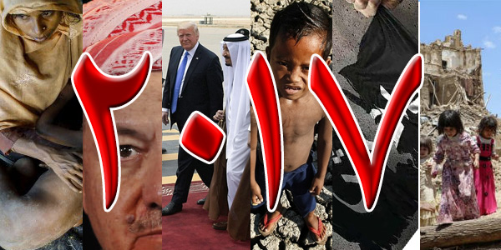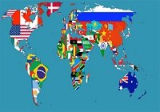

پولدارها هزار میلیارد دلار پولدارتر شدند!
اصل اول بورس چنین است که هرکس پول نقد داشته باشد، جلوتر است. در سال 2017، اوراق بهادار و سهمیه‌های مالی سودآور بودند و نتیجه آن که هزار میلیارد دلار به دارایی ثروتمندان عالم افزوده شد.
جف بزوس، مدیرعامل شرکت آمازون به پاس موفقیت شرکت خود تنها در یک روز نزدیک به 10 میلیارد دلار درآمد کسب کرد. او با این موفقیت در صدر ثروتمندترین مردان جهان قرار گرفته است.
در سال 2017، رشد اقتصادی بالا بود و کورس اوراق بهادار در ترقی روزافزون؛ همین فرایند بهره‌ای به میزان هزار میلیارد دلار به همراه آورد.
طبق آمار و ارقامی که بنیاد مالی بلومبرگ در روزهای پایانی سال منتشر کرده، ثروتمندانی که بیش‌ترین اوراق و سهام‌ها را در دست داشتند، باز هم پولدارتر شدند.
این مبلغ هنگفت در جیب 500 نفر از ثروتمندترین افراد جهان رفت. این عده از سوپرمیلیاردرها که در پایان سال گذشته 4/4 هزار میلیارد ثروت داشتند، حال به ثروتی معادل 3/5 هزار میلیارد دلار رسیده‌اند. به عبارت دیگر دارایی ثروتمندان طی یک سال حدود 23 درصد رشد کرده است.
طبق این گزارش جف بزوس، پایه‌گذار شرکت آمازون بالاترین ثروت جهان را در اختیار دارد. طبق فهرست ثروتمندان، ثروت بزوس در سال گذشته با کسب سودی برابر 34 میلیارد دلار اکنون به صد میلیارد دلار رسیده است.


جف بزوس ۵۳ ساله، ثروتمندترین فرد جهان

بزوس صاحب 16 درصد از سهام آمازون است، مهم‌ترین بنیاد بازرگانی اینترنتی جهان که سهام آن در سال گذشته به میزان 56 درصد افزایش داشته است.
بنابراین گزارش، بیل گیتس، بنیادگذار شرکت کامپیوتری مایکروسافت که تا کنون با 91 میلیارد دلار، ثروتمندترین فرد جهان بود، اکنون به مقام دوم فرو افتاده است. یکی از دلایل پایین‌آمدن بیل گیتس در لیست ثروتمندترین‌ها، آن است که او با سخاوت بیشتری به بنیادهای خیریه کمک می‌کند.
طبق همین لیست وارن بافت، با 85 میلیارد دلار در مقام سوم و آمانچو اورتگا، بازرگان اسپانیایی با 75 میلیارد دلار در مقام چهارم قرار دارند و مارک زاکربرگ، پایه گذار فیس‌بوک با 72 میلیارد دلار پنجمین مرد ثروتمند جهان است.
بررسی گزارش رشد ثروت نشان می‌دهد که افزایش ثروت در جهان امروز بیشتر از طریق اوراق بهادار صورت می‌گیرد تا سایر فعالیت‌های تولیدی و مالی.
بنا بر گزارش بانک «یو‌بی‌اس» سوئیس، دارایی ثروتمندترین افراد جهان در سال گذشته با یک‌پنجم افزایش به شش هزار میلیارد دلار رسید. در سال جاری به پاس رونق فزاینده بازار سهام در سراسر جهان ثروت این افراد باز هم بیشتر شده است.
طبق بررسی‌های انجام شده، یکی از 1542 ثروتمند جهان با افزایش باورنکردنی دارایی خود گوی سبقت را از بقیه توانگران ربوده است. جف بزوس، مؤسس و سهام‌دار بزرگ آمازون تنها در یک روز بیش از 10 میلیارد دلار درآمد داشته است.آ

«ترس از سقوط به پایین‌ترین رده»!
«بهتر شدن وضع آن پایینی‌ها، باعث پایین آمدن جایگاه ما می‌شود.» این احساسی است که، بنا به نظر دو اقتصاددان آمریکایی، علت مخالفت شهروندان کم‌درآمد را با سیاست‌های بازتوزیع ثروت توضیح می‌دهد؛ احساسی که آن‌ها «ترس از سقوط به پایین‌ترین رده» می‌نامند. به گمان این دو محقق، طبقات کم‌درآمد و متوسط نه به سادگی با انگیزه و رویای بهبود جایگاه طبقاتی که از سر ترس به سیاست‌هایی درتضاد با منافع‌شان رای می‌دهند. انگیزه آن‌ها بیش از آنکه میل و رویای موفقیت باشد، بیم و ترس از شکست مطلق است.
دست‌کم از یک دهه پیش، وجه مشخصه وضعیت سیاسی آمریکا یک تناقض دوگانه بوده است: در حالی‌که نابرابری و فقر افزاش یافته، سیاست‌های مالی به نفع ثروتمندان تغییر کرده است. و به همین ترتیب، حزب جمهوری‌خواه، نیروی سیاسی پشت کاهش مالیات‌ها، از حمایت مردمی قابل توجهی برخوردار بوده است. به راستی اما چرا؟
دو اقتصاددان آمریکایی، اخیرا توضیحی عجیب برای این تناقض یافته‌اند. به نظر الیانا کوزیمکو و مایکل آی. نورتن، اکثر دلایلی که برای توضیح این گرایش به رای دادن علیه منافع اقتصادی خویش داده می‌شوند، راضی‌کننده و کافی نیستند. رویکرد مارکسیستی بر هژمونی ایدئولوژیک طبقه مسلط و «آگاهی کاذب» طبقات فرودست تاکید می‌کند؛ آن‌هایی نیز که ملهم و متاثر از تورشتاین وبلن اند، بیش‌تر بر آمادگی و استعداد طبقات فرودست به تقلید از «طبقه تن آسا» و به ویژه شیوه «مصرف خودنمایانه» آن دست می‌گذارند و می‌گویند طبقات پایین علاقه‌ای به هویت‌یابی و همذات پنداری با افراد طبقه خود ندارد. این نظر نیز وجود دارد که شکاف‌های ملی و نژادی می‌توانند انسجام اعضاء یک گروه اجتماعی را از بین ببرد. در نهایت، بسیاری از آمریکایی‌ها ناخودآگاه و به‌شکلی خودانگیخته دست به دامن اسطوره «هوراشیو الجر»، نویسنده رمان‌های عامه‌پسند، می‌شوند که در تمام کتاب‌هایش بدون استثناء افسانه مرد جوانی را تعریف کنند که متعلق به طبقه کارگر است و با زحمت و پشت‌کار به ثروت و مکنت می‌رسد؛ مطابق با این افسانه، اگر طبقات متوسط و فرودست از کاهش مالیات‌ها دفاع می‌کنند، بدین دلیل است که آن‌ها دارند روی امکانی در آینده قمار می‌کنند: ممکن است روزی - به وقت خوش ثروت - این مالیات‌ها مسئله آن‌ها شود و دست و پایشان را ببندد.
کوزیمکو و نورتن اما توضیح کاملا متفاوتی از این تناقض به دست می‌دهند. به گمان آن‌ها، انگیزه طبقات فرودست بیش از آن‌که میل و رویای موفقیت باشد، بیم و ترس از شکست مطلق است. این دو اقتصاددان این پدیده را «ترس از آخرین رده» نامیده‌اند. بنابر الگوی آن‌ها، فایده اقتصادی، نه صرفا در نسبت با خواست انباشت ثروت، بلکه با موقعیت‌یابی نسبی خویش در مقایسه با دیگری تعیین می‌شود. ما بزرگی خانه خویش را هم‌چون یک ارزش مطلق درک و ارزیابی نمی‌کنیم، بلکه آن را در مقایسه با خانه همسایه‌هایمان می‌فهمیم. به عبارت دیگر، پدیده‌های روانشناختی مانند شرم و خجالت و ناراحتی درست به اندازه منفعت مادی می‌توانند تأثیرگذار و تعیین‌کننده باشند.
به‌نظر این دو اقتصاددان، به میزانی که درآمد افراد کاهش می‌یابد و این «رده آخر» به فرد نزدیک‌تر به نظر می‌رسد، ترس از قرار گرفتن و سقوط به آن نیز افزایش می‌یابد.
با این معیار، کسانی که در رده حقوقی کمی بالاتر از آخرین رده قرار می‌گیرند، آماده‌اند که علیه منافع اقتصادی خودشان‌(که باعث بالا رفتن درآمد خودشان نیز می‌شود) رای بدهند؛ چراکه سیاست بازیع توزیع ثروت ممکن است باعث شود آن‌هایی که بدبخت‌تر از آن‌ها هستند کمی بالا بیایند. به‌طور خلاصه، سیاست بازتوزیع، به گمان آن‌ها، جایگاه «یکی مانده به آخر»‌شان را تهدید می‌کند.
کوزیمکو و نورتن به وضوح نشان می‌دهند که ملاحظاتی از این دست، برای مثال، در مورد رویکرد افراد نسبت به حداقل دستمزد تعیین کننده است. بنا به تحقیقات آن‌ها، دقیقا آمریکایی‌های که بین 26/7 و 25/8 دلار در ساعت درمی‌آورد - یعنی کسانی که حقوق‌شان کمی بیش‌تر از حداقل حقوق 25/7 دلار است - بیش‌تر محتمل است که به افزایش «حداقل دستمزد» اعتراض کنند.
این دو اقتصاددان، برای اثبات تزشان، آزمونی در فرم بازی ترتیب داده‌اند. بدین ترتیب که برای هر شرکت کننده/بازیگر میزان «حقوقی» را‌(با فاصله ثابت با دیگری و به‌طور پلکانی) به دل‌خواه تعریف می‌کنند‌(75/1، 2، 5/2 دلار و همین‌طور تا آخر). در هر دور بازی، بازیگران می‌توانند بین دو گزینه انتخاب کنند، این‌که حقوق‌شان (هرچه قدر هست) خودکار 25 سنت افزایش پیدا کند، یا این‌که در یک بخت‌آزمایی شرکت کنند: با 75 درصد شانس افزایش حقوق به میزان یک دلار‌(یعنی 4 برابر افزایش خودکار «نرمال»)، اما با 25 درصد شانس کاهش حقوق به میزان 2 دلار.
اگر همه بازیگران تصمیم به افزایش حقوق ثابت بگیرند، با این‌که حقوق همه به‌طور منظم افزایش می‌یابد، فقرا فقیر باقی می‌مانند و ثروتمندان ثروتمند و خلاصه هیچ چیز تغییر نمی‌کنند. شرط تغییر و بالا کشیدن فقرا در توزیع درآمد این است که فقیر‌ترها ریسک و قمار بخت‌آزمایی را بپذیرند و البته از آن پیروز خارج شوند.

پوستر سریال آمریکایی «بی‌شرم» که داستان خانواده‌ای پرجمعیت و فقیر از طبقه کارگر آمریکایی را در شیکاگو تعریف می‌کند؛ این سریال از بسیاری از تحقیقات علوم اجتماعی تصویر بهتری از مشکلات و انگیزه‌ها و رفتار طبقه فرودست در آمریکا به دست می‌دهد.

در آزمون این دو اقتصاددان، افرادی که شانس خود را در بخت‌آزمایی بیش‌تر امتحان می‌کنند، کسانی هستند که در رده آخر و قبل آخر توزیع حقوق قرار دارند. آخری‌ها به صرف بیش‌تر درآوردن‌(با افزایش تضمینی و خودکار) راضی نیست، و دل به دریا می‌زنند تا ننگ آخر بودن را از خود دور کنند. یکی مانده به آخری‌ها اما استدلال‌شان این است که ریسک شرکت در بخت‌آزمایی برای بهبود وضعیت، برای آن‌ها در عین حال قمار جا ماندن و سقوط به رده آخر نیز هست. افرادی که جایگاه بالاتری در توزیع حقوق دارند اغلب افزایش تضمینی 25 سنت را انتخاب می‌کنند؛ امری که بنا به نظر محققان، ثابت می‌کند که انگیزه بازیگران بیش از آن‌که میل و حرص بالارفتن رفتن از نردبان توزیع درآمد باشد، ترس سقوط و پایین افتادن از آن است.
به عقیده کوزیمکو و نرتون، این مدل به تنهایی دلیل رای دادن افراد کم درآمد یا بادرآمد متوسط را علیه منافع اقتصادی‌شان توضیح نمی‌دهد. این دو اقتصاددان، هم‌چنین به این مسئله اشاره می‌کنند که آمریکایی‌ها درک درستی از واقعیت نابرابری‌های امروز ندارند، و سهم ثروت 20 درصد بالای جامعه را 59 درصد از کل ثروت جامعه تخمین می‌زنند، در حالی‌که در واقعیت این سهم 85 درصد است. در مقابل، آن‌ها زیادی نسبت به شانس خودشان در تحرک اجتماعی خوشبین‌اند و امکان صعود خود را بالاتر از آن‌چه در واقعیت هست برآورد می‌کنند.
جالب این‌که نتایج این دو اقتصاددان ادعاهای شهودی برخی از فیلسوفان و متفکران سیاسی را تایید می‌کند. برای مثال، «اشتیاق به برابری» آلکسی دو توکویل کاملا به مفهوم «ترس از رده آخر» این دو محقق شبیه است: «وضعیت اجتماعی و نظام حقوق سیاسی یک ملت هرچه قدر دموکراتیک باشد، می‌توان مطئن بود که شهروندان همیشه در نزدیکی خویش نقاطی را مشرف و مسلط به جایگاه خویش می‌یایند و قابل پیش‌بینی است که نگاه آن‌ها لجوجانه بدان سو خیره خواهد ماند…. به همین خاطر است که هرچه قدر برابری بیش‌تر باشد، اشتیاق به برابری سیری‌ناپذیرتر خواهد بود.»‌(دموکراسی در آمریکا، جلد دوم، بخش دوم، فصل دهم)

فقر در آمریکا
فیلیپ آلتسون، گزارشگر ویژه سازمان ملل در زمینه فقر و حقوق بشر، در گزارشی به تندی از وضعیت نابرابری در ایالات متحده و سیاست‌های دولت کنونی آن انتقاد کرد.
آلتسون که جمعه 15 دسامبر ماموریت دوهفته‌ای برای بررسی فقر و نابرابری شدید در آمریکا را به پایان رساند، در گزارش پایانی خود دونالد ترامپ، رییس‌جمهوری این کشور و حزب حاکم جمهوری‌خواه را به تلاش برای بدل‌کردن ایالات متحده به «قهرمان جهانی نابرابری مفرط» متهم کرد.
فیلیپ آلتسون، یک کارشناس ارشد سازمان ملل با تخصص «محروم‌سازی» است. به گزارش روزنامه بریتانیایی «گاردین»، او دو هفته پیش به آمریکا سفر کرد تا پی ببرد چرا بیش از 41 میلیون شهروند آمریکایی زیر خط فقر به سر می‌برند و به بررسی اقدامات واشنگتن برای مبارزه با نابرابری فزاینده در این کشور بپردازد.
آلتسون در گزارش پایانی به تندی از مسیری که آمریکا در آن قرار دارد، انتقاد کرد. او هشدار داد که قانون مالیاتی جدید به شدت نابرابری بین فقرا و ثروتمندان را افزایش می‌دهد. به گفته گزارشگر ویژه سازمان ملل، هدف جمهوری‌خواهان برای کاستن از بودجه برنامه‌های رفاه عمومی و امنیت اجتماعی می‌تواند جان بخشی از فقرای این کشور را به خطر بیندازد.
آلتسون ترامپ و دولتش را متهم کرد که در حال بدل‌کردن جامعه آمریکا به «نابرابرترین جامعه در جهان» هستند و در ادامه نوشت:
آمریکا امروز به شیوه‌ای بسیار مسئله‌دار به یک استثناء بدل شده که به طرز شگفت‌آوری با ثروت عظیم این کشور و تعهد بنیان‌گذارانش به حقوق بشر فاصله دارد. و در نتیجه، اختلاف‌ بین ثروت خصوصی و نکبت عمومی ناشی از فقر سر به فلک گذاشته.
فیلیپ جمعه با برنی سندرز، سناتور مستقل ایالت ورمونت و از رقبای انتخاباتی هیلاری کلینتون برای نامزدی حزب دموکرات دیدار کرد. سندرز که با شعار «برابری» کارزار انتخاباتی تأثیرگذاری در برابر کلینتون ترتیب داد، در دیدار با آلتسون گفت که «ما به عنوان ثروتمندترین کشور دنیا می‌توانستیم الگویی باشیم برای برخورد عزت‌مندانه با شهروندان. متاسفانه چنین اتفاقی نیفتاد و اکنون 41 میلیون در فقر و بسیاری نیز در فقر مطلق در آمریکا به سر می‌برند.»
آلتسون از سوی شورای حقوق بشر سازمان ملل در ژنو مامور نوشتن این گزارش شده است. یافته‌های او درباره سیاست‌های دولت ترامپ که به نابرابری و فقر بیش‌تر دامن می‌زند، و اتهام او علیه رییس‌جمهوری آمریکا که فعالانه در جهت آسیب‌زدن به میلیون‌ها آمریکایی گام برمی‌دارد، می‌تواند روابط واشنگتن و سازمان ملل را به تیرگی بیشتر بکشاند.
آمریکا پس از سرکارآمدن دونالد ترامپ، بخشی از بودجه کمکی‌اش به نهادهای حقوق بشری و بشردوستانه سازمان ملل را قطع کرد.
گزارشگر ویژه سازمان ملل در کنفرانس مطبوعاتی خود در واشنگتن که برای رونمایی از این گزارش ترتیب داده بود، در پاسخ به واکنش احتمالی رییس‌جمهوری آمریکا به کنایه گفت: «امیدوارم یک توئیت بزند.»

پرداخت سالانه یک تریلیون دلار رشوه در جهان
مرکز اطلاع‌رسانی سازمان ملل، میزان سالانه رشوه در جهان را بیش از یک تریلیون دلار تخمین زد. به گزارش اینترفاکس، بر این اساس اقتصاد جهانی در رابطه با فساد مالی سالانه 6/2 تریلیون دلار دیگر را نیز از دست می‌دهد.
هم‌چنین میزان رشوه در کشورهای در حال توسعه ده برابر بیش‌تر از کشورهای پیشرفته است. کشورهای دانمارک ، نیوزلند و فنلاند به ترتیب مکان های اول تا سوم سالم‌ترین اقتصاد جهانی را از حیث دریافت رشوه دارند. در این جدول روسیه ، اوکراین و ایران در مکان صد و سی یکمین کشور قرار دارند.
کشورهای سومالی، سودان جنوبی و کره شمالی به ترتیب در جایگاه 176 تا 174 مین کشورهای فاسد جهان قرار دارند.
روز 9 دسامبر، به‌عنوان روز جهانی مبارزه با فساد گرامی داشته می‌شود و در همین خصوص سازمان ملل متحد خاطرنشان کرده است که هیچ منطقه‌ای از فساد مالی در امان نیست و رشوه معضلی جدی است که توسعه اجتماعی و اقتصادی هر جامعه ای را تضعیف می‌کند.

رییس اتاق بازرگانی حکومت اسلامی ایران نیز گفته است که وضعیت فساد بدتر شده است و برای مبارزه با فساد باید از تجربه‌های دیگر کشورها استفاده کرد و بخش خصوصی را در تصمیم‌های دولت دخالت داد.
رییس اتاق بازرگانی تهران با اشاره به برخی مشکلات اجتماعی و اقتصادی گفت: پیش‌بینی شده سالانه 50 میلیارد دلار جذب سرمایه‌گذاری خارجی برای دسترسی به رشد هشت درصدی اقتصادی داشته باشیم. نظام بانکی یکی از چالش‌های مهمی است که امروز اقتصاد کشور را درگیر کرده است. از سوی دیگر صندوق های بازنشستگی یکی از مشکلات اصلی اقتصادی است و معضلات اجتماعی از جمله طلاق، اعتیاد و قتل را هم نباید نادیده گرفت. هم‌چنین دو چالش عمده فرار مغزها و کاهش سرمایه اجتماعی نیز به چشم می‌خورد که اکنون 5/1 میلیون نفر در تدارک خروج از کشور هستند که موضوع این خطرناک است.
او ادامه داد: اکثر افراد مهاجر تحصیل‌کردگانی هستند که خروج‌شان مناسب نیست. پس اگر این چالش‌ها را به‌عنوان چالش‌های اساسی نظام اقتصادی بدانیم زیربنای همه آن‌ها فساد است که اگر مبارزه با فساد در دستور کار جدی قرار گیرد می‌توان این مشکلات را حل کرد.

افزایش دوباره میزان فروش تسلیحات در سراسر جهان
موسسه صلح «سیپری» در تازه‌ترین گزارش خود از رونق بازار فروش تسلیحات در سراسر جهان خبر داده است. این افزایش از تشدید درگیری و جنگ در نقاط مختلف جهان ناشی می‌شود. اروپا و آمریکا بیشترین سود را از این رونق برده‌اند.
موسسه تحقیقات صلح بین‌المللی استکهلم‌(سیپری)، روز دوشنبه 11 دسامبر 2017- 20 آذر 1396، تازه‌ترین گزارش خود را در مورد میزان خرید و فروش تسحلیات در جهان منتشر کرد.
طبق این گزارش در سال 2016 میلادی، میزان فروش اسلحه و خدمات تسلیحاتی پس از دوره‌ای کاهش، مجددا افزایش یافته است. این میزان در مقایسه با سال 2015 میلادی 9/1 درصد و در مقایسه با سال 2002 میلادی 38 درصد بیش‌تر بوده است.
در گزارش سیپری آمده است که یک‌صد شرکت بزرگ اسلحه‌سازی در جهان در سال 2016 میلادی به ارزش نزدیک به 375 میلیارد دلار اسلحه و سیستم‌های تسیلحاتی فروخته‌اند.
به ویژه صنایع اسلحه‌سازی آمریکا موفق به افزایش میزان فروش خود شده‌اند. بنابر گزارش این موسسه، شرکت‌های اسلحه‌سازی آمریکا توانسته‌اند در سال 2016، میزان فروش تولیدات تسلیحاتی خود را 4 درصد افزایش داده و به بیش از 217 میلیارد دلار برسانند.
طبق تحقیقات موسسه سیپری افزایش ماموریت‌های ارتش آمریکا از یک‌سو و تشدید تمایل دیگر کشورها به خرید تسلیحات آمریکایی علت این روند صعودی بوده است.
برای نمونه شرکت آمریکایی لوک‌هد مارتین که بزرگ‌ترین تولید‌کننده اسلحه در جهان محسوب می‌شود، مدرن‌ترین جت‌های جنگنده‌ی اف 35 را به دیگر کشورها از جمله بریتانیا، ایتالیا و نروژ فروخته، اما بزرگ‌ترین خریدار این جت‌ها خود ارتش آمریکاست.
گزارش سیپری حاکی از آن است که نزدیک به 58 درصد از سهم فروش تسیلحات در جهان در دست صنایع اسلحه‌سازی ایالات متحده آمریکا است. کشورهای اروپای غربی و سپس روسیه در رده‌بندی بزرگ‌ترین فروشندگان اسلحه در رتبه‌های دوم و سوم قرار دارند.
در بین کشورهای اروپایی نیز تفاوت زیادی میان کشورهای گوناگون وجود دارد. در حالی‌که شرکت‌های اسلحه‌سازی آلمانی و بریتانیایی موفق به افزایش میزان فروش تولیدات خود شده‌اند، میزان فروش شرکت‌های اسلحه‌سازی فرانسه و ایتالیا سیری نزولی را طی کرده است.
برای نمونه شرکت‌های آلمانی کراوس مافای‌(تولید‌کننده تانک) و شرکت راین‌متال‌(تولید‌کننده خودروهای نظامی) از افزایش تقاضای کشورهای اروپایی، خاورمیانه و جنوب شرق آسیا سود برده‌اند.
خانم اوده فلوران، مدیر بخش تحقیقات درباره هزینه‌های تسلیحاتی در موسسه سیپری، در این باره می‌گوید: «این بسیار دشوار است اگر بخواهیم میزان بالای خرید تسلیحات در جهان را تنها به تداوم جنگ‌های حاکم ارتباط دهیم. طبیعتا نمی‌توان ارتباط میان این دو را انکار کرد. برای نمونه میزان فروش برخی تسلیحات مانند فشنگ و مهمات و هم‌چنین خودروهای نظامی زمینی بیشتر شده است.»
به گفته‌ او، باید در عین حال توجه داشت که افزایش فروش اسلحه در جهان به تنش‌هایی ارتباط دارد که هنوز به جنگ و درگیری نیانجامیده‌اند. خانم فلوران در این باره خاطر نشان می‌کند که وضعیت تهدیدآمیز در برخی از مناطق جهان تشدید شده است.
یکی از مواردی که می‌توان در این راستا به آن اشاره کرد، کره جنوبی است. این کشور در سال 2016 میلادی در مقایسه با سال پیش از آن به میزان 6/20 درصد بیش‌تر سلاح خریداری کرده است؛ امری که به باور اوده فلوران از وضعیت امنیتی نگران‌کننده در منطقه ناشی می‌شود.
کره جنوبی تهدید شدیدی از سوی برنامه هسته‌ای و موشکی کره شمالی حس می‌کند و و در واکنش به این معضل نیز بودجه و هزینه‌های تسلیحاتی خود را افزایش داده است. بیش‌ترین سود را از این روند، شرکت‌های اسلحه‌سازی کره جنوبی می‌برند که در وهله نخست با وزارت دفاع این کشور همکاری دارند.
بنابر گزارش موسسه سیپری، چین نیز در این میان باید به جمع فروشندگان بزرگ اسلحه پیوسته باشد. از آن‌جایی که آمار و ارقام دقیق و موثقی در این ارتباط وجود ندارد، کارشناسان سیپری در ارتباط با چین تنها به گمانه‌زنی بسنده می‌کنند.
یکی از نکات درخور توجه در گزارش سیپری این است که بودجه تسلیحاتی برخی از خریداران همیشگی سلاح در جهان در سال 2016، با توجه به کاهش بهای نفت و گاز با مشکل روبرو بوده است. بیش از همه کشورهای آفریقایی و آمریکای جنوبی با این معضل مواجه بوده‌اند، به‌طوری که ناگزیر شده‌اند، کم‌تر از آن‌چه قصد داشته‌اند، سلاح بخرند.
شرکت‌های اسلحه‌سازی روسیه نیز اگر چه توانسته‌اند، میزان فروش خود را افزایش دهند، اما این میزان با توجه به کاهش بهای نفت و گاز از یک سو و تحریم‌های اتحادیه اروپا و آمریکا از سوی دیگر کمتر از آن‌چه بوده که انتظار می‌رفته است.

ماجرای غم انگیز حقوق بشر
سیستم سرمایه‌داری در قرن بیست و یکم، اغلب قوانین حقوق بشری که در سده‌های گذشته مورد تصویب قرار گرفته بود دستاوردهای مهمی بودند که اکنون همه آن‌ها پس گرفته می‌شود. برای مثال، اکنون هیچ دولتی در جهان، قرارداد کنوانسیون 1951 ژنو درباره پناهندگان را اجرا نمی‌کند. همین امر باعث شده است که هر سال صدها پناهجو در مسیر رسیدن به یک کشور امن جان خود را از دست بدهند. و یا اگر هم موفق شده‌اند خودشان را به کشورهای اروپایی پناهنده‌پذیر برسانند در کمپ‌های پناهندگی در شرایط روحی و روانی و بهداشتی درازمدت قرار داده‌اند و یا آن‌ها را به کشور ناامن دپورت کرده‌اند.
بسیاری از کشورها با وجود این که قوانین و کنواسیون‌های سازمان ملل و سازمان جهانی کار و غیره را پذیرفته و امضاء کرده‌اند اما هرگز آن‌ها در کشور خود اجرایی نکرده‌اند و یا کم‌ترین اهمیتی به آن‌ها نمی‌دهند مانند لغو اعدام، لغو آپارتاید جنسی، لغو کار کودک، رعایت آزادی بیان و اندیشه و تشکل و...
حقوقی که ظاهرا کیفیت ذاتی انسان است و هیچ‌کس نمی‌تواند بدون آن‌ها به حیات خود ادامه بدهد اما همواره در سطح جهان زیر پا گذاشته می‌شود. آزادی بیان و اندیشه یکی از مواد مهم در اصول انسانی و فرهنگی اعلامیه جهانی حقوق بشر است که در کشورهای عقب مانده و استبدادی رعایت نکردن و عدم پای‌بندی به آن به طرز وحشتناکی با محدودیت و سرکوب روبرو ساخته است.
تبغیض و بی‌عدالتی نسبت به کارگران و کارمندانی که در قسمت‌های مختلف کار می‌کنند هم‌چنان از موارد ناقض حقوق فردی و اجتماعی است. از طرفی استثمار کودکان و نوجوانان در کارگاه‌ها و کارخانه‌ها، به ویژه در کشورهائی نظیر ایران، ترکیه، عراق، افغانستان، فلسطین، هندوستان، پاکستان و... با پایین‌ترین دستمزد و برخوردار نبودن از حقوق کودک کار می‌کنند. وضعیت کارگران مهاجر به مراتب اسفناک و ضدانسانی است.
در قاره آسیا، حکومت‌هایی هم‌چون حکومت اسلامی ایران، که قدرت مطلق در اختیار حاکمیت مذهبی است نقض حقوق بشر در همه موارد زندگی نه تنها بهبود نیافته، بلکه به‌شدت بر وخامت آن افزوده شده است. فقر به‌عنوان خاستگاه مشترک طبقاتی اکثریت جوامعی هم‌چون ایران، مانع از دسترسی افراد و گروه‌ها به امکانات محدود موجود است.
از طرف دیگری توزیع نادلاعانه امکانات که بیش‌تر در اختیار و دسترسی اقشار مرفه یا بالاتر هستند موجب شده تا میلوین ها انسان حتی در مناطقی مثل آلونک‌ها زندگی کنند. گذشته از محرومیت و نفض حقوق انسانی و فردی و اجتماعی زنان که به‌طور فزاینده‌ای این پدیده شوم گسترش پیدا کرده و فضا به‌طور مطلق مردسالارانه با بینش‌های ازتجاعی است سوء‌استفاده‌های جنسی از نوجوانان در محیط‌های کاری در حکومت‌هایی مثل حکومت اسلامی رایج است.
خود سانسوری و سانسور رسمی در کشورهایی نظیر حکومت اسلامی برای سرپوش گذاشتن بر حقایق و عدم دسترسی به اطلاعات و آمار شفاف به‌طور آشکاری نقض حقوق بشر را نشان می‌دهد و...

تنش جدید در روابط اسرائیل و فلسطین
به‌رسمیت شناختن اورشلیم، به‌عنوان پایتخت اسرائیل از سوی ترامپ، باعث تنش‌ها و درگیری‌های گسترده گردید. دونالد ترامپ، رییس جمهور آمریکا چهارشنبه ششم دسامبر 2017 گفت که اورشلیم‌(بیت‌المقدس) را به‌عنوان پایتخت اسرائیل به رسمیت می‌شناسد و دستور انتقال سفارت ایالات متحده از تل‌آویو به آن‌جا را صادر کرده است.
کنگره آمریکا در سال 1995 انتقال سفارت آمریکا به اورشلیم را به تصویب رساند، اما روسای جمهوری قبلی آن را اجرا نکردند و هر شش ماه یکبار تعلیق اجرای مصوبه کنگره را امضاء کردند. پرزیدنت ترامپ نیز یک بار این تعلیق شش ماه را امضاء کرد و این تعلیق روز دوشنبه به پایان رسید.
اعلام ترامپ در حالی است که، در سال 1948 میلادی اسرائیل کنترل بخش غربی و اردن کنترل بخش شرقی اورشلیم را در اختیار گرفت. اسرائیل که این شهر را پایتخت ابدی خود می‌داند، پس از جنگ سال 1967 کنترل بخش شرقی آن را نیز در دست گرفت.
اورشلیم به دلیل وجود اماکن مذهبی و تاریخی در آن، برای یهودیان، مسیحیان و هم‌چنین برای مسلمانان شهری بسیار مقدس است، و سازمان ملل متحد زمانی پیشنهاد کرده بود که یک شهر بین‌المللی باقی بماند.
گفتنی است رییس جمهور آمریکا، با وجود قطعنامه شماره 478 شورای امنیت سازمان ملل مبنی بر غیرقانونی بودن الحاق اورشلیم شرقی به اسرائیل و اعلام آن به‌عنوان پایتخت این کشور، ادعا کرد: «زمان به رسمیت شناختن قدس به عنوان پایتخت اسرائیل فرارسیده است.» ترامپ، هم‌چنین دستور داده آمادگی لازم برای انتقال سفارت آمریکا به اورشلیم صورت گیرد.

نشست عمومی سازمان ملل علیه انتقال سفارت آمریکا به اورشلیم
روز پنج‌شنبه 21 دسامبر - 30، آذر نشست اضطراری مجمع عمومی سازمان ملل متحد با موضوع بررسی انتقال سفارت آمریکا به اورشلیم به درخواست کشورهای ترکیه و یمن برگزار شد. با وجود این‌که متن پیش‌نویس قطع‌نامه‌ای که در این نشست مطرح شد نامی از ریاست جمهوری آمریکا نمی‌آورد، اکثریت کشورهای عضو در صحن سازمان ملل علیه تصمیم دونالد ترامپ برای انتقال سفارت کشورش به اورشلیم موضع گرفتند.
با وجود تهدیدهای نیکی هیلی، نماینده دائم ایالات متحده در سازمان ملل که گفته بود واشنگتن دی.سی نام کشورهایی که علیه آمریکا رای دهند را از یاد نخواهد بود، 128 کشور به پیش‌نویس قطع‌نامه مطرح شده در این جلسه رای مثبت، 35 کشور رای ممتنع و 9 کشور رای منفی دادند.
نماینده ایالات متحده آمریکا پیش از رای‌گیری با اشاره به کمک‌های مالی آمریکا به برخی از کشورهای عضو گفت: «ما وظیفه داریم که برای سرمایه‌گذاری‌هایمان بیش‌تر طلب کنیم. اگر سرمایه‌گذاری‌های ما ناکام بماند، ناچار می‌شویم که منابع خود را به شیوه‌های مولدتری مصرف کنیم. اکنون‌که این قطع‌نامه پیش روی ماست به این‌ها می‌توانیم فکر کنیم.»
خود دونالد ترامپ هم یک روز پیش از این رأی‌گیری مقابل خبرنگاران هم سازمان ملل و هم کشورهای عضو را به کاهش بودجه دریافتی از آمریکا تهدید کرد: «آن‌ها صدها میلیون دلار و حتی میلیاردها دلار از ما پول می‌گیرند و بعد علیه ما رأی می‌دهند. بسیار خوب، ما در حال تماشای این رای‌ها هستیم. بگذارید علیه ما رای بدهند. خیالی نیست. این موجب خواهد شد که ما پول بیش‌تری پس‌انداز کنیم.»

محمود عباس، رییس تشکیلات خودگردان فلسطین، بلافاصله پس از مشخص شدن نتیجه رای‌گیری، آن را «پیروزی برای فلسطین» توصیف کرد. دفتر نخست‌وزیر اسرائیل هم در بیانیه‌ای، ضمن تشکر مجدد از ترامپ، تصمیم سازمان ملل را «مردود» شناخت و در عین حال رضایت خود را نسبت به تعداد زیادی از کشورهایی که به این تصمیم رأی ندادند اعلام کرد.
35 کشور از جمله کانادا، که مقامات فلسطینی انتظار داشتند از موضع آمریکا حمایت کنند، رأی ممتنع دادند. نمایندگان کشورهای ممتنع، از جمله مکزیک، بیش‌تر در تریبون سازمان ملل از حرکت یک‌جانبه ترامپ در به رسمیت دادن به اورشلیم به‌عنوان پایتخت اسرائیل انتقاد کردند و آن را خلاف قوانین بین‌المللی قطعنامه‌های پیشین سازمان ملل دانستند. 21 کشور در رای‌گیری حضور نداشتند.

اورشلیم در چهارراه جنگ‌های مذهبی و امپراطوری
شایان ذکر است که در طول تاریخ شهر اورشلیم در چهارراه جنگ‌های مذهبی و امپراطوری بوده، 23 بار محاصره شده، 52 بار تحت تهاجم قرار گرفته و 42 بار تسخیر شده و سقوط کرده است: رومی‌ها، بیزانسی‌ها، اعراب، صلیبیون، مملوک‌ها، عثمانی‌ها، بریتانیایی‌ها؟ و البته فلسطینی‌ها که اروشلیم پایتخت کشور‌شان است.
مسأله بیت‌المقدس به ویژه پس از جنگ شش روزه 1967 برجسته شد. در جریان این جنگ، 19 سال پس از «نکبه»، اسرائیل توانست در روزهای موسوم به «نکسه» اورشلیم شرقی را اشغال و کند. بخش غربی پیش‌تر در سال 1948، به دست اسرائیلی‌ها افتاده بود. تا پیش از آن، سازمان ملل اورشلیم را یک منطقه ویژه بین‌المللی تعریف کرده بود.
«نکبه» موج اول اشغال و اخراج فلسطینیان در سال‌های 1947 تا 1949 به معنای «فاجعه» است؛ «نکسه» به معنای وخیم‌تر و عمیق‌تر شدن فاجعه، به همین موج دوم اشغال و اخراج فلسطینیان از سرزمین‌شان در جریان جنگ 6 روزه اشاره دارد؛ بسیاری از آوارگان جدید ساکنان اورشلیم شرقی بودند. سیر اتفافات در نیم قرن گذشته و با توجه به سیاست‌های جمعیتی و فضایی اسرائیل نشان می‌دهد که «نکسه» به شکلی دائمی و پیوسته ادامه داشته است.
عالبا در معادله صلح، بخش غربی متعلق به اسرائیل و بخش شرقی متعلق به دولت آینده فلسطینی تصور می‌شود؛ از اوایل دهه 1980، اما حاکمیت اسرائیل، هر دو بخش اروشلیم شرقی و اورشلیم غربی را به‌عنوان یک واحد بخشی از خاک خود حساب می‌کند، اقدامی که البته شورای عالی امنیت آن را در قطعنامه‌های 252، 476 و 478 خود «فاقد اعتبار» دانسته و محکوم کرده است.

گواتمالا، اعلام کرد سفارت خود در اسرائیل را از تل‌آویو، به شهر اورشلیم منتقل می‌کند
گواتمالا اولین کشوری است که بعد از ایالات متحده، اعلام کرد سفارت خود در اسرائیل را از تل‌آویو، به شهر اورشلیم منتقل می کند.
جیمی مورالس رییس جمهوری این کشور آمریکای مرکزی این خبر را بعد از گفتگو با بنیامین نتانیاهو، نخست وزیر اسرائیل اعلام کرد.
گواتمالا یکی از هفت کشوری بود که به همراه آمریکا و اسرائیل، علیه قطعنامه سازمان ملل برای رد پایتختی اورشلیم رای داده بود.

پیش‌تر جمهوری چک نیز، بعد از اعلام پرزیدنت ترامپ اعلام کرد اورشلیم را به عنوان پایتخت اسرائیل به رسمیت می‌شناسد، اما برای انتقال سفارت به این شهر بعد از جلسه و گفت‌وگو با متحدان جهانی، تصمیم خود را اتخاذ خواهد کرد.

نشست سازمان همکاری اسلامی در استانبول
روز چهارشنبه 22 آذر به دعوت اردوغان «نشست فوق‌العاده سازمان همکاری اسلامی» در استانبول با شرکت نمایندگان 48 دولت اسلامی برگزار شد. این نشست در واکنش به تصمیم ترامپ مبنی بر به رسمیت شناختن شهر قُدس به عنوان پایتخت اسرائیل و انتقال سفارت آمریکا به آن‌جا فراخوان داده شده بود، دولت‌های شرکت‌کننده تصمیم ترامپ را غیر مسئولانه ارزیابی نمودند و آنرا محکوم کردند. از نظر آنان این تصمیم به تقویت تندروی و تروریزم کمک خواهد کرد و از آمریکا خواستند این تصمیم را لغو کند.

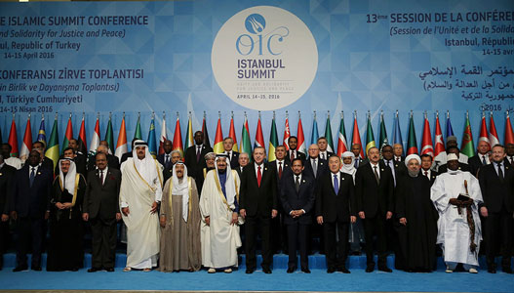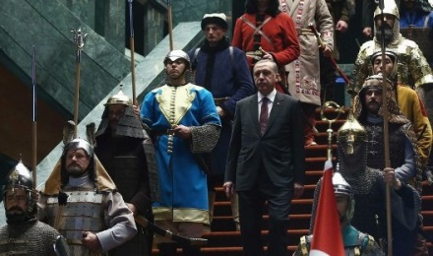
خواب‌های عثمانی‌گری اردوغان

بدون شک تصمیم ترامپ، اقدامی در جهت به رسمیت شناختن اشغال‌گری و تداوم پایمال کردن حقوق مردم فلسطین از جانب اسرائیل است. اما در «نشست سازمان همکاری اسلامی»، آن‌چه کم‌تر از هرموضوع دیگری از آن صحبت به میان آمد، حقوق مردم فلسطین و سرنوشت مردم آواره این منطقه بود. در مقابل تم اصلی صحبت همه رهبران شرکت‌کننده در این تجمع ارتجاعی دفاع از مسجد القصی به مثابه یکی از نمادهای اسلامی بود. همان مسجدی که حکومت اسلامی سال‌هاست تحت نام به‌اصطلاح آزادسازی آن، سیاست‌های مداخله‌جویانه و جنگ افروزانه خود را پیش می‌برد.
واضح است که تصمیم ترامپ تصمیمی سیاسی و در راستای سیاست‌های تاکنونی آمریکا در قبال اسرائیل بوده و در چهارچوب بده و بستان‌ها در تحولات آتی منطقه و بر اساس مصالح خودش اتخاذ شده است. با وجود این که دولت ترامپ در تبلیغات خود این تصمیم را در جهت خدمت به به‌اصطلاح پروسه «صلح» اسرائیل و فلسطین نام می‌برد، اما این تصمیم ترامپ در ضدیت آشکار با مصالح و منافع مردم ستم‌دیده فلسطین و سرنوشت آنان است. این تصمیم به نفاق و دشمنی بیش‌تری میان مردم فلسطین و اسرائیل منجر می‌شود، خشونت بیش‌تری را موجب خواهد شد و تعداد بیش‌تری از مردم قربانی خواهند شد.

بحران در سیاست خارجی ترکیه
مدت‌هاست بین ترکیه و کشورهای غربی به‌خصوص آمریکا شکافی عمیق شکل گرفته است. تقریبا روزی نیست که رجب طیب اردوغان رییس جمهور ترکیه علیه رییس جمهور آمریکا و سیاست‌هایش سخنی به میان نیاورد.
کانون‌های تنش در مناسبات ترکیه با دیگر بازیگران اصلی منطقه‌ای و بین‌المللی از چرخشی بزرگ در سیاست خارجی ترکیه خبر می‌دهد. چرخشی که به دنبال تشدید اختلافات ترکیه با آمریکا بر سر استرداد فتح‌الله گولن و پرونده رضا ضراب، تضعیف قدرت چانه‌زنی و امتیازگیری ترکیه در برابر روسیه و آمریکا در سوریه، کم رنگ شدن دورنمای عضویت ترکیه در اتحادیه اروپا و نیز سرایت مجموع این نارضایتی‌ها به قضیه به رسمیت شناختن اورشلیم به‌عنوان پایتخت اسرائیل از سوی آمریکا، دولت اردوغان را با «بحران بی‌اعتمادی» در نوع نگرش خود به عرصه روابط بین‌الملل روبرو ساخته است.
حزب حاکم عدالت و توسعه در سال 2002، با هدف تبدیل ترکیه به موفق‌ترین الگو در خاورمیانه از طریق پیروی از اصول سه گانه سکولاریسم، دموکراسی، و بازار آزاد زمام قدرت را در دست گرفت. ترکیه با ثبت رشد تولید ناخالص داخلی تقریبا 9 درصدی در سال 2010 خود را به‌عنوان یکی از رو به رشدترین اقتصادهای جهان معرفی کرده بود. رهبران ترکیه با پیش‌برد اصلاحات سیاسی و قانون اساسی نیز توانسته بودند حکم اعدام را از میان برداشته و با گشایش فصلی نو در موضوع حقوق شهروندی مردم کرد عملا کشورشان را در مسیر پیوستن به اتحادیه اروپا قرار دهند. بین سال‌های 2005 تا 2010 ترکیه حتی برای عادی سازی مناسبات با ارمنستان دشمن دیرینه خود نیز گام برداشته بود.
موج تحولات و دگرگونی‌های بهار عربی اگرچه به مروز زمان به عقب‌گرد دموکراسی در منطقه انجامید. اما برای ترکیه در آن سال های آغازین فرصتی فراهم کرد تا نظریه عمق استراتژیک را در بوته آزمایش قرار دهد. با روی کار آمدن محمد مرسی و حزب اخوان‌المسلمین در مصر‌(حزب مورد حمایت اردوغان) بارقه‌هایی از امید در میان رهبران ترکیه برای بسط نفوذ قدرت نرم این کشور در منطقه روشن شد. رویای نئوعثمانی» اردوغان و داوود اوغلو با صدور تفکر اخوان‌المسلمینی به کشورهایی که دست‌خوش تحولات بهار عربی شده بودند به واقعیت نزدیک‌تر می‌شد. تفکر اخوان‌المسلمین همان تفکری بود که بنای ایدئولوژی حزب عدالت و توسعه را تشکیل می‌داد. اما ترکیه می‌خواست نسخه‌ای تازه و مدرن از آن ارائه دهد، نسخه‌ای که ظاهرا نه تنها بین اسلام و نئولیبرالیسم تضاد زیادی متصور نبود، بلکه پیشرو و مترقی نیز بود.
با بروز جنگ داخلی در سوریه دولت ترکیه باز هم به حمایت از احزاب و گروه‌های سیاسی وابسته به اخوان‌المسلمین در سوریه پرداخت و آشکارا خواستار روی کارآمدن این احزاب به جای حزب حاکم بعث به رهبری بشار اسد شد. داوود اوغلو با اطمینان خاطر از برکناری اسد «ظرف چند ماه» سخن می‌گفت و معتقد بود با توجه به سرکوب اعتراضات مردمی و نقض حقوق بشر توسط حکومت اسد، ائتلاف ناتو به رهبری آمریکا دیر یا زود گزینه مداخله نظامی در سوریه به سبک لیبی را در دستور کار قرار خواهد داد.
دولت اردوغان که در بعد سیاست خارجی در سوریه در تنگنای استراتژیک گیر کرده بود در ژوئیه 2016 شاهد کودتای نظامی بود. یک سال بعد در اوت 2016، به دنبال تداوم پشتیبانی آمریکا از نیروهای کرد سوریه ترکیه عملیات نظامی موسوم به «سپر فرات» را با هدف مقابله با داعش و نیروهای کرد از طریق ایجاد منطقه حائل در شمال سوریه آغاز کرد. اختلاف بین آمریکا و ترکیه در جنگ سوریه از یک‌سو و انتقادات مقامات آمریکایی و اروپایی از ترکیه به دلیل سرکوب های فراگیر وجهه ترکیه را به عنوان کشوری متعهد به موازین حقوق بشر و دموکراسی زیر سئوال برد. مقامات ارشد اتحادیه اروپا نیز از توقف مذاکرات الحاقی برای عضویت ترکیه در اتحادیه اروپا خبر دادند، امری که به بی‌اعتمادی میان ترکیه و غرب دامن زد.
چالش‌های دشوار ترکیه در سوریه و نیز دگرگونی‌های اجتماعی، سیاسی و اقتصادی این کشور در دوران پس از کودتا به تدریج محدودیت‌های دکترین «عمق استراتژیک» را آشکار ساخت. زمانی که روسیه با ورودش به عرصه رقابت ژئوپلیتیک در سوریه توازن قوا را به نفع خود، اسد و بعدها ایران تغییر داد، ترکیه قدرت چانه‌زنی و برد استراتژیک خود را به‌طور قابل ملاحظه‌ای از دست داد تا جایی که امروز با وجود وجود هم‌گرایی این کشور با روسیه و ایران، آنکارا در بسیاری از تصمیم‌گیری‌های خود‌(به‌طور مثال مداخله نظامی در عِفرین) باید با هماهنگی و مشورت با پوتین در چهارچوب مذاکرات آستانه اقدام کند. به رغم وجود هم‌گرایی بین آنکارا و مسکو ذکر این نکته ضروری‌ست که ترکیه هنوز نسبت به رویکرد روسیه در قبال آینده کردهای سوریه بی‌اعتماد است.
سران حزب عدالت و توسعه که می‌خواستند ترکیه را به قدرت اول منطقه تبدیل کنند و به هیچ سناریویی جز برکناری اسد راضی نبودند اکنون به هیچ یک از اهداف سیاست خارجی بلند پروازانه خود دست نیافته‌اند. علاوه بر این، بی‌اعتمادی بین ترکیه و آمریکا به دلیل اتهامات رضا ضراب به اردوغان و نزدیکانش، هم‌گرایی ترکیه با ایران و روسیه، و تلاش ترکیه برای خرید سامانه اس-400 از روسیه به اوج خود رسیده است.
اکنون اردوغان و هم‌فکرانش رویای پیوستن به اتحادیه اروپا و بدل شدن به قدرت اول خاورمیانه را حداقل برای مدتی طولانی تمام شده می‌بینند از دو فاکتور اسلام‌گرایی و آمریکا‌ستیزی به‌عنوان عناصر اصلی سیاست خارجی نوین ترکیه برای یافتن هم‌پیمانانی هم رای در منطقه، تحکیم موقعیت حامیان خود در داخل ترکیه و تصاحب بی‌قید و بند قدرت در این کشور بهره می‌گیرند. اما باید دید سیاست خارجی ترکیه با وجود مشکلات اقتصادی، سیاسی و امنیتی پیش رو چگونه خواهد توانست از عمق بی‌اعتمادی و حس ناامنی خود بکاهد.

ترکیه بزرگ‌ترین زندان روزنامه‌نگاران در جهان شناخته شد
کمیته حمایت از روزنامه‌نگاران، یک نهاد غیردولتی مستقر در آمریکا، در گزارش سالانه خود، برای دومین سال پیاپی، ترکیه را به‌عنوان بزرگ‌ترین زندان روزنامه‌نگاران در جهان معرفی کرد.
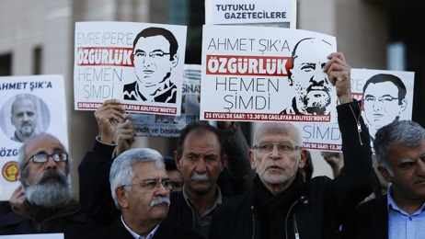
اعتراض به زندانی شدن روزنامه نگاران در ترکیه

دولت ترکیه 2750 تن از کارکنان دولت را اخراج کرد
اخراج کارکنان دولتی در ترکیه به بهانه مشارکت در کودتای نافرجام 15 ژوئیه 2016 و ارتباط با گروه‌های «تروریستی» هنوز ادامه دارد. در تازه‌ترین مورد دولت ترکیه 2750 تن از کارکنان دولتی را اخراج کرد.
روز یک‌شنبه 24 دسامبر، دولت ترکیه دو دستورالعمل جدید و مهم صادر کرد. این دستورالعمل‌ها که در زمان وضعیت فوق‌العاده به منزله قانون عمل می‌کنند، در روزنامه‌‌های رسمی این کشور منتشر شده است.
روزنامه‌های ترکیه با استناد به دستورالعمل‌های جدید گزارش داده‌اند که 2766 تن از کارکنان دولت اخراج شده‌اند و 115 نفر اخراجی نیز دوباره به سرکار خود بازگشته‌اند. طبق همین گزارش 341 کارمند سازمان امور دینی کشور اخراج شده و 18 نفر نیز به سر کار خود بازگشته‌اند. 637 نظامی و 105 دانشگاهی نیز اخراج شده‌اند.
برخی از کارکنان وزارت‌خانه‌های خارجه، کشور و دفاع نیز در میان اخراج‌شدگان هستند. این افراد به ارتباط با گروه‌های «تروریستی» متهم شده‌اند.
علاوه بر افراد اخراج شده، 17 انجمن ‌و بنیاد از جمله دو روزنامه هم بسته شده‌اند.

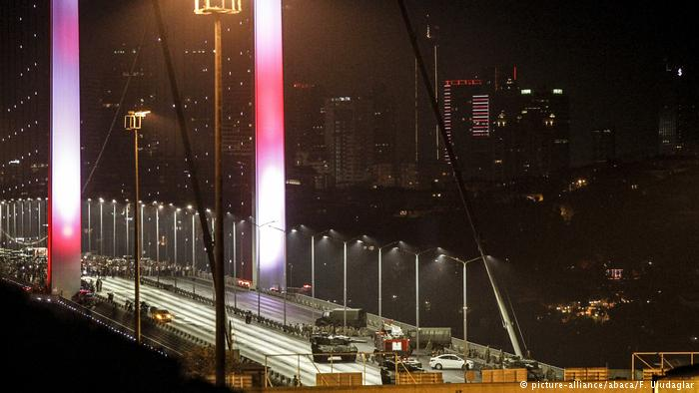
اولین تصویر از شامگاه 15 ژوئیه 2016، استقرار خودروهای زرهی روی پل بسفر

دولت ترکیه مدعی شده است که در سال آینده 110 هزار کارمند جدید در حوزه‌هایی مانند آموزش و پرورش، بهداشت و درمان و وزارت دادگستری استخدام کند.
بینالی ییلدریم، نخست وزیر ترکیه گفته است که استخدام‌ نیروهای تازه از جمله در بخش‌های آموزش و پرورش، پزشکی و قضایی خواهد بود. به گفته ییلدریم، 20 هزار آموزگار جدید، 36 هزار پرسنل تازه در بخش بهداشت و درمان و 15 هزار نفر در وزارت دادگستری استخدام خواهند شد.
به گزارش خبرگزاری آناتولی، این دستورالعمل‌ها در چارچوب وضعیت فوق‌العاده صادر شده است. مجلس ترکیه در ماه اکتبر با طرح دولت برای تمدید وضعیت فوق‌العاده تا دست‌کم 19 ژانویه موافقت کرد.
آنکارا پس از کودتای نافرجام و یا تحت کنترل از بالا، 15 ژوئیه 2016،‌ اخراج‌های سراسری کارمندان دولت را آغاز کرد. پس از این کودتا بیش از 140 هزار نفر از کارکنان دولت از جمله قاضی، آموزگار، دانشگاهی و محقق در ترکیه اخراج شدند و بیش از 55 هزار نفر از جمله روزنامه‌نگاران و دانشگاهیان مخالف دولت دستگیر شدند.
اغلب دستگیرشدگان به همکاری با فتح‌الله گولن متهم شدند. دولت ترکیه فتح‌الله گولن، واعظ ترک مقیم پنسیلوانیای آمریکا را مسئول کودتای ناموفق 15 ژوئیه 2016 می‌داند.
در جریان این کودتا بیش از 249 نفر کشته و بیش از 2 هزار نفر زخمی شدند.
منتقدان می‌گویند، رجب طیب اردوغان، رییس جمهوری ترکیه به بهانه کودتا وضعیت فوق‌العاده اعلام کرده تا بتواند مخالفان خود را پاک‌سازی و کردهای مخالف دولت و روزنامه‌نگاران مستقل را سرکوب کند. نهادهای بین‌المللی از رفتار دولت ترکیه انتقاد می‌کنند.

«رضا ضراب» جعبه سیاه حکومت اسلامی ایران و ترکیه
رضا ضراب، تاجر اهل ترکیه و ایرانی‌تبار که در آمریکا زندانی است بعد از چند هفته در دادگاه فدرال نیویورک حاضر شد،‌ اما نه در مقام متهم بلکه به‌عنوان شاهد علیه شرکای سابق خود شهادت داد و بخشی از سیستمی که او و شرکایش برای دور زدن تحریم‌های بین المللی علیه حکومت اسلامی ایران را شرح دهد.
ضراب در دادگاه گفت بعد از چند معامله با نهادهای ایرانی، با مقام‌های ارشد حکومت اسلامی ایران دیدار داشت. او ضمن اشاره به نام محمود بهمنی رییس بانک مرکزی، به ملاقات با محمود احمدی نژاد رییس جمهوری وقت ایران نیز اشاره کرد.
نام رضا ضراب در ایران، به همراه بابک زنجانی تاجری که در سال‌های اخیر به ثروت رسید، مطرح شد. رسانه‌های ‌ایران او را شریک زنجانی معرفی کردند که به او برای انتقال پول فروش نفت ایران در دوره ریاست جمهوری احمدی‌نژاد کمک می‌کرد.

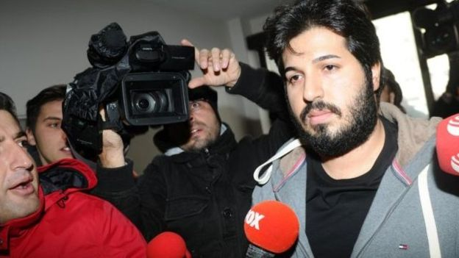

ضراب سال 2015، به همراه دوستان خود سفری به فلوریدای آمریکا داشت که توسط آمریکا دستگیر شد. دادستانی آمریکا آقای ضراب و چند نفر دیگر را متهم کرده در سال‌های 2010 تا 2015 که حکومت اسلامی ایران تحت تحریم برای برنامه هسته‌ای خود بود، چندین میلیارد دلار پول فروش نفت ایران را جابه‌جا کرده‌اند.
دادستان‌های آمریکا می‌گویند در این پرونده غیر از ضراب مقام‌های ارشد حکومت اسلامی ایران و ترکیه نیز نقش دارند.
عمده فعالیت پول‌شویی و انتقال پول‌های حکومت اسلامی ایران از طریق ترکیه صورت گرفته است. در پرونده دورزدن تحریم‌ها، 9 نفر متهم هستند که تنها «رضا ضراب» و «محمد هاکان آتیلا» در بازداشت هستند. از دیگر متهمان مهم این پرونده «محمد ظفر چاغلایان» وزیر سابق اقتصاد ترکیه است.
رجب طیب اردوغان، از ابتدای بازداشت ضراب نگرانی خود را اعلام کرد. شاید بخشی از نگرانی ریيس جمهوری ترکیه اعترافات احتمالی رضا ضراب علیه شرکای خود در ترکیه باشد.
ضراب در جلسه چهارشنبه در بخشی از شهادت خود گفت بیش از 50 میلیون دلار به محمد ظفر چاغلایان وزیر وقت اقتصاد ترکیه، برای انتقال طلا به ایران رشوه داده است. وزیر وقت اقتصاد ترکیه هم در مقابل کمک کرده که او با «هالک‌ بانک» توافقی انجام بدهد که ایران بتواند از این طریق با انتقال طلا، پول خود را در خارج خرج کند.
دولت ترکیه این اتهام را رد کرده می‌گوید وزیر اقتصاد در چارچوب قوانین ترکیه اقدام کرده و اشاره‌ای به رشوه پنجاه میلیونی نکرده است.
ضراب از حامیان اردوغان بود و سال 2012 نیز که ضراب و پنجاه نفر دیگر به جرم قاچاق دستگیر شدند، این اردوغان بود که به کمک او آمد.
مایکل موکاسی دادستان سابق کل آمریکا و رودی جولیانی شهردار سابق نیویورک که از نزدیکان دولت دونالد ترامپ محسوب می‌شود، از جمله وکلای رضا ضراب هستند.
رضا ضراب، تاجر ایرانی ترکیه ای، که شاهد اصلی دولت آمریکا در پرونده یک میلیارد دلاری نفت در برابر طلا در نقض تحریم‌های آمریکا علیه ایران است می‌گوید پس از آغاز به همکاری با دادستان‌ها در بازداشتگاه فدرال در بروکلین، تهدید به مرگ شد.
نیویورک تایمز نوشت: ضراب پنج‌شنبه در دادگاه گفت به یک هم سلولی او دستور داده شده بود با چاقو او را بکشد. او خطاب به هیات منصفه تاکید کرد: «داشتم جانم را از دست می‌دادم. او گفت شنیده بود که من همکاری می‌کنم و به این خاطر قصد کشتن من را دارد.»
او پس از این تهدید از زندان بروکلین به یک مرکز اف بی آی در منطقه‌ای نامعلوم منتقل شد.
رضا ضراب 34 ساله در دادگاه خود گفت اگر او تصمیم به همکاری با دادستان‌ها نگرفته بود مورد تهدید قرار نمی‌گرفت.
یکی از دادستان‌ها از او پرسید: «ولی آیا شما تصمیم گرفتید در هر صورت به عنوان شاهد حاضر شوید؟»
ضراب پاسخ داد: «من این‌جا هستم. بله جناب.»
شهادت ضراب از نقش مقام‌های ارشد ترکیه از جمله رجب طیب اردوغان در پرونده دور زدن تحریم‌های آمریکا علیه ایران پرده برداشت.
رضا ضراب، تاجر ایرانی ترکیه ای، به دادگاهی در نیویورک گفته است ایران در اوج تحریم‌های آمریکا از طریق یک شبکه وسیع پول‌شویی به بازار مالی جهان دسترسی پیدا کرده بود. ضراب مدعی شد که به عنوان بخشی از این عملیات چند میلیارد دلاری به وزیر اقتصاد ترکیه پنجاه میلیون یورو رشوه داده بود.
رضا ضراب در این پرونده که رابطه واشنگتن و آنکارا را پر تنش کرده است به کلاهبرداری بانکی و پول‌شویی متهم بود ولی با دادستان‌های فدرال به توافق رسید تا به‌عنوان شاهد در دادگاه علیه مهمت هاکان آتیلا نایب رییس هالک بانک، دیگر متهم پرونده، شهادت بدهد.
بکیر بزداغ، معاون نخست وزیر ترکیه، در نخستین واکنش به اظهارات رضا ضراب گفت این دادگاه یک نمایش و توطئه‌ای علیه ترکیه و رجب طیب اردوغان، رییس جمهوری ترکیه، است.
سی ان ان ترک، به نقل از اردوغان گفت ترکیه تحریم‌های آمریکا علیه ایران را نقض نکرده است و «اقدام درست را انجام داد.»
مقام‌های ارشد دولتی در ترکیه و رسانه‌های طرفدار دولت به این دادگاه به عنوان توطئه‌ای نگاه می‌کنند که مدارک و شواهد آن توسط اعضای جنبش فتح‌الله گولن در پلیس و قوه قضاییه ترکیه به‌طور غیرقانونی تهیه شده است.

همه‌پرسی در اقلیم کردستان عراق برای استقلال
همه‌پرسی مناقشه‌برانگیز استقلال کردستان عراق روز 25 سپتامبر - 3 مهر 1396، در سه استان اربیل، سلیمانیه و دهوک، به اضافه «مناطق مورد مناقشه» با بغداد از جمله کرکوک، برگزار شد. حدود 72 درصد از بیش از 5 میلیون و 200 هزار واجد شرایط ، در این همه‌پرسی شرکت کردند و بیش از 93 درصد از آنان به «استقلال» کردستان عراق رای مثبت دادند.
پس از واقعه اقلیم کردستان عراق، در محاصره نیروها شیعی و ارتش‌های عراق، ایران و ترکیه قرار گرفت و مانع اجرای این همه پرسی شدند.
دولت مرکزی عراق از زمان برگزاری همه‌پرسی استقلال کردستان اقلیم کردستان را مورد تحریم قرار داد. در این همه‌پرسی اکثریت بالا با موافقان استقلال بود اما بغداد نیروهای نظامی خود را به منطقه فرستاد و شهر نفت‌خیز کرکوک را که از سال 2014 در دست کردها بود تصرف کرد و پروازهای مستقیم به کردستان را نیز ممنوع اعلام کرد.
پس از مداخله نظامی ارتش عراق و نیروهای شیعه حشد شعبی تحت کنترل سپاه قدس حکومت اسلامی ایران و در پی آن کاهش درآمدهای نفتی، صادرات نفت اقلیم کردستان 400 هزار بشکه کاهش یافت.

جایزه حکومت اسلامی ایران از سرکوب همه‌پرسی استقلال کردستان عراق!
حکومت اسلامی ایران و عراق، بر سر انتقال نفت کرکوک به ایران به توافق رسیدند. جبار اللعیبی، وزیر نفت عراق اعلام کرد که عراق به زودی روزانه بین 30 تا 60 هزار بشکه نفت خام به ایران صادر خواهد کرد.
جبارالعیبی، وزیر نفت عراق می‌گوید قراداد نقتی امضاء شده بین ایران و عراق یک‌ساله و قابل تمدید است. عراق به زودی انتقال نفت کرکوک به پالایشگاه کرمانشاه را آغاز خواهد کرد.
گفتنی است نیروهای ارتش عراق و شبه‌نظامیان شیعه حشدالشعبی تحت فرماندهی سپاه قدس حکومت اسلامی ایران، برخی از میادین نفتی کرکوک را در اکتبر سال جاری دوباره تصاحب کردند.
مناطق کرکوک در حال حاضر حدود 430 هزار بشکه نفت در روز ظرفیت تولید دارد که بخشی از آن به پالایشگاه کرمانشاه منتقل می‌شود. براساس قراردادی که اخیرا در تهران بین عراق و ایران امضاء شد قرار شده است بین 30 تا 60 هزار بشکه در روز نفت عراق به پالایشگاه کرمانشاه منتقل شود و به همین میزان هم ایران نفت خود را به مشتریان عراق در خلیج فارس تحویل خواهد داد.

هشدار دولت عراق درباره معاملات نفتی شرکت‌های خارجی با اقلیم کردستان
وزارت نفت عراق به شرکت‌های خارجی هشدار داد که از امضای قراردادهای نفتی با اقلیم کردستان پرهیز کنند. یک روز پیش از این، شرکت دولتی "روس‌نفت" روسیه از امضای یک قرارداد نفتی میلیونی با دولت محلی کردستان خبر داده بود.
جبار علی اللعیبی، وزیر نفت عراق، روز پنجشنبه 19 اکتبر 2017 – 27 مهر 1396، با صدور بیانیه‌ای اقدام «برخی شرکت‌های خارجی» در امضای قراردادهای نفتی در این کشور را بدون اطلاع دولت مرکزی و وزارت نفت عراق، «غیرمسئولانه» و «دخالت آشکار» در امور داخلی کشورش خواند.
وزیر نفت عراق تاکید کرد که اختیار قانونی برای امضای قرارداد و توافق‌نامه در حوزه‌های نفتی و گازی این کشور تنها در انحصار دولت مرکزی و وزارتخانه تحت امر اوست. اللعیبی هشدار داد که چنین توافق‌ها و قراردادهایی برای دولت فدرال «غیرقانونی و غیرالزام‌آور» بوده و حق اقدامات حقوقی داخلی و بین‌المللی برای بغداد محفوظ خواهد بود.
شرکت دولتی «روس‌نفت» روسیه، با وجود اوج‌گیری مناقشه میان دولت مرکزی و دولت محلی کردستان بر سر «همه‌پرسی استقلال»، اعلام کرد که یک قرارداد هنگفت نفتی را با دولت محلی اقلیم کردستان امضاء کرده است. این قرارداد بر سر اکتشاف و تولید در 5 بلوک نفتی این منطقه بسته شده است.
قرار است تولید آزمایشی نفت در این مناطق سال 2018 میلادی آغاز شود. طبق برآوردها، از این 5 بلوک نفتی حدود 670 میلیون بشکه نفت استخراج خواهد شد. طبق این قرارداد دوجانبه، «روس‌نفت» هزینه‌های مراحل مختلف پروژه‌ها را بالغ بر 400 میلیون دلار تقبل خواهد کرد.
به گزارش رویترز، پیش‌بینی می‌شود که این شرکت دولتی روسی بتواند 200 میلیون دلار از هزینه‌های خود را از راه فروش نفت این منطقه دریافت کند. طبق همین گزارش، اقلیم کردستان عراق و «روس‌نفت» بر سر پروژه‌های دیگری، از جمله تکمیل توسعه میدان‌های نفتی در سال 2021 میلادی، به توافق رسیده‌اند.

دولت محلی کردستان عراق از سال 2014 و مستقل از دولت مرکزی این کشور، اقدام به صدور نفت کرده است. شرکت روسی «روس‌نفت» نیز در سال جاری به جمع خریداران نفت کردستان عراق پیوسته است؛ معاملاتی که برای دولت خودمختار کردستان عراق صدها میلیون دلار درآمد ارزی داشته و دارد.
علاوه بر این، شرکت «روس‌نفت» از تصمیم خود برای گسترش دامنه فعالیت و سرمایه‌گذاری در کردستان عراق خبر داده بود. این شرکت ابراز تمایل کرده بود که تامین هزینه احداث خط لوله انتقال گاز به ترکیه و اروپا را تقبل کند. هزینه این پروژه بالغ بر یک میلیارد دلار تخمین زده شده است.
روسیه در جریان مناقشه دولت مرکزی عراق و اقلیم کردستان بر سر «همه‌پرسی استقلال» موضعی خویشتندارانه گرفت و از مخالفت یا موافقت آشکار رسمی با آن پرهیز کرد. اربیل سکوت مسکو را به رضایت تعبیر کرده است.

اعتراضات شدید در اقلیم کردستان عراق
معترضان کرد که در مخالفت با دولت اقلیم کردستان و به سود استعفای آن دست به تظاهرات زده بودند، در شهرهای اطراف سلیمانیه دفاتر دو حزب حاکم دموکرات و اتحادیه میهنی را به آتش کشیدند.
رویترز به نقل از رسانه‌های محلی کردستان نوشته است که این حملات در روز دوشنبه 18 دسامبر - 27 آذر در شهرهای اطراف سلیمانیه و حلبچه صورت گرفت و تظاهرکنندگان به دفاتر دو سازمان سیاسی دیگر کردستان نیز حمله کردند.
رسانه‌های محلی نوشته‌اند که معترضان مسیر اصلی بین اربیل و کرکوک را نیز بستند.
صبح دوشنبه نزدیک به سه هزار نفر در سلیمانیه گرد آمدند تا علیه دولت اقلیم کردستان تظاهرات کنند. این تظاهرات در اعتراض به وضعیت اقتصادی، سال‌ها ریاضت و تأخیر در پرداخت حقوق‌های کارمندان بخش خدمات عمومی انجام شد.
آموزگاران، کارکنان بیمارستان‌ها و دیگر کارمندان پرداخت حقوق خود را از دولت منطقه‌ای درخواست کردند. برخی گفته‌اند که حقوق آن‌ها بیش از سه سال است که پرداخت نشده است.

خبرگزاری رووداو کردستان گزارش داده است که به جز دفاتر حزب دموکرات کردستان و اتحادیه میهنی، دفاتر جنبش تغییر‌(گوران) و اتحادیه اسلامی کردستان نیز توسط معترضان خشمگین به آتش کشیده شدند.
عطا شیخ حسن، سخن‌گوی شورای رهبری حزب دموکرات کردستان گفته است که در حال حاضر کسی از معترضان در ارتباط با آتش‌سوزی دستگیر نشده است.
رووداو از درگیری معترضان با پلیس و نیروهای امنیتی در چند شهر گزارش داده است. در این گزارش گفته شده که دفاتر احزاب بزرگ کردستان در شهرستان پیراماگرون در شمال سلیمانیه به آتش کشیده شده‌اند.
ویدئوهای منتشرشده در شبکه‌های اجتماعی دود سیاه ناشی از این آتش‌سوزی‌ها را برفراز شهر نشان می‌دهند.
در شهر چمچمال، واقع در غرب سلیمانیه معترضان تظاهرات خود را از مرکز شهر آغاز کردند و سپس به یک مرکز برق در خارج از شهر حمله کردند.
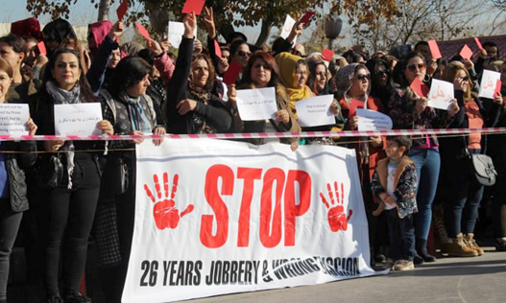

رووداو که به حزب دموکرات کردستان نزدیک است نوشته است که تمامی احزاب کرد اعلام کرده‌اند که به حقوق قانونی معلمان و سایر گروه‌های معترض احترام می‌گذارند، اما از مردم خواستند تا نارضایتی خود را از طریق مسالمت‌آمیز بیان کنند و از خشونت پرهیز کنند.
در مرکز سلیمانیه نیز پلیس با شلیک گاز اشک‌آور و با ماشین‌های آب‌پاش درصدد پراکنده کردن تظاهرکنندگان بر آمدند. برخی از تظاهرکنندگان نیز به سوی مأموران امنیتی سنگ پرتاب کردند. در این درگیری‌ها چند نفر مجروح شدند اما شمار آن‌ها معلوم نیست.
در سلیمانیه مقامات محلی تظاهرات معترضان را غیرقانونی خواندند اما مخالفان می‌گفتند به مجوز دولتی که مشروعیت ندارد نیازی ندارند.

دبیرکل سازمان ملل: سفرهای قاسم سلیمانی به عراق و سوریه نقض مقررات بین‌المللی است
آنتونیو گوترش دبیرکل سازمان ملل متحد، به سفر آزادانه قاسم سلیمانی فرمانده سپاه قدس شاخه برون مرزی سپاه پاسداران ایران به سوریه و عراق اعتراض کرده و آن را نقض قطعنامه‌های شورای امنیت سازمان ملل متحد در ممنوع السفری سلیمانی دانست.

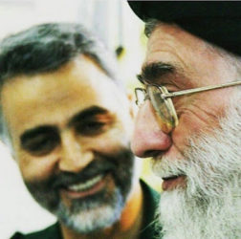

گوترش در عین حال بر ادامه پیگیری مسئله شلیک موشک‌های بالستیک ایرانی توسط حوثی‌ها از یمن به سعودی، تاکید کرد.
به گزارش خبرگزاری فرانسه، سه‌شنبه 12دسامبر، گوترش در گزارشی که به شورای امنیت ارائه کرد، گفت که ایران به‌طور کامل به توافق هسته‌ای احترام می‌گذارد. او در عین حال تایید نکردن پایبندی ایران به این توافق توسط دونالد ترامپ رییس جمهوری آمریکا در دو ماه گذشته را «تهدید کننده آینده توافق» دانست.
ژوئیه 2015 ایران و گروه 1+5 (آمریکا، بریتانیا، فرانسه، روسیه و چین، پنج کشور عضو دائم شورای امنیت سازمان ملل متحد به علاوه آلمان) به توافقی دست یافتند که بر اساس آن در ازای محدود شدن برنامه اتمی ایران، تحریم‌های اعمال شده علیه این کشور به خاطر این توافق، لغو می‌شود.
گوترش در گزارش خود افزود در جلسه 18 دسامبر شورای امنیت، این مسئله را مطرح کرد که قاسم سلیمانی «با وجود ممنوع السفری، به سفر به عراق و سوریه ادامه داد.»
واشینگتن سپاه قدس و فرمانده‌اش قاسم سلیمانی را از سال 2007 و اتحادیه اروپا از سال 2011، در فهرست تروریست‌ها قرار داده‌اند.
سازمان ملل متحد سال گذشته حضور قاسم سلیمانی در عراق را «نقض تحریم‌های اعمال شده از سال 2007» دانست.

نماينده یمن در سازمان ملل: حوثی‌ها مسئول بحران انسانی در صنعا هستند.
یمن 28 میلیون جمعیت دارد که آن از مارس 2015، همواره با جنگ داخلی و حملات اتحاد برخی کشورهای عربی به رهبری عربستان سعودی مواجه است.
کودکان و غیرنظامیان در یمن فقط به علت این جنگ‌های داخلی و خارجی نمی‌میرند، بلکه «کودکان را نجات دهید» تخمین زده است که هر روز 10 کودک از گرسنگی و بیماری ناشی از محاصره توسط ائتلاف عربستان سعوی که بندرهای ورودی را در شمال کشور مسدود کرده جان می‌بازند. حدود 50 هزار کودک گرفتار سوء‌تغذیه وجود دارند. مجموعا، 6 میلیون غیرنظامی به دلیل کمبود غذا در معرض خطر جدی قرار دارند.
خالد الیمانی، نماینده دائم یمن در سازمان ملل متحد، روز شنبه 9 دسامبر 2017 طی سخنان شبه نظامیان حوثی مورد حمایت ایران را مسئول اصلی خروج کارکنان سازمان ملل از صنعا دانست .
نماینده یمن گفت حوثی‌ها با ارتکاب جنایات فراوان پس از رویدادهای خونین اخیر در صنعا باعث شدند که کارکنان سازمان ملل متحد در این شهر احساس امنیت نکنند و از شهر خارج شوند.
الیمانی که در کنفرانس اهداء کنندگان به صندوق مرکزی سازمان ملل متحد، سخن‌رانی می‌کرد، گفت:«تخلیه کارکنان سازمان ملل متحد در زمانی که یمن با چندین چالش از جمله: نیازهای غذایی، نسبت بالای آمار سوء تغذیه، بدتر شدن وضعیت سلامتی و بهداشتی و عدم پرداخت دستمزدها و ناامن در مناطق تحت کنترل کودتاگران مواجه است، بر فعالیت‌های امدادی و بشردوستانه تأثیر منفی می‌گذارد.
الیمانی گفت متاسفانه پایتخت یمن اکنون توسط یک مشت شبه‌نظامی مسلح که دست به جنایت‌های ضد بشری متعددی عليه اعضاى کنگره خلق دست زده‌اند.

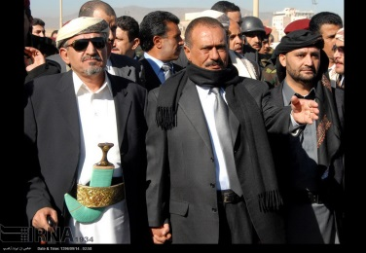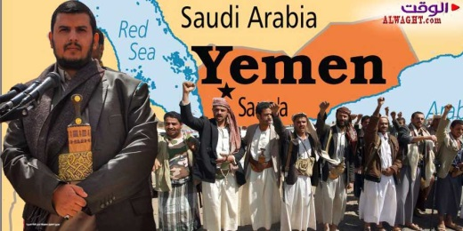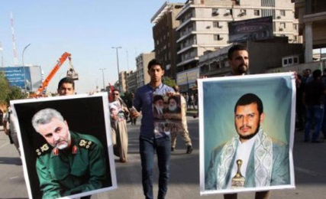

شمار یمنی‌ها در آستانه قحطی از هشت میلیون نفر گذشته‌ است
سازمان ملل می‌گوید 4/8 میلیون نفر از شهروندان یمنی در آستانه قحطی قرار گرفته‌اند و طرف‌های درگیر در آن کشور باید اجازه دهند تا کمک‌های انسان‌دوستانه بیش‌تری به دست غیرنظامیان برسد.
جیمی مک‌گولدریک، هماهنگ‌کننده ارشد ملل متحد در امور یمن، 20 آذر ماه می‌گوید محاصره یمن کاهش پیدا کرده، اما وضعیت هم‌چنان وخیم است.
پس از آن که شورشیان مذهبی حوثی، مورد حمایت حکومت اسلامی ایران، در میانه آبان‌ماه به سوی ریاض موشک شلیک کردند، ائتلاف به رهبری عربستان سعودی دست به محاصره کامل یمن زد. این ائتلاف ایران را متهم کرده‌ است که به ارسال تسلیحات برای شورشیان حوثی دست زده و به آن‌ها جنگ‌افزارهایی مانند موشک تحویل داده‌است. مقام‌های ایرانی این اتهام‌ها را رد کرده‌اند.
مک‌گولدریک، در بیانیه‌ای گفته است «ادامه محاصره بندرهای یمن، انتقال سوخت، غذا و نیازهای پزشکی و دارویی را محدود می‌کند؛ و به‌طور شدیدی به شمار افراد نیازمند کمک افزوده‌ است».
به گفته این مقام ارشد سازمان ملل در امور یمن «زندگی میلیون‌ها نفر، از جمله 4/8 میلیون یمنی که تنها یک گام با قحطی فاصله دارند، بستگی به توانایی ما برای ادامه کمک‌های انسان‌دوستانه، درمانی، آب آشامیدنی، غذا و مواد خوراکی و سرپناه دارد.»
شمار شهروندان یمنی در آستانه قحطی، آن‌طور که اکنون مک‌گولدریک اعلام کرده، نزدیک به نیم میلیون نفر بیش از واپسین رقم اعلام شده از سوی همین سازمان و نهادهای مدافع حقوق بشر است.
به‌گزارش رویترز، سازمان ملل می‌گوید کمبود مواد خوراکی در یمن، به‌خاطر ادامه درگیری‌ طرف‌ها و محاصره یمن، باعث شده تا بدترین بحران انسانی معاصر در جهان شکل گیرد.
سازمان ملل می‌گوید از زمان تشدید درگیری‌ها، ناشی از حمله ائتلاف به یمن پس از شورش حوثی‌ها و سرنگونی دولت عبدربه منصور هادی در صنعا، بیش از 10 هزار نفر کشته، بیش از دو میلیون نفر آواره و یک میلیون نفر با همه‌گیری وبا دست‌به‌گریبان شده‌اند.

مرگ عبدالله صالح
درگیری‌های بین طرفداران و صالح و حوثی‌ها، به خارج از شهر صنعا نیز گسترش پیدا کرد و در ادامه آن دوشنبه 4 دسامبر - 13 آذر، حوثی‌ها خانه علی عبدالله صالح را منفجر کرده و سپس وزارت کشور دولت حوثی‌ها در صنعا با انتشار اطلاعیه‌ای اعلام کرد که او در این درگیری‌ها در حین فرار کشته شده است.
در ژوئیه سال 1978، علی عبدالله صالح به‌عنوان رییس‌ جمهور یمن شمالی برگزیده شد. صالح حدود 33 سال بر یمن حکومت کرد، از سوءقصدها و حوادث بسیار از جمله جنگ داخلی 1994 جان سالم به در برد، اما موج اعتراضات بهار عربی در سال 2011 نیز نتوانست او را از صحنه سیاسی یمن خارج کند.
همکاری حزب علی عبدالله صالح، با گروه مسلح انصارالله حوثی‌ها، به سپتامبر 2014 برمی‌گردد که صالح و حزب او از تصرف صنعا به دست حوثی‌ها دفاع کردند. این ائتلاف تا آغاز مداخله نظامی عربستان در 26 مارس 2015 مخفی نگه داشته شد، اما در نهایت در ژوئیه 2016 به شکل رسمی اعلام وجود کرد. و از آن تاریخ به تناوب اخبار درگیری درونی میان طرفین منتشر شده است.
اواخر ماه اوت 2017، خبری منتشر شد مبنی بر این‌که صالح اعلام آمادگی کرده تا به میانجی‌گری کمیته‌ای متشکل از نمایندگان پنج عضو دائم شورای امنیت با عربستان سعودی گفتگو کند؛ آن هم در شرایطی که تا پیش از آن او هر گونه مذاکره‌ای را منوط به لغو قطع‌نامه 2216 شورای امنیت دانسته بود؛ قطع‌نامه‌ای که در آن تحریم تسلیحاتی شورشیان و مشروعیت ریاست ‌جمهوری عبد ربه منصور هادی، گزینه عربستان و غرب برای یمن، تصریح شده است.
این خبر و گمانه‌زنی در مورد تمایل صالح به مذاکره با ریاض، باعث ایجاد برخورد نظامی میان اعضای گارد ریاست‌ جمهوری علی عبدالله صالح با کمیته‌های حوثیان در 26 اوت شد.
در نهایت اختلافات به مرز انفجار رسید و صالح رسما در 30 نوامبر جدایی خود را از حوثی‌ها اعلام کرد، و این دور تازه‌ای از درگیری‌های نطامی میان نیروهای حامی صالح و جنبش انصارالله را رقم زد.
روز شنبه 2 دسامبر، صالح در پیامی تلویزیونی خطاب به نیروهای ائتلاف منطقه‌ای به رهبری عربستان ‌سعودی اعلام کرد که اگر حمله به شهروندان یمنی را متوقف کنند، او آماده است «فصل جدیدی» را در روابط با آن‌ها آغاز کند. آخرین پیام سیاسی صالح همین کلماتی بود که در پیام تلویزیونی‌اش بر زبان آورد، «شهروندان یمن در دو سال و نیم گذشته تلاش کردند بی‌‌مسئولیتی‌های حوثی‌ها را تاب بیاورند، اما این دیگر ممکن نیست.» اشاره او مشخصا به حملات موشکی حوثی‌ها علیه عربستان سعودی و امارات متحده عربی بود.
علی عبدالله صالح که از سال 1978 تا 27 فوریه 2012، رییس جمهوری یمن بود، بعد از آن‌که به شیعیان حوثی یمن پشت کرد و با عربستان سعودی هم‌پیمان شد، در درگیری مسلحانه با حوثی‌های یمن به قتل رسید. کشته شدن صالح، جنگ یمن را وارد مرحله تازه‌ای کرده است. او پیش از این در کنار حوثی‌ها با نیروهای دولتی یمن که عربستان سعودی و متحدانش از آن حمایت می‌کنند، می‌جنگید.

خوشحالی سران و مقامات حکومت اسلامی ایران از کشته شدن صالح
علی‌اکبر ولایتی، مشاور رهبر جمهوری اسلامی در امور بین‌الملل، سه‌شنبه 14 آذر درباره رویدادهای روز گذشته در یمن که منجر به کشته شدن علی عبدالله صالح شد سخن گفت.
او گفت: «توطئه‌ای که توسط امارات و عربستان ساماندهی شده بود تا علی عبدالله صالح را بتواند از پشت به مبارزین و مردم خنجر زند، شکست خورد و او به سزای اعمال خود رسید.»
ولایتی، هم‌چنین افزود، یمنی‌ها «مراقبت می‌کنند که منافقینی که به اسم متحد در بین آن‌ها هستند این مبارزه را به شکست نکشانند.»
مشاور رهبر جمهوری اسلامی گفت: «قطعاً آینده کشور یمن براساس تصمیمی که ملت یمن می‌گیرند رقم می‌خورد و این تصمیم گیری‌ها ادامه خواهد داشت.»
محمدعلی جعفری، فرمانده کل سپاه پاسداران نیز روز سه‌شنبه با اشاره به تحولات اخیر در یمن گفت: «توطئه‌هایی که دشمنان در یمن علیه مبارزان یمنی و انصارالله انجام می‌دادند در نطفه خفه شد.»
فرمانده سپاه پاسداران ایران 2 آذرماه رسما گفته بود که ایران به حوثی‌های یمن خدمات مستشاری ارائه می‌دهد.
در جنگ یمن از یک‌سو حکومت اسلامی ایران از حوثی‌ها حمایت می‌کند و از سوی دیگر عربستان سعودی و متحدانش از دولت عبد ربه منصور هادی، رییس جمهوری کنونی یمن پشتیبانی می‌کنند.
فرمانده کل سپاه پاسداران با اشاره به این‌که در سوریه، یمن و بحرین از حکومت اسلامی ایران «الهام» گرفته شده به عربستان سعودی حمله کرد و گفت: «امروز جای تاسف دارد که یک کشور مسلمان منطقه یعنی عربستان سعودی خود را با دیگر کشورهای مسلمان منطقه درگیر کرده و به دنبال ایجاد ناامنی در این کشورها است.»
او افزود عربستان سعودی «به دستور و پشتیبانی‌های آمریکایی‌ها تفرقه را در منطقه ایجاد می‌کنند.»

کشته شدن یک کارشناس موشکی ایرانی در یمن
گزارشگر العربیه روز یک‌شنبه 10 دسامبر 2017 از کشته شدن یکی کارشناس ایرانی متخصص در بستن قطعات موشک در منطقه ارحب صنعا خبر داد. به‌گزارش العربیه به نقل از منابع یمنی این ایرانی که حسین خسروی نام دارد، طی بمباران هوایی نیروهای ائتلاف عربی به رهبری سعودی در اطراف صنعا کشته شد.

موشک‌های ایران در یمن
روز اول دسامبر خبرگزاری رویترز، اعلام کرد که به یک گزارش محرمانه هیات نظارت سازمان ملل بر تحریم تسلیحاتی یمن دست پیدا کرده که بر اساس آن «موشک‌هایی که در سال جاری از یمن به داخل خاک عربستان سعودی شلیک شدند، ظاهرا ساخت ایران بوده‌اند.»
ماه گذشته یک هیات از کارشناسان سازمان ملل که متخصص موشک هستند به ریاض رفتند تا احتمال ارتباط ایران با موشک‌های شلیک‌شده از سوی یمن را بررسی کنند. این کارشناسان به نام گروه صنعتی شهید باقری برخوردند که از سوی سازمان ملل تحریم شده است.
کارشناسان سازمان ملل، مارکی را روی این موشک‌ها پیدا کردند که شبیه لوگوی گروه صنعتی شهید باقری است که وابسته به صنایع هوا فضای ایران است.
گوترش در گزارش خود تایید کرده که این لوگو را دیده است اما تصریح کرده که «تحلیل داده‌ها هنوز ادامه دارد.»
نیکی هیلی سفیر آمریکا در سازمان ملل پس از حمله موشکی حوثی‌ها به ریاض، خواهان یک اقدام بین‌المللی علیه ایران شده بود. این حمله از سوی عربستان یک «حمله خشونت‌بار مستقیم» نامیده شد.
عربستان سعودی رهبری ائتلافی را بر عهده دارد که در یمن علیه حوثی‌ها می‌جنگند. این کشور پس از حمله موشکی یمن به ریاض، فرودگاه‌ها و بنادر یمن را مسدود کرد تا امکان ارسال سلاح به حوثی‌ها را از بین ببرد.
کارشناسان سازمان ملل در جریان بررسی ارتباط ایران با موشک‌های شلیک‌شده دو پهپاد را نیز در یمن بررسی کردند اما ادعای عربستان در این باره را که این پهپادها ساخت ایران است تایید نکردند.

پوتین در سوریه
برای اولین بار پس از آغاز مداخله نظامی روسیه در سوریه در سال 2015، ولادیمیر پوتین رییس‌جمهوری روسیه روز دوشنبه 11 دسامبر 20 آذر، به سوریه سفر کرد. او به پایگاه هوایی حمامیم که نیروهای روس در آن‌جا مستقر هستند رفت و در آنجا با همتای سوری‌اش بشار اسد ملاقات کرد.
بنا به دلایل امنیتی، این سفر از پیش اعلام نشده بود. پوتین در جریان دیدارش با اسد، تصمیمی مهم را اعلام کرد: کاهش نیروهای نظامی روسیه در سوریه. تاریخ دقیقی برای خروج بخشی از نیروهای روس از سوریه اعلام نشده اما این کار احتمالا تا پایان امسال عملی نخواهد شد.
پوتین در حمامیم و در جریان دیدارش با اسد گفت که سربازان روس و سوری یکی از قدرتمندترین گروه‌های تروریست بین‌المللی را در عرض دو سال نابود کردند.
رییس‌جمهوری روسیه سپس تصریح کرد که بخش قابل توجهی از نیروهای نظامی روسیه به خانه باز خواهند گشت. او اما تصریح کرد که کشورش دو پایگاه هوایی حمامیم و پایگاه دریایی طرطوس را برای همیشه حفظ خواهد کرد.
روسیه علاوه بر پایگاه هوایی در حمامیم، یک پایگاه دریایی نیز در استان لاذقیه سوریه در بندر طرطوس دارد که بخش مهمی از تجهیزات مورد نیاز نیروهای روس از آنجا ارسال می‌شود.
پوتین هم‌چنین گفت: «اگر سر و کله تروریست‌ها یک بار دیگر پیدا شود، روسیه اینبار نیرومندتر از پیش وارد عمل خواهد شد.»

روسیه در سال 2015، در بزرگ‌ترین عملیات نظامی بعد از جنگ افغانستان، با جنگنده‌های شکاری نیروی هوایی سوریه مواضع گروه دولت اسلامی‌(داعش) را بمباران کرد و در تضعیف این گروه نقش مهمی ایفا کرد. مرداد سال گذشته، برای نخستین بار در تاریخ ایران، با مصوبه شورای عالی امنیت ملی ایران، جت‌های سوخو-34 نیروی هوایی روسیه، پس از برخاستن از پایگاه همدان، حملاتی هوایی علیه اهداف گروه دولت اسلامی‌(داعش) در دیرالزور انجام دادند.
روسیه در سوریه دو پایگاه هوایی حمیمیم و پایگاه دریایی طرطوس را حفظ می‌کند. پوتین درباره آینده این دو پایگاه نظامی گفت:
«طبق توافق‌نامه‌های بین‌المللی مرکز حمیمیم برای تحقق آشتی بین سوری‌ها به کار خود ادامه می‌دهد و دو پایگاه ما در طرطوس و حمیمیم تاسیس شده و به‌طور دائمی مورد استفاده قرار خواهند گرفت. نیروهای ما در پایگاه دریایی طرطوس و پایگاه هوایی حمیمیم حضور خواهند داشت.»
نخستین بار روز چهارشنبه 30 سپتامبر 2015، جنگنده‌های نیروی هوایی روسیه خودروهای نظامی، مراکز ارتباطی و انبارهای اسلحه، مهمات و سوخت متعلق به داعش را اطراف حمص بمباران کردند. این حمله سرآغاز حضور رسمی نیروهای نظامی روسیه در سوریه بود.

سربازان روس در سوریه
اواخر ماه نوامبر 2017، فرمانده کل ارتش روسیه اعلام کرده بود که نیروهای هوایی روسیه در سوریه کاهش پیدا خواهد کرد. او اما تاکید کرده بود که تصمیم نهایی در این مورد باید از سوی ولادیمیر پوتین گرفته شود.
پوتین نیز در دیدار ماه نوامبر خود با اسد گفته بود که حضور نیروهای این کشور در سوریه به پایان خود نزدیک می‌شود.
مسئول سیاست دفاعی در دومای روسیه اعلام کرد که با وجود کاهش نیروهای روس در سوریه، به حد کافی سرباز در آن‌جا می‌ماند تا نبرد علیه تروریسم را پیش برده و حضور روسیه در منطقه را تامین کند.
پوتین در ملاقات با اسد، هم‌چنین ابراز امیدواری کرده که با کمک ایران و ترکیه بتوانند روند صلح را پیش برده و زندگی عادی را به سوریه بازگردانند. او به اسد گفت که آغاز کار «کنگره گفت‌وگوی ملی» سوریه می‌تواند در ملاقات با سران مصر و ترکیه آغاز شود.
پوتین پس از این دیدار غیرمترقبه به مصر رفت تا با سیسی رییس‌جمهور این کشور دیدار کند.

همکاری روسیه و ایران در سوریه
احتمالا مبارزه علیه داعش به پایان خود نزدیک می‌شود. اسرائیل و عربستان از روسیه خواسته‌اند با عزیمت از منافع بلندمدت خود در منطقه از نفوذ ایران در سوریه بکاهد. آیا پیوند روسیه و ایران شکننده است؟
ولادیمیر پوتین روز دوشنبه 20 نوامبر - 29 آبان، با بشار اسد در سوچی دیدار و گفت‌وگو کرد. یک روز پس از آن، پوتین در تماس‌های تلفنی جداگانه‌ای، گزارشی از نتیجه دیدار خود با اسد را به اطلاع دونالد ترامپ، ملک سلمان و بنیامین نتانیاهو رساند.
پوتین روز چهارشنبه 22 نوامبر نیز با رجب طیب اردوغان، رییس جمهور ترکیه و هم‌چنین با حسن روحانی دیدار و گفت‌وگو کرد. این دیدارها یک هفته پیش از برگزاری هشتمین دور مذاکرات صلح سوریه در ژنو برگزار شدند. دیدارهای سوچی بین پوتین و رهبران یاد شده از نظر کارشناسان یک پیام داشت و آن بیان نقش مهم و تعیین کننده روسیه درتحولات سوریه بود.
این در حالی است که سرمایه مالی، سیاسی و نظامی که حکومت اسلامی صرف حفظ بشار اسد در سوریه کرده‌است، به مراتب فراتر از آن چیزی است که روسیه ظرف این 2 سال انجام داده است. اما این ورود روسیه به بحران سیاسی سوریه بود که باعث بقای دولت اسد شد و این موضوع را نیز بشار اسد پس از دیدارخود با پوتین در روز 20 نوامبر آشکارا بیان کرد.
روزنامه کویتی الجریده، به حاشیه 40 کیلومتری مرز اسرائیل با سوریه اشاره کرده است. بر این اساس، گویا در مذاکرات بین پوتین و اسد بر سر دور کردن نیروهای نظامی ایران از مرز مشترک سوریه با اسرائیل توافق شده است. توافقی که تحت فشار اسرائیل بر روسیه حاصل شده است.
بر اساس این توافق نیروهای ایرانی و نیروهایی که از پشتیبانی ایران برخوردارند نمی‌بایست وارد حاشیه 40 کیلومتری مرز دو کشور شوند. پیش از این حتی از حاشیه 60 کیلومتری نیز سخن می‌‌رفت.
روزنامه جرزالم پست روز چهارشنبه 29 نوامبر - 8 آذر، در همین رابطه نوشته است که بنیامین نتانیاهو از طریق ولادیمر پوتین به بشار اسد هشدار داده است که به نیروهای ایران اجازه ندهد به حاشیه 40 کیلومتری مرز مشترک دو کشور نزدیک شوند. همین روزنامه اعلام کرده است که این موضوع در دیدار رهبران دو کشور روسیه و سوریه در سوچی به اطلاع او رسیده است.
فرمانده ارشد نیروی هوایی اسرائیل، امیر اشل در ماه اوت سال جاری اعلام کرده بود که اسرائیل برای مانع شدن از تحویل جنگ‌افزار به نیروهای حزب‌الله ظرف 5 سال گذشته اقدام به انجام یک صد حمله هوایی به خاک سوریه نموده است. اشل افزوده بود که روسیه، ایران و سوریه به خوبی می‌دانند که اگر لازم شود، اسرائیل توان آن را دارد که دست به عمل بزند.

شکست داعش و سربازان خارجی که تمایلی به ترک سوریه ندارند
مبارزه با داعش حضور نیروی نظامی خارجی در سوریه و مشارکت آن‌ها در جنگ داخلی این کشور را توجیه می‌کرد. اکنون به نظر نمی‌رسد که شکست داعش منجر به خروج سربازان خارجی و پایان حضور نظامی این کشورها در سوریه گردد.
خبرگزاری آسوشیتدپرس گزارش مفصلی پیرامون وضعیت سربازان خارجی مستقر در سوریه منتشر کرده و یک پرسش محوری مطرح می‌کند و آن این‌که آیا این سربازان خارجی تمایلی هم به ترک خاک سوریه دارند؟
آتش جنگ شش ساله سوریه به آهستگی در حال فرونشستن است. سوریه ظرف این مدت بدل شده است به انبار سراریز مهمات و تسلیحات و محلی برای تردد هزاران سرباز خارجی. گزارش در همان ابتدا به پرسش محوری مطرح شده پاسخ روشنی می‌دهد: بسیاری از سربازان خارجی بر آنند مدت‌ها در این کشور بمانند و شاید هرگز خاک این کشور را ترک نکنند.
مبارزه با نیروهای گروه تروریستی «دولت اسلامی»‌(داعش) عملا منجر به ورود نیروهای نظامی کشورهای دیگر به سوریه شد. از آن گذشته، خاک سوریه در جریان تشدید جنگ نیابتی بدل به یکی از میدان‌های رویارویی قدرت‌های منطقه‌ای و به‌ویژه رویارویی دو کشور ایران و عربستان سعودی گشت.
در پی شکست داعش در سوریه و با توجه به اینکه این نیرو عملا بخش اعظم مناطق تحت کنترل خود را از دست داده‌است، حضور نظامی بسیاری ازکشورها در سوریه منطقا از موضوعیت می‌افتد. حال آن‌که، بر اساس گزارش آسوشیتدپرس، کشورهای خارجی در شرایط کنونی برنامه‌ای برای پایان دادن به حضور نظامی خود ندارند. فراتر از آن، سرمایه‌گذاری این کشورها در زیرساخت‌های نظامی پایگاه‌های خود، حکایت از برنامه درازمدت آنان برای حضور در سوریه دارد.
بشار اسد، ریيس‌جمهور سوریه با کمک ایران و روسیه موفق شده مانع از سقوط دولت خود شود. اما تداوم حیات سیاسی او بدون پشتیبانی نظامی و مالی ایران ممکن نیست.
حضور و نقش سربازان آمریکایی در شمال سوریه با هدف مبارزه با «دولت اسلامی» توجیه می‌شد. از این‌رو، سربازان و واحدهای نظامی آمریکا در این منطقه مستقر شده بودند. حال آن‌که شمارسربازان آمریکایی به گونه‌ای تدریجی افزایش یافت.
شمار نیروهای نظامی آمریکایی که در سوریه مستقر هستند در واپسین روزهای زمامداری باراک اوباما 503 نفر اعلام شده بود. گمان می‌رود که نیروهای نظامی آمریکا از آن هنگام تا امروز به بیش از 1500 نفر رسیده باشد. نیروهای ویژه، تفنگداران دریایی و نیروهای نظارت و کنترل هوایی از جمله نیروهایی هستند که آمریکا در سوریه مستقر کرده است.
بر اساس این گزارش پایان مبارزه با داعش عملا جایی برای تمدید استقرار نیروهای نظامی آمریکا در سوریه باقی نمی‌نهد. اما به نظر می‌رسد که آمریکا تصمیم دارد حضور نظامی خود را در سوریه تثبیت کند. بدیهی است که ادامه حضور نظامی آمریکا در سوریه، به خطر رویارویی بین آن‌ها با متحد اصلی بشار اسد، یعنی ایران دامن می‌زند.
وزیر دفاع آمریکا، جیمز متیس اخیرا با اشاره به گفت‌وگوهای صلح ژنو گفته بود: «این‌گونه نیست که ما پیش از به ثمر نشستن مذاکرات ژنو، سوریه را ترک کنیم.»
روسیه هرگز تعداد دقیق سربازان و نیروهای نظامی خود را در سوریه اعلام نکرده است. حتی تعداد جنگنده‌های روسی و دیگر جنگ‌افزارهای این کشور در سوریه نیز روشن نیست. اما بر اساس اطلاعات منتشر شده در جریان انتخابات پارلمانی سپتامبر 2016، گفته می‌شد که تعداد نیروهای روسیه در سوریه در آن زمان بالغ بر 4300 نفر بوده است. این در حالی است که به نظر می‌رسد تعداد سربازان روسی پس از آن افزایش چشم‌گیری یافته باشد.
ویدیوهای منتشر شده از پایگاه هوایی خمیمیم واقع در نزدیکی شهر لاذقیه سوریه نشان از استقرار ده‌ها جنگنده روسی و هلی‌کوپترهای نظامی این کشور دارد.
از آن گذشته، روسیه نیروهای ویژه‌ای را برای کسب اطلاعات و هماهنگی حملات هوایی در خاک سوریه مستقر کرده است. گرچه روسیه از کاهش نیروهای نظامی خود در سوریه سخن می‌گوید، اما شواهد حکایت از آن دارند که روسیه تمایلی برای کاهش سطح حضور نظامی خود در سوریه ندارد.
روسیه افزون بر پایگاه هوایی خمیمیم از تسهیلات شهر بندری طرطوس، واقع در جنوب غربی سوریه نیز بهره می‌گیرد. بر اساس توافق روسیه با دولت اسد، نیروهای نظامی روسیه می‌توانند نه تنها به طور رایگان از پایگاه هوایی خمیمیم استفاده کنند، بلکه می‌توانند به مدت 49 سال از تسهیلات بندری طرطوس بهره گیرند؛ قراردادی که در صورت توافق طرفین حتی پس از گذشت 49 سال نیز قابل تمدید است.
ارتش روسیه اقدام به مدرن‌سازی پایگاه هوایی خمیمیم کرده است. قرار بر این است که ظرفیت این پایگاه برای فرود و پرواز جنگنده‌های بیشتر گسترش یابد. از آن گذشته، روسیه بر آن است تا با توسعه بندر طرطوس، یک پایگاه دریایی کامل برای خود ایجاد کرده و کشتی‌های جنگی خود را در این بندر مستقر سازد.
حمایت مالی و نظامی ایران از دولت بشار اسد با سطح حمایت و پشتیبانی هیچ کشور دیگری قابل قیاس نیست. این گزارش در ادامه می‌افزاید که حکومت اسلامی برای بقای دولت اسد از هیچ کوششی فروگذار نکرده است. حکومت اسلامی ایران در درازای شش سالی که از جنگ سوریه می‌گذرد، با کمک‌های گسترده مالی و نظامی از دولت اسد حمایت کرده است.
بر اساس گزارش آسوشیتدپرس، نه تنها اعضای سپاه پاسداران در سوریه حضور دارند، بلکه افسران سپاه نیز به منظور حمایت سیاسی و نظامی از دولت اسد به این کشور اعزام شده‌اند. ظرف این شش سال و بنا بر اظهارات رسمی مقامات ایرانی بیش از 1000 نفر از نیروهای ایرانی در جنگ‌‌های داخلی در عراق و سوریه کشته شده‌اند.
افزون بر این ده‌ها هزار سرباز خارجی نیز با پشتیبانی دولت ایران در سوریه می‌جنگند. به این تعداد باید هزاران نیروی حزب‌الله لبنان و هم‌چنین شیعیان عراقی را افزود که برای پشتیبانی از دولت اسد و تحت فرماندهی ایران در سوریه مستقر هستند.
حزب‌الله در نواحی مرزی سوریه و لبنان پایگاه‌هایی ایجاد کرده که نشان از تصمیم آن‌ها برای حضور طولانی در خاک سوریه دارد. جمهوری اسلامی ایران بر آن است تا منافع خود را در سوریه حتی پس از پایان جنگ داخلی تضمین کند. از آن جمله، جمهوری اسلامی مایل است تا با حفظ مواضع خود در خاک سوریه، کریدور نظامی ایران به بیروت را حفظ کند.

ترکیه برای نخستین بار سال گذشته و در چارچوب «عملیات سپر فرات» اقدام به اعزام نیروی زمینی به سوریه کرد. هدف از این عملیات مبارزه با نیروهای داعش در منطقه بود. از سوی دیگر، ترکیه با حضور نظامی خود بر آن بود تا مانع از گسترش نفوذ کردها در مرزهای مشترک دو کشور شود.
به ادعای دولت ترکیه، کردهای سوریه عملا در هماهنگی و تحت فرماندهی کردهای ترکیه عمل می‌کنند.
ترکیه نیز رسما تعداد سربازان مستقر خود در خاک سوریه را اعلام نکرده است. اما کارشناسان مسائل امنیتی تعداد سربازان و نیروهای نظامی ترکیه در سوریه را حداقل 2500 نفر برآورد می‌کنند. نیروهای ترکیه عمدتا در شهرهای الراعی، الباب و جرابلس مستقرهستند.
افزون بر آن ترکیه حدود 400 سرباز در منطقه ادلب دارد. وظیفه این نیروها در هماهنگی با روسیه و ایران، نظارت بر «منطقه عاری از درگیری» در حوالی ادلب است. ترکیه در مناطقی که در چارچوب عملیات «سپر فرات» آزاد شده‌اند، اقدام به ایجاد بیمارستان و مدرسه کرده است. از این رو معلوم نیست که نیروهای ترکیه برای چه مدتی در این منطقه مستقر خواهند ماند.
اردوغان گفته است که زمانی که ماموریت نظارت بر «منطقه عاری از درگیری» در حوالی ادلب به پایان برسد، این امکان وجود دارد که سربازان ترکیه برای مقابله با تهدیدات امنیتی با نیروهای کرد مستقر در این منطقه درگیر شوند.
اپوزیسیون سوریه
ریاض حجاب ریيس «کمیته عالی مذاکرات» اپوزیسیون سوریه از مقام خود کناره‌گیری کرد. رهبران دیگر این تشکل نیز به دنبال او استعفا دادند. بنابراین احتمالا این تشکل در نشست روز چهارشنبه ریاض حضور نخواهد داشت.
او روز دوشنبه 20 نوامبر- 29 آبان، در توییتر خود نوشت که «مجبور شده» از مقام خود کناره‌گیری کند. حجاب اما دلیلی برای این مسئله ذکر نکرده است. او در عین حال از تلاش‌های صورت گرفته برای «ادامه زمامداری بشار اسد» انتقاد کرده است.
بلافاصله پس از اعلام استعفای حجاب، سایر رهبران کمیته عالی مذاکرات سوریه نیز از این کمیته کناره‌گیری کردند. به‌گفته برخی از اعضای اپوزیسیون، تندروهایی مثل حجاب از سوی دیگر گروه‌های اپوزیسیون تحت فشار قرار گرفته‌اند. یکی از نمایندگان بلندپایه اپوزیسیون به خبرگزاری فرانسه گفته است: «این‌گونه برنامه‌ریزی شده که یک کمیته جدید تشکیل شده و یک هماهنگ‌کننده جدید انتخاب شود. هم‌چنین هیات تازه‌ای برای مذاکرات ژنو تعیین شود.»
«کمیته عالی مذاکرات» سوریه HNC جبهه‌ای متشکل از گروه‌های اپوزیسیون است که زیر نظر سازمان ملل در ژنو فعالیت می‌کند. این گروه در دسامبر 2015 تشکیل شد و از حمایت عربستان سعودی برخوردار است.
ریاض حجاب، رییس این تشکیلات تا سال 2012 نخست‌وزیر سوریه بود اما تصمیم گرفت به اپوزیسیون بپیوندد.

بیانیه ریاض
پنج‌شنبه 23 نوامبر، خبرگزاری‌ها از توافق گروه‌های اپوزیسیون سوریه بر سر بیانیه مشترک نشست ریاض خبر داده بودند. بر اساس خبرها 140 نفر از نمایندگان گروه‌های اپوزیسیون در نشست ریاض حضور داشتند. استفان دمیستورا، فرستاده ویژه سازمان ملل در امور سوریه و عادل الجبیر، وزیر امور خارجه عربستان نیز در این نشست شرکت کرده بودند.
در بیانیه پایانی نشست ریاض، نمایندگان اپوزیسیون سوریه بار دیگر بر کناره‌گیری بشار اسد تاکید کرده و آن را یگانه شرط مهم در گذار به صلح در این کشور دانسته‌اند.
این نخستین باری نیست که مخالفان دولت اسد در ریاض تشکیل جلسه می‌دهند، اما شاید مهم‌ترین نشست آنان از زمان برگزاری «ریاض 1» به این سو بوده باشد. موضوع جلسه تعیین مختصات آینده سوریه است. دقیقا همان موضوعی که در گفت‌وگوهای پوتین، رئیس جمهور روسیه با روسای جمهوری ایران و ترکیه، روحانی و اردوغان مطرح بوده است.
خبرگزاری رویترز در خبری که روز پنج‌شنبه 23 نوامبر - 2 آذرماه منتشر کرده، خبر از توافق گروه‌های مختلف اپوزیسیون اسد بر سر بیانیه پایانی نشست ریاض داده است. مهم‌ترین موضوع بیانیه پایانی، تاکید دگرباره بر کناره‌گیری اسد از قدرت است. شرکت‌کنندگان در نشست ریاض نه تنها بر پایبندی به مضمون توافق شده نشست «ریاض 1» تاکید کردند، بلکه فراتر از آن خواستار کناره‌گیری اسد حتی پیش از تشکیل دولت گذار شدند.
«کمیته عالی مذاکرات»، کمیته‌ای که هم از حمایت و پشتیبانی عربستان سعودی برخوردار است و هم در مذاکرات صلح ژنو مشارکت دارد.

در نشست ریاض که هم‌زمان با گردهمایی پوتین، روحانی و اردوغان در سوچی برگزار شده بود، عادل جبیر، وزیر امور خارجه عربستان و همچنین استفان دمیستورا، نماینده ویژه سازمان ملل در امور سوریه نیز حضور داشتند.
بنا بر اخبار منتشر شده، دمیستورا پس از پایان نشست ریاض به روسیه سفر خواهد کرد. سفری که برای هماهنگ کردن شرایط مذاکرات ژنو از اهمیت بسیاری برخوردار است. باید یادآور شد که مذاکرات صلح سوریه، روز سه‌شنبه 28 نوامبر در ژنو برگزار می‌شود.
روسیه، ایران و ترکیه از کنگره صلح سوریه سخن می‌گویند و نمایندگان اپوزیسیون دولت اسد بر آنند تا با کمک سازمان ملل، آینده سوریه را بدون مشارکت اسد رقم زنند.
در بیانیه پایانی نشست ریاض تاکید شده که یگانه شرط موفقیت گفت‌وگوهای صلح و تشکیل دولت گذار، کناره‌گیری اسد و نیروهای وابسته به او از قدرت دولتی است. در برابر این شرط تعیین شده در بیانیه پایانی نشست ریاض، سخنگوی دولت سوریه اعلام کرده است که یگانه شرط موفقیت گفت‌وگوهای صلح در آن است که نیروهای اپوزیسیون سلاح‌های خود را زمین نهاده و در «دیالوگ ملی» شرکت کنند.
در بیانیه پایانی نشست ریاض اعلام شده است که: «به علت خشونت رژیم اسد، امکان اینکه این روند سیاسی به هدف خود نائل شود، وجود ندارد.» در بیانیه پایانی به محاصره نیروهای اپوزیسیون توسط ارتش سوریه، بمباران مناطق مسکونی و دستگیری ده‌ها هزار نفر از مخالفین اشاره شده است.

هشتمین دور مذاکرات صلح ژنو درباره بحران سوریه با شکست مواجه شد.
هشتمین دور مذاکرات صلح ژنو درباره بحران سوریه با شکست مواجه شد. استفان دی میستورا، نماینده ویژه سازمان ملل رژیم سوریه مسئول این ناکامی دانست.
به‌گزارش خبرگزاری فرانسه، استفان دی میستورا، نماینده سازمان ملل در امور سوریه شامگاه پنج‌شنبه 14 دسامبر - 23 آذر در برابر خبرنگاران گفت: «من مایوس هستم (…) این یک فرصت طلایی بود.»
دی میستورا در ماه‌های اخیر بارها اطمینان داده بود که این بار «مذاکرات واقعی» بین نمایندگان دولت سوریه و اپوزیسیون انجام خواهد شد.
با وجود آن‌که اپوزیسیون برای اولین بار در ژنو یک‌پارچه بود، نماینده سازمان ملل که معمولا خوش‌بین است می‌گوید: «ما مذاکرات واقعی نداشتیم.»
او هیئت نمایندگی دمشق را متهم کرد که «واقعا به دنبال گفت‌وگو و مذاکره نبودند» و برعکس گفت که اپوزیسیون در پی مذاکره بود.
از آغاز مذاکرات ژنو در سال 2016، هیئت نمایندگی دولت سوریه همواره مذاکره مستقیم با نمایندگان اپوزیسیون را رد کرده و این مذاکرات را با میانجی پیش برده است.
استفان دی میستورا افزود: «به‌رغم تمام تلاش‌های گروه من، مذاکرات واقعی نداشتیم، اما مذاکرات دوجانبه داشتیم. با هیئت دمشق متأسفانه تنها درباره موضوع تروریسم گفت‌وگو کردیم.»
به‌گفته نماینده سازمان ملل اما با اپوزیسیون در مورد چهار موضوع تعیین‌شده توسط سازمان ملل، یعنی «حکومت، قانون اساسی، انتخابات تحت نظارت سازمان ملل و تروریسم» مذاکره شده است.
سه موضوع نخست در قطعنامه 2254 سازمان ملل که در سال 2015 تصویب شد آماده است و موضوع چهارم‌(تروریسم) در سال 2017 با اصرار دمشق به مذاکرات افزوده شد.
در هشتمین دور مذاکرات ژنو بحث بر روی پیش‌نویس قانون اساسی و برگزاری انتخابات متمرکز بود.
نماینده سازمان ملل، هم‌چنین دولت سوریه را متهم کرد که پیش‌شرطی را به مذاکرات افزود و معتقد بود که هیئت اپوزیسیون معرف کامل این نیروها نیست.
نصر حریری، از هیئت نمایندگی اپوزیسیون تاکید کرد که مخالفان بارها خواستار «مذاکره مستقیم» شده‌اند. او اطمینان داد که مذاکرات ژنو هم‌چنان «تنها مکان برای رسیدن به یک راه‌حل سیاسی» است.
استفان دی میستورا اعلام کرد که پس از مذاکره با آنتونیو گوترش، دبیرکل سازمان ملل در چند روز آینده و شورای امنیت در هفته دیگر در نیویورک، قصد دارد دور بعدی مذاکرات را در ماه ژانویه برگزار کند.
پیش از آن‌که نماینده سازمان ملل با خبرنگاران گفت‌وگو کند، بشار جعفری، رییس هیات نمایندگی دولت سوریه اعلام کرد که دی میستورا با دعوت از ولادیمیر پوتین رئیس جمهوری روسیه به دمشق فشار آورد.

دولت سوریه آماده پذیرش انتخابات تحت نظارت سازمان ملل است اما حاضر به بحث در مورد سرنوشت بشار اسد نیست. این مسئله، اصلی‌ترین شکاف میان دو اردوگاه سوری است.
دو هفته پیش مذاکره‌کنندگان اپوزیسیون به محض ورود به ژنو، این درخواست را تکرار کردند و موجب خشم دمشق شدند که تصمیم گرفت ورود هیئت خود را یک روز به تاخیر بیاندازد.
بحران سوریه که در سال 2011 با تظاهرات مسالمت‌آمیز مخالفان آغاز شد به سرکوب‌های رژیم سوریه و دخالت کشورهای دیگر و نیروهای تندرو به جنگ کشیده شد که این جنگ بیش از 340 هزار کشته و میلیون‌ها پناهجو و آواره برجای گذاشت.
روسیه که هم به‌لحاظ نظامی و هم دیپلماتیک از حکومت سوریه حماست می‌کند چند دور مذاکره موازی با مذاکرات ژنو را در شهر آستانه با همکاری ایران، متحد دیگر دمشق و ترکیه متحد مخالفان برگزار کرده است.
پوتین اکنون در نظر دارد که صدها سوری از هر جناحی را در اوایل سال آینده میلادی برای کنگره گفت‌وگوی ملی سوریه در سوچی گرد آورد. اپوزیسیون حاضر در ژنو هنوز در مورد مشارکت خود در این کنگره تصمیم نگرفته است.

نتیجه تحقیقات بانک جهانی درباره سوریه
حافظ غانم، معاون رییس بانک جهانی در منطقه خاورمیانه و آفریقای شمالی، در این‌باره گفت: «جنگ سوریه ساختار اجتماعی و اقتصادی این کشور را از هم گسسته است.»
به‌گفته او، از دست دادن زندگی انسان‌ها «ویرانگر» است، اما جنگ، «موسسات و نظام اقتصادی» را که بدون آن‌ها جامعه کارکردی ندارد نیز ویران کرده است.
در سوریه بیش از یک چهارم خانه‌ها ویران و حدود نیمی از موسسات آموزشی و زیرساخت‌های پزشکی نابود شده‌اند.
بر اساس برآوردهای بانک جهانی، در جنگ داخلی سوریه افراد بیش‌تری جان خود را به دلیل فقر بهداشتی از دست داده‌اند تا در جنگ مستقیم.
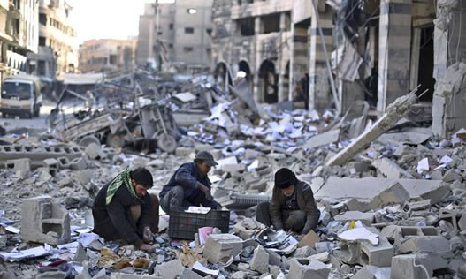

بانک جهانی در این مطالعات، هم‌چنین گفته است که بین سال‌های 2010 تا 2015 هر سال به‌طور میانگین 538 هزار شغل از دست رفته است. 9 میلیون نفر، یعنی بیش از سه چهارم مردم سوریه در سنین کاری نه شغلی دارند نه در آموزشگاه یا مدرسه‌ای آموزش کاری می‌بینند.
در گزارش بانک جهانی آمده است: «پیامدهای طولانی‌مدت این عدم فعالیت منجر به از دست دادن جمعی سرمایه‌های انسانی در سوریه خواهد شد.»
این تحقیقات بر اساس تجزیه و تحلیل تصاویر ماهواره‌ای، و محاسبات آن برپایه یک مدل علمی صورت گرفته است.
برپایه برآوردهای بانک جهانی، اقتصاد سوریه حتی پس از پایان جنگ نیز آهسته بهبود خواهد یافت. بر این اساس اگر همین امسال جنگ در سوریه پایان یابد در مدت چهار سال اقتصاد سوریه تنها به 41 درصد سطح خود در پیش از جنگ خواهد رسید. با ادامه جنگ یافتن راه حل‌ها نیز دشوارتر خواهد شد.

هم‌چنین سال 2017 بیش از 39 هزار نفر در جنگ سوریه کشته شدند. یک چهارم از کشته‌‌شدگان افراد غیرنظامی هستند. ظرف 12 ماه گذشته بیش از دو هزار و صد کودک نیز در جنگ داخلی سوریه کشته شدند. در مجموع از آغاز جنگ داخلی سوریه در سال 2011 حدود نیم میلیون نفر کشته شده‌اند.

روز پنج‌شنبه 7 دی - 28 دسامبر، گروه ناظران حقوق بشر سوریه، مستقر در لندن بیلان قربانیان جنگ داخلی سوریه را منتشر کرد. طبق این گزارش در سال 2017 بیش از 39 هزار نفر در جنگ سوریه کشته شده‌اند. با وجود این‌که این رقم بسیار بالایی است اما شمار کشته‌شدگان در این سال در قیاس با دو سال پیش کم‌تر بوده است. در سال 2016، شمار کشته‌شدگان 49 هزار نفر بوده و در سال 2015، حتی از این هم بی‌شتر یعنی 55 هزار نفر در جنگ ویران‌گر سوریه کشته شدند. در مجموع از آغاز جنگ داخلی سوریه در سال 2011 حدود نیم میلیون نفر کشته شده‌اند.
در سوریه گروه‌های مختلفی می‌جنگند. این گروه‌ها بر اساس اهدافی که دنبال می‌کنند با گروه‌های دیگر شورشی ائتلاف می‌کنند و در صحنه جنگ داخلی سوریه در جبهه‌های مختلفی حضور دارند. از گروه‌ تروریستی «خلافت اسلامی»‌(داعش) گرفته تا نیروهای ارتش حکومت بشار اسد؛ ده‌ها گروه کرد و عرب با اهدافی متفاوت در سوریه می‌جنگند.
طبق آمار گروه ناظران حقوق بشر سوریه در سال 2017 بیش از 3 هزار ارتشی سوری و 7500 تن از نیروهای داعش و سایر گروه‌ها کشته شدند.
جنگ سوریه که موجب آواره شدن میلیون‌ها سوری در داخل کشور و هم‌چنین فرار آن‌ها به کشورهای همسایه و حتی اروپا شده یک «جنگ نیابتی» است.
از یک‌سو در کنار روسیه، حزب‌الله لبنان و نیروهای ایرانی برای حفظ حکومت بشار اسد می‌جنگند اما از طرف دیگر آمریکا با دو هزار سرباز در سوریه حضور دارد. آمریکا در چارچوب یک ائتلاف بین‌المللی مواضع گروه‌های جهادی را بمباران می‌کند. آلمان هم جزو این ائتلاف به حساب می‌آید.
ترکیه، عربستان سعودی و دیگر کشورهای عربی هم از گروه‌های شورشی مخالف بشار اسد حمایت می‌کنند. نیروهای ارتش ترکیه هم در قسمتی از شمال سوریه مستقر شده‌اند.

آزادی رقه‌(پایتخت داعش در سوریه)
شهر «رقه» این پایتخت خودخوانده «دولت اسلامی»‌(«داعش)، روز جمعه 20 اکتبر 2017 - 28 مهر 1396 توسط نیروهای دموکراتیک سوریه آزاد شده است. اما اتفاق مهمی در جشن فتح رقه روی داد و آن برافراشتن عکس‌های عبدالله اوجالان رهبر سیاسی و معنوی پ.ک.ک و روژاوا بود که از سال 1999 در جزیره امرالی ترکیه زندانی شده است. ترکیه حزب کارگران کردستان‌(پ.ک.ک) را سازمانی تروریستی اعلام، فعالیت اعضای آن را در ترکیه ممنوع کرده است. هم‌اکنون دولت و ارتش ترکیه، نه تنها به جنگ خود علیه پ.ک.ک، بلکه بر علیه مردم کردستان ترکیه و سوریه و عراق نیز ادامه می‌دهد. در این میان طنز تلخ تاریخ این است که آیا اوجالان تروریست است یا اردوغان؟ آیا پ.ک.ک تروریست است یا ارتش و پلیس ترکیه و پان‌ترکیست‌ها؟

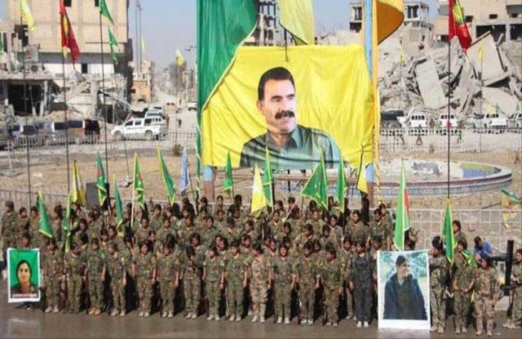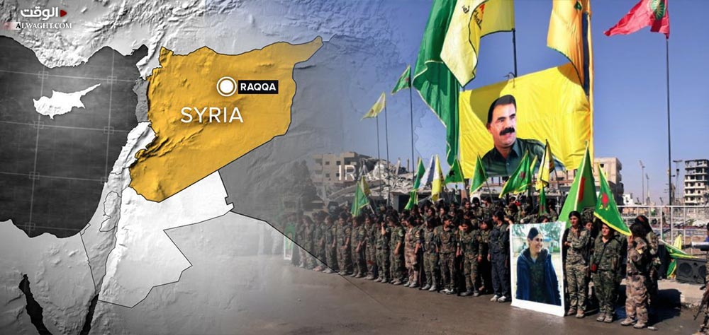

حکومت‌های فاشیستی - اسلامی ایران، ایران و سوریه، با طرح این سئوال، که اکنون رقه پس از آزادی، با چه سیاست‌هایی و تحت چه قدرتی اداره خواهد شد به نیروهای دموکراتیک سوریه و روژاوا حمله می‌کنند.
در رابطه با آویزان کردن پوستر بزرگی از عبدالله اوجالان در مرکز شهر رقه، حاکمیت آمریکا از پنتاگون تا وزارت امور خارجه و سفارت‌شان در ترکیه و هم‌چنین حکومت ترکیه، به تلاطم افتاده‌اند و به نیروهای دموکراتیک سوریه خط و نشان می‌کشند که چرا پوستر اوجالان را در مرکز این شهر مهم و استراتژیک بالا برده‌اند.

شهر الرقه ابتدا تحت کنترل مخالفان دولت سوریه بود، اما در سال 2014 میلادی پس از جنگ میان «ارتش آزاد سوریه» و نیروهای داعش و شکست ارتش آزاد‌(مخالف بشار اسد)، به تصرف نیروهای «دولت اسلامی»‌(داعش) در آمد و به‌عنوان پایتخت خلافت این گروه تروریستی معرفی شد.
در روزهای آغازین تسلط داعش بر الرقه، حدود 300 هزار نفر در این شهر زندگی می‌کردند که 80 هزار نفر از آنان را آوارگان دیگر مناطق سوریه تشکیل می‌دادند.
در ماه‌های گذشته، اما هزاران غیرنظامی الرقه را ترک کرده‌اند. طبق آخرین برآورد سازمان ملل متحد، در حال حاضر بایستی حدود 160 هزار نفر در این شهر سکونت داشته باشند.
الرقه محل استقرار ابوبکر بغدادی، خلیفه «دولت اسلامی» و فرماندهی نظامی داعش است. این شهر نقش پایگاه رهبری داعش و هدایت‌گر بسیاری از حملات تروریستی در سراسر جهان را داشته است.

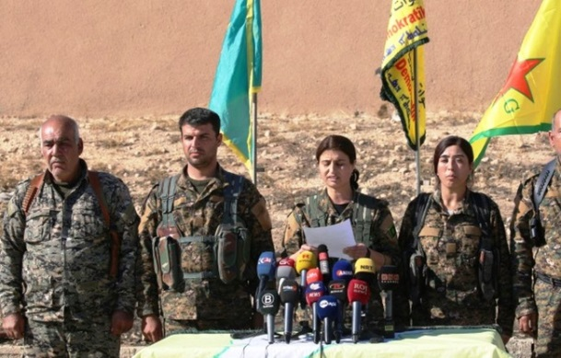
جیهان شیخ احمد، سخن‌گوی «نیروهای دموکراتیک سوریه» در کنفرانس مطبوعاتی روز 6 نوامبر سال 2016

جیهان شیخ احمد، سوری‌تبار و فرمانده «نیروهای دموکراتیک سوریه» و سخن‌گوی «عملیات خشم فرات» است. احمد، از سرشناس‌ترین و بلندپایه‌ترین زنانی است که با «دولت اسلامی عراق و شام»‌(داعش) در حال مبارزه تن به تن است.
وی متولد الرقه است و در دوران کودکی با خواندن کتاب بیوگرافی زنان بزرگ، از زندگی آن‌ها الهام می‌گرفت. او پیش از این فعال حقوق بشر و هنرمند بود و هم‌اکنون به فرمانده جنگ جبهه‌های مبارزه با داعش بدل شده و تصمیم گرفته است تا مسئولیت خود را در این زمینه ایفا کند.
وی هم‌زمان با وقوع جنگ در سوریه، جزء اولین زنانی بود که به «واحدهای محافظت خلق» پیوست و در آوریل سال 2013 یکی از بنیان‌گزاران «واحدهای محافظت زنان» بود. «واحدهای محافظت زنان» اولین ارتش در خاورمیانه محسوب می‌شود که همه اعضای آن زن هستند. این واحدها یکی از اجزای تشکیل دهنده «نیروهای دموکراتیک سوریه» بود که در اکتبر سال 2015 شکل گرفت.
خانم احمد هم‌اکنون فرماندهی ارتش مردمی از زنان رزمنده را به‌عهده دارد که در خطوط مقدم جبهه‌های جنگ مبارزه می‌کنند. وی در مصاحبه اختصاصی با المشارق در مورد جدیدترین تحولات میدان جنگ برای آزادسازی الرقه و نقش بانوان در این جنگ گفتگو کرد...

اتحادیه آفریقا: باید آماده تهدید ناشی از بازگشت هزاران عضو داعش شد
اتحادیه آفریقا، ضمن آن‌که در مورد احتمال بازگشت نزدیک به شـش هزار تن از نفرات داعش از عراق و سوریه، به این قاره هشدار داده، از کشورهای عضو خود خواسته برای تهدیدهای پیش‌رو آماده شوند.
به‌گزارش خبرگزاری فرانسه، اسماعیل چرگی، مقام ارشد امور امنیتی در اتحادیه آفریقا، 20 آذر ماه گفته ‌‌است کشورهای قاره آفریقا لازم است همکاری نزدیک‌تری داشته باشند و به تبادل اطلاعات بیش‌تری بین خود دست بزنند.
به گفته چرگوئی «گزارش‌ها نشان می‌دهد در صف 30 هزار جنگجوی خارجی داعش شـش هزار نفر از شهروندان آفریقا بودند که در خاورمیانه به این گروه تروریستی پیوسته‌اند.»
سرویس خبری الجزایر، از این مقام ارشد اتحادیه آفریقا در جریان نشستی در الجزایر، نقل کرده‌است که «بازگشت این عناصر به آفریقا، تهدیدی بسیار جدی برای امنیت ملی‌(کشورهای قاره) و ثبات آن به‌شمار می‌شود و همکاری نزدیک‌تر کشورها و اقدامات مشخصی برای مقابله با تهدیدها را می‌طلبد».
گروه موسوم به حکومت اسلامی، یا داعش، در سال‌های 2013 و 2014 دست به پیشروی‌های عمده‌ای در عراق و سوریه زد و در خاک این دو کشور ادعای خلافتی به ریاست ابوبکر بغدادی کرد. اما در ماه‌‌های گذشته این گروه از بخش‌های عمده‌ای در هر دو کشور پاکسازی شده‌ است، به‌طوری‌که مقام‌های منطقه‌ای از جمله در عراق، از «آزادی» مناطق تحت تصرف آن خبر داده‌اند.
در آبان ماه گذشته، موسسه مشاوره امنیتی «سوفان» گفته بود دست‌کم 5600 نفر از 33 کشور که به صف داعش در عراق و سوریه پیوسته بودند «به کشورهای خود بازگشته‌اند.» موسسه سوفان، می‌گوید چه پیش و چه پس از اعلام خلافت خودخوانده «داعش»، «بیش از 40 هزار» پیکارجوی خارجی از 110 کشور به صفوف این گروه پیوستند. گفته شده بود از این شمار، به جز مناطقی مانند آفریقا، شرق و جنوب شرق آسیا، حدود شـش هزار نفر اهل کشورهای اروپایی، نزدیک به 9 هزار نفر اهل کشورهای سابق اتحاد شوروی و حدود 500 نفر اهل آمریکای شمالی هستند.
«مرکز مطالعات راهبردی آفریقا»، که مرکز آن در واشینگتن است، در زمستان گذشته از گروه‌های «بوکو حرام»، «الشباب»، «القاعده در مغرب اسلامی»، شبه‌نظامیان اسلام‌گرای مستقر در صحرای سینا و شمال آفریقا، به‌عنوان تهدیدهای منطقه‌ای مشخص در سراسر آفریقا نام برده بود. به گفته این مرکز انتظار می‌رود روابطی میان داعش و این گروه‌ها شکل بگیرد، هرچند گستره و شکل این روابط تفاوت‌های زیادی خواهد داشت. با این همه این مرکز نیز هشدار داده بود که کاهش نفوذ داعش در عراق و سوریه، تاثیرات قابل‌توجهی بر وضعیت امنیتی سراسر آفریقا می‌گذارد.

مدافعان حرم
با آغاز درگیری‌ها در سوریه و عراق، ایران هرگونه فعالیت نظامی‌اش را در این کشورها انکار می‌کرد اما حالا همه‌جا صحبت از «مدافعان حرم» است. صدا‌و‌سیما درباره‌شان برنامه می‌سازد، تصاویرشان بر در و دیوار شهرها نقش می‌بندد و ورزشکاران مدال‌های‌شان را به آن‌ها تقدیم می‌کنند.
مدافعان حرم چه کسانی هستند، از چه پایگاه اجتماعی‌ای در جامعه ایران برخوردارند و در افکار عمومی ایرانیان چه جایگاهی دارند؟
مدافعان حرم، عنوانی کلی‌ست که در رسانه‌های رسمی داخل ایران برای تمامی جنگجویان شیعه‌ای به کار می‌رود که در عراق و سوریه با پشتیبانی ایران و علیه گروه‌های اسلام‌گرای مخالف حکومت سوریه چون گروه دولت اسلامی‌(داعش)، جبهه النصره و احرار الشام و … می‌جنگند.
تعداد دقیق این نیروها مشخص نیست اما آن‌طور که گفته می‌شود حدود 10 گروه شبه‌نظامی را شامل می‌شوند. اعضای مدافعان از کشورهای ایران، افغانستان، پاکستان، عراق، لبنان و یمن هستند و هر کدام نام مخصوص خود را دارند.
آن‌ها خودشان را «سپاه بین‌المللی شیعیان» معرفی می‌کنند و می‌گویند هدف‌شان مبارزه با تروریست‌های «تکفیری» و حفاظت از اماکن «مقدس شیعیان» در عراق و سوریه است.
مطابق با این توضیح، رسانه‌ها نیز همگی یک حرف را درباره آن‌ها تکرار می‌کنند: «مدافعان حرم مردانی هستند که بیرون از مرزهای ایران جان می‌دهند تا مردم امنیت و آرامش داشته باشند.»
عبدالرضا داوری، مدیر مسئول ماهنامه بررسی‌های اقتصادی، تحقیقی درباره خاستگاه طبقاتی مدافعان حرم انجام داده است. یافته‌های او از سه شاخص سطح درآمد، میزان تحصیلات و محل زندگی یک جامعه آماری 51 نفره مدافع حرم استخراج شده که در بین سال‌های 92 تا 94 کشته شده‌اند.
نتایج این تحقیق نشان می‌دهد که 90/54 درصد از جمعیت مدافعان به طبقه پایین، 13/43 به طبقه متوسط و 97/1 به طبقه بالای جامعه تعلق داشته‌اند.
اما به اعتقاد حامد هاشمی، طیف کسانی که با اعزام به سوریه و حضور نظامی ایران در آن کشور همدل‌اند وسیع است و انگیزه‌ این افراد هم از انگیزه‌های رزم‌جویانه شیعی تا انگیزه‌های ملی‌گرایانه افراطی متغیر است: «نمی‌توان آن‌ها را به یک طبقه اجتماعی منحصر دانست. طیف این افراد، برای مقایسه مثلا، از طیف بسیجی‌هایی که در جریانات سال 88 در خیابان‌ها به کمک سرکوب مردم شتافته بودند وسیع‌تر و متنوع‌تر است. دوری سوریه و تنگ بودن کانال ارتباطی با واقعیت‌های آن، این شرایط را فراهم کرده که برخلاف مثلا مواجهه سال 88، تعداد خیلی بیش‌تری بتوانند داستان رسمی حکومت درباره سوریه را باور کنند.»

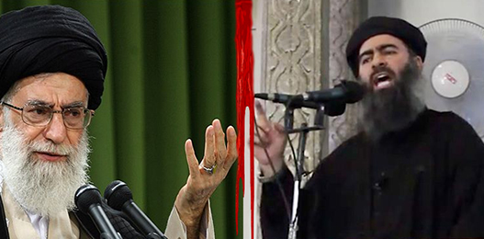
ابوبکر بغدادی مبلغ و هدایت کننده جنگ سنی و سیدعلی خامنه‌ای مبلغ و هدایت کننده جنگ شیعی

قرارگاه‌های فرهنگی سپاه پاسداران انقلاب اسلامی و برنامه‌های صدا و سیما از جمله مهم‌ترین بازوهای تبلیغاتی «فرهنگ‌ دفاع از حرم» هستند. علاوه بر این، ستادها و موسسه‌های بسیاری راه‌اندازی شده که کار آن‌ها تولید محصولات رسانه‌ای و هنری و برگزاری مراسم برای بزرگ‌داشت مدافعان حرم است.
خواننده‌های جوان با به کارگیری موسیقی الکترونیک، رپ و متال و …، موزیک ویدیوهایی می‌سازند که به سبک بازی‌های کامپیوتری شوتر و مملو از جلوه‌های ویژه است. چنین تولیداتی به‌خصوص برای پسران نوجوان در ایران، جذاب و هیجان‌انگیر است.
از پوستر تبلیغاتی برای مدافعان حرم با تصویر حسین همدانی، از فرماندهان سپاه که در سوریه کشته شد؛ فعالان فضای مجازی حامی مدافعان حرم هم با انتشار عکس، پوستر و پیام‌های متنی در شبکه‌های اجتماعی چون اینستاگرام و تلگرام حضور پررنگی دارند.
اسطوره‌سازی از فرماندهان نظامی، به‌خصوص قاسم سلیمانی، فرمانده سپاه قدس به‌عنوان الگوی مبارزه با دشمن، از جمله محورهای اصلی فعالیت‌های مدافعان مجازی حرم را تشکیل می‌دهد.
برخی شبکه‌های تلویزیونی چون کانال «افق» صدا و سیما، به‌شکل مستمر روی موضوع دفاع از حرم کار می‌کنند.
ماه رمضان امسال، برنامه‌ آشپزی به نام «کدبانو» از این تلویزیون پخش شد که در اصل مصاحبه‌ با همسران و مادران مدافعان حرم در حین آشپزی بود. مجموع این تبلیغات قصد دارد دخالت نظامی ایران در سوریه و عراق را اجتناب‌ناپذیر نشان دهد و آن را به اشکال مختلف با اعتقادات مذهبی و فرهنگ عامه مردم پیوند بزند.
غیرتمندی، وطن‌پرستی، حفظ حجاب، مقاومت در برابر بیگانگان و آمادگی برای جنگ آخرالزمان، عمده مفاهیمی‌ست که از میدان تبلیغاتی مدافعان حرم به گوش می‌رسد.
حامد هاشمی: به نظر نمی‌رسد که دولت ایران با تعداد داوطلبان برای اعزام به سوریه مشکلی داشته باشد. در واقع به دلایلی مشتاق نیست نیروهای ایرانی زیادی را علنا در خاک سوریه به جنگ بفرستد و تا حد امکان از شیعیان افغانستانی، پاکستانی، عراقی و لبنانی برای نیل به مقاصد نظامی‌اش استفاده می‌کند. اما از لحاظ تبلیغاتی تمامی تلاشش را می‌کند که فرهنگ جدید «مدافعان حرم» در داخل ایران از رونق نیفتد و حمایت مردمی از هر آن‌چه ایران در سوریه انجام می‌دهد افت نکند تا ایران با مانع جدیدی در خانه خود روبه‌رو نشود که در این راستا تا به‌حال کاملا موفق بوده است. برخی افکار‌سنجی‌ها حاکی‌ست حدود 80 درصد جمعیت ایران با حمایت از بشار اسد موافق هستند.
به‌گزارش سازمان عفو بین‌الملل، از آغاز درگیری‌ها و با بالا گرفتن جنگ داخلی در سوریه، تنها 17 هزار نفر زیر‌شکنجه و در زندان‌ها مرده‌اند، بیش از 60‌ هزار نفر ناپدید و نزدیک به 11 میلیون نفر مجبور به ترک خانه‌های خود شده‌اند. تعداد کشته‌ها نیز بیش از 300 هزار نفر است.

احمد علم‌الهدی، امام جمعه مشهد در تازه‌ترین سخنان خود گفته است: «با برجام و مذاکره جلوی جنگ را نگرفتیم و با مدافعان حرم جلوی جنگ را گرفتیم، اگر این مدافعان حرم نبودند امروز آمریکا و داعش وسط این کشور بودند. استکبار از نیرویی که در کویر عراق می‌جنگد، می‌ترسد. به تمام کشورهای منطقه که مزدور آمریکا هستند، دسترسی داریم.»
پیش از این، علی خامنه‌ای، رهبر حکومت اسلامی هم در ملاقات با خانواده‌های مدافع حرم گفته بود: «آن‌ها با دشمنی مبارزه کرده‌اند که اگر جلویش گرفته نمی‌شد باید در کرمانشاه و همدان و بقیه استان‌ها با آن می‌جنگیدند.»
اظهارات این‌چنینی که بارها از سوی مقامات ایران تکرار شده است، مدافعان حرم را به‌عنوان بازیگران اصلی صحنه سیاست خارجی و عاملی معرفی می‌کند که برای کشور صلح و ثبات به ارمغان آورده‌اند.

برجام فاجعه‌ای تمام‌عیار است
ادعاهای ترامپ رییس‌جمهور آمریکا:
برای جلوگیری از دست‌یابی ایران به سلاح‌های اتمی، من اخیرا از تایید فاجعه‌ای موسوم به توافق هسته‌ای ایران خودداری کردم. فاجعه‌ای تمام عیار!
درباره این توافق چه می‌دانیم؟ ما به آن‌ها 150 میلیارد دلار دادیم. اما حالا نکته این‌جا است. این پول کم‌تر است ولی درباره‌اش فکر کنید. ما 8/1 میلیارد دلار پول نقد به آن‌ها دادیم.
این پول نقد آن‌قدر زیاد بود که آن‌ها مجبور بودند از کشورهای دیگر کمک بگیرند، چون ما به اندازه کافی پول نقد نداشتیم.
در واشنگتن دی‌سی، آن‌ها هواپیماها را با پول نقد پر کردند. باورتان می‌شود، رییس‌جمهوری هم‌چین قدرتی داشته باشد؟ من نمی‌خواهم هرگز این را امتحان کنم.
باورتان می‌شود رییس‌جمهور این قدرت را داشته باشد که بوشل‌های پر از پول نقد را برای ایران بفرستد؟ 8/1 میلیارد دلار را احتمالا برای آزادی گروگان‌ها فرستادند. خیلی غم‌انگیز است. ما این کار را انجام نمی‌دهیم. ما این کار را دیگر انجام نمی‌دهیم.

پایگاه‌ زیرزمینی موشک‌های دوربرد حکومت اسلامی
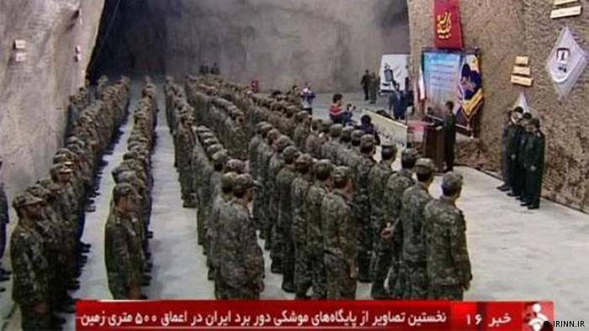
عکس‌هایی از پایگاه‌ زیرزمینی موشک‌های دوربرد حکومت اسلامی
سردار سرتیپ امیرعلی حاجی‌زاده مدعی شده است که پایگاه‌های زیرزمینی موشک‌‌های دور برد جمهوری اسلامی «در همه استان‌ها و شهرهای این مرز و بوم مستقر» هستند و در اعماق 500 متری و در دل کوه‌ها واقع‌ شده‌اند.

گورخواب‌ها، بیابان‌خواب شده‌اند
روزنامه «شهروند» یک سال پس از انتشار گزارشی درباره «گورخواب‌ها»؛ معتادانی که در قبرهای خالی آرامگاه نصیرآباد شهریار، زندگی می‌کردند، نوشت که ساکنان این گورها، بیابان‌خواب و یا زندانی شده‌اند و برای قبرستان، دیوار و نگهبانی و پاسگاه پلیس گذاشته شده است.
روزنامه شهروند روز پنجم دی سال گذشته، از وضع زندگی 50 زن، مرد و کودک در این گورستان نوشته بود؛ که با واکنش‌های بسیار زیادی روبرو شد و حسن روحانی، رییس جمهوری ایران، گورخوابی را قابل تحمل ندانسته بود.
همچنین محمد نهاوندیان، رییس وقت دفتر حسن روحانی،‌ با شماری از اشخاص بی‌خانمان که در این گورستان زندگی می‌کردند، دیدار کرد و مقام‌های مسئول ابراز امیدواری کردند که مراکز جدیدی برای اسکان بی‌خانمان‌ها ساخته شود.
اما به گزارش شهروند، این وعده‌ها محقق نشده است و «معتادان بی‌خانمان در مناطقی حفره‌هایی درست کرده‌اند و شب آن‌جا می‌خوابند تا از سرما و باران در امان باشند».
نگهبان گورستان به گزارشگر این روزنامه گفته است که « قبرهای خالی را با سنگ و خاک‌ بسته‌اند تا کسی داخل آن‌ها نرود.»
در بخشی از گزارش روزنامه درباره سرنوشت گورخواب‌ها آمده است: «پرویز زیر قاب خروجی کمپ «اخوان»، زندگی‌اش را کیسه سیاهی کرد، انداخت روی شانه‌های خمیده‌اش و رفت. رفت تا جُل و پلاسش را این‌بار در «ویره» پهن کند. لیلا سر از زندان درآورد، پسرش مهدی هم، بین شایعه مرگ و زندگی، دست و پا می‌زند. فرخنده و پروانه، از هفت دی پارسال، مثل 10، 15 سال قبلش، آواره بیابان و باغ‌های خشکیده شدند. آرمان را هر روز در پاتوقی جدید می‌شود پیدا کرد و سایه مادرجون، همین یکی دو شب پیش اطراف یکی از باغ‌ها دیده شد.»
بعد از انتشار گزارش سال گذشته، در حالی ‌که فرماندار شهریار وعده داده بود به وضعیت افراد بی‌خانمان که در گورهای خالی گورستان نصیرآباد شهریار می‌خوابند رسیدگی شود، بر اساس گزارش رسانه‌های ایران، مسئولان شهریار دریک طرح ضربتی «با ضرب و شتم »، این گورخواب‌ها را از گورستان بیرون کردند.
حسین هاشمی، استاندار تهران در دولت یازدهم، به خبرگزاری تسنیم گفته بود که «گورخواب‌های نصیرآباد» بی‌خانمان نبودند بلکه «معتادان متجاهر» بودند.
معتادان متجاهر به آن دسته از مصرف‌کنندگان مواد مخدر گفته می‌شود که در ملاء‌عام مواد مصرف می‌کنند.
اعتیاد، یکی از عمده‌ترین آسیب‌های اجتماعی در ایران است. آخرین آمار رسمی تعداد معتادان، تیر ماه گذشته از سوی پرویز افشار؛ معاون کاهش تقاضا و توسعه مشارکت‌های مردمی و سخنگوی ستاد مبارزه با مواد مخدر، اعلام شد که تعدادشان را «2 میلیون و 808 هزار نفر به‌عنوان مصرف کنندگان مستمر مواد مخدر در کشور» عنوان کرد. اما کارشناسان می‌گویند این تعداد، کمتر از شمار واقعی معتادان درایران است.
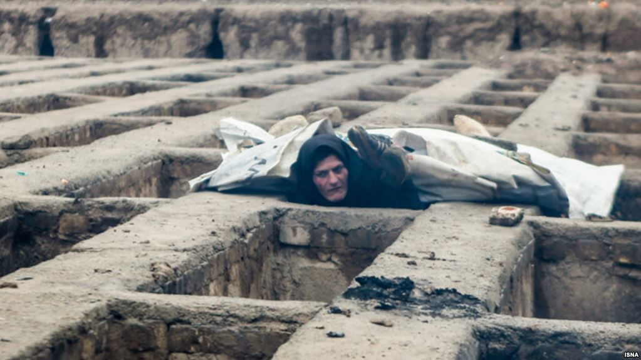

به نوشته روزنامه شهروند، ساکنان قبرهای خالی آرامگاه نصیرآباد شهریار، بیابان‌خواب و یا زندانی شده‌اند.

ابوطالب فرنیاپور، معاون سیاسی و انتظامی فرمانداری شهریار، در گفت‌وگو با روزنامه شهروند اشاره کرد که انتشار گزارش گورخواب‌ها و دستور ویژه مسئولان در این رابطه، باعث شده است «دو و نیم‌میلیارد تومان برای ساخت سالن ورزشی در نصیرآباد اختصاص داده شود.»
به‌گفته فرنیاپور، «در‌ سال گذشته، نزدیک به هشت تن موادمخدر در شهرستان شهریار کشف شد. از اول فروردین امسال تا سی‌ام مهرماه هم 110 قاچاقچی، 15 تولید‌کننده مواد‌مخدر، سه توزیع‌کننده موادمخدر، 298 توزیع‌کننده خرد، 352 فرد نگهدارنده مواد و 784 معتاد شناسایی و دستگیر شدند. معتادان هم به کمپ‌ها منتقل شدند. در مجموع، در این مدت، 2‌ هزار و 562 مورد دستگیری صورت گرفته است».

دست فروشان قربانی
حمله ماموران مبارزه با «سد معبر» شهرداری و دست‌فروشان تا کنون قربانیان زیادی گرفته است. یک ماه پیش در آخرین روزهای اسفندماه، یونس عساکره دست فروش اهل خرمشهر، هم در اعتراض به ضبط بساط دستفروشی‌اش توسط شهرداری خرمشهر دست به خودسوزی زد و جانش را از دست داد.
تابستان سال گذشته نیز ماموران مبارزه با سد معبر شهرداری تهران در درگیری با یک کارگر 41 ساله به نام علی چراغی، او را با ضربه پنج بوکس مقابل چشم فرزندش کشتند. شهرداری پس از این حادثه اعلام کرد که ضاربان کارمند شهرداری نبوده بلکه در استخدام یک شرکت پیمانکاری بوده‌اند.

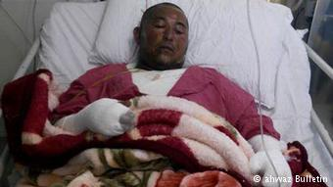
یونس عساکره دستفروش خرمشهری که در اثر خودسوزی درگذشت

غلامحسین محسنی اژه‌ای دادستان کل کشور و سخن‌گوی قوه قضاییه پس از این حادثه اعلام کرد که علی چراغی نه توسط ماموران شهرداری بلکه توسط پیمانکاران شهرداری به قتل رسیده و در نتیجه شهرداری در این پرونده «بیگناه» است.
یک ماه پس از این حادثه، نزاع بر سر پارکینگ هم مرد 67 ساله را راهی بیمارستان کرد. این مرد صاحب پارکینگی بوده که ماموران شهرداری قصد پلمپ آن را داشتند.
12 فروردین امسال نیز درگیری ماموران جمع‌آوری زباله با صاحب باشگاه سوارکاری ساعی در چیتگر تهران منجر به مرگ او شد. این باشگاه متعلق به هادی ساعی قهرمان تکواندوی جهان و عضو شورای شهر تهران است و مدیریت آن با عموی او بوده که در این حادثه کشته شده است.
روز اول اردیبهشت 21 آوریل، درگیری میان ماموران شهرداری و دست‌فروشان در میدان هفت‌تیر تهران منجر به زخمی شدن ماموران شهرداری و انتقال آنان به بیمارستان شد.
خبرگزاری تسنیم، از حمله دست‌فروشان با سلاح سرد به ماموران شهرداری خبر داده و نوتشه دو تن از این ماموران به شدت زخمی و راهی بیمارستان شدند.

کشتار کولبران
صبح امروز، سه‌شنبه 14 شهریور، مردم بانه در اعتراض به‌قتل دو کولبر زحمت‌کش به دست پاسداران جنایت‌کار حکومت اسلامی، دست به اعتصاب زدند و مغازه‌ها و بازار شهر را به‌حالت تعطیل درآوردند. هم‌زمان صبح امروز هزاران تن از مردم شهر یک تظاهرات اعتراضی برپا کردند. مردم خشمگین از مناطق مختلف شهر به سمت فرمانداری رفته و ساختمان فرمانداری را سن‌گباران کردند. آن‌ها خواستار توقف کشتار کولبران شدند.
نیروهای سرکوبگر با یورش به تجمع‌کنندگان و شلیک گاز اشک‌آور درصدد پراکنده کردن آنان بر آمدند اما مردم به مقابله پرداختند و با آتش زدن لاستیک گاز اشک‌آور را خنثی کردند.
قتل کولبران یک امر روتین از طرف حکومت اسلامی شده است. روز 13 شهریور، دو کولبر حیدر فرجی 21 ساله و قادر بهرامی 45 ساله در حالی‌که هیچ باری نداشتند با شلیک مستقیم ماموران مرزی حکومت اسلامی کشته شدند. قادر بهرامی متاهل و دارای چهار فرزند بود.
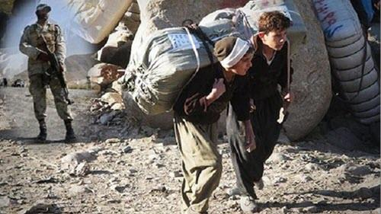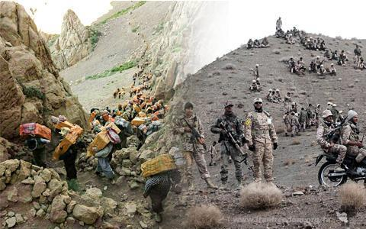

محسن بیگلری، نماینده «مجلس» از بانه و سقز روز دوشنبه 13 شهریور 96، اعتراف کرد که دو کولبر اهل بانه در استان کردستان به ضرب گلوله نیروهای مرزی حکومت کشته شده‌اند.‌‌(ایلنا، 13 شهریور 96) بیگلری به ایلنا گفت: «امروز تیراندازی به کولبران توسط هنگ مرزی صورت گرفت و دو نفر از شهروندان بانه کشته شدند که یکی از کشته‌شدگان، دهیار شهرستان بانه بوده است.»
به دنبال درگیری بین مردم و نیروهای نظامی حکومت در روز سه‌شنبه، بیگلری به میدان آمد تا به یاری حکومت بشتابد و مردم داغدار و خانواده‌های کشته‌شدگان را از تجمع و اعتراض باز دارد. بیگلری درباره تجمع و اعتراض مردم بانه به ایلنا گفت: «این تجمعات به ضرر مردم است؛ چراکه از یکسو از آن‌ها سوءاستفاده و بهره‌برداری‌های ناروا می‌شود و از سوی دیگر، نتیجه‌ای از آنها حاصل نمی‌شود.»‌(ایلنا، 14 شهریور 96)
کولبران در سال گذشته، همواره سوژه کشتار، شکنجه، دستگیری، زخمی‌شدن، ضبط اموال، سقوط از بلندی، گرفتار سرما و یخ‌بندان و... از سوی عوامل حکومت اسلامی بوده‌اند. مردم محروم مرزنشین، برای امرار معاش به بهای جان‌شان، به کولبری روی‌ آورده‌اند.
در حالی نیروهای حکومت کولبران را به بهانه حمل کالای قاچاق مورد شلیک مستقیم و کشتار قرار می‌دهند که تعداد اسکله‌های قاچاق سپاه پاسداران از 100 می‌گذرد و به گفته رئيسی کاندیدای ریاست جمهوری در نمایش انتخابات 25 میلیارد دلار قاچاق بدون هیچ‌گونه نظارتی وارد کشور می‌شود.

سفره ایرانی‌ها در دهه اخیر کوچک‌تر شده است
بررسی‌های بی‌بی‌سی فارسی، 11 دسامبر 2017 - 20 آذر 1396، در مورد شرایط معیشت خانوارهای ایرانی نشان می‌دهد که متوسط مصرف سالانه بسیاری از مواد غذایی اصلی از جمله گوشت، ماهی، نان، برنج و شیر در یک دهه گذشته بین 30 تا 50 درصد کاهش یافته است.
گوشت پرندگان تنها قلم عمده‌ای است که مصرف آن به طور متوسط در میان خانوارهای ایرانی بالا رفته است، میزان مصرف متوسط تخم مرغ هم تغییر چندانی نکرده است.
مرغ و تخم مرغ از معدود مواد غذایی هستند که بین سال‌های 1386 تا 1395 افزایش قیمتشان نسبت به رشد درآمدها و سطح عمومی قیمت‌ها کمتر بوده است.
در این دوره نان به قیمت ثابت‌(یعنی با در نظر گرفتن تورم) 160 درصد گران شده، قیمت متوسط قند و شکر 45 درصد و قیمت شیر 39 درصد بالا رفته و گوشت قرمز و ماهی هم 13 درصد گران‌تر شده‌اند.

بحران تخم مرغ در ایران
بودجه‌ای که هر فرد ایرانی در دهک‌های پایینی جامعه به خوراک خود اختصاص داده بود، برابر با 2300 تومان بود. با افزایش دو برابری قیمت تخم‌مرغ به طور ناگهانی 1200 تومان به این مبلغ اضافه شده. سخن‌گوی دولت اعلام کرده که دولت مجوز واردات 19هزار تن تخم‌مرغ را صادر کرده و در نظر دارد در آینده 22 هزار تن دیگر تخم‌مرغ وارد کند. رییس هیات مدیره اتحادیه مرغ تخم‌گذار استان تهران اما می‌گوید چنان‌چه واردات تخم‌مرغ با ارز 4200 تومانی تأثیری در کاهش قیمت این ماده غذایی اساسی ندارد.
در ایران قیمت هر عدد تخم‌مرغ دو برابر شده و به 600 تومان رسیده است. قیمت شیر و لبنیات نیز دست‌کم 10 درصد افزایش پیدا کرده و انجمن روغن نباتی هم درخواست افزایش قیمت محصولات خود را به سازمان حمایت ارائه داده است. ستاد تنظیم بازار با افزایش قیمت نان از اول آذر هم موافقت کرده بود که با دستور مستقیم رییس جمهوری اسلامی و از روی مصلحت متوقف شد. با توجه به حداقل دستمزد کارگران در ایران که 930 هزار تومان تعیین شده، معیشت دهک‌های پایین جامعه به خطر افتاده است. محمد باقر نوبخت، سخن‌گوی دولت حسن روحانی بخش عمده‌ای از نشست خبری 5 دی خود را به گرانی تخم‌مرغ اختصاص داد. او گفت:
«شیوع آنفولانزای مرغی روی تولید داخلی اثر گذاشت. 23 میلیون و 500 هزار تن مرغ تخم گذار معدوم شد که 14 تا 20 درصد از نیاز ما را این میزان مرغ معدوم شده تامین می‌کرد و دولت نیز 100 میلیارد تومان برای جبران آن پرداخت کرد. وزارت جهاد کشاورزی مجوز واردات 19 هزار تن تخم مرغ را صادر کرده و 120 هزار تن دیگر نیز در حال مجوز ادامه گرفتن است و 110 هزار تن تخم مرغ هم ترخیص شده است.»
ناصر نبی‌پور، رییس هیات مدیره اتحادیه مرغ تخم‌گذار استان تهران اما به خبرگزاری کار ایران‌(ایلنا) گفته است که واردات تخم‌مرغ با ارز 4300 تومانی تاثیر محسوسی بر کاهش قیمت تخم‌مرغ ندارد و مرغ‌‌داران را با خطر ورشکستگی مواجه می‌کند. به گفته این مقام مسئول بسیاری از صاحبان مرغداری‌ها حقوق کارگرانشان را پرداخت نکرده‌اند.
علی‌اکبر مهرفرد، معاون وزیر جهادکشاورزی از آغاز توزیع تخم‌مرغ وارداتی از دوشنبه 4 دی خبر داده و گفته بود: هر شانه تخم‌مرغ باید به قیمت مصوب 11 هزار و 600 تومان و هر شانه تخم‌مرغ شیرینگ پک‌(بسته بندی شده) باید 12 هزار و 600 تومان در بازار مصرف فروخته شود.
حداقل حقوق یک کارگر ایرانی 930 هزار تومان است. حتی اگر اقشار کم‌درآمد جامعه روزی سه وعده نان و تخم مرغ و گوجه‌فرنگی بخورند، یک خانواده چهار نفره می‌بایست 810 هزار تومان در ماه هزینه کند.
افزایش قیمت تخم‌مرغ، و مرغ موجب سبب شده تا طرح استیضاح محمود حجتی، وزیر جهاد کشاورزی، در دستور کار نمایندگان مجلس قرار گیرد. تاکنون 60 نفر از نمایندگان نامه استیضاح او را امضا کرده‌اند.

اعتراضات بر علیه گرانی و تورم با شعارهای مرگ بر روحانی، مرگ بر دیکتاتور و...
بیست و هشتم دسامبر 2017، گزارش‌ها از مشهد، نیشابور، کاشمر و...، حاکی از برگزاری تجمع‌هایی در روز پنج‌شنبه 28 دسامبر در اعتراض به گرانی،‌ حسن روحانی و آن‌چه تجمع‌کنندگان «دیکتاتور» نامیدند، است. بر اساس برخی از گزارش‌ها، به سوی تجمع‌کنندگان در مشهد،‌ گاز اشک‌آور شلیک شده است.

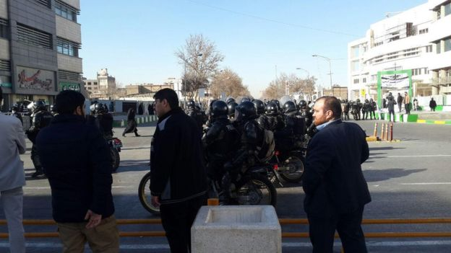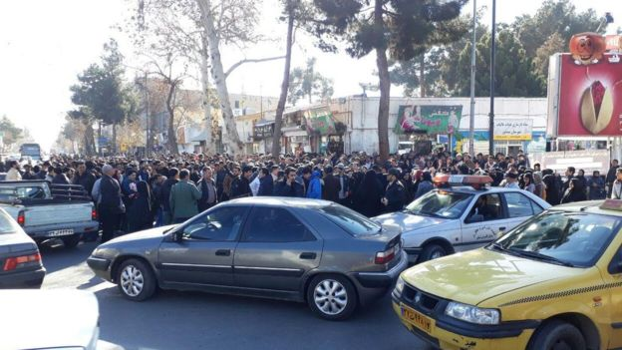

به‌گفته بعضی از کانال‌های تلگرامی که ویدیوهای این اعتراض‌ها را منتشر کرده‌اند، تجمع مشهد در پی فراخوان گروه‌های تلگرامی در این شهر برگزار شده است؛ اما چگونگی برنامه‌ریزی این تجمعات هنوز به صورت مستقل قابل تایید نیست.
بر اساس فیلم‌هایی که در برخی کانال‌های تلگرامی از جمله کانال «دولت بهار» نزدیک به محمود احمدی‌نژاد منتشر شده‌اند،‌ صدها شرکت‌کننده با تجمع در مقابل ساختمان شهرداری مشهد در میدان شهدای این شهر،‌ ضمن اعتراض به گرانی، ‌ ‌شعار می‌دادند: «مرگ بر دیکتاتور»،‌«مرگ بر روحانی»، «اسلام رو پله کردید، ‌مردم رو ذله کردید»، «پلیس برو دزدو بگیر»،‌ «نه غزه، نه لبنان،‌ جانم فدای ایران» و «نترسید نترسید، ‌ما همه با هم هستیم.»
یک روز پس از آن‌که شهرهای مشهد، نیشابور، کاشمر و شاهرود شاهد تجمع‌های اعتراضی با عنوان «نه به گرانی» بودند، برخی ویدئوهای انتشاریافته در شبکه‌های اجتماعی حکایت از این دارند که دامنه اعتراضات به کرمانشاه، تهران، قوچان، اصفهان، رشت و قم نیز گسترش یافته ‌است.
روز جمعه معاون امنیتی انتظامی استانداری تهران نیز در از بازداشت چندین نفر از معترضان در یکی از میادین تهران خبر داده است.
در مورد تجمع روز جمعه، 8 دی، در کرمانشاه تصاویر و ویدئوهای متعددی در شبکه‌های اجتماعی پخش شده که نشان می‌دهد تجمع‌کنندگان در میدان آزادی و حوالی خیابان مدرس شهر کرمانشاه ضمن راه‌پیمایی شعارهایی نظیر «زندانی سیاسی آزاد باید گردد» و «ملت گدایی می‌کند آقا خدایی می‌کند» سر می‌دهند.
تظاهرکنندگان به طرف بلوار شهید بهشتی کرمانشاه حرکت می‌کردند و خبرگزاری فارس می‌گوید که تعداد آن‌ها «300 نفر» بود.
«سوریه را رها کن / فکری به حال ما کن»، «یا مرگ یا آزادی»، «زندانی سیاسی آزاد باید گردد»، «ملت گدایی می‌کند، آخوند خدایی می‌کند» و «نترسید نترسید، ما همه با هم هستیم» از دیگر شعارهایی است که در این ویدئوها شنیده می‌شود.
برخی گزارش‌ها نیز حاکی از درگیری ماموران امنیتی با معترضان در کرمانشاه و پرتاب کردن سنگ به سوی مأموران و زخمی شدن دست کم یکی از ماموران امنیتی است.
گفته می‌شود ماموران در کرمانشاه از گاز اشک‌آور و ماشین آب‌پاش استفاده کرده و چند نفر را نیز در این شهر بازداشت کرده‌اند.
ویدئوهایی نیز منتشر شده که مربوط به تجمعی در رشت است و در آن معترضان علیه صادق لاریجانی، رییس قوه قضاییه ایران شعار می‌دهند.
برخی دیگر از ویدئوهایی که در فضای مجازی مرتبط به تجمعی در شهر شیراز است که در آن، معترضان در رویارویی با نیروی انتظامی این شعار را می‌دهند: «پلیس برو دزد را بگیر.» تصاویری نیز از تجمعاتی که گفته شده در خرم‌آباد لرستان در جریان است در شبکه‌های اجتماعی دیده می‌شود.
این خبرها در حالی گزارش می‌شود که از تهران نیز خبر حضور گسترده نیروهای انتظامی در خیابان‌ها مخابره می‌شود و یک مقام امنیتی نیز در مورد تجمع در تهران به مردم هشدار داده ‌است.
محسن نسج همدانی، معاون امنیتی انتظامی استانداری تهران، روز جمعه در گفت‌وگو با خبرگزاری تسنیم گفت: «تاکنون مجوزی مبنی بر تجمعات مردمی در سطح شهر تهران از سوی استانداری صادر نشده و در صورت برگزاری چنین تجمعاتی از سوی نیروی انتظامی برخورد قاطع صورت می‌گیرد.»
در پی این سخنان، معاون امنیتی استانداری تهران به خبرگزاری ایلنا، با بی‌اهمیت نشان دادن اعتراضات، در عین حال ادعا کرده است: «در یکی از میادین (تهران) کم‌تر از 50 نفر حضور داشتند که تعدادی از افراد پس از تذکر پلیس صحنه را ترک کردند اما تعداد اندکی نیز بودند که علیرغم تذکر پلیس هم‌چنان در میدان باقی ماندند. پس از این مسئله و استعلام پلیس از ما، با حکم قضایی تعداد کمی بازداشت موقت شدند.»
برخی منابع دانشجویی نیز در وب‌سایت‌های خود از «حکومت نظامی اعلام نشده در شهرهای تبریز، کرمان، تهران و استقرار نیروهای ضدشورش در میادین شهرهای بزرگ» نوشته و افزوده‌اند که «در خیابان‌های تبریز دور تا دور میدان ساعت مأموران ضد شورش و پاسداران چیده شده‌اند.»
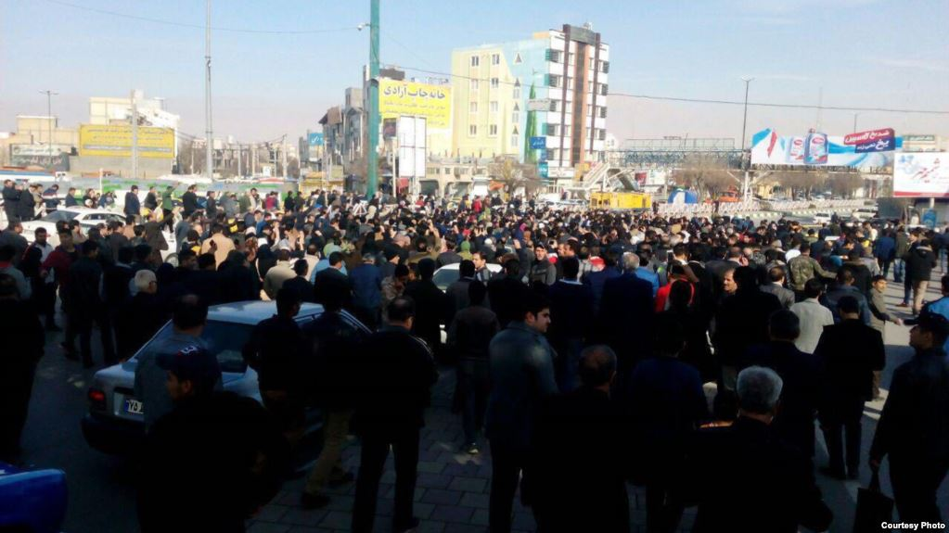
تجمع روز جمعه کرمانشاه

پس از اعتراضاتی که روز پنج‌شنبه با عنوان «تجمع نه به گرانی» در مقابل شهرداری مشهد برگزار شد، سرپرست دادسرای انقلاب مشهد از بازداشت 52 نفر از معترضان در مشهد خبر داد.
حسن حیدری، دادستان مشهد، گفت که اعتراض را حق مردم و شهروندان می‌داند اما با این وجود شرکت‌کنندگان در تجمع را «عده‌ای ساختارشکن» نامید که «شعارهای تند» سر داده بودند.
بر اساس فیلم‌هایی که در برخی کانال‌های تلگرامی منتشر شدند،‌ صدها شرکت کننده با تجمع در مقابل ساختمان شهرداری مشهد در میدان شهدای این شهر،‌ ضمن اعتراض به گرانی، ‌شعارهایی از قبیل: «مرگ بر دیکتاتور» و‌ «مرگ بر روحانی» سر دادند.
از دیگر شعارهای تجمع کنندگان «اسلام رو پله کردید، ‌مردم رو ذله کردید»، «رضا شاه روحت شاد»، «چه اشتباهی کردم که انقلاب کردم»،«پلیس برو دزدو بگیر»،‌ «نه غزه، نه لبنان،‌ جانم فدای ایران» و «نترسید نترسید، ‌ما همه با هم هستیم»، بود.
این تجمع‌ها در شرایطی برگزار شد که در هفته‌های اخیر، حسن روحانی، رییس‌جمهوری ایران، از سوی مخالفان و منتقدان خود به دلیل گرانی کالاها و مواد مصرفی مردم هدف انتقاد قرار گرفته است. با این همه، او و اعضای دولتش از عملکرد اقتصادی دولت دفاع کرده و از جمله به کاهش نرخ تورم اشاره می‌کنند.
این مقام مسئول، تعداد معتادان شهرستان شهریار را 10 هزار نفر عنوان کرد و افزود که «سیکل معیوبی وجود دارد؛ که این معتادان مدام گرفته می‌شوند و بعد رها می‌شوند.» با این شرایط «در خوش‌بینانه‌ترین حالت حدود 20‌ درصد از این افراد بهبودی کامل پیدا می‌کنند و 80 ‌درصد به چرخه اعتیاد بر‌می‌گردند.»
اسحاق جهانگیری، معاون اول رییس جمهوری ایران نیز هشدار داد که مخالفان دولت مسائل اقتصادی را بهانه کرده‌اند و پشت پرده مسائل دیگری مطرح است. او گفت: «وقتی حرکت سیاسی در خیابان شروع می‌شود، دیگران بر آن سوار می‌شوند و کسانی که آن حرکت را شروع کردند، پایان دهنده آن نیستند.»

ایرانیان عصبانی‌ترین مردم دنیا هستند
سلحشوری، عضو مجمع نمایندگان استان تهران، با یادآوری این‌که ایران رتبه اول خشونت اجتماعی را در دنیا دارد، از بیکاری و مشکلات معیشتی به عنوان مهم‌ترین عوامل ایجادکننده آن یاد کرد.
پروانه سلحشوری، در گفت‌وگو با خبرنگار خبرگزاری خانه‌ملت، با تایید اظهارنظر رییس انجمن مددکاران اجتماعی مبنی بر اینکه براساس اعلام وزارت بهداشت نزاع دومین عامل مرگ افراد در اورژانس‌هاست، گفت: بر اساس جدیدترین آمار ارائه‌شده، ایران رتبه اول خشونت اجتماعی را در دنیا دارد، که این نشان می‌دهد، ایرانیان عصبانی‌ترین مردم دنیا هستند که در پی آن مرگ و میر ناشی از نزاع نیز افزایش یافته است.
نماینده تهران، ری، شمیرانات، اسلامشهر و پردیس در مجلس شورای اسلامی، افزایش نزاع در سطح جامعه را از مهم‌ترین معضلات نگران‌کننده کنونی دانست و افزود: این نزاع‌ها به صورت‌های مختلف نمود پیدا می‌کند که مهم‌ترین آن‌ها گسترش دامنه زورگیری و سرقت‌های خیابانی است، که نمی‌توان آن را به عنوان یک آسیب اجتماعی مهم نادیده گرفت، چرا که اغلب این نوع برخوردهای فیزیکی با استفاده از سلاح سرد همراه می‌شود.
او در بیان علل افزایش خشونت‌های اجتماعی خاطرنشان کرد: بی‌تردید بروز پدیده‌های اجتماعی تک علتی نیستند، به این معنا که، موارد بسیاری از مشکلات شهری هم‌چون ترافیک و آلودگی صوتی تا ناکامی‌های اجتماعی ناشی از بیکاری و مشکلات معیشتی می‌توانند از عوامل ایجادکننده آن‌ها باشند.
نماینده مردم در مجلس دهم، با یادآوری این‌که نبود نشاط اجتماعی از علل اصلی افزایش خشونت در سطح جامعه است تاکید کرد: نشاط از جمله کالاهای نایاب فضای کنونی جامعه است، که ناشی از ترویج فرهنگ غلط مغایر با شاد زیستن یا مشکلات متعدد اقتصادی است، که مردم با آن مواجه هستند.
عضو مجمع نمایندگان استان تهران، در ارائه راهکار برای خشونت‌زدایی در سطح جامعه تصریح کرد: آموزش برای ترویج فرهنگ مدارا و شاد زیستن یکی از مهم‌ترین راه‌های کاهش خشونت‌های اجتماعی است، که رسانه‌ها به ویژه رسانه ملی می‌توانند در تحقق این مهم نقشی اثرگذار داشته باشند، از سوی دیگر وزارتخانه‌های فرهنگ و ارشاد اسلامی و بهداشت می‌توانند با برنامه‌ریزی در جهت کاهش این معضل مهم اجتماعی، رسالت خود را در جهت فرهنگ‌سازی و برگزاری دوره‌های آموزشی به انجام برسانند.

فساد در حکومت اسلامی ایران، عمیقا نهادینه شده است!
سرانجام آیت‌الله خامنه‌ای نیز علیه احمدی‌نژاد ـ مشایی موضع گرفت. باند احمدی‌نژاد ـ مشایی علیه باند حاکم، در هفته‌های اخیر اتهام‌ها و تعابیر تند و تیزی علیه رییس قوه قضاییه ابراز کردند؛ آنان هم‌زمان با این حمله، خود را متعهد و معتقد به آیت‌الله خامنه‌ای معرفی و تبلیغ کردند؛ رویکردی که کمتر کسی آن‌را باور کرد.

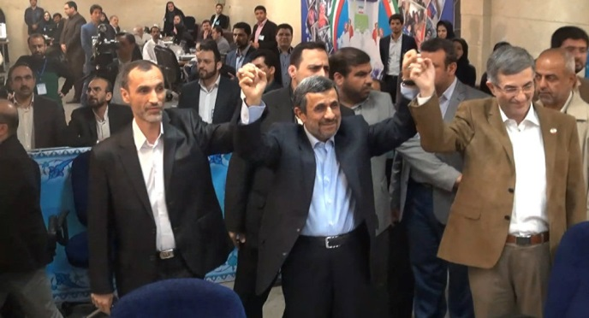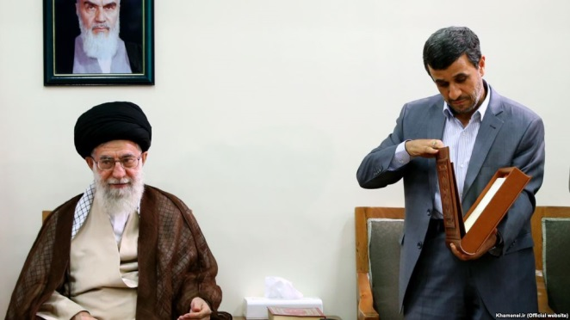
مشایی - احمدی‌نژاد – بقائی – خامنه‌ای
محمود احمدی‌نژاد، در پاسخ به سئوالی درباره دلیل گوش نکردن به توصیه‌های آیت‌الله خامنه‌ای گفت که خود رهبر ایران هم گفته که به او انتقاد کنند و آشکار کردن «اشتباهات و آسیب‌ها» را کمک به رهبری دانست.
احمدی‌نژاد در بوشهر گفت: «سئوال که آیا قبول دارد حق با رهبری است یا نه چند بار پرسید «یعنی چه… کجا؟» و در نهایت گفت: «اگر رهبری یک موقع یک نظری داشت و شما نظر دیگری داشتی باید بمیری؟ باید نظرت را بگویی.»
علی خامنه‌ای، از کسانی که یک دهه همه کاره کشور بوده‌اند و اکنون تبدیل به «مخالف‌خوان کشور» شده‌اند انتقاد کرد.
دعوای قوه قضاییه و احمدی‌نژاد به خامنه‌ای هم رسید. آیت‌الله علی خامنه‌ای، رهبر حکومت اسلامی، روز چهارشنبه 6 دی، افرادی را متهم کرد که «کار دشمن را در داخل انجام می‌دهند» و گفت: «کسانی که همه امکانات کشور دست‌شان هست یا بوده حق ندارند نقش اپوزیسیون بازی کنند.»
در حاکمیتی که رهبر و قوه قضاییه آن به فساد آلوده باشند دیگر بحث از دادرسی و عدالت کم‌ترین جایی در آن حاکمیت ندارد. پرونده‌های فساد مالی در حکومت اسلامی ایران، اگر شامل همه سران و مقامات حکومت اسلامی هم نشود دست‌کم شامل بسیاری از آن‌هاست.
قوه قضاییه ایران زیر ضرب حمله و انتقاد قرار گرفته است. منتقدان از فساد در این قوه می‌نالند و مهاجمان که امروز نزدیکان محمود احمدی‌نژاد، رییس جمهوری سابق ایران هستند و تا دیروز با سران دستگاه قضا سر یک میز می‌نشستند، تندترین اتهام‌ها را متوجه صادق آملی لاریجانی، رییس قوه قضاییه می‌کنند. حمله‌هایی که مانند آن‌ها تا پیش از این سابقه نداشته است.
مسئولان قوه قضاییه هم اما ساکت ننشسته‌اند. رده بالاها به حمایت از رییس خود به میدان آمده‌اند و به احمدی‌نژاد و نزدیکانش می‌تازند. از جمله محمدجعفر منتظری، دادستان کل کشور، از تشکیل پرونده برای احمدی‌نژاد و نزدیکانش خبر داده است. از بیرون قوه قضاییه نیز محسن رفیقدوست، از مسئولان اصلی سپاه پاسداران در سال‌های نخست انقلاب و از چهره‌های اصول‌گرای حکومت ایران گفته است به زودی خدمت احمدی‌نژاد خواهد رسید!
شخص رییس قوه قضاییه هم در نشستی هشت ساعته با دانشجویان به مناسبت 16 آذر، روز دانشجو، با وجود پرسش‌های انتقادی درباره عملکرد قوه قضاییه و فساد نزدیکان‌(برادران) رییس قوه، احمدی‌نژاد او را به فتنه‌گری متهم کرد.
به گزارش خبرگزاری ایسنا، او این مطلب را بامداد چهارشنبه در دیدار با اعضای شورای هماهنگی تبلیغات اسلامی بیان کرد.
علی خامنه‌ای، در سخنان خود از فرد یا افراد مشخصی نام نبرد اما این اظهارات پس از آن بیان می‌شود که محمود احمدی‌نژاد، رییس‌جمهور پیشین حکومت اسلامی، به همراه نزدیکان خود، در پی رویارویی با مشکلات دادگاهی و قضایی، با قوه قضائیه دچار درگیری لفظی شده و حالت اپوزیسیونی به خود گرفته‌اند.
علی خامنه‌ای، در سخنان تازه خود گفت: «این‌ها دشمن را شاد می‌کنند به قیمت ناامید کردن مردم و نسل جوان؛ به‌خصوص کسانی که همه امکانات مدیریتی، یا امروز دست‌شان است یا دیروز دست‌شان بوده، فرقی نمی‌کند؛ تمام امکانات دست این‌ها بوده یا هست و آن‌وقت به قول فرنگی‌مآبان، نقش اپوزیسیون به خود می‌گیرند.»
او هم‌چنین گفت «امروز این‌ها می‌گویند و شب در در رادیوی انگلیس و رادیوی آمریکا بازتاب وسیعی پیدا می‌کند، این‌ها دشمن را شاد می‌کنند.»
خامنه‌ای افزود: «این کسانی که کشور در اختیارشان هست یا بوده دیگر حق ندارند علیه کشور حرف بزنند. این‌ها باید پاسخ‌گو باشند.»
او در ادامه گفت: «بنده‌ای که امکانات در اختیارم است نمی‌توانم مدعی باشم، باید پاسخ‌گو باشم که چه کردم با این امکانات. به جای این‌که پاسخ‌گویی کنم، نقش مدعی را علیه این و آن بازی کنم، مردم قبول نمی‌کنند این را. حالا ممکن است کسی فکر کند در مردم تاثیر می‌گذارد. مردم هم آگاهند و نمی‌پذیرند این را.»
خامنه‌ای، تاکید کرد: «این‌ها تقوا ندارند؛ آن کسانی که کار دشمن را در داخل انجام می‌دهند تقوا ندارند. این‌ها دین‌شان سیاسی است؛ به‌جای آنکه سیاست‌شان دینی باشد، دینشان سیاسی‌کاری است.»
این اظهارات پس از آن بیان می‌شود که محمود احمدی‌نژاد گفته است که «مردم» صادق لاریجانی، رییس قوه قضاییه، را «نمی‌خواهند» و «فریاد مردم از ظلم برخی عناصر قضایی به آسمان است.»
احمدی‌نژاد، هم‌چنین پیش از این در نامه‌ای به علی خامنه‌ای از عملکرد قوای سه‌گانه کشور انتقاد کرده بود.
علی خامنه‌ای روز چهارشنبه در ادامه سخنانش گفت: «این‌که برداریم همین‌طوری بی‌هوا این قوه و آن قوه را بدون هیچ تمییزی محکوم کنیم، اینکه هنری نیست. هر بچه‌ای هم می‌تواند سنگ بردارد و شیشه‌ها را بشکند؛ این‌که هنری نیست. هنر این است که انسان منطقی و منصفانه حرف بزند و برای قدرت‌یابی حرف نزند و خدا را در نظر داشته باشد.»
خامنه‌ای در عین حال اقرار می‌کند: «البته دستگاه قضایی ما بدون ایراد نیست، من از اشکالاتی که در قوه قضاییه و مجریه است، بی‌اطلاع نیستم، اطلاع من شاید بیش از خیلی‌های دیگر است، لکن نقاط مثبت را هم می‌بینم ... حق نداریم همه را با یک چوب برانیم.»
پرونده‌های قضایی سه تن از نزدیکان احمدی‌نژاد که در دولت‌های قبلی او دست‌اندرکار بودند هم‌اینک با اتهامات مالی و غیره در دست بررسی است و همین امر انتقاد شدید احمدی‌نژاد و نزدیکان او در وضعیت کشور را در پی داشته است.
در ادامه همین روند، احمدی‌نژاد در یک متن مفصل که روز یک‌شنبه چهارم دی در سایت «دولت بهار» منتشر شد، خواستار «تعطیل کردن بازداشتگاه‌های اختصاصی»، «انحلال حفاظت اطلاعات قوه قضاییه» و «منع کامل مقامات قضایی از دخالت در امور سیاسی و اتخاذ مواضع سیاسی» شد.
اظهارات کم‌سابقه علی خامنه‌ای مبنی بر «پاسخ‌گو» بودن «کسانی که کشور در اختیارشان هست یا بوده» در حالی بیان می‌شود که با وجود اطلاع‌رسانی مکرر نهادهای مختلف در جمهوری اسلامی در خصوص تخلفات گسترده دولت‌های احمدی‌نژاد و خسارت‌های فراوان اقتصادی که در آن دوره به ایران زده شد، رهبر جمهوری اسلامی تاکنون در این زمینه سکوت پیشه کرده بود.
در موضوع سرکوب‌های معترضان به نتیجه اعلام‌شده انتخابات 88 نیز که در آن، احمدی‌نژاد با مخالفان درگیر شده بود، آیت‌الله خامنه‌ای اعلام کرد که «نظر آقای رییس جمهور‌(احمدی‌نژاد) به نظر بنده نزدیک تر است.»

محمود احمدی‌نژاد روز سه‌شنبه، 28 آذر، و پس از پایان مهلت 48 ساعته به قوه قضاییه برای انتشار «اسناد مربوط به محکومیت او و همکارانش» اعلام کرده بود که رییس قوه قضاییه به دلیل «نقض مکرر قانون اساسی»، «از عدالت ساقط شده‌است» و «فاقد صلاحیت»، «فاقد مشروعیت» و «غاصب» است و باید استعفا دهد.
پس از این سخنان نیز علی‌اکبر جوانفکر، مشاور احمدی‌نژاد، در یادداشتی در وب‌سایت دولت بهار تاکید کرد که اگر رییس قوه قضاییه استعفا ندهد «برای بازگرداندن اعتبار قوه قضاییه، راه دیگری جز درخواست» از رهبر جمهوری اسلامی «برای برکنار کردن وی «باقی نخواهد ماند.»
این سخنان احمدی‌نژاد واکنشی به گفته‌های صادق لاریجانی، رئیس قوه قضاییه، در روز چهارشنبه 22 آذر بود که رییس‌جمهور سابق ایران و نزدیکانش را به «فتنه»، «دعوت به اغتشاش»، «دروغ‌گویی» و «حمایت از بابک زنجانی» متهم کرده بود.
انتقادهای محمود احمدی‌نژاد و نزدیکانش به قوه قضاییه پس از تشکیل دادگاه حمید بقایی و احضار اسفندیار رحیم مشایی شدت گرفته و آن‌ها در هفته‌های گذشته عبارت‌هایی چون «ظالم»، «دیکتاتور» و «منحرف» را درباره مقام‌های قوه قضاییه به کار برده‌اند.
در مقابل، دادستان کل کشور و سخن‌گوی قوه قضاییه، احمدی‌نژاد را «دروغ‌گو» و «لات» خوانده‌اند.
علی‌اکبر جوانفکر، مشاور احمدی‌نژاد به اتهام «توهین» به دادستان تهران به شش ماه حبس تعزیری و هم‌چنین به اتهام «نشر اکاذیب به قصد تشویش اذهان عمومی» به پرداخت چهار میلیون تومان جریمه محکوم شده‌است.
حمید بقایی، معاون اجرایی محمود احمدی‌نژاد در دولت دهم، نیز اعلام کرده که به‌دلیل اظهاراتش درباره 63 حساب بانکی «شخصی» صادق لاریجانی، رییس قوه قضاییه، به «۶۳ سال زندان» محکوم شده‌است.
با این حال غلامحسین اسماعیلی، رییس دادگستری استان تهران، گفته که حمید بقایی جمع همه حکم‌های خود را اعلام کرده‌است، در حالی که تنها یکی از حکم‌ها که از بقیه بیش‌تر است درباره او اجرا خواهد شد.
در واکنش به اتهام تلویحی سخن‌گوی قوه قضاییه مبنی بر عدم سلامت روانی محمود احمدی‌نژاد، علی اکبر جوانفکر مشاور رییس‌جمهور سابق ایران متقابلا غلامحسین اژه‌ای را به عدم سلامت روانی متهم و حمید بقایی او را با فرمانده نیروهای نازی اس‌اس مقایسه کرد.
غلامحسین محسنی اژه‌ای، سخن‌گوی قوه قضاییه حکومت اسلامی ایران، روز یک‌شنبه سوم دی، در نشست خبری محمود احمدی‌نژاد را تلویحا به نداشتن سلامت روانی متهم کرد و گفت که اگر لازم باشد، پرونده او به پزشکی قانونی ارجاع داده می‌شود.
ساعاتی بعد علی‌اکبر جوانفکر، در واکنش به این سخنان در کانال تلگرامی خود نوشت: «اگر فردی با بیش از شصت سال سن و در کسوت روحانیت، با ریش سفید و تجربه تصدی مسئولیت‌های مهم در کشور ... با رفتاری سبک، اقدام به زدن سوت بلبلی کند، به گونه‌ای که مضحکه عام و خاص شود... آیا باید او را به پزشکی قانونی معرفی کرد یا آن‌که مستقیماً در بیمارستان مخصوص بستری نمود.»
محسنی اژه‌ای روز دوشنبه 20 آذر در دانشگاه شریف با بیان خاطره‌ای از حضور در یکی از دانشگاه‌ها در دوره دوم خرداد گفت: «گروهی از دانشجویان سوت زدند. من به آن‌ها گفتم اگر قرار به سوت زدن است من بهتر از شما هم بلدم و بدون دست هم سوت بلبلی می‌زنم.»
جوانفکر در کانال تلگرامی خود، هم‌چنین نوشت: «البته این سئوال برای ما باقی است که در دوره حاکمیت خاندان لاریجانی بر ارکان اصلی اداره کشور، آیا سرانجام اجازه خواهند داد، ما را برای کالبد شکافی و تعیین علت مرگ به پزشکی قانونی معرفی نمایند.»
غلامحسین محسنی اژه‌ای، خود در دولت نخست محمود احمدی‌نژاد وزیر اطلاعات بود که در روزهای پایانی کار این دولت برکنار شد و گفته‌های روز یک‌شنبه او در پاسخ به سئوالی درباره ویدئوهای منتشر شده از احمدی‌نژاد بیان شده است.

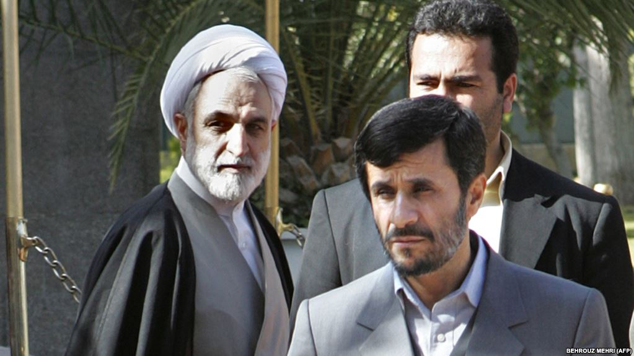

غلامحسین محسنی اژه‌ای خود در دولت نخست محمود احمدی‌نژاد وزیر اطلاعات بود و در روزهای پایانی کار این دولت برکنار شد.

به‌گفته محسنی اژه‌ای، دو نظر درباره اقدامات احمدی‌نژاد وجود دارد، برخی می‌گویند رییس‌جمهور سابق و نزدیکانش اول باید «به پزشکی قانونی بروند» تا معلوم شود که «این اقدامات از یک آدم عاقل سرچشمه می‌گیرد یا خیر.»
او اضافه کرد: «برخی گفتند که این حرف درآمده تا رفع مسئولیت شود و محاکمه نشوند که قطعا این حرف‌ها مطرح نیست؛ البته شاید روزی نیاز باشد به پزشکی قانونی هم ارجاع داده شوند.»
سخن‌گوی قوه قضاییه مشخص نکرده که این دو دیدگاه درباره احمدی‌نژاد متعلق به چه کسانی است و آیا آنان از مقام‌های قوه قضاییه هستند یا افراد دیگری این نظرات را مطرح کرده‌اند.
در عین حال بر اساس قوانین ایران اگر فردی در هنگام ارتکاب جرم «مجنون» باشد و این موضوع به تایید پزشکی قانونی برسد، محکومیت‌های پیش‌بینی شده در قانون درباره او اجرا نمی‌شود.
اتهام تلویحی سخن‌گوی قوه قضاییه به احمدی‌نژاد در حالی است که او با حکم رهبر حکومت اسلامی به‌عنوان عضو مجمع تشخیص مصلحت نظام ایران منصوب شده است.
در همین حال حمید بقایی، معاون اجرایی محمود احمدی‌نژاد در دوره ریاست جمهوری، نیز در واکنش به این سخنان اژه‌ای، سخنگوی قوه قضاییه را با «هاینریش هیملر، فرمانده نیروهای نازی اس‌اس»، مقایسه کرد و نوشت که شعار او این بود که «باید دیگران را به اردوگاه‌های کار اجباری یا آسایشگاه‌های روانی فرستاد.»
بقایی اضافه کرد که او «در چاپلوسی، فرصت‌طلبی، بی‌رحمی و پرمدعایی زبانزد ارتش آلمان و مورد نفرت عمیق مردم این کشور» بود و «در زندگی شخصی خود نیز مشکلات زیادی داشت.»
معاون سابق رییس‌جمهور اضافه کرد: «درست است که اس‌اس‌ها در تاریخ دفن شدند و هانریش هیملر در آن دنیا در انتظار عقوبت سخت اعمال خود می‌باشد، اما هنوز تفکر و شعارهایش در میان برخی زنده است و از او تقلید گفتار می‌کنند.»
سخن‌گوی قوه قضاییه روز یکشنبه، هم‌چنین تاکید کرد که برخورد نکردن قوه قضاییه با احمدی‌نژاد، «حکمتی دارد» که «به زودی مشخص خواهد شد.»
از حدود پنج سال پیش برای رییس‌جمهور سابق ایران پرونده‌ای در قوه قضاییه تشکیل شده اما دادگاه او چندین بار به تعویق افتاده و در ‌‌نهایت برگزار نشده است.
پیش از این گزارش‌هایی نیز درباره صدور احکامی علیه احمدی‌نژاد در دادستانی دیوان محاسبات منتشر شده و در همین حال فاضل موسوی نماینده زنجان در مجلس هشتم، روز 30 آبان اعلام کرده بود که دیوان محاسبات «11 حکم قطعی» علیه آقای احمدی‌نژاد صادر کرده است.
دیوان محاسبات، نهاد نظارتی وابسته به مجلس، است و می‌تواند حکم‌هایی مانند «انفصال از خدمات دولتی» را درباره مدیران دولت صادر کند.

عدم رسیدگی به زلزله‌زدگان کرمانشاه از زبان مقام‌های دولتی و نماینده مجلس شورای اسلامی
یکی از نمایندگان استان کرمانشاه با انتقاد از شیوه کمک‌رسانی به آسیب‌دیدگان زلزله اخیر در این استان، گفت که تاکنون حداقل 20 نفر بر اثر فشارها اقدام به خودکشی کرده و 4 نفر هم از سرمازدگی مرده‌اند. مسئولان وزارت بهداشت اما مرگ بر اثر سرمازدگی یا خودکشی در میان زلزله‌گان را تکذیب کرده‌اند.
شهاب نادری نماینده پاوه در مجلس شورای اسلامی، روز چهارشنبه 6 دی در گفت‌وگویی با خبرگزاری خانه ملت، توصیفی از شرایط امروز زلزله‌زدگان استان کرمانشاه به دست داد که هنوز در انتظار کمک به‌سرمی‌برند.
او اظهار داشت: «برخی از مسئولان در مناطق زلزله‌زده حضور پیدا کردند و قول‌هایی دادند که هیچ کدام از آن‌ها عملی نشد. مردم را در انتظار قرار می‌دهند اما تحمل این انتظارها برای مردم بسیار دشوار است.»
به‌گفته این نماینده مجلس، کمک به مردم مناطق زلزله‌زده تحت‌الشعاع مسائل «سیاسی و جناحی» قرار گرفته در حالی که «فشارها بر مردم بسیار زیاد است و مردم مناطق روستایی بدون سرپناه در شرایط بسیار سختی قرار دارند.»
زمین لرزه‌ای که شامگاه 21 آبان در نزدیکی منطقه ازگله استان کرمانشه رخ داد حدود 600 کشته و 10 هزار مجروح بر جای گذاشت. این رخداد در عرصه سیاست ایران نیز به منازعاتی انجامید و از جمله مقامات دولت حسن روحانی با اشاره به ویرانی خانه‌های پروژه مسکن مهر که دولت محمود احمدی‌نژاد مبدع آن بود از ناکارآمدی و فساد در این پروژه سخن گفتند.
اما در این مدت نحوه کمک‌رسانی به آسیب‌دیدگان زلزله نیز محل مناقشه بسیار بوده به طوری که گزارش‌های متععدی از کمبود غذا، عدم مقاومت کانکس‌های اسکان موقت در برابر باد و باران و کمبود سرویس بهداشتی در مناطق زلزله‌زده منتشر شده است.
شهاب نادری نماینده مجلس، در توصیف گوشه‌ای از آسیب‌هایی که زلزله‌زدگان در معرض آن قرار دارند، گفت: «بر اثر سرمازدگی 4 نفر فوت کرده‌اند. حداقل 20 نفر هم اقدام به خودکشی کرده‌اند و با توجه به شرایط این آمارها قطعاً روزبه‌روز افزایش پیدا می‌کند.»
او سپس اضافه کرد: «کدام وجدان بیداری قبول می‌کند دانش‌آموزان ابتدایی زیر چادر تحصیل کنند؟»
یکی دیگر از نمایندگان مجلس از استان کرمانشاه، گفته که با وزش باد، بسیاری از کانکس‌ها دچار مشکل شده و برخی از آن‌ها را باد برده است.
هم‌زمان با انتقاد فرماندار سرپل ذهاب از کندی روند اسکان موقت زلزله‌زدگان٬ دو نماینده مجلس نیز از «عمل‌نکردن» مقام‌های مسئول به وعده‌های خود در قبال مردم زلزله اخیر در کرمانشاه خبر دادند.
خبرگزاری ایسنا روز دوشنبه 20 آذر، به نقل از فرماندار سرپل ذهاب نوشت که «مردم با سختی فراوان زیر چادرهای 10 متری زندگی می‌کنند.»
اکبر سنجانی٬ مهم‌ترین مشکل کنونی مردم منطقه را «کند بودن روند اسکان موقت» عنوان کرد و افزود: «از سرعت توزیع کانکس‌ها بسیار گله داریم، زیرا مردم در شرایط بسیار سختی در سرما زندگی می‌کنند.»
سنجابی با بیان این‌که زندگی طولانی مدت زیر چادر 10 متری برای مردم بسیار دشوار است، از مسئولان خواست «خود را جای مردم بگذارند و شرایط مردم را درک کنند.»
او هم‌چنین از کیفیت برخی کانکس‌هایی که به منطقه ارسال شده است، انتقاد کرد و گفت که «متاسفانه کیفیت، فدای سرعت کار می‌شود و کانکس‌هایی به مناطق زلزله زده می‌آید که کیفیت چندانی ندارد و خوب چفت و بست نشده است.»
احسن علوی نماینده سنندج، کامیاران و دیواندره در مجلس، در گفت‌وگویی با همین خبرگزاری کانکس‌هایی را که در اختیار شهروندان زلزله‌زده گذاشته شده است، «بلایی بدتر از زلزله» نامیده و افزوده بود: «متاسفانه بازی با جان مردم برای کسب ثروت بیش‌تر حتی در روزهای سخت و دست و پنجه نرم کردن هموطنان‌مان با مرگ نیز ادامه دارد.»
او بر لزوم برخورد با شرکت‌های سازنده این کانکس‌ها تاکید کرده و گفته بود که آن‌ها باید «ضمن پرداخت جریمه، متعهد به ساخت مجدد خانه‌های موقت برای زلزله‌زدگان شوند.»
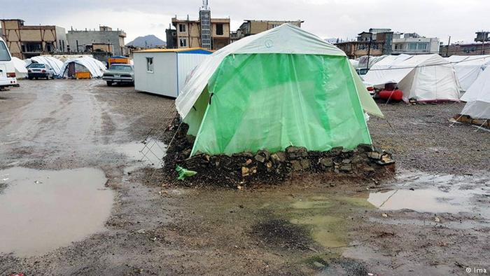

بارش برف و باران و سرمای هوا، تبدیل به مشکل تازه زلزله‌زدگان در غرب ایران شده است.

گزارش رسانه‌های داخلی و اظهارات مقام‌های ایران حکایت از آن دارند که سپاه پاسداران از نهادهای اصلی توزیع کننده کانکس‌ها در مناطق زلزله‌زده استان کرمانشاه بوده‌ است. از جمله معاون مسکن روستایی بنیاد مسکن روز 16 آذر به خبرگزاری صداوسیما گفت که «با همکاری قرارگاه خاتم الانبیاء سپاه در کرمانشاه حدود هشت هزار واحد کانکس نصب شده است.»
به نوشته ایسنا، فرماندار سرپل ذهاب در بخش دیگری از سخنانش اظهار امیدواری کرد که تا قبل از فرارسیدن فصل گرما٬ «فکری به حال بازسازی مناطق زلزله‌زده بشود»٬ چرا که در فصل گرما «زندگی در کانکس برای مردم بسیار دشوار (است) و… (در آن صورت) باید به فکر تامین وسایل سرمایشی باشیم.»
او تعداد کل واحدهای مسکونی آسیب دیده سرپل ذهاب را 27 هزار مورد اعلام کرد که 12 هزار مورد آن بر اساس ارزیابی‌ها تخریبی 100 درصدی است و ساکنان آن نیازمند کانکس هستند.
به گفته اکبر سنجابی٬ در حال حاضر «تقریبا تمام جمعیت سرپل ذهاب زیر چادر زندگی می‌کنند و ارائه خدمات به آن‌ها دشوار است.»
او کمبود حدود 150 چشمه سرویس بهداشتی و مدرسه را از جمله این کمبودها اعلام کرده است.
هم‌چنین فرهاد تجری، نماینده قصرشیرین، سرپل ذهاب و گیلانغرب در مجلس، از این‌که «با وجود گذشت یک ماه از وقوع زلزله٬ برخی مردم در هوای سرد هم‌چنان در چادر زندگی می‌کنند»، انتقاد کرد.
او در گفت‌و‌گو با خبرگزاری خانه ملت، افزود که «هم‌چنان وضعیت مناسب نیست» و «با توجه به سرمای هوا و بارندگی‌های اخیر در مناطق زلزله‌زده، خیلی از زلزله‌زدگان هنوز کانکس ندارند و حتی در برخی روستاها یک کانکس ارسال نشده» است.
به گفته او، «دستگاه‌ها در خصوص میزان کانکس موردنیاز مناطق زلزله‌زده برآورد دقیقی نداشته‌اند و با وجود گذشت یک ماه از وقوع زلزله برخی مردم همچنان در چادر زندگی می‌کنند که این شایسته مردم نیست.»
عضو مجمع نمایندگان استان کرمانشاه در مجلس اضافه کرد: «در برخی از مناطق زلزله‌زده، اسباب و اثاثیه خانوارها زیر آوار باقی مانده و آواربرداری انجام نشده» است.
تجری از طولانی‌شدن فرآیند بوروکراسی برای برآورد خسارت و صدور مجوز ساخت خانه و دیگر اقدامات لازم نیز انتقاد کرد و گفت که «در زمینه پرداخت تسهیلات بانکی و کمک‌های بلاعوض نقدی به زلزله‌زدگان اقدامی صورت نگرفته و سیاست شفافی نیز در این زمینه وجود ندارد.»
پیش از این، حشمت‌الله فلاحت‌پیشه٬ نماینده اسلام آباد غرب و دالاهو در مجلس،‌هم با اعلام اینکه «مردم کرمانشاه گدا نیستند» در نشست علنی روز یک‌شنبه 19 آذر مجلس افزود: «بعد از زلزله کرمانشاه، مردم ایران سنگ تمام گذاشتند ولی بعضی از دولتمردان قول‌هایی دادند و عمل نکردند.»
فلاحت‌پیشه اضافه کرد که «کرمانشاه استانی مرزی است و اگر مشکلات آن در قالب بودجه حل نشود من به‌عنوان عضو کمیسیون امنیت ملی می‌گویم که نارضایتی‌های اجتماعی و اقتصادی تبدیل به نارضایتی‌های امنیتی می‌شود، چرا برخی این موضوع را نمی‌فهمند؟»
این نماینده گفته که «این چه توهینی است به مردم استان کرمانشاه که گفته شده از یارانه مردم کم کنیم و به زلزله‌زدگان بدهیم، مگر مردم کرمانشاه گدا هستند؟»
این عضو کمیسیون امنیت ملی و سیاست خارجی مجلس خواستار خروج این طرح از دستور کار مجلس شد و افزود: «چند شب گذشته زیر برف و کولاک 35 چادر مردم را باد برد، ولی رییس بنیاد مسکن 48 ساعت است که تلفن همراه خود را جواب نمی‌دهد و کرمانشاه را تنها گذاشتند.»
زلزله کرمانشاه در شامگاه روز 21 آبان رخ داد و آخرین گزارش‌ها در روز دوشنبه 20 آذر، حاکی‌ست که شمار کشته‌شدگان در این زلزله به 620 تن رسیده است.
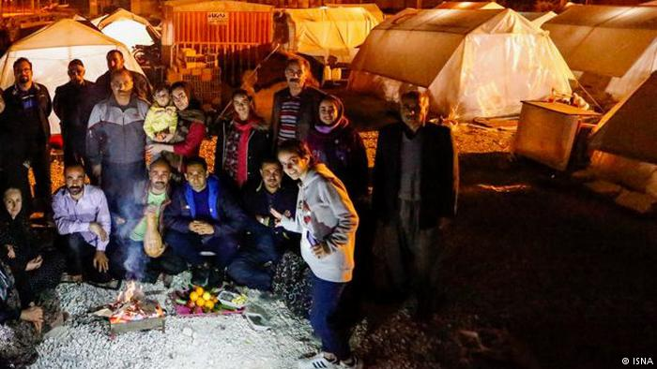
«شب یلدا» میان زلزله زدگان سرپل ذهاب؛ با گذشت با گذشت بیش از ۴۰ روز از وقوع زلزله در استان کرمانشاه، بسیاری از زلزله‌زدگان این منطقه در سرمای زمستان و در چادر روزگار می‌گذرانند.

زلزله حفیف تهران و کرج
زلزله‌ای به قدرت 2/4 ریش‌تر، تهران و شهرهای اطراف آن از جمله کرج را لرزاند. مرکز زلزله شهر ملارد است. در این حادثه یک نفر در اثر ایست قلبی جان خود را از دست داد و 57 نفر هم مصدوم شدند.

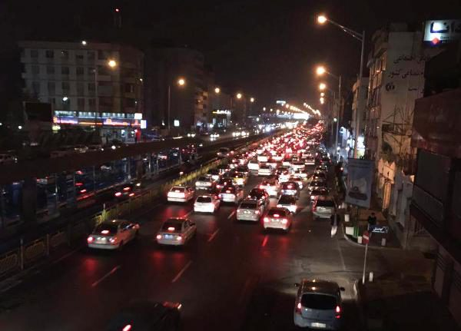
ترافیک خیابان آزادی تهران پس از زلزله

ساعت یک بامداد چهارشنبه 6 دی، زلزله‌ای خفیف استان البرز را لرزاند. کاربران ایرانی در شبکه‌های اجتماعی بلافاصله خبر لرزش زمین را منتشر کردند. زلزله‌نگارهای بین‌المللی گزارش کرده‌اند که این زمین لرزه در نزدیکی شهر ملارد در استان البرز با قدرت 2/4 ریش‌تر و در عمق 12 کیلومتری زمین رخ داده است.
مجید تاتار، معاون پژوهشی مرکز بین‌المللی زلزله‌شناسی ایران گفته است که این زلزله در محل زمین‌لرزه چهارشنبه گذشته رخ داده و ارتباطی با گسل‌های تهران ندارد.
حجم ترافیک در خیابان‌های تهران بلافاصله پس از زلزله افزایش یافت. خبرگزاری فارس گزارش داده که که به مانند زلزه هفته گذشته در مرز استان البرز و تهران، در چندین پمپ بنزین تهران صف طولانی از خودروها تشکیل شده است. با این حال پلیس تهران گزارش داده که «شهر آرام است.»

واکنش وزارت کشور به ارتباط زلزله با «نور عجیب» و «هارپ»
مدت‌هاست بحثی پردامنه در شبکه‌های اجتماعی بر سر منشأ غیرطبیعی زلزله‌های اخیر در جریان است. به گفته وزارت کشور، نهادهای مسئول ایران هیچ اظهارنظری درباره رؤیت "نور عجیب" و رابطه پروژه هارپ با زلزله‌های اخیر نکرده‌اند.
وزارت کشور به خبرهای منتشرشده درباره رویت «نور عجیب» در چند شهر ایران و نیز ارتباط زلزله‌های اخیر با «آزمایش‌های پروژه هارپ» واکنش نشان داد.
به گزارش رسانه‌های ایران، ساکنان ایلام، تبریز، شوشتر، مسجد سلیمان، گتوند و لالی، هم‌زمان با شنیدن «صداهایی عجیب» در روزهای 29 آبان و 19 و 30 آذرماه، «نوری عجیب» را در آسمان شهرهای خود مشاهده کرده‌اند.
محمد حسین ذوالفقاری، معاون امنیتی و انتظامی وزارت کشور، سه‌شنبه 5 دی - 26 دسامبر، در این مورد گفته است: «ما هم چنین موضوعاتی را در فضای مجازی دیدیم و در همین حد در جریان هستیم و هیچ گزارش رسمی در این باره نداشتیم. رده‌های نظامی و رده‌های پدافند هوایی هر کدام در حوزه‌های خودشان فعال هستند و اگر موضوع خاصی باشد به ما اعلام می‌کنند.»
برخلاف سخنان ذوالفقاری، این خبر تنها به «فضای مجازی» محدود نبوده، بلکه بسیاری از خبرگزاری‌های رسمی ایران هم آن را مخابره کرده و از «وحشت» مردم از مشاهده «نور غیرمتعارف» خبر داده بودند.
از جمله خبرگزاری تسنیم، نزدیک به نهادهای امنیتی ایران، روز 20 آذرماه از رویت «نور عجیب قرمز رنگی» در آسمان ایلام خبر داده و نوشته بود: «این نور غیرمتعارف موجب وحشت شهروندان ایلامی شد و در فضای مجازی شایعات متعددی از جمله احتمال وقوع زلزله در ایلام منتشر شد.»
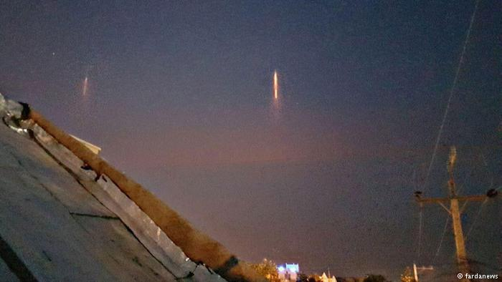
نوری که به گزارش رسانه‌های ایران اواسط آذرماه 1396 در آسمان ایلام دیده شده است

روح‌الله خدادادی، کارشناس زمین‌شناسی نیز درباره منشأ این نور به تسنیم گفته بود: «این نور با بروز سردی هوا و بازتاب نور فلر پالایشگاه گاز ایلام به وقوع پیوست که به پدیده پیکوبینو مشهور است، پدیده‌ای نورانی و نادر است که هیچ ارتباطی با نور پالایشگاه یا زلزله ندارد.»
حاجعلی کریمی، یک کارشناس دیگر زمین‌شناسی نیز در گفت‌وگو با تسنیم، هر گونه ارتباط میان این «نور غیرمتعارف» را با زلزله یا احتمال بروز آن منتفی دانسته وافزوده بود که «به احتمال زیاد» این نور قرمز رنگ «بر اثر انعکاسی نوری از سمت زمین به سمت ابرها» به وجود آمده است.
هم‌چنین خبرگزاری صدا و سیمای جمهوری اسلامی روز 30 آذر، خبر مشاهده «نور عجیب» در آسمان استان‌های ایلام و خوزستان را منتشر کرد. این خبرگزاری به نقل از یک کارشناس دیگر زمین‌شناسی به نام «رضایی» با استدلالی مشابه روح‌الله خدادادی، نوشته بود: «شایعات در این زمینه که فرازمینی‌ها و یا اتفاقات فضایی باعث بروز این رخداد است کاملا تکذیب می‌شود.»
شهاب‌سنگ یا انفجار یک موشک فضاپیما، از دیگر احتمالاتی بود که رسانه‌ها از قول برخی «کارشناسان» نقل کرده بودند. رییس انجمن ژئوفیزیک ایران اما ادعای «سی‌ان‌ان» را تایید کرده و با اشاره به عدم ارتباط این نورها با «پدیده‌های نجومی» گفته بود: «به احتمال قوی این رخداد به علت پرتاب موشک‌های بالستیک از جانب روسیه است. چرا که هنگام پرتاب این موشک‌ها اجرام با دمای بالایی از آنها جدا می‌شود که می‌تواند دلیل ایجاد نورهای دیشب باشد.»
از هنگام وقوع زلزله 3/7 ریش‌تری در پهنه کرمانشاه به این‌سو، بازار گمانه‌زنی درباره منشا غیرطبیعی زمین‌لرزه‌ها و پس‌لرزه‌های ناشی از آن، به‌خصوص در شبکه‌های اجتماعی، داغ شد. یکی از این بحث‌ها که از آن به عنوان «تئوری توطئه» یاد می‌شود، ارتباط میان زلزله‌های اخیر با عوامل انسانی، از جمله آزمایش‌های پروژه آمریکایی «هارپ» است.
معاون امنیتی وزارت کشور ایران در سخنان امروز خودش به این موضوع هم واکنش نشان داد و وجود هرگونه ارتباط میان زلزله با پروژه هارپ را رد کرد: «ما در این زمینه نمی‌توانیم اظهارنظری کنیم؛ چرا که هیچ گزارشی از هیچ مرجع علمی، نظامی و غیرنظامی به ما نرسیده است؛ من هم مثل شما شنیدم و اصلا مبنای علمی و تخصصی ندارد.»
پروژه «هارپ» یا «برنامه پژوهشی یونوسفر فعال با فرکانس بالا» برنامه‌ای تحقیقاتی برای بررسی و پژوهش درباره لایه یونوسفر با استفاده از امواج رادیویی است. این پروژه از سوی نیروی هوایی و دریایی آمریکا به همراه چندین موسسه دانشگاهی و پژوهشی به صورت مشترک از سال 1993 میلادی هدایت و اداره می‌شود. کار این پروژه تلاش برای ایجاد تغییراتی در یونوسفر‌(بالاترین لایه جو در فاصله 50 تا 100 کیلومتری زمین) است که از طریق رادارهای هارپ و با انتشار امواج رادیویی با فرکانس بالا انجام می‌گیرد.
گفته می‌شود که یونوسفر در واکنش به ارسال امواج از زمین، واکنش نشان داده و فرکانس‌های فوق‌کوتاهی تولید می‌کند. این امواج فوق‌کوتاه نیز پس از اصابت به زمین به درون آن نفوذ می‌کنند؛ امری که می‌تواند باعث ایجاد پدیده‌های مختلف زیست‌محیطی و حتی ویرانی و زلزله شود.
در توضیح «هارپ»، هم‌چنین گفته‌اند که این پروژه می‌تواند افزون بر استفاده‌های تحقیقاتی در راستای شناخت اعماق زمین و معادن و کانی‌های آن، باعث پدیده‌هایی هم‌چون سونامی، خشکسالی، آتشفشان و سیل و طوفان‌های عظیم نیز بشود.

دیده‌بان حقوق بشر و ... خواستار آزادی فوری رضا شهابی شد
دیده‌بان حقوق بشر از مقام‌های ایران خواست هر چه سریع‌تر رضا شهابی، فعال کارگری زندانی را از زندان آزاد کنند.
این سازمان بین‌المللی مدافع حقوق بشر در گزارشی که روز شنبه 25 آذر در وب‌سایت خود منتشر کرد نوشت آقای شهابی به تایید پزشکان یک حمله قلبی خفیف داشته و باید به دلایل پزشکی هر چه زودتر از زندان آزاد شود.

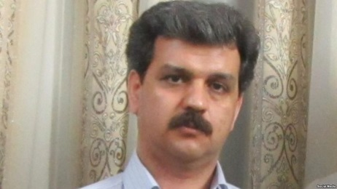
رضا شهابی

«سندیکای کارگران شرکت واحد اتوبوسرانی تهران و حومه» دو روز پیش اعلام کرد که رضا شهابی، عضو زندانی این سندیکا، سکته کرده اما مسئولان زندان و دادستانی از اعزام او به بیمارستان خودداری کرده‌اند. بنا بر این گزارش، خانواده این فعال حقوق کارگری در ملاقات روز چهارشنبه متوجه شده‌اند که «نیمه چپ صورت او افتادگی داشته و زیر چشمش نیز فرو رفتگی خاصی داشته است.»
بر اساس گزارش دیده‌بان حقوق بشر، سارا لی ویتسون، مدیر بخش خاورمیانه‌ این سازمان گفت: «این که اجازه دهند سلامتی رضا شهابی در زندان به خطر افتد، مخصوصا با توجه به این که او تنها به دلیل فعالیت مسالمت‌آمیز در زندان است، کاملا ظالمانه است.»
او اضافه کرد: «مقامات ایران باید فوراً و بدون شرط شهابی را آزاد کنند.»
سندیکای کارگران شرکت واحد اتوبوسرانی تهران نیز هشدار داده که ادامه زندان رضا شهابی با این وضعیت «تصمیم به حذف تدریجی این کارگر زندانی» است.
این عضو هیات مدیره سندیکای کارگران شرکت واحد که سال 89 بازداشت و به شش سال زندان محکوم شد، پس از چهار سال زندان برای درمان و جراحی به مرخصی رفت اما با پایان یافتن محکومیت او، دادستان اعلام کرد که پنج ماه از مرخصی درمانی او غیبت محسوب شده و باید برای سپری کردن آن به زندان بازگردد.
هم‌چنین دادگاه مرداد ماه امسال به همسر او اعلام کرد که آقای شهابی به یک سال دیگر زندان محکوم شده و باید روی‌هم رفته 17 ماه دیگر در زندان باشد.
رضا شهابی در اعتراض به وضعیت خود در زندان به مدت پنجاه روز اعتصاب غذا کرد که موجب تشدید بیماری‌های او شده است.
در سال 2017، صدها آکسیون و شب‌های همبستگی و جلسات مختلف توسط اپوزیسیون چپ سرنگونی‌طلب در مقابل مراکر جاسوسی و تروریستی حکومت اسلامی ایران‌(سفارتخانه‌ها) و مراکز کشورهای بزرگ جهان، بر علیه حکومت اسلامی و در در دفاع از جنبش کارگری و آزادی محمود صالحی و رضا شهابی و سایر زندانیان سیاسی برگزار گردید.

وضعیت زندان‌های حکومت اسلامی ایران
در ماه ژوئیه نیز درحالی که احمدرضا جلالی در اوین در زندان انفرادی بود، هیئتی از سوئد به همراه هیئت‌هایی از چند کشور دیگر اروپایی از این زندان بازدید کردند. سازمان عفو بین‌الملل، سوئد را به دلیل کمک به تامین مقاصد تبلیغاتی حکومت اسلامی در ساختن تصویری مثبت از این زندان، به شدت مورد انتقاد قرار داد.
به‌گزارش خبرنگار ایلنا، اصغر جهانگیر رییس سازمان زندان‌ها و اقدامات تامینی و تربیتی ایران، در جمع خبرنگاران در پاسخ به سئوالی در مورد کاهش بودجه سازمان زندان‌ها در لایحه بودجه سال آینده، از کاهش 13۱۳ درصدی بودجه جاری سازمان زندان‌ها در لایحه بودجه سال 97 در مقایسه با بودجه فعلی خبرداد و گفت: هفته گذشته در جلسه کمیسیون قضایی مجلس شورای اسلامی حضور یافتیم و نسبت به این کاهش اعتراض و اعلام کردیم که کاهش بودجه جاری سازمان زندان‌ها می‌تواند مشکلات زیادی را برای زندان‌ها ایجاد کند.
او با بیان این‌که اعداد و ارقامی که برای زندان‌ها پیش‌بینی شده کفاف نمی‌دهد، اظهار کرد: ما الان در حوزه عمرانی و تجهیز با مشکلات متعدد رو به رو هستیم. امروز زندان‌هایی را داریم که بیش از 20 سال از شروع احداث‌شان می‌گذرد اما به دلیل کمبود اعتبارات هنوز نتوانسته‌ایم آن‌ها را تمام و یا تکمیل کنیم.
جهانگیر برای نمونه به زندان ایلام اشاره کرد و افزود:‌ ساخت زندان ایلام از سال 82 آغاز شده و اعتبارات استانی داشته اما متاسفانه تا امروز که 14 سال از شروع ساخت آن می‌گذرد، هنوز موفق نشدیم ساخت آن را تمام کنیم. این در حالی است که زندان‌های استان ایلام، ظرفیت کافی ندارد و تقریبا با دو برابر ظرفیت در زندان‌های فرسوده، خدمت‌رسانی می‌کند. لذا ما هم در بخش عمرانی نیازهای عدیده داریم که به مجلس اعلام کردیم و هم در بحث اعتبارات جاری که باید به سازمان زندان‌ها کمک شود.
جهانگیر، در مورد هزینه غذای زندانیان گفت:‌ در حال حاضر دولت برای سه وعده غذای زندانیان، 5 هزار و 400 تومان در نظر گرفته اما با توجه به تورمی که در حوزه غذا به ویژه مواد پروتئینی مانند تخم مرغ و سایر مواد غذایی دیگر اتفاق افتاده و شاهد هستیم، حتماً این مبلغ کفاف نمی‌دهد و باید در این بخش به سازمان زندان‌ها کمک شود و ما نمی‌توانیم با این مبلغ، نیازهای غذایی زندانیان را برطرف کنیم و سه وعده غذای مناسب به زندانیان بدهیم.
رییس سازمان زندان‌ها و اقدامات تامینی و تربیتی اظهار کرد: پیشنهاد سازمان زندان‌ها، افزایش مبلغ سه وعده غذای زندانیان به حداقل 9 هزار تومان است ولی متاسفانه افزایشی شامل مبلغ غذای زندانیان نشد و چنانچه بودجه پیشنهادی دولت اصلاح نشود، در این بخش هم دچار مشکل می‌شویم.
او در ادامه با بیان این‌که سازمان زندان‌ها در بخش بهداشت و درمان زندانیان نیز مشکلاتی را دارد که حتماً باید مجلس شورای اسلامی در بررسی لایحه بودجه 97 به آن توجه کند، افزود: باید به زندان‌ها کمک شود تا هم در بحث دارو و تجهیزات و هم پزشک و خدمات‌رسانی درمانی، دچار مشکل نشویم.
رییس سازمان زندان‌ها با بیان اینکه قریب به 10 درصد کسانی که وارد زندان می‌شوند مشکلات روحی و روانی و بیماری‌های خاص دارند، تصریح کرد: این افراد نیازمند توجه ویژه هستند و اکنون سازمان زندان‌ها به بیمارستان‌های دولتی و بخش‌های دیگر دولتی در بحث آب و برق و گاز، بیش از 80 میلیارد تومان بدهی دارد؛ یعنی به زندانیان خدمات لازم ارایه شده اما چون بودجه کافی وجود نداشته، بدهکار شدیم و امروز با بیمارستان‌ها و سایر مجموعه‌ها مانند آب، برق و گاز که به ما کمک می‌کردند، دچار مشکل شدیم و نمی‌توانیم این خدمات را ادامه دهیم و آن‌ها می‌خواهند حتما تسویه کنند.
بازرس ویژه رییس قوه‌قضاییه در ادامه در پاسخ به سئوال دیگری مبنی بر این‌که از بودجه اختصاص یافته به سازمان زندان‌ها در سال جاری، چه مقدار تخصیص یافته است گفت: نه تنها از ابتدای سال جاری تا کنون بلکه در 18 ماه گذشته، دولت یک ریال بودجه عمرانی به ما نداده است و به همین خاطر سازمان زندان‌ها نتوانسته است هیچ گونه پروژه‌ای را آغاز کند یا پروژه‌های نیمه تمام را ادامه دهد.
او اقرارکرد: با توجه به زلزله‌هایی که در چند وقت اخیر آغاز شده، واقعا اگر به وضعیت زندان‌های فرسوده توجه نشود ممکن است بعداً خطراتی متوجه زندانیان شود.
جهانگیر در پاسخ به این سئوال که سن متوسط زندان‌ها در کشور چند سال است گفت: در حال حاضر زندان بالایی 55 سال عمر داریم تا زندانی که یکسال است ایجاد شده اما میانگین عمر زندان‌ها بین 20 تا 25 سال است در حالی که عمر مفید یک زندان، حداکثر 15 سال می‌تواند باشد.
جهانگیر در پاسخ به سئوال دیگری در خصوص میزان کسری بودجه سازمان زندان‌ها هم گفت: بیش از یک هزار و پانصد میلیارد تومان کسری بودجه داریم ولی آن چیزی که الان کسر شده و دنبال آن هستیم تا برگردانیم، رقمی حدود ۸۰ تا ۱۰۰ میلیارد تومان است.
رییس سازمان زندان‌ها همچنین در خصوص آخرین وضعیت تکمیل اردوگاه‌ها با توجه به کمبود اعتبارات افزود: هر ساله 80 میلیارد تومان دولت برای احداث و تکیل هفت اردوگاه مصوب می‌کند اما تخصیص نمی‌دهند؛ یعنی هر ساله تصویب می‌شود اما چون تخصیص نمی‌شود، این اردوگاه‌ها هم به آن معنایی که دنبالش هستیم، راه‌اندازی نشده است.
او گفت: امیدواریم امسال با پیگیرهایی که انجام می‌دهیم، 80 میلیارد بودجه تصویب شده، تخصیص یابد تا بتوانیم بخشی از این اردوگاه‌ها را راه‌اندازی کنیم.
جهانگیر هم‌چنین در پاسخ به سئوال ایلنا مبنی بر این‌که آیا هنوز هم زندانی کف‌خواب در زندان‌ها داریم یا خیر اظهار کرد: هنوز هم در برخی زندان‌ها کف‌خواب داریم. به عنوان مثال در زندان ایلام که بازدید داشتم، یک بخشی از زندانیان کف‌خواب بودند و بین 10 تا 15 درصد زندانیان‌مان کف‌خواب هستند.
او در پاسخ به سئوال خبرنگار دیگری درباره سرانه فضای هر زندانی در کشور گفت: سرانه‌ای که دولت برای هر زندانی مصوب کرده، 13 متر است در حالی که این فضا در حال حاضر با توجه به کمبودهای موجود، هشت تا هشت و نیم متر است. تا رسیدن به سرانه مصوب که به نظر می‌رسد همان هم کم باشد، حدود چهار الی پنج متر کمبود داریم.

برخورد انضباطی با دختر ژیمناست «ده ساله» ایرانی به خاطر حجاب
اخیرا تصاویری از یک دختر ژیمناست ایرانی منتشر شده که او را در یک مسابقه خارج از کشور بی‌حجاب نشان می‌داد. رییس فدراسیون ژیمناستیک ایران با وجود این‌که اعلام کرده مسئولیتی نسبت به سفر ورزشکار ده ساله ایرانی ندارد از تشکیل کمیته انضباطی برای او خبر داده است.
زهرا اینچه درگاهی، رییس فدراسیون ژیمناستیک دوشنبه 4 دی به خبرگزاری دانشجویان ایران‌(ایسنا) گفت این فدراسیون نقشی در این زمینه نداشته و اعزام این دختر که گفته می‌شود حدود 10 سال سن دارد از طرف این فدراسیون صورت نگرفته است.
زهرا اینچه درگاهی اقدام دختر ژیمناست را «خودسرانه» نامید و گفت: «ما به هیچ وجه این اقدام را تایید نمی‌کنیم و طبیعتاً این اقدام حرکتی شایسته‌ برای جمهوری اسلامی ایران و دختر ایرانی نیست.»
خبرگزاری تسنیم وابسته به ارگان‌های امنیتی، یک‌شنبه، خبر انتشار تصاویر ژیمناست دختر ایرانی را منتشر کرد و نوشت عکس‌ها متعلق به رقابت‌هایی در شهر کوالالامپور مالزی می‌شود و «لباس مخصوص ژیمناستیک این ورزشکار دختر درست مانند همان لباسی است که ورزشکاران غیرمسلمان در زمان مسابقه بر تن می‌کنند.»

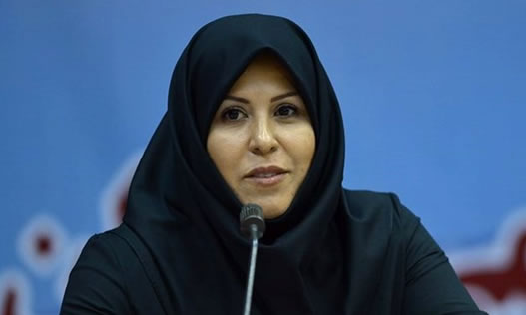
زهرا اینچه درگاهی، رییس فدراسیون ژیمناستیک - دختر ده ساله قهرمان ژیمناستیک

به‌گفته رییس فدراسیون ژیمناستیک این سفر توسط خانواده دختر انجام شده و پدرش در این مسابقات در کنار دختر حضور داشته است.
فرشید عبدی‌پور، پدر دختر که خود رییس هیات ژیمناستیک شهرستان فردیس است در این‌باره گفته است: «این عکس‌ها مربوط به مسابقه کوالالامپور نیست و دختر من به تمریناتی در کشور ارمنستان رفته بود. سفر ما به ارمنستان خانوادگی بود. در همان حال مسابقاتی در کوالالامپور و با حضور دختران کرجی و با حضور رئیس هیات ژیمناستیک استان ایلام انجام شد. ما هم قرار بود به این مسابقات برویم، اما منصرف شدیم. عکس‌ها را از گوشی من برداشته‌اند و من نمی‌دانم چه عکس‌هایی منتشر شده است. دختر من اصلا به مالزی نرفته و می‌توانم با پاسپورتش آن را ثابت کنم. تمرینات ارمنستان نیز به صورت مجزا و در دو سالن برگزار شد و این عکس‌ها بعد از پایان تمرینات و با حضور مربیان خارجی گرفته شده است. سفر شخصی من به کسی ربطی ندارد. آنجا مسابقه نبود و دخترم تمرین کرد و سالن‌.»
محسن سلیمانی، دبیر فدراسیون ژیمناستیک نیز به تسنیم گفته بود که اعزام این ژیمناست به مالزی زیر نظر فدراسیون نبوده و رییس هیات کرج هم در جریان این اعزام نبوده است.
موضوع حجاب اجباری در ایران بارها از سوی ورزشکاران زن مطرح شده؛ اما فدراسیون‌های بین‌المللی تاکنون در این مورد واکنشی نشان نداده‌اند.
چند روز قبل که هواداران فوتبال ایران به ماریا کوماندنایا، خبرنگار زن روسی توصیه کردند برای مراسم قرعه‌کشی جام جهانی 2018 روسیه لباس مناسب بر تن کند تا این مراسم به صورت زنده از تلویزیون ایران پخش شود، کسی فکر نمی‌کرد که پیش از محجبه شدن او، عکس‌های مربی تیم ملی کبدی تایلند، با روسری در سالن برگزاری مسابقات قهرمانی زنان‌ آسیا در گرکان منتشر شود و یک بار دیگر وضعیت ناسازگار سیاست‌های رسمی ورزش قهرمانی حکومت اسلامی را در قبال مساله حجاب به ابزار تمسخر کاربران شبکه‌های اجتماعی و افکار عمومی در ایران تبدیل شود.

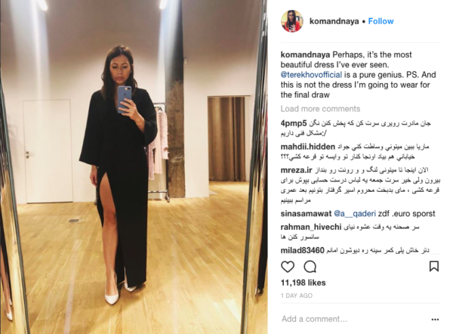
ماریا در اینستاگرام خود نوشته که این لباس زیباست اما یکی از گزینه‌های او برای مراسم قرعه‌کشی نیست

هنوز معلوم نیست که ماریا کوماندنایا، خبرنگار زن روسی یکی از مجریان مراسم قرعه‌کشی جام جهانی روسیه که در کنار گری لینه‌کر، عهده‌دار اجرای قرعه‌کشی جام جهانی 2018 روسیه است، چه واکنشی در قبال درخواست برخی هواداران فوتبال ایران نشان خواهد داد. در برخی از سایت‌ها به نقل از او گفته شده که انتخاب لباس به عهده او نیست و این مسئله جزو ضوابط فیفاست. در عین حال از شب گذشته، متنی منتسب به سردار آزمون، بازیکن تیم ملی فوتبال ایران منتشر شده که در آن نوشته است: «ممنون از تو ماریا برای پوشیدن لباس مناسب و حجاب در قرعه‌کشی تا مردم ایران بتوانند از تلویزیون ببینند. او واقعا به مردم ایران شادی داد. همه ما از او بسیار سپاسگزاریم.»
سردار آزمون، همان بازیکنی است که ماریا کوماندنایا ماه گذشته با او در مسجدی در شهر کازان روسیه مصاحبه کرده بود و در عکس منتشر شده از آن‌ها، ماریا با لباس پوشیده و روسری دیده می‌شود. در عین حال، او عکسی با لباس مشکی بلند اما چاک‌دار در اینستاگرام خود منتشر کرده و نوشته این لباسی زیباست اما لباسی نیست که او برای مراسم قرعه‌کشی برگزیده است.

اما محجبه کردن خارجی‌ها محدود به زنان نبوده و این بار، در جربان بازی‌های کبدی قهرمانی زنان آسیا در گرگان، مربی مرد دختران تایلند روسری سر کرده تا اجازه حضورش در سالن داده شود.

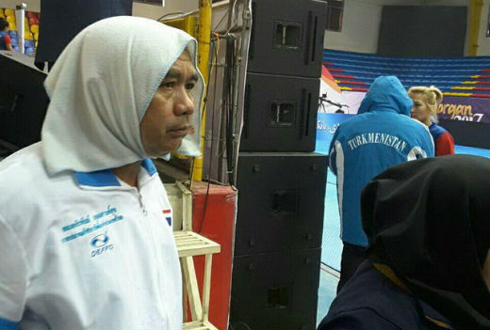

محمدرضا مقصودلو، رییس فدراسیون ادعا کرده است: «این شیطنت از سوی یک عکاس ایرانی اتفاق افتاده. پس از چند ثانیه، نیروهای حفاظتی آن عکاس و آن مرد تایلندی را به بیرون هدایت کردند. عکاس به مرد تایلندی روسری داد تا از او عکس بگیرد. بخش‌نامه کرده بودیم فقط مربیان و سرپرستان خانم اجازه حضور در سالن را دارند.»
این در حالی است که ​​​​​​​​​​​برخی خبرنگاران حاضر در مسابقه کبدی قهرمانی آسیا گفته‌اند این‌طور نبوده که مربیان مرد خارجی مخفیانه وارد شده و مامورین را گول زده باشند، بلکه اصرار خود نیروی انتظامی بوده که فقط با پوشش سر می‌توانید وارد سالن شوید. هم‌چنین، تصاویر تهیه شده از این مربی نشان می‌دهد که حضور این مربی در سالن، تنها چند ثانیه نبوده است. در عین حال، این پرسش مطرح است که اگر حضور مربی مرد برای تیم زنان ممنوع است، چگونه مربیان مرد تیم‌های زنان ایران مانند علی صانعی، مربی تیم ملی فوتسال زنان ایران و مصطفی شجاعی، مربی تیم ملی والیبال زنان ایران توانسته‌اند این سمت را به عهده بگیرند و در سالن‌ها و محل مسابقات حضور یابند؟
انتشار عکس‌های این مربی تایلندی از سوی کاربران شبکه‌های اجتماعی مورد تمسخر و اعتراض قرار گرفته که به‌نظر می‌رسد مجبور کردن یک مرد به پوشش زنان برای اغلب آن‌ها بیش از مجبور کردن زنان خارجی به رعایت حجاب در ایران برای آن‌ها گران‌تر تمام شده و به همان نسبت، حساسیت کم‌تری نسبت به پوشش اجباری زنان ایرانی در افکار عمومی وجود دارد.

منصور بزرگر: تعلیق ممکن است جز کشتی شامل دیگر ورزش‌ها هم بشود
مقامات فدراسیون کشتی ایران هشدار می‌دهند که خطر تحریم بین‌المللی کشتی ایران جدی است و حتی ممکن است در مسابقاتی مثل المپیک شامل سایر ورزش‌ها هم بشود. منصور برزگر، عضو شورای فنی تیم‌های ملی کشتی آزاد، امروز به خبرگزاری فارس گفت که موضوع تعلیق کشتی ایران از حوزه اتحادیه‌(فدراسیون) جهانی کشتی خارج شده و در اختیار کمیته بین‌المللی المپیک است: «موضوع بسیار جدی‌تر از این است که صرفا با سکوت از کنار آن رد شویم و اتحادیه جهانی نیز در این زمینه تحت فشار است.»
مسئولان کشتی ایران به کشتی علیرضا کریمی با علیخان جبرائیلوف در دور اول مسابقات کشتی قهرمانی جهان زیر 23 سال در لهستان به عنوان علت مطرح شدن بحث تحریم اشاره می‌کنند و از منع مسابقه با ورزشکاران اسرائیلی نام نمی‌برند. در آن کشتی که فیلمش توجه کاربران شبکه‌های مجازی ایران را جلب کرد، علیرضا کریمی 14 بر سه به حریف روسش باخت. زمانی که کریمی سه بر دو پیش بود، صدای مربیانش شنیده می‌شد که به او می‌گفتند «باید ببازی» و علیرضا کریمی برای پرهیز از رویارویی با کشتی گیر اسرائیلی تن به باخت داد. فدراسیون کشتی ایران نه تنها این موضوع را تکذیب نکرد، بلکه در بیانیه‌ای از علیرضا کریمی قدردانی کرد که «با گذشتن از حق خود»، از «مظلومیت» مردم فلسطین «دفاع» کرده است.
پس از انتشار گسترده فیلم این کشتی و جنجالی شدن آن، اتحادیه جهانی کشتی اعلام کرد که درباره «تخلفاتی» که در این کشتی اتفاق افتاده تحقیق می‌کند. بزرگر گفت که رابطه خوب رسول خادم رییس فدراسیون کشتی با کشورهای دنیا و اتحادیه جهانی تاکنون مانع تحقق تحریم کشتی شده است اما افزود: «قطعا تعلیق کشتی ایران فقط گریبانگیر این رشته نمی‌شود و با توجه به ورود کمیته بین‌المللی المپیک، ممکن است در مسابقات بزرگ‌تری هم‌چون المپیک پای دیگر ورزش‌ها هم به آن کشیده شود.»
هفته پیش رسول خادم، رییس فدراسیون کشتی گفته بود: «مهم‌ترین کاری که الآن پیش رو داریم، پیرامون ورود کمیته بین‌المللی المپیک و اتحادیه جهانی به ماجرای کشتی علیرضا کریمی است. این کار ما را سخت کرده و خطر تعلیق ما را تهدید می کند. به هر حال سخت است که هم سیاست های نظام را رعایت کنیم و هم به نهادهای بین‌المللی ورزش پاسخ بدهیم.»
خادم تأکید کرد که «واقعا خطر بزرگی بیخ گوش کشتی و ورزش کشور است.»
حمید بنی‌تمیم، معاون خادم هم گفته بود که مسئولیت رفع خطر محرومیت از کشتی ایران در مسابقات بین‌المللی اکنون «بسیار فراتر» از حوزه کشتی است و باید «در سطح کلان مدیریت داخلی و خارجی» تکلیف آن مشخص شود.

اداره مبارزه با مواد مخدر هرات: ایران شهروندان معتاد خود را به افغانستان می‌فرستد
مسئولان اداره مبارزه با مواد مخدر ولایت هرات افغانستان می‌گویند که طی یک سال، تعداد زیاد از معتادان ایرانی در این ولایت شناسایی شده‌اند.
به گزارش رسانه‌های افغانستان، 10 دسامبر 2017، جیلانی دقیق، رییس اداره مبارزه با مواد مخدر ولایت هرات در این باره گفته است که این افراد خود را شهروند افغانستان معرفی می‌کنند، اما پس از تحقیقات روشن می‌شود که این افراد شهروندان ایران هستند.
به‌گفته مسئولان در اداره مبارزه با مواد مخدر هرات، شماری از زنان معتاد ایرانی با افغان‌ها ازدواج کرده‌اند، تا اجازه اقامت در افغانستان را پیدا کنند.
در همین حال، فعالان مدنی هرات نیز از ورود شهروندان معتاد ایرانی به داخل افغانستان ابراز نگرانی می‌کنند.
جواد عمید، فعال مدنی هرات حکومت افغانستان را در زمینه کنترل مرزها به کم کاری متهم کرده و از پلیس مرزی و اداره مهاجرین و عودت کنندگان هرات خواست که مانع ورود شهروندان معتاد خارجی به این ولایت شوند.
سال قبل نیز اداره مبارزه با مواد مخدر ولایت هرات افغانستان، دو تن از شهروندان معتاد ایران را شناسایی کرده بود. این اداره پس از درمان این دو تن، آنان را به ایران منتقل کرد.

سعد حریری استعفای خود را رسما پس گرفت
نخست وزیر لبنان یک ماه پیش در حرکتی غیرمنتظره و در حالی که در عربستان سعودی به سر می‌برد، استعفای خود را اعلام کرد و دخالت‌های ایران را عامل بی‌ثباتی لبنان دانست. او 25 نوامبر در بیانیه‌ای گفت «مواضع حزب‌الله لبنان را که بر برادران عرب ما تاثیر گذاشته و یا امنیت و ثبات کشورهایشان را هدف قرار داده، نمی‌پذیرد.»
او هم‌چنین گفته بود که نمی‌خواهد حزبی را در ترکیب دولت خود داشته باشد که عملا در امور داخلی کشورهای عربی منطقه دخالت می‌کند و در مناقشات سیاسی منطقه نقش دارد. سعد حریری پس از بازگشت به لبنان و در مصاحبه با فرستنده تلویزیونی فرانسوی «سی نیوز» ادامه فعالیت خود را در مقام نخست‌وزیری مشروط به سیاست‌های منطقه‌ای حزب‌الله کرد.
پس ازاعلام استعفای سعد حریری در عربستان سعودی، گمانه‌زنی‌های زیادی شد. برخی حتی تا آن‌جا پیش رفتند که گفتند او در عربستان زندانی شده است، گروه مقابل نیز باور داشت که این استعفا با اختیار کامل بوده است. حالا هم که او استعفایش را پس گرفته، روشن نیست که این قدم تحت چه شرایطی و با کدام محاسبات برداشته شده است.
سعد حریری چه در عربستان و چه پس از بازگشت به لبنان بر یک چیز تاکید کرده؛ ناراضایتی از دخالت‌های بی‌ثبات‌کننده ایران در کشورش با بازوی مسلح حزب‌الله. آیا سعد حریری توانسته از حزب‌الله امتیازی بگیرد؟ آیا لبنان حالا می‌تواند به ثبات نسبی امیدوار باشد؟ عربستان و ایران چه نقشی در این میان دارند؟
سعد حریری، نخست وزیر لبنان که پس از بازگشت به لبنان، استعفای خود را برای بررسی به میشل عون داده بود، اعلام کرد که برای حفظ ثبات لبنان این استعفا را رسما پس می‌گیرد.

صبح سه‌شنبه 5 دسامبر - 14 آذر سعد حریری، نخست‌وزیر لبنان در جلسه کابینه استعفای خود را رسما پس گرفت. او گفت که پاسداری از ثبات لبنان باید در صدر اولویت‌ها قرار داشته باشد. حریری تاکید کرد که خواستار دور نگه‌داشتن کشورش از درگیری‌های منطقه‌ای است.
او در این جلسه گفت نمی‌پذیرد که کسی بخواهد ثبات کشور را فدا کند و اضافه کرد: «تصمیم ما چه در گفتار و چه در عمل دور نگهداشتن کشور از تنش‌هاست.»
حریری پس از بازگشت به کشورش استعفای خود را به میشل عون، رییس جمهور لبنان تقدیم کرد. اما میشل عون از او خواست که فرصت دهد تا این استعفا بررسی شود. به این ترتیب استعفای سعد حریری به حالت تعلیق درآمد.

افغانستان
21 اوت 2017، ریس جمهور آمریکا سرانجام چهار روز بعد از اجلاس کمپ‌دیوید استراتژی آمریکا در افغانستان را اعلام کرد: نظامیان آمریکا در افغانستان می‌مانند و تعداد آن‌ها هم بسته به نیاز و شرایط افزایش می‌یابد. آمریکا به حمایتش از دولت افغانستان ادامه می‌دهد اما مردم افغانستان خودشان می‌بایست سرنوشت‌شان را تعیین کنند، دولت افغانستان هم می‌بایست مسئولیت‌پذیرتر باشد. گرفتاری بزرگ آمریکا هم‌چنان ادامه دارد.

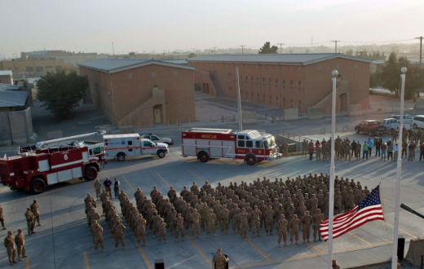
گروهی از سربازان آمریکایی مستقر در افغانستان

در استراتژی تازه رویکرد آمریکا به پاکستان - یا به تعبیر ترامپ «عامل بی‌نظمی و خشونت» - تغییر کرده است. در مقابل، هند می‌بایست با آمریکا در برقراری امنیت در افغانستان و رونق بخشیدن به اقتصاد این کشور همکاری بیشتری بکند. هدف مشترک آمریکا و هند، تامین صلح و امنیت در جنوب آسیا و اقیانوس آرام است.
ترامپ در بخش دیگری از سخنانش گفت ممکن است بعد از «تلاش‌های نظامی موثر»، در افغانستان یک نظام سیاسی برقرار شود که طالبان هم در آن سهمی داشته باشند. این نکته برخی از تحلیل‌گران افغانستان را نگران کرده،
برخی دیگر از تحلیل‌گران افغان هم معتقدند که رییس جمهور آمریکا بیش از حد به حضور نظامی در افغانستان تکیه کرده و بهتر بود چشم‌اندازی از سرمایه‌گذاری در افغانستان برای بهبود زیرساخت‌ها و ایجاد اشتغال را هم در فراروی قرار می‌داد.
اداره ایالات متحده آمریکا برای نظارت بر بازسازی افغانستان، در گزارشی که در اردیبهشت - مه 2017 به کنگره آمریکا ارائه داد، اعلام کرد که بعد از 16 سال جنگ داخلی در افغانستان هم‌چنان چالش‌های امنیتی مهم‌ترین مانع بازسازی این کشورند.
متحدان و حامیان دولت افغانستان که هر کدام دولت و لشکر خود را دارند، به جای تمرکز بر جنگ با طالبان، درحال جنگ با یکدیگر اند. منشاء این کشمکش‌های درونی تا حد زیادی به ائتلاف حکومتیِ متزلزلی برمی‌گردد که پس از جنگ داخلی دهه‌ 1980 و 1990، به میانجی‌گری آمریکا بین رقبای سیاسی متخاصم ایجاد شد، ائتلافی که مدت‌ها از تاریخ انقضای آن گذشته است. نتیجه آن است که دولت مرکزی دوپاره‌(میان رییس جمهور اشرف غنی و رییس هیات اجرایی، عبدالله عبدالله) بر نواحی وسیعی از قلمروی خود، حتی در نقاطی که خبری از طالبان نیست، کنترل ندارد.
بر اساس گزارشی که بازرس کل آمریکا در امور افغانستان به مجلس نمایندگان آمریکا داده، در چهار ماه نخست سال جاری میلادی در مجموع 2531 نیروی امنیتی افغانستانی در درگیری‌ها کشته و 4238 نفر مجروح شده‌اند.
آمار یاد شده را نیروهای نظامی آمریکا مستقر در افغانستان در اختیار بازرس کل آمریکا قرار داده‌اند. تعداد کشته‌شدگان و مجروحان ارتش افغانستان از یکم ژانویه تا 8 مه 2017، با سال گذشته بیش و کم برابر است.
بانک جهانی به افغانستان 520 میلیون دلار کمک می‌کند با این امید که اقتصاد افغانستان تقویت شود و دولت بتواند بودجه برخی پروژه‌ها را تامین کند. بیش از نیمی از کمک بانک جهانی برای پناهجویانی در نظر گرفته شده که از ایران و پاکستان به افغانستان برمی‌گردند. بانک جهانی اعلام کرده: خروج نیروهای ائتلاف از افغانستان به رهبری آمریکا که در سال 2011 آغاز شد و ناامنی سیاسی، اقتصاد افغانستان را تحت تاثیر قرار داده و با وخامت اوضاع امنیتی در افغانستان، دولت هم از نظر اقتصادی با تنگناهایی مواجه شده است.
دن کوتس، رییس اداره اطلاعات ملی آمریکا در جلسه علنی کمیته اطلاعاتی سنا آمریکا گزارشی از وضع خاورمیانه با توجه ویژه به افغانستان ارائه داد. بر اساس این گزارش، وضع سیاسی و امنیتی افغانستان در سال آینده بی‌ثبات‌تر و شکننده‌تر خواهد شد. ارتش افغانستان به دلیل ضعف فرماندهی و همینطور فساد اداری نمی‌تواند از قلمرو حکومت افغانستان در برابر تهاجم روزافزون طالبان به طور موثری دفاع کند. در سال 2016، تعداد سربازان افغان که در درگیری با طالبان کشته شدند از مجموع تلفات ارتش آمریکا در این کشور از سال 2001 تاکنون بیش‌تر است.
در گزارش نهاد نظارتگر بر بازسازی افغانستان آمده است که بعد از 16 سال جنگ داخلی در افغانستان، هم‌چنان چالش‌های امنیتی مهم‌ترین مانع بازسازی این کشورند. از سال 2002 تاکنون از 71 میلیارد دلاری که ایالات متحده آمریکا به بازسازی افغانستان اختصاص داده، 61 درصدش صرف آموزش 300 هزار نفر نظامی و مأمور انتظامی افغان شده است که می‌بایست امنیت در این کشور را برقرار کنند.
در این گزارش، به مشکل دیگری هم اشاره شده است: بسیاری از سربازان ارتش افغانستان از بی‌سوادی مطلق رنج می‌برند و این موضوع کارآمدی نظامی آن‌ها را تحت تاثیر قرار داده است.

بحران قطر
قطر از زمانی که به یک قدرت اقتصادی مهم در حوزه خلیج فارس درآمده، تن به رهبری عربستان سعودی نمی‌دهد. عدم تبعیت بعد ایدئولوژیک هم دارد. شاخه‌هایی از اسلامیسم سنی افراطی، که ادامه وهابیت نیستند و روایت خود را از سلفی‌گری دارند، در قطر پایگاه و حامی دارند، آن هم با وجود این‌که در این کشور وهابیت پرزورترین جریان مذهبی است. عربستان که خود حامی اسلامیسم سنی است، اما مخالف اخوان‌المسلین است، زیرا اخوان در برابر وهابیت دعاوی ایدئولوژیک خود را دارد. اخوان‌المسلین اما تکیه‌گاه اصلی مالی و سازمانی خود را در قطر یافته است.

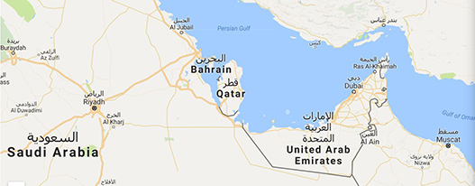

موقعیت جغرافیایی قطر، کشوری با 11627 کیلومتر مربع مساحت، 7/2 میلیون جمعیت و درآمد سرانه 127659 دلار (2016، ثروتمندترین کشور جهان). نظام حکومتی کشور سلطنتی مطلقه است. منبع قانون‌گذاری در آن شریعت است.
از نظر عربستان، اسلام راستین وهابیت است، از نطر ایران شیعه است. رهبری جهان اسلام و عرب با عربستان سعودی است، و در سیاست خارجی همه کشورهای مسلمان باید دوست و دشمن خود را با تبعیت از خط کلیدداران حرمین شریفین تعیین کنند. ریاض به ویژه از کشورهای حوزه خلیج فارس توقع دارد که از این اصول تبعیت کنند. اما همه تبعیت کامل ندارند، از جمله وقتی که پای حکومت اسلامی ایران و گروه‌های شیعه در میان باشد.
قطر از برخی از سیاست‌های کلان عربستان تبعیت نمی‌کند و احتیاط‌های خود را دارد. بالا گرفتن بحران میان عربستان و ایران، بحران میان عربستان و قطر را هم تشدید شده است.

میانمار و بحران روهینگیا
آنگ سان سوچی، رهبر حزب حاکم میانمار، اوایل دسامبر برای اولین بار، پس از آغاز موج جدید خشونت‌ها در روهینگیا وارد استان راخین شد. او در جریان سفر ناگهانی و یک روزه، از سیتوِه، مرکز این استان دیدن می‌کند. به گفتۀ زاوهتای، سخن‌گوی آنگ سان سوچی، وی از منطقه مرزی موآنگداو، که شاهد خروج بیش‌ترین شمار مسلمانان روهینگیایی بوده، بازدید کرده است.
آنگ سان سوچی که امروزه عملا رهبر میانمار محسوب می‌شود و برنده جایزه صلح نوبل است به دلیل عدم مهار خشونت‌ها و مقابله با آن‌چه که سازمان ملل متحد آن را پاکسازی قومی می‌خواند با انتقادهای گسترده‌ای در سطح جهان مواجه شده است.
بیش از ششصد هزار نفر از مردم روهینگیا از ماه اوت گذشته از خشونت‌ها و عملیات ضد شورش ارتش این کشور که به باور بسیاری «وحشیانه» بوده است، به بنگلادش گریخته‌اند.
پناهندگان در بنگلادش می‌گویند که ارتش میانمار خانه‌هایشان را به آتش کشیده است ولی دولت میانمار ادعا می‌کند که عامل این خشونت‌ها شبه‌نظامیان روهینگیا هستند.
آنگ سان سوچی در ماه گذشته با هدف کمک و اسکان مجدد آوارگان دراستان راخین، پروژه جدیدی را راه‌اندازی کرد. او متعهد شد تا به پناهندگانی که بتوانند ثابت کنند که ساکن میانمار هستند، اجازه بازگشت بدهد. با این وجود، هزاران نفر از آوارگان هم‌چنان به بنگلادش فرار می‌کنند.
سازمان عفو بین‌الملل نیروهای امنیتی میانمار را به ارتکاب «جنایت علیه بشریت» علیه اقلیت مسلمان روهینگیا متهم کرد.
این سازمان نیروهای امنیتی میانمار به سرکوب «نظام مند، برنامه ریزی شده و بی‌رحمانه» اقلیت روهینگیا پس از حمله اعضای شورشی این اقلیت به مقر نیروهای امنیتی میانمار در روز 25 اوت - 3 شهریور، متهم شده اند.
سازمان عفو بین‌الملل در گزارش خود، هم‌چنین از «سرکوب هدفمند، قتل، تجاوزهای جنسی» علیه اقلیت روهینگیا و «به آتش کشیدن سازمان یافته و سراسری» روستاهای آن‌ها سخن گفته است.
بنا به این گزارش برخی از «فجیع‌ترین قساوت‌ها» علیه اقلیت روهینگیا در دو روستای «مین جی» و «تولاتولی» و پس از تصرف این دو روستا توسط نیروهای امنیتی میانمار در روز 30 اوت - 8 شهریور، روی داده است.
شواهد جمع‌آوری شده توسط عفو بین‌الملل نشان می‌دهد «صدها هزار تَن» از زنان، مردان و کودکان اقلیت روهینگیا قربانی حملات «نظام مند و گسترده‌ای» بوده‌اند که «جنایت علیه بشریت» در نظر گرفته می‌شود.

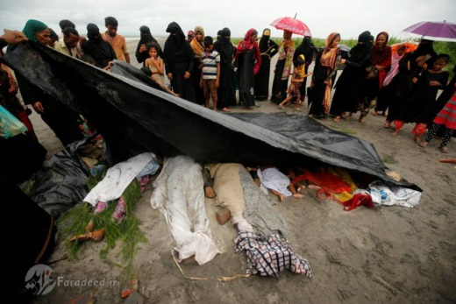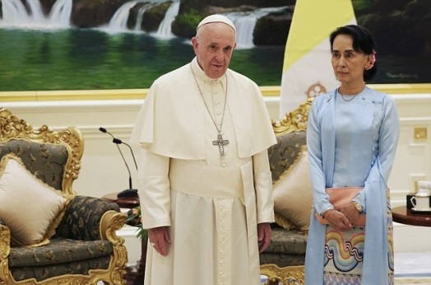
دیدار پاپ فرانسیس رهبر کلیسای کاتولیک با آنگ‌سان سوچی رهبر روهینگیا و دارنده جایزه صلح نوبل

عفو بین‌الملل در این گزارش نیروهای امنیتی میانمار را متهم کرده است که به دنبال بیرون راندن «دائمی» اعضای اقلیت روهینگیا از ایالت راخین هستند. در این گزارش از بحران آوارگان روهینگیا که به دنبال عملیات نیروهای امنیتی میانمار آغاز شد به عنوان «بدترین بحران پناهجویان در منطقه طی دهه های اخیر» یاد شده است.
در گزارش عفو بین‌الملل، شهادت بیش از ۱۲۰ نفر از اعضای اقلیت روهینگیا که از میانمار گریخته‌اند، آورده شده است. کارکنان عفو بین‌الملل برای تهیه این گزارش، هم‌چنین با 30 نفر از امدادگران، کارکنان پزشکی، خبرنگاران و مقامات بنگلادش گفتگو کرده‌اند.

میانمار از فعالیت آزادانه رسانه‌ها و سازمان‌های وابسته به سازمان ملل در ایالت راخین جلوگیری کرده است.
تصاویری که سازمان دیده‌بان حقوق بشر، منتشر کرده است از تخریب کامل و یا بخشی از 288 روستای اقلیت روهینگیا در استان راخین حکایت دارد.

راست افراطی در اتریش به قدرت بازگشت
دو ماه پس از انتخابات سراسری در اتریش حزب محافظه‌کار مردمی ÖVP و حزب پوپولیستی راستگرای FPÖ بر سر تشکیل دولتی ائتلاف به توافق رسیدند. رئیس دولت جدید در اتریش سباستیان کورتس ۳۱ ساله خواهد بود؛ جوان‌ترین نخست‌وزیر اروپا.
سباستیان کورتس (راست)، جوان‌ترین صدراعظم اروپا و هااینتس کریستیان اشتراخه، معاون او
حزب مردمی اتریش (ÖVP) و حزب آزادی اتریش (FPÖ) که حزبی پوپولیستی و راستگرا است، پس از مذاکرات چند هفته‌ای شامگاه جمعه 15 دسامبر بر سر تشکیل دولتی ائتلافی در این کشور به توافق نهایی دست یافتند.
سباستیان کورتس که در دولت پیشین اتریش در راس وزارت خارجه قرار داشت، صدراعظم این کشور در دولت جدید خواهد بود. این سیاستمدار 31 ساله به این ترتیب روز دوشنبه 18 دسامبر به عنوان جوان‌ترین رییس دولت در اروپا سوگند یاد کرد.
انتخابات سراسری اتریش حدود دو ماه پیش برگزار شده بود. سباستیان کورتس پس از توافق نهایی حزبش با حزب پوپولیستی راستگرای FPÖ بر سر تشکیل ائتلاف تصریح کرد که انتخابات روز 15 اکتبر «تصمیمی جهت‌دهنده‌ برای تغییر و دگرگونی» در اتریش بوده است.
محدود کردن شمار پناهجویان و مهاجران، کاهش نفوذ اتحادیه اروپا، کاهش مالیات و هم‌چنین از میان برداشتن بوروکراسی در اتریش از جمله وعده‌های انتخاباتی این دو حزب بود.
سباستیان کورتس شامگاه جمعه 15 دسامبر، در نشست خبری مشترک با هاینتس کریستیان اشتراخه، رئیس حزب FPÖ گفت: «ما می‌خواهیم جایگاه اتریش را تقویت کنیم. ما می‌خواهیم سطح امنیت در کشورمان را بالا ببریم، از جمله از طریق مبارزه با مهاجرت غیرقانونی.»
این سیاست مدار جوان در کارزار انتخاباتی اتریش مواضعی سخت‌گیرانه در مسئله پناهجویان و مهاجران اتخاذ کرده و از جمله از سیاست‌های گشاده‌رویانه‌ آلمان در قبال آوارگان و پناهجویان انتقاد کرده بود.
هاینتس کریستیان اشتراخه، رییس حزب پوپولیستی راست‌گرای FPÖ که معاون صدراعظم در دولت ائتلافی جدید اتریش خواهد بود نیز در نشست خبری مشترک از امنیت داخلی اتریش و مقابله با مهاجرت غیرقانونی به عنوان محورهای مهم برنامه‌های دولت آتی سخن گفت.
به گزارش روزنامه اتریشی «استاندارد» وزیران دارایی، اقتصاد و دادگستری از حزب مردمی اتریش ÖVP خواهند بود و وزیر کشور و وزیر دفاع اتریش از حزب پوپولیستی FPÖ.
گفته می‌شود که یک دیپلمات زن در راس وزارت خارجه اتریش قرار خواهد گرفت که به هیچ حزبی تعلق ندارد، اما مواضعش به حزب FPÖ نزدیک است. نشریه استاندارد در تفسیر خود در ارتباط با تشکیل دولت ائتلافی از تشدید سختگیری‌های اتریش در ارتباط با مسئله پناهجویی و مهاجرت سخن گفته است.
مفسر این روزنامه به نگرانی دیگری اشاره می‌کند و آن اینکه کنترل وزارت‌ کشور و وزارت دفاع از سوی وزیران وابسته FPÖ به معنای کنترل نهادهای اطلاعاتی و امنیتی اتریش توسط این حزب باشد.
در انتخابات سراسری اتریش که 15 اکتبر انجام گرفت، حزب مردمی اتریش ÖVP به بیش از 31 درصد، حزب سوسیال دموکرات اتریش SPÖ به حدود ۲۷ درصد و حزب پوپولیسیتی راستگرای FPÖ به 26 درصد آراء دست یافتند. دولت ائتلافی پیشین اتریش از حزب سوسیال دموکرات و حزب مردمی اتریش تشکیل شده بود.

اوکراین
دو روز بعد از تصمیم پرزیدنت ترامپ برای از سرگیری فروش سلاح به کی‌یف رهبران اوکراین و روسیه دو واکنش متفاوت نشان دادند. هرچند اوکراین از این تصمیم استقبال کردند اما روسیه آن را عامل «شعله ور» شدن آتش جنگ در شرق اوکراین نامید.
رییس‌جمهور اوکراین روز شنبه دوم دی ضمن تقدیر از تصمیم آمریکا برای فروش دوباره سلاح به این کشور، در فیس بوک خود نوشت به خاطر رهبری دونالد ترامپ رییس‌جمهور آمریکا، موضع‌گیری شفاف همه دوستان آمریکایی‌مان و حمایت نیرومند هر دو حزب آمریکا از اوکراین سپاسگزارم.
این در حالی است که روسیه ناخشنودی خود را از تصمیم آمریکا ابراز کرد. سرگئی ریابکوف معاون وزیر خارجه روسیه اعلام کرد تصمیم آمریکا باعث می‌شود که جنگ اوکراین مرگبارتر شود و روسیه مجبور است به آن پاسخ بدهد.
از زمان برقراری آتش بس در اوکراین، آمریکا فروش سلاح به این کشور را متوقف کرده بود، اما دولت ترامپ روز جمعه اول دی اجازه تحویل سلاح به اوکراین را صادر کرد.
به گزارش خبرگزاری رویترز، سخن‌گوی وزارت خارجه آمریکا در نشست خبری عصر چهارشنبه خود در شهر واشنگتن این خبر را اعلام کرد. به گفته هدر نائورت، دولت آمریکا مستقیما به کی‌یف سلاح نفروخته، اما اجازه داده اوکراین از شرکت‌های آمریکایی این تجهیزات را بخرد. سخنگوی وزارت خارجه دولت پرزیدنت ترامپ همچنین گفت که این وزارتخانه روز 13 دسامبر کنگره را در جریان این تصمیم گذاشته است.
خانم نائورت تاکید کرد که دو دولت قبلی آمریکا مجوز فروش این سلاح‌ها را به اوکراین صادر کرده بودند و این موضوع جدیدی نیست.
به گزارش رویترز، اسناد وزارت خارجه نشان می‌دهند اوکراین قبل و بعد از الحاق شبه جزیره کریمه به روسیه از آمریکا سلاح خریداری کرده است.
واشنگتن و متحدان اروپایی آن مسکو را به حمایت از استقلال‌طلبان شرق اوکراین متهم کرده و علیه روسیه تحریم‌هایی را اعمال کرده‌اند.
وزیر خارجه آمریکا اواسط آذر گفت باید روسیه را بابت افزایش خشونت در اوکراین مقصر دانست و افزود این مسئله مانعی عمده در بهبود روابط با آن کشور است.

پادشاه اسپانیا کاتالونیا را به پرهیز از «رویارویی» فراخواند
نتیجه انتخابات مجدد کاتالونیا نگرانی‌های بسیاری برانگیخته است. پادشاه اسپانیا ضمن هشدار به رهبران کاتالونیا، آنان را به سیاست «خونسردی، ثبات و احترام متقابل» فراخوانده است. در پارلمان کاتالونیا اکثریت با استقلال‌‌طلبان است.

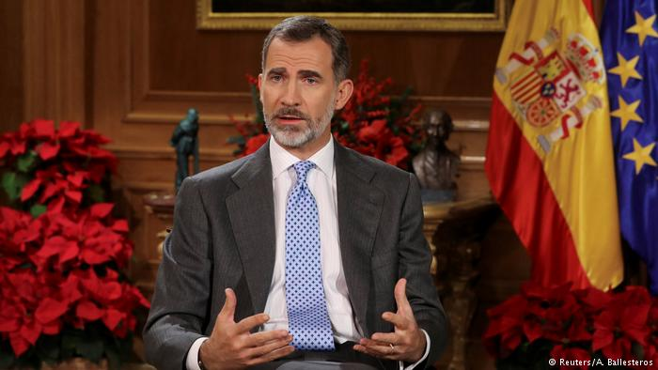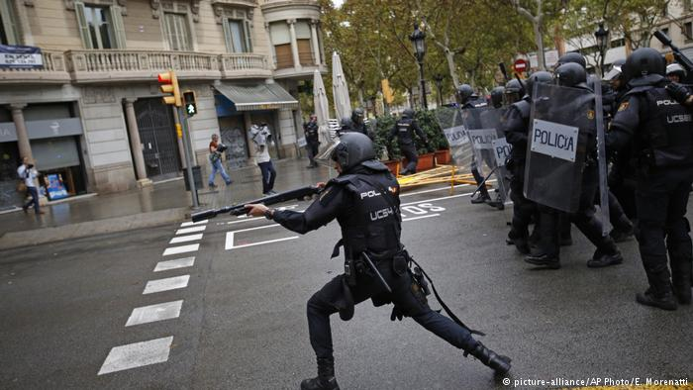

فیلیپ ششم، پادشاه اسپانیا، مقام‌های سیاسی ایالت کاتالونیا را به رفتار مسئولانه فراخواند. او در نطق خود در تلویزیون دولتی اسپانیا که به مناسبت عید کریسمس در شامگاه یک‌شنبه 24 دسامبر - 3 دی خود گفت: «مسیر آینده نبایستی دوباره به رویارویی و محرومیت بینجامد.»
استقلال‌‌طلبان کاتالونیا در انتخابات مجدد روز پنجشنبه‌ گذشته، اکثریت قاطع کرسی‌های پارلمان در بارسلون را از آن خود کردند. گرچه هنوز دولت محلی تشکیل نشده، اما نتیجه انتخابات نگرانی‌های بسیاری را در اسپانیا برانگیخته است. دولت محلی پیشین کاتالونیا پس از برگزاری همه‌پرسی استقلال در این ایالت و رای به جدایی از خاک اسپانیا، از سوی ماریانو راخوی، نخست‌وزیر این کشور، برکنار شد. دستگاه قضایی اسپانیا پیش‌تر برگزاری رفراندوم استقلال کاتالونیا را ممنوع اعلام کرده بود.
پادشاه اسپانیا خواستار آن شده است که دوباره در کاتالونیا «خونسردی، ثبات و احترام متقابل برقرار شود.» به‌گفته فیلیپ ششم، اسپانیا کشوری است با دمکراسی نهادینه که هر شهروندی می‌تواند در آن عقاید و ایده‌های خود را به شکلی آزاد و دمکراتیک بیان کرده و از آن دفاع کند. پادشاه 49 ساله اسپانیا در عین حال تاکید کرده است که «اما هیچ‌کس نمی‌تواند ایده‌های خود را علیه حقوق دیگران به کرسی بنشاند.»
پادشاه اسپانیا هشدار داده است که یک رویارویی جدید به «نفاق، ناامنی و دلسردی» خواهد انجامید؛ امری که به گفته او می‌تواند «فقر اخلاقی، شهروندی و البته فقر اقتصادی» را در پی داشته باشد. پس از انتخابات روز پنج‌شنبه گذشته، کارلس پوجدمون، رییس معزول دولت کاتالونیا، از دولت اسپانیا خواست تا اجازه بازگشت سریع او به کشور را بدهد. افزون بر این، او خواستار خروج نیروهای پلیس اسپانیا از کاتالونیا شد که از زمان همه‌پرسی استقلال، حضوری پررنگ در این ایالت دارند.
پوجدمون، بلافاصله پس از انتشار خبر برکناری‌اش، برای جلب حمایت کشورهای عضو اتحادیه اروپا از استقلال کاتالونیا، به بروکسل پایتخت بلژیک رفت. رییس برکنارشده و شماری از اعضای دولت محلی کاتالونیا متهم به اغتشاش، ایجاد ناآرامی و حیف و میل کردن اموال عمومی شده‌اند و احتمال دارد در صورت دادگاهی شدن به زندان‌های طولانی‌مدت محکوم شوند. برخی از همکاران پوجدمون اکنون در زندان هستند.
بنا بر گزارش‌ها پلیس اسپانیا در برخی نقاط با تظاهرات‌کنندگان طرفدار همه‌پرسی استقلال کاتالونیا درگیر شده و به سوی آنان گلوله پلاستیکی شلیک کرده است. تا عصر یکشنبه اول اکتبر در این درگیری بیش از 450 نفر زخمی شده‌اند.

کره شمالی: تحریم‌های جدید سازمان ملل به منزله «اعلام جنگ» است
مقامات پیونگ یانگ می‌گویند: تشدید تحریم‌ها علیه کره شمالی به منزله اعلام جنگ علیه این کشور است. مقامات کره شمالی در واکنش به تازه‌ترین تحریم‌های جهانی، آن‌ها را نقض آشکار حاکمیت دولت این کشور خوانده‌اند. شورای امنیت سازمان ملل متحد، شامگاه جمعه اول آذر - 22 دسامبر، در واکنش به آزمایش موشکی اخیر کره شمالی، تحریم‌ها علیه این کشور را افزایش داد.
وزارت امور خارجه کره شمالی، روز یک‌شنبه 3 آذر - 24 دسامبر، در بیانیه‌ای اعلام کرد: «کره شمالی ضمن رد نمودن تمامی تحریم‌های جدید سازمان ملل متحد علیه این کشور، این تحریم‌ها را به منزله نقض حاکمیت جمهوری این کشور تلقی کرده و آن را اعلام جنگ علیه این کشور برمی‌شمرد.»
در بخش دیگری از بیانیه وزارت امور خارجه کره شمالی تاکید شده است: «تصویب این تحریم‌ها، برهم زننده صلح و ثبات در شبه جزیره کره و منطقه است.»

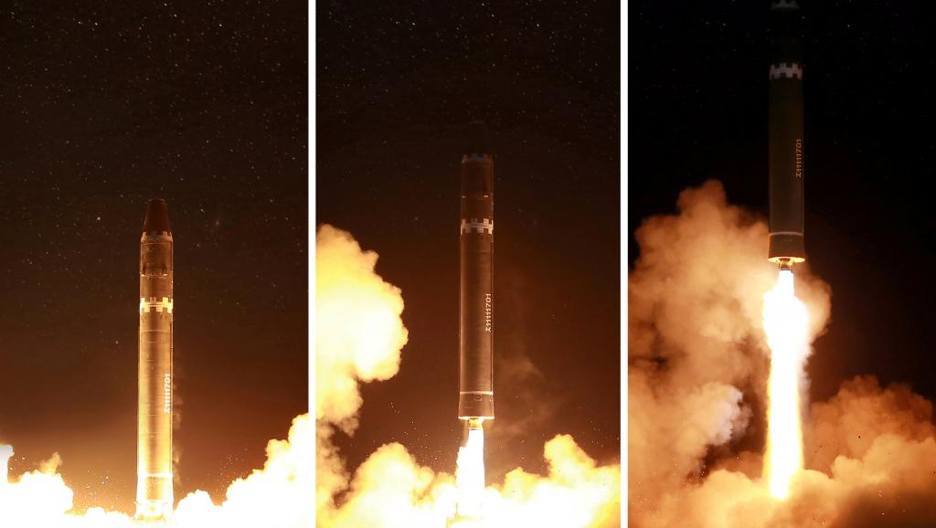
پیونگ‌یانگ، پس از اعلام پرتاب بلندپروازترین موشک قاره‌پیمای خود، هشدار داد که اکنون سراسر خاک آمریکا در تیررس کره شمالی قرار دارد

بر پایه قطع‌نامه 2397 شورای امنیت سازمان ملل متحد، که دو روز پیش با اجماع آرا در نشست شورای امنیت به تصویب رسید، بخش عمده صادرات نفت و فرآورده‌های جانبی آن به کره شمالی محدودتر می‌شود.
از تاریخ تصویب این قطعنامه کره شمالی تنها اجازه خواهد داشت حدود 4 میلیون بشکه نفت خام وحداکثر 500 هزار بشکه فراوردهای نفتی مانند بنزین و گازوئیل وارد نماید.
این قطع‌نامه طی هفته‌های اخیر در واکنش به آزمایش موشکی ماه گذشته کره شمالی ازسوی آمریکا به شورای امنیت ارائه شده بود که روزجمعه با اکثریت آرای اعضای شورا، ازجمله چین نزدیک‌ترین شریک تجاری کره شمالی، به تصویب رسید.
بنا برگزارش‌ها در قطعنامه جدید علاوه برنفت و فراورده‌های نفتی محدودیت‌های تازه‌ای نیزعلیه صادرات تولیدات کره شمالی درنظرگرفته شده است.
ممنوعیت صادرات پارچه، طرح‌هایی که کره شمالی درآن شریک است، هم‌چنین استخدام کارگران کره شمالی درخارج ازمحدوده این کشور، ممنوعیت تجارت با کره شمالی، بلوکه شدن دارایی‌ها وممنوعیت سفربرای 19 تن از مقامات دولت پیون یانگ درقطعنامه جدید پیش بینی شده است.
دونالد ترامپ، رییس‌جمهوری ایالات متحده آمریکا، از دور تازه تحریم‌ها علیه کره شمالی استقبال کرده و گفت: اجماع اعضاء شورای امنیت نشان می‌دهد که جهان به دنبال صلح است.
خبرگزاری رسمی کره شمالی هم به نقل از بیانیه منتشر شده از سوی وزارت امور خارجه کره شمالی، تشدید تحریم‌ها را به معنی محاصره کامل اقتصادی این کشور ارزیابی کرده است.
کره شمالی، در دو سال اخیر، فعالیت‌های آزمایشی موشک‌های بالستیک خود را افزایش داده است. در تازه‌ترین آزمایش موشکی، کره شمالی از پرتاب یک موشک بالستیک از نوع قاره‌پیما موسوم به «هواسانگ 15» خبر داد. این موشک، پس از طی مسیر حدود یک هزار کیلومتر در آب‌های دریای ژاپن فرود آمد.
پیونگ‌یانگ پس از اعلام پرتاب بلندپروازترین موشک قاره‌پیمای خود، هشدار داد که اکنون سراسر خاک آمریکا در تیررس کره شمالی قرار دارد.

بازارهای «برده فروشی» در لیبی
انتشار گزارش‌هایی درباره رونق بازارهای «برده فروشی» در لیبی باعث ایجاد خشم بین‌المللی و مردمی شده و به موضوع مورد بحث اتحادیه آفریقا و اتحادیه اروپا تبدیل شده است.
در یکی از این گزارش‌ها یک قطعه فیلم که با تلفن همراه فردی ضبط شده بود، دو جوان را نمایش می‌داد که در یک مزایده علنی برای کار در مزرعه به فروش گذاشته شده بودند که هر یک به مبلغ 1200 دینار لیبی‌(معادل 400 دلار) فروخته شدند.
«زید رعد الحسین» کمیسر عالی حقوق بشر سازمان ملل، از نابسامانی اوضاع مهاجران در لیبی انتقاد کرد و همکاری اتحادیه اروپا با لیبی را «غیرانسانی» خواند.
به گزارش رسانه‌ها، نوجوان و جوانند شاید 20 - 15 ساله، نگاه‌هایشان خنثی و بی‌رمق است، سر سپرده‌اند به تقدیر شومی که برایشان رقم خورده؛ در مقابل‌شان جمعیتی است که هیاهو می‌کنند، هر کس مبلغ را بالاتر ببرد برنده است، فروشنده با صدای بلند مبلغ را اعلام می‌کند: «400 دلار‌» این بهای آزادی یک انسان است؛ فروشنده پسرک سیاه‌پوست را که حالا رسما برده فرد دیگری شده به دست صاحب جدیدش می‌دهد و دلارهای سبزرنگ را می‌شمارد و پیروزمندانه لبخند می‌زند.
این تصاویر جهان را در شوک عمیقی فرو برد، سازمان‌های حقوق بشری به صف شدند و در بیانیه‌های انفرادی و جمعی این ماجرای دهشتناک را که «سی‌ان‌ان» به تصویر کشیده بود محکوم کردند. سازمان ملل خواستار تحقیقات در این باره شد و اتحادیه آفریقا خواهان توقف «این اقدامات مجرمانه»؛ حتی «بورکینافاسو» سفیرش در لیبی را در اعتراض به این اقدام فراخواند. اما هیچ‌کس نپرسید که چه کسی قرار است به این جنایت رسیدگی کند و به آن پایان بدهد؟
سازمان بین‌المللی مهاجرت، وابسته به سازمان ملل، می‌گوید که قاچاقچیان انسان لیبی را به محلی برای فعالیت‌ بازارهای بردگان تبدیل کرده‌اند و پناهجویان راهی اروپا را به اسارت گرفته و به کار اجباری وامی‌دارند.
چند پناهجوی نجات یافته شهادت داده‌اند که خرید و فروش شده و در اسارت به کار گرفته می‌شدند. آن‌ها می‌گویند اسیرکنندگان در تماس با خانواده‌هایشان از آن‌ها برای آزادی اسیران‌شان باج می‌خواستند.
سواحل شمال لیبی نقاط کانونی برای پناهجویان و مهاجرانی هستند که می‌خواهند خود را از آفریقا به اروپا برسانند. پیش از این گزارش‌های متعدد از اخاذی و خشونت مهاجران در لیبی منتشر شده است، اما به گفته سازمان مهاجرت اکنون «طی روندی جدید و نگران‌کننده» در لیبی بازارهای علنی بردگان به راه افتاده است.
چند سالی می‌شود که لیبی برای اجرای طرح‌های خود نه ارتش دارد و نه پلیس، نه ابزارها و راهکارهای لازم برای اعمال قدرت را در اختیار دارد و نه مدیریت واحدی که بتواند همین طرح‌های نیمه و ناقص را اجرایی کند. لیبی از سال 2014، درگیر جنگ داخلی شده است و دولت آن به‌عنوان دولتی ورشکسته شناخته می‌شود.
در این کشور دولت‌ها و قدرت‌های مختلف در رقابت با یکدیگر قرار دارند تا شاید بر کشوری که بیش‌ترین ذخایر نفتی آفریقا را دارد، مسلط شوند. از یک‌سو شورای ملی انتقالی قرار دارد که از طرف سازمان ملل به‌ رسمیت شناخته می‌شود، از سوی دیگر دولت خلیفه حفتر، ژنرال ارتش لیبی است که بخش‌های گسترده‌ای را در اختیار دارد؛ آن سوی میدان هم گروه‌هایی مانند داعش و القاعده هستند که جولان می‌دهند.

هر سال هزاران پناهجو که از کشورهای خود گریخته‌اند و به امید زندگی بهتر قصد دارند به اروپا بروند همه دارایی‌شان را می‌فروشند تا از طریق لیبی و سفر دریایی از مدیترانه خود را به بهشت اروپا برسانند.
اخیرا هم گارد ساحلی لیبی به نیروهای خود اجازه شلیک داده است که قایق‌های این مهاجران غیرقانونی را هدف بگیرد، از این رو تعداد زیادی مهاجر و پناهجو روی دست قاچاقچیان انسان مانده و آن‌ها هم پناهجویان را به‌عنوان برده می‌فروشند.

لیبی تا ماه مارس 2011، زمانی که توسط معمر قذافی اداره می‌شد. در اکتبر همان سال هواپیماهای اروپایی و آمریکایی قذافی و نیروهایش را هدف گرفتند و رسانه‌ها پر شد از تصویر جسد خونین او که به دست مخالفانش کشته شده بود. اندکی بعد دولت این کشور فروپاشید و لیبی در مسیری قرار گرفت که ماحصل آن «بازار برده‌فروشی» است.
«سی‌ان‌ان» جنایت هولناکی را که این روزها در زیر پوست لیبی می‌گذرد افشا کرد، خبرنگار این شبکه با استفاده از دوربین‌های مخفی شده در طرابلس، پایتخت لیبی، این مراکز حراج انسان را نشان داد که در آن‌ها حدود 10 نفر در عرض 6 یا هفت دقیقه به فروش می‌رسند، رسانه‌های جهان هم با هیجانی وصف‌ناپذیر برای مبارزه با این جنایت بشری وارد عمل شدند، اما از «نیویورک‌تایمز» گرفته تا خبرگزاری فرانسه و الجزیره، کسی نپرسید چرا لیبی به سیاه‌چاله‌ای تبدیل شده که هر روز فاجعه‌ای در آن رقم می‌خورد. کسی نمی‌گوید مگر آمریکا و متحدان ناتو قرار نبود ناجی مردم لیبی از وضعیت اسفناکی باشند که قذافی برایشان رقم زده بود؟
روزنامه «تایمز» که در ارائه تاریخچه لیبی در ماجرای برده‌فروشی نوشت: «لیبی پس از قیام سال 2011 با آشوب درگیر است» و نامی از ناتو و آمریکا در این میان نبرد. این همان رسانه‌ای است که در 21 مارس 2011 بمباران طرابلس را ستود و نوشت: «قذافی یک آدمکش بی‌شرف است که باید تاوان جنایت‌های بی‌شمارش را پس بدهد» و سپس مداخله نظامی غرب را «فوق‌العاده و بی‌نظیر» خواند و آرزوی سرنگونی «هرچه زودتر» قذافی را داشت. آیا نباید بپرسیم چرا کسی از دست‌های خونین سران ناتو در این میان حرفی نمی‌زند؟

هم‌دستی اروپا در برده‌داری پناهجویان در لیبی
سازمان عفو بین‌الملل در گزارشی که دوشنبه منتشر شد کشورهای عضو اتحادیه اروپا را متهم کرد که در ساختار پیچیده سوءاستفاده و بهره‌برداری از پناهجویان و مهاجرین توسط گارد ساحلی لیبی با دولت این کشور همکاری کرده‌اند و یکی از عوامل اصلی وقوع «برده‌داری» در لیبی هستند. در این گزارش به‌عنوان مثال، آمده است که دولت ایتالیا با نادیده گرفتن شکنجه‌ها و سرکوب‌هایی که گارد ساحلی لیبی به مهاجران روا می‌دارد بنوعی یکی از مهم‌ترین کشورهای اروپایی هم‌دست با متهمان پرونده برده داری و شکنجه پناهجویان است. این گزارش سازمان عفو بین‌الملل بارها تاکید می‌کند که دولت‌های اروپایی با حمایت از ساختارهای ضد مهاجرتی و حمایت بی‌شائبه از دولت لیبی به «درماندگی و بدبختی وحشتناک پناهجویان» در این منطقه کمک می‌کنند.
سازمان عفو بین‌الملل، پس از دست‌کم دو سال تحقیق مداوم و گردهم آوردن منابع و شواهد لازم نوشته است که گروه‌های شبه‌نظامی مسلح، مقامات دولت لیبی و قاچاقچیان در همکاری‌های تنگاتنگ بواسطه درآمد مالی و فساد پناهجویان را به وحشتناک‌ترین روش ممکن شکنجه و سرکوب می کنند. دولت لیبی و کشورهای اروپایی حامی آن از شکنجه‌هایی که علیه پناهجویان اعمال شده باخبر بوده‌اند و با سکوت و انفعال، اجازه ادامه این اعمال غیرانسانی را داده‌اند. جان دالهویزن، رییس منطقه اروپای سازمان عفو بین‌الملل می‌گوید: «هزاران نفر بطور نامحدود در بازداشتگاه‌های پرجمعیت ماه‌ها نگاه‌داری و مورد شکنجه قرار می‌گیرند و انواع و اقسام آزارهای بدنی و جنسی را تحمل می‌کنند و دولت‌های اروپایی با بستن چشم‌ها ترچیح می‌دهند به مقامات لیبی در این زمینه کمک مالی کنند.»
سازمان عفو بین‌الملل، در این گزارش آورده است که دولت ایتالیا با مسدود کردن مسیرهای دریایی منتهی به اروپا اجازه می‌دهد گارد ساحلی لیبی که از سوی اتحادیه اروپا مورد حمایت مالی نیز هست، پناهجویان گرفتار در دریا را بازداشت و روانه بازداشتگاه‌ها کند. این سازمان می‌گوید ویدئوهای زیادی در اختیار دارد که نقض اولیه حقوق بشر در این بازداشتگاه‌ها را نشان می‌دهد. هم‌چنین این سازمان، تاکید کرده که از سال 2015، نیروهای گارد ساحلی ایتالیا، نظامیان لیبی را برای بازداشت پناهجویان در دریای مدیترانه آموزش می‌دهند. دولت ایتالیا با نظارت اتحادیه اروپا به مقامات گارد ساحلی لیبی تجهیزات فنی و نظامی می‌دهد.
سازمان عفو بین‌الملل، نوشته است شواهدی دارد که نشان می‌دهد گارد ساحلی لیبی در سال‌های 2016 و 2017 با قاچاقیان انسان همکاری کرده است. هم‌چنین بدلیل افزایش حمایت‌های مالی اتحادیه اروپا از گارد ساحلی لیبی تعداد پناهجویان بازداشتی به رقم قابل توجه 19452 رسیده است. در این میان بسیاری از این پناهجویان به بازداشتگاه‌های مخوف لیبی منتقل شده‌اند و بسیاری هرروز در این بازداشتگاه‌ها مورد آزار و شکنجه قرار می‌گیرند.

عفو بین‌الملل: ایتالیا شریک جرایم وحشتناک علیه پناهجویان در لیبی است
سازمان عفو بین‌الملل ایتالیا را متهم کرد که با قوانین جدید خود، مهاجران و پناهجویان غیرقانونی را به بازداشتگاه‌های هولناک لیبی باز می‌گرداند.
اشاره عفو بین‌الملل به رای نمایندگان مجلس ایتالیا به قانونی است که دست گارد دریایی این کشور را برای ممانعت از پهلو گرفتن قایق‌های پناهجویان در سواحل این کشور و همکاری با نیروهای مرزبانی لیبی باز می‌گذارد. مجلس ایتالیا روز چهارشنبه این قانون را برای افزایش همکاری با لیبی به منظور ردیابی شناورهای حامل پناهجویان غیرقانونی تصویب کرد.
در ماه‌های گذشته گزارش‌های متعددی از وضعیت وخیم ساکنان کمپ‌های پناهجویان آفریقایی در لیبی منتشر شده است.
در بخشی از بیانیه سازمان عفو بین‌الملل آمده است: «مقام‌های ایتالیایی با این تصمیم نشان دادند که دور نگاه داشتن پناهجویان از مرزهایشان بر نجات جان انسان‌ها اولویت دارد. آسان کردن شرایط ردیابی پناهجویان و مهاجران آن‌ها را به سوی بازداشتگاه‌های لیبی باز خواهد گرداند؛ جایی که خطر جدی شکنجه، تجاوز و یا حتی قتل در انتظار پناهجویان برگشت داده شده است. با رای پارلمان، ایتالیا شریک این جرایم وحشتناک خواهد بود.»

پناهجویان در جزیره مانوس برای دسترسی به آب مجبور به کندن زمین شدند
2 نوامبر 2017 - 11 آبان 1396
پناهجویانی که از ترک اردوگاهی در جزیره مانوس در پاپوآ گینه نو خودداری کرده‌اند، می‌گویند که برای پیدا کردن آب مجبور به کندن زمین شده‌اند. پناهجویان به بی‌بی‌سی گفته‌اند که برای دست‌یابی به آب، زمین را کنده و حوضچه‌هایی ایجاد کردند تا به این طریق بتوانند آب باران را جمع‌آوری کنند.
دو روز پیش صبح سه‌شنبه، 9 آبان 31 اکتبر، مهلت دولت پاپوآ گینه نو برای تعطیل کردن اردوگاه پناهجویان در جزیره مانوس به سر آمد. در حدود 600 پناهجوی مرد ساکن دراین اردوگاه قصد ندارند که این محل را ترک کنند. آن‌ها گفته‌‌اند که می‌ترسند در بیرون این اردوگاه به آن‌ها حمله شود.
در همین حال نیوزیلند بار دیگر پیشنهادش را در مورد پذیرش حدود 150 پناهجویی که در اردوگاه‌های پناهجویان در استرالیا هستند، اعلام کرده است. اما در مقابل دولت استرالیا مکررا این پیشنهاد نیوزیلند را رد کرده است. اولین بار دولت نیوزیلند در سال 2013 این پیشنهاد را مطرح کرد.
سال گذشته مالکوم ترنبال، نخست‌وزیر استرالیا، گفت که قاچاقچیان انسان از هرگونه توافق این چنینی با نیوزیلند به عنوان «فرصتی برای بازاریابی» استفاده می‌کنند.
دولت استرالیا گفته است که ماندن پناهجویان در این مرکز معنایی ندارد وقتی که آن‌ها این امکان را دارند که به جایی دیگر بروند.
اردوگاه پناهجویان در مانوس یکی از مکان‌هایی است که دولت استرالیا در اجرای سیاست سخت‌گیرانه در مورد پناهجویان، آن را برای اسکان پناهجویان در مدت رسیدگی به درخواست پناهندگی آنان در اختیار گرفته بود.
سال گذشته، دیوان عالی پاپوآ گینه نو نگه‌داری افراد در این محل را به منزله محبوس کردن آنان بدون محاکمه و حکم قضایی دانست و به علت مغایرت این اقدام با موازین حقوق بشر و قانون اساسی این کشور، دستور تعطیلی آن را صادر کرد.
به ساکنان این اردوگاه گفته شده که می‌توانند به اردوگاه مشابهی در جزیره نائورا بروند، به عنوان پناهجو یا پناهنده در پاپوآ گینه نو بمانند، به کشورشان بازگردند یا کشور دیگری، از جمله کامبوج را برای پناهندگی بپذیرند.
اکثر افرادی که در اردوگاه پناهجویان در جزیره مانوس هستند، درخواست پناهندگی کرده‌اند. این افراد در حال حاضر به آب، برق و توالت‌هایی که بشود از آن‌ها استفاده کرد، دسترسی ندارند. ذخیره غذایی آن ها هم بتدریج در حال اتمام است.
آژانس پناهندگان سازمان ملل گفته که محل‌های دیگری برای اسکان این افراد آماده نیست.
این آژانس و همچنین گروههای حقوق بشری هشدار داده اند که این افراد حق دارند که نگران سلامتی شان باشند، چرا که در گذشته هم پناهجویان در پاپوآ گینه نو مورد حمله قرار گرفته بودند.
پناهجویان با اشاره به این که مقامات مهاجرت پاپوآ گینه نو روز چهارشنبه در خارج این اردوگاه بودند، گفتند که بیم آن داشتند به زورآن ها را از این محل خارج کنند.
وکلا روز سه‌شنبه 31 اکتبر - 9 آبان، دادخواستی را در آخرین لحظه در پاپوآ گینه نو ارائه کردند. در این دادخواست آمده که بستن این اردوگاه به منزله نقض حقوق انسانی پناهجویان است .
یکی از وکلا به بی بی سی گفته: «این افراد در مقابل حملات فیزیکی آسیب‌پذیر هستند، بنابراین ما قصد داریم اطمینان حاصل کنیم که حقوق قانونی آن‌ها نقض نشده و از ضروریات اولیه زندگی برخوردار هستند.»
در این دادخواست سعی شده تا مانع بیرون کردن اجباری این افراد به مکان‌هایی دیگر در این جزیره شده و خواستار انتقال آن‌ها به استرالیا و یا یک کشور سوم امن شده است.
اردوگاه پناهجویان در مانوس ابتدا در سال 2001 بازگشایی شد، سپس در سال 2008 بسته شد و مجددا در سال 2012 باز شد.
از سال 2013 تاکنون شش پناهجو از جمله رضا براتی، پناهجوی ایرانی در این اردوگاه جان خود را از دست داده‌اند.

اخراج پناهجویان افغان از اروپا
5 اکتبر 2017 - 13 مهر 1396
سازمان عفو بین‌الملل در گزارشی از کشورهای اروپایی انتقاد کرده که با اخراج پناهجویان افغان، آن‌ها را در معرض خطر مرگ قرار می‌دهند.
این سازمان در گزارش روز پنج‌شنبه 5 اکتبر منتشر شده، نوشته که این کشورها بدون توجه به وضعیت امنیتی افغانستان، حدود 10 هزار پناهجو را به زور به افغانستان باز‌گردانده‌اند ـ اقدامی که، به گفته مسئولان این سازمان، زندگی آن‌ها را با خطر مرگ، ربوده‌شدن و شکنجه روبه‌رو کرده است.
حوریه مصدق، از مسئولان سازمان عفو بین‌الملل گفته است: «از تمام کشورهای‌(عضو) اتحادیه اروپا می‌خواهیم که بازگرداندن اجباری تمام افغان‌ها را به حالت تعلیق درآورند. تا زمانی که شرایط افغانستان آماده پذیرش این مهاجران نشده و شرایط امنیتی بهتر نشده، این کشورها نباید هیچ افغانی را به افغانستان بفرستند.»
سازمان عفو بین‌الملل در گزارش خود نوشته است که تلفات غیرنظامیان در افغانستان به بالاترین سطح خود تا کنون رسیده، که اشاره‌ای است به خطر زندگی غیرنظامیان در این کشور جنگ‌زده.
این سازمان اخراج پناهجویان را مغایر قوانین بین‌المللی دانسته است. در گزارش این سازمان به عنوان مثال، از افرادی نام برده شده که پس از اخراج از اروپا و بازگشت به افغانستان، با دشواری‌های گوناگونی مواجه شده‌اند.
در این گزارش با زنی با نام مستعار «صدیقه» صحبت شده است. شوهر این زن پس از اخراج از اروپا، در افغانستان ربوده و بعد کشته شد.
صدیقه به سازمان عفو بین‌الملل گفته که حالا در افغانستان رفتن بر سر گور شوهرش هم دشوار است.
بی‌بی‌سی با دو نفر از پناهجویانی که از اروپا اخراج شده‌اند، گفت‌وگو کرده است. یکی از این افراد جمشید شاداب است که هفت سال با نیروهای آمریکایی به عنوان مترجم در ولایت‌های مختلف افغانستان کار کرده و پس از آن‌که از اروپا اخراج شد، حالا در کابل زندگی پنهانی دارد.
شاداب می‌گوید پس از آن که آمریکا درخواست پناهندگی او را رد کرد، تصمیم گرفت که به اروپا برود. او پس از سفر طولانی قاچاقی به بلغارستان رسید؛ ولی از آن کشور به‌زور به افغانستان پس فرستاده شد.
او می‌افزاید که حالا در کابل زندگی می‌کند اما وضعیت خوبی ندارد، چرا که نگرانی از تهدیدها، زندگی او را با محدودیت‌های زیادی مواجه کرده است. شاداب می‌گوید از زمانی که بازگردانده شده، در خانه است و بیرون نمی‌رود.
این پناهجوی اخراجی به بی‌بی‌سی گفت که یک ویدئوی او در اینترنت پخش شده و حالا در دسترس همگان است. او می‌افزاید که اگر او به دست شورشیان بیفتد، به خاطر آن ویدئو هیچ سئوال و جوابی در کار نخواهد بود.
با این حال، مقام‌های وزارت داخله/کشور افغانستان مدعی اند که حدود 85 درصد ساکنان شهرهای این کشور در وضعیتی نسبتا خوبی زندگی می‌کنند. یعنی اگر پناهجویان اخراجی در شهرها زندگی کنند، با مشکلات زیادی مواجه نخواهند شد.
نجیب دانش، سخن‌گوی این وزارت می‌گوید در همه جای افغانستان تهدیدهای جدی علیه پناهجویان اخراجی وجود ندارد. او می‌افزاید که در مناطق آرام و تحت کنترل دولت «هیچ گونه نگرانی وجود ندارد.»

در گزارش سازمان عفو بین‌الملل به نقل از یک مقام دولت افغانستان آمده که توافق با بازگرداندان پناهجویان افغان از اروپا مثل سرکشیدن «جام زهر» است. این مقام تصریح کرده که دولت برای به دست آوردن کمک‌های بین‌المللی مجبور است این زهر را بنوشد.
اشرف غنی، رییس جمهوری و حسین عالمی بلخی، وزیر امور مهاجران افغانستان درباره توافق کشور خود با کشورهای اروپایی در مورد اخراج پناهجویان گفته‌اند که آن‌ها به هیچ صورتی «اخراج اجباری» از هیچ کشوری را نپذیرفته‌اند.
اما در گزارش سازمان عفو بین‌الملل آمده که کشورهای اروپایی با وجود قبول خطرات در افغانستان، اصرار دارند که در آینده نزدیک حدود 80 هزار پناهجوی افغان را اخراج کنند. در همین حال، در حدود یک سال گذشته پناهجویان افغانستان در شهرهای مختلف اروپایی بارها دست به تظاهرات و اعتراض زده و خواستار توقف اخراج اجباری خود شده‌اند.

کودکان کار
یکی از جنایت‌های سیستم سرمایه‌داری کودکان کار است. تعریف سازمان جهانی کار از کودکان کار کسانی است که به جای کودکی، کار می کنند و فعالیت به رشد جسمی و ذهنی آن‌ها آسیب می‌زند.
بر اساس آمار سازمان جهانی کار هم اکنون 168 میلیون کودک کار در دنیا وجود دارد که 85 میلیون نفر از آن‌ها در شرایط خطرناکی زندگی می کنند و بیشترین سهم از کودکان کار را هم قاره آسیا و اقیانوسیه دارند.
بر اساس اطلاعات سازمان ملل، اصلی‌ترین دلیل کار کردن کودکان فقر است. اما دلایل دیگری هم می‌تواند از عوامل کار کردن کودکان باشد؛ موانع تحصیل نکردن دانش‌آموزان مثل پولی بودن تحصیل، سنت و فرهنگ، سیاست‌های ضعیف برای مراقبت از کودکان و…
البته شرایط کودکان کار در کشورهای مختلف متفاوت است و یکی از شاخص‌هایی که وضعیت کودکان کار را نشان می‌دهد درآمد آن‌ها است.
با وجود این که هر کشوری برای پیشگیری از کار کردن کودکان قانونی دارد، اکنون بیش از 200 سال است که میلیون‌ها کودک در حال کار کردن هستند. این کودکان هم حقوق کم‌تری دریافت می‌کنند، هم ساعات بیش‌تری کار می‌کنند.
ایران هم در سال 1990 کنوانسیون حقوق کودک را تصویب کرد. ماد‏ه‏‌ 79 قانون کار ایران، اشتغال به کار کودکان زیر 15 سال را ممنوع دانسته است. البته کارگران شاغل در کارگاه‌های خانوادگی که کارفرمای آن‌ها، همسر یا بستگان و خویشاوندان نسبی درجه‏ یک باشند، مشمول قانون کار نیستند در نتیجه حداقل سن کار در مورد چنین کارگرانی رعایت نمی‏‌شود.
حداقل سن کار 18 سال تمام خواهد بود که تشخیص این امر با وزارت کار و امور اجتماعی است.
با وجود این قانون ها هنوز هم کودکان زیادی در ایران مشغول به کار هستند که هیچ آمار دقیقی از آن‌ها وجود ندارد، هرچند که برخی منابع و سازمان‌ها از وجود دو میلیون کودک کار در ایران خبر می‌دهند ولی آمارهای غیررسمی تعداد کودکان کار ایرانی را 7 میلیون نفر تخمین می‌زند که گفته می‌شود 40 درصد این کودکان را مهاجران تشکیل می دهند.
چندی پیش حبیب‌الله مسعودی فرید معاون امور اجتماعی سازمان بهزیستی در خصوص میزان درآمد هر یک از کودکان کار و خیابان در طول شبانه روز گفته است: بر اساس مطالعات صورت گرفته کودکان کار و خیابان روزانه 20 تا 100 هزار تومان درآمد دارند و می‌توان میانگین درآمد روزانه کودکان کار را 30 تا 40 هزار تومان اعلام کرد.

سازمان خیریه «کودکان را نجات دهید» گزارشی را منتشر کرده که در نوع خود بی‌سابقه است. به گفته این سازمان کودکی 730 میلیون کودک در جهان از آنان دزدیده شده است. ایران در رده 80 فهرست کودکی‌های دزدیده شده قرار دارد.
بسیاری از انسان‌ها در سنین بزرگسالی از خاطرات خوش دوران کودکی یاد می‌کنند و در حسرت تکرار دوباره آن روزهای بدون دغدغه و سرشار از خنده و بازی هستند.
می‌گویند همه آنچه از تولد تا دوران بلوغ رخ می‌دهد، شخصیت انسان در آینده را خواهد ساخت و احساس امنیت، اضطراب، شادی، اعتماد به نفس یا گره‌های شخصیتی همه ریشه در دوران کودکی فرد دارند.
اما برای سانیای 5 ساله از هند، ماریای 13 ساله از ریودوژانیرو یا عمر 12 ساله از سوریه دوران کودکی هیچ معنایی ندارد. سانیا در زباله‌دانی‌های دهلی نو آشغال جمع می‌کند، ماریا در جریان تیراندازی پلیس و باندهای مواد مخدر کشته شد و عمر هم پس از آن‌که پدرش در جنگ سوریه کشته شد و برادرش به جنگ رفت، تنها نان‌آور خانواده شده است.
اینها تنها سه نمونه از 730 میلیون کودکی هستند که به گفته سازمان خیریه «کودکان را نجات دهید» (Save The Children)‌دوران کودکی‌شان دزدیده شده است. این سازمان در گزارشی که روز 31 مه - 10 خرداد منتشر کرد جنگ و خشونت، ازدواج و بارداری زودهنگام، کار اجباری، بهداشت ضعیف و نبود فرصت‌های تحصیلی را دلایل اصلی این وضعیت خوانده و نوشت کودکی یک چهارم کودکان جهان دزدیده شده است.
این گزارش در آستانه بزرگ‌داشت روز جهانی کودک در برخی از کشورها، روز اول ژوئن – 11 خرداد، منتشر شده است.

برای تهیه این گزارش، مددجویان این سازمان وضعیت زندگی کودکان در 172 کشور را مورد بررسی قرار دادند. نتایج پژوهش‌های آنان نشان داده است که کودکان ساکن در غرب و مرکز قاره آفریقا با بیش‌ترین تهدید روبرو هستند.
نیجر، آنگولا، مالی، جمهوری آفریقای مرکزی و سومالی کشورهایی هستند که در انتهای فهرست قرار گرفته‌اند.
کودکان نروژی، اسلوونیایی، فنلاندی، هلندی و سوئدی در مقابل آرام‌ترین دوران کودکی را تجربه می‌کنند. کودکان آلمانی در رده دهم فهرست و کودکان ایرانی در رده هشتادم ایستاده‌اند.
ایران در میان 172 کشور، در رده هشتادم فهرست کودکی‌های دزدیده شده قرار دارد.
کشورهایی نظیر کوبا، ترکیه، سری‌لانکا، مغولستان، ترینیداد و توباگو در جایگاهی بالاتر از ایران قرار گرفته‌اند.
وضعیت کودکان در کشورهای عرب نظیر قطر، کویت، عمان، لبنان، تونس، عربستان سعودی، اردن نیز بهتر از ایران گزارش شده است.
در میان کشورهای عرب قطر با ایستادن در جایگاه 34 رتبه‌ای بالاتر از سایر کشورهای عربی دارد که در این فهرست جای داشته‌اند.
آمار حائز اهمیتی که سازمان «کودکان را نجات دهید» در گزارش خود با نام «کودکی دزدیده شده» ذکر کرده است:
*حدود 16 هزار کودک زیر پنج سال به طور روزانه جان خود را از دست می‌دهند.
*بیش از 260 میلیون کودک از تحصیل محروم‌اند.
*تقریبا 170 میلیون کودک مجبور به کار اجباری هستند که از میان آنان 80 میلیون کودک در شرایط خطرناک کار می‌کنند.
*26 درصد کودکان زیر پنج سال به دلایل ابتلا به سپتیسمی‌(گندخونی) در هنگام تولد، مننژیت -التهاب مغز، اچ‌آی‌وی - ایدز، سرخک، سیاه‌سرفه و کزاز جان خود را از دست می‌دهند. این موارد بیش‌ترین دلیل مرگ و میر نوزدان در این بازه سنی است.
*حدود 156 میلیون کودک در جهان به دلیل سوءتغذیه هم از نظر جسمی و هم از نظر روانی با اختلال رشد روبرو هستند.
*تقریبا از هر 80 کودک، یک نفر به دلیل جنگ و خشونت آواره شده است.
*در هر 7 ثانیه از هر 15 دختربچه، یکی تن به ازدواج اجباری می‌دهد.
*در هر دو ثانیه یک دختربچه مادر می‌شود.
در تهیه این گزارش از اطلاعات سازمان بهداشت جهانی، بانک جهانی، اطلاعات دولتی و هم‌چنین برنامه‌های امدادرسانی متعدد سازمان ملل متحد استفاده شده است.

سالی مصیبت‌بار برای کودکان در مناطق بحران‌زده
سازمان ملل می‌گوید سال 2017 میلادی، یکی از بدترین سال‌های اخیر برای کودکان در کشورهای جنگ‌زده و مناطق بحرانی بوده است. مطابق برآوردهای یونیسف تنها در یمن بیش از پنج هزار کودک کشته و مجروح شده‌اند.
صندوق حمایت از کودکان سازمان ملل متحد‌(یونیسف) ابراز نگرانی می‌کند که در سر تا سر جهان پیمان‌ها و قوانینی نقض می‌شوند که برای حمایت و حفاظت از کودکان و نوجوانان تدوین شده‌اند.
مانوئل فونتین، رییس دفتر برنامه‌های کمک اضطراری سازمان ملل بامداد پنج‌شنبه 28 دسامبر- 7 دی، به گزارش‌گر شبکه یک تلویزیون آلمان گفت در مناطق بحران‌زده کودکان در ابعاد تکان‌دهنده‌ای قربانی درگیری‌های نظامی می‌شوند.
بنابر این گزارش مدرسه‌، سکونت‌گاه و محل بازی کودکان آگاهانه هدف حمله نظامیان و بمباران‌های هوایی قرار می‌گیرند. در سال جاری میلادی تنها در منطقه کاسای در جمهوری دموکراتیک کنگو بیش از 850 هزار کودک آواره شده‌اند.
به گزارش یونیسف گروه تروریستی بوکوحرام در دوازده ماه گذشته دست‌کم 135 کودک را به انجام عملیات انتحاری واداشته است. این تعداد پنج برابر شمار کودکانی است که سال گذشته برای انجام عملیات انتحاری مورد سوءاستفاده قرار گرفته‌اند.
دیوید بیسلی، مدیر اجرایی برنامه جهانی غذا وابسته به سازمان ملل متحد حدود دو ماه پیش اعلام کرده بود که گرسنگی جان و سلامت بیش از سه میلیون نفر در جمهوری دموکراتیک کنگو را تهدید می‌کند.
مدیر اجرایی برنامه جهانی غذا، در گفت‌وگو با شبکه «الجزیره» هشدار داده بود که در صورت عدم ارسال فوری کمک‌های لازم، صدها هزار کودک در منطقه کاسای در چند ماه آینده جان خود را از دست خواهند داد.

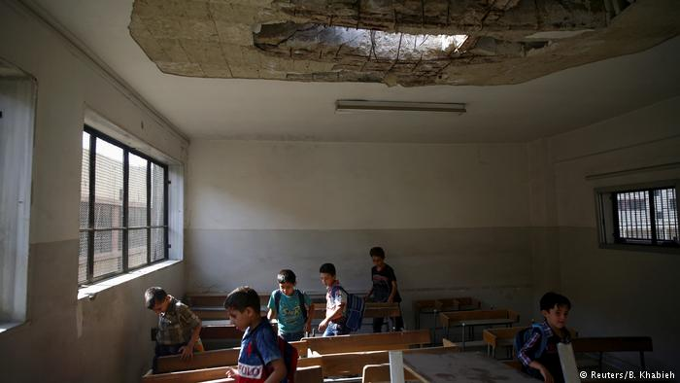
مدرسه آسیب‌دیده در جنگ داخلی سوریه

صندوق حمایت از کودکان سازمان ملل می‌گوید در عراق و سوریه از کودکان به عنوان سپرهای دفاع انسانی سوءاستفاده می‌شود و آن‌ها در مواردی به طور عمدی هدف گلوله تک‌تیراندازان قرار می‌گیرند.
خانه‌های ویران، کشتگان و زخمیان بسیار از اعضای خانواده و دوستان. کودکان از جنگ داخلی سوریه در امان نمانده‌اند. آن‌ها مجبور به شرکت در جنگی ناخواسته شده‌اند. آن‌ها باید بجنگند تا زنده بمانند تا شاید روزی کشورشان نجات یابد.

افغانستان رکورد جهانی در تولید مخدرات
در هیچ کشوری در جهان به اندازه افغانستان تریاک تولید نمی‌شود. 90 درصد تریاک جهان در این کشور تولید می‌شود. در سال 2013 میلادی در افغانستان، حدود 209 هزار هکتار زمین زراعتی کوکنار کشت شده بود. از محصول به دست آمده می‌‌شود به میزان قابل ملاحظه‌ای هروئین تولید کرد.
با وجود مبارزه پانزده ساله حکومت افغانستان با کشت و قاچاق مواد مخدر، هنوز هم چالش‌های کلانی در این بخش وجود دارد. افزایش معتادان به نگرانی بزرگی تبدیل شده و کشت کوکنار در ولایات در حال گسترش است
اعتیاد و عدم کنترل حکومت بر فروش مواد مخدر به یک معضل بزرگ اجتماعی تبدیل شده است. در حال حاضر پل‌هایی که در مسیر دریای کابل موقعیت دارند، به پناهگاه‌های امن معتادان تبدیل شده است. حتا باشندگان شهر کابل در پارک های شهر نیز به دلیل موجودیت معتادان احساس آرامش ندارند.
میلاد یک معتاد می‌گوید که حکومت در فکر آن‌ها نیست: «حداقل چهار جای برای معتادان ایجاد کند. ما هیچ جایی نداریم. ما چاره‌ای نداریم. پول مواد را از کجا کنیم. مجبوریم موبایل دزدی کنیم و از جاهای دیگر اموال مردم را بدزدیم. مجبوریم چی کار کنیم؟»
تداوی معتادان نیز نتیجه‌ای چندانی ندارد. بسیاری معتادان پس از ترک اعتیاد به دلیل نبود شغل، دوباره به اعتیاد رو می‌آورند. قیس یک معتاد که برای بار دوم در شفاخانه بستر شده می‌گوید: «من یک بار دیگر هم ترک کرده بودم اما بازهم به این عمل رو آوردم.»
براساس اظهارات مقامات در این وزارت، در سال جاری قاچاق مواد مخدر توسط زنان افزایش یافته است. چنان‌چه قاچاقچیان بزرگ تلاش می‌کنند که از جابه‌جایی مواد مخدر در شکم زنان و کودکان به‌عنوان شیوه جدید و راحت‌تر استفاده کنند.
براساس اظهارات مقام‌ها در وزارت داخله، دلیل روی آوردن قاچاقچیان مواد مخدر به زنان و کودکان، عدم بازرسی جدی آن‌ها در پوسته‌های تلاشی است. به گفته مقام‌های وزارت داخله در سه ماه اخیر 13 زن به اتهام انتقال مواد مخدر بازداشت شده‌اند که پنج تن آن‌ها در میدان هوایی کابل به اتهام انتقال مواد مخدر بازداشت شدند.
باز محمد احمدی معین مبارزه با مواد مخدر وزارت داخله گفته است: «در مقایسه با سال های گذشته قاچاق توسط زنان بیش‌تر شده چون زنان کم‌تر مورد تلاشی قرار می‌گیرد. ما کودکان دختر را بازداشت کردیم که در بطن شان مواد مخدر را انتقال می دادند.»
معینیت مبارزه با مواد مخدر وزارت داخله می‌گوید 480 تن از قاچاق‌بران بزرگ، متوسط و کوچک را در سطوح مختلف بازداشت کرده است. هم‌چنین 20 تن تریاک 581 کیلوگرام هرویین و مقادیری از مرفین و چرس نیز توسط نیروهای امنیتی ضبط شده است.
هنوز هم افغانستان بزرگ‌ترین تولیدکننده مواد مخدر جهان است و پاکستان مهم‌ ترین مسیر انتقال آن است.
احمدی افزود که به همین دلیل قاچاقچیان عمده در ولایت‌های جنوبی افغانستان و در مرزهای پاکستان فعالیت می‌کنند.
او افزود که 25 درصد دیگر از مسیر ایران، 18 تا 25 درصد دیگر مواد مخدر افغانستان از مسیر شمال کشور، به‌ ویژه تاجیکستان قاچاق می‌شود و 5 تا 7 درصد دیگر به مصرف داخل می‌رسد.

خونین‌ترین و مرگبارترین سال برای خبرنگاران افغان
مسئولان نهاد حمایت‌کننده رسانه‌های آزاد افغانستان‌(نی) روز پنج‌شنبه 28 دسامبر، با انتشار گزارش سالانه این نهاد اعلام کردند، سال 2017 خونین ترین و مرگبارترین سال برای خبرنگاران افغان بوده است.
حامد مومن، مسئول دفتر نی در هرات، در نشست خبری در هرات گفت، در مجموع 141 مورد خشونت علیه خبرنگاران افغان در سال جاری میلادی ثبت شده‌اند.
او افزود، این آمار شامل 14 مورد قتل، 23 مورد زخمی، 14 مورد بازداشت، 21 مورد لت و کوب و 69 مورد تهدید و اهانت بوده است.
مومن علاوه کرد، از این 141 مورد خشونت علیه خبرنگاران 62 مورد از سوی دولت، 42 مورد از سوی گروه‌های تروریستی، 26 مورد از سوی افراد ناشناس و 11 مورد از سوی کارمندان رسانهیی و درون سازمانی خبرنگاران صورت گرفته‌اند.
این نهاد با شدیدترین الفاظ از دولت انتقاد کرده گفت دولت افغانستان حامی تامین حقوق و مصئونیت خبرنگاران نبوده، بلکه عامل افزایش خشونت علیه خبرنگاران می‌باشد.

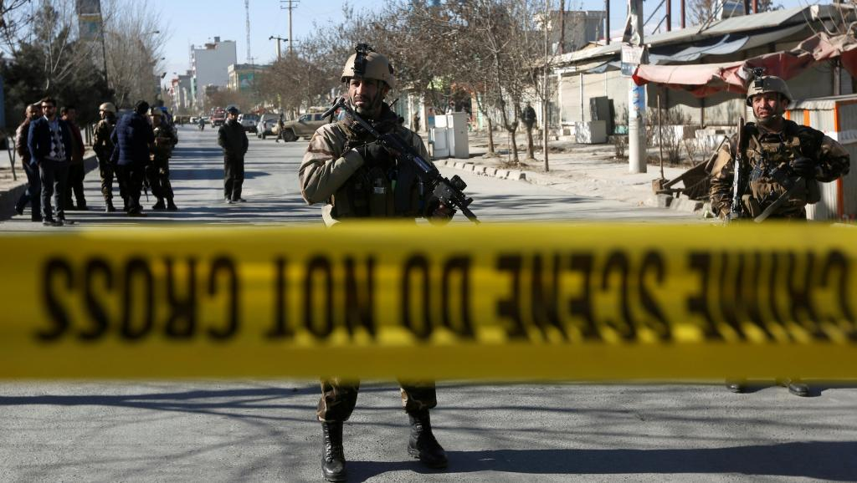

به‌گفته این نهاد، در جریان سال کنونی حملات هدفمند بالای نهادهای رسانه‌های نیز صورت گرفته است. تلویزیون ملی ننگرهار، رادیو و تلویزیون «انعکاس» در جلال آباد، تلویزیون خصوصی «شمشاد» در کابل، رادیو محلی «سرحد» در ولایت غور از جمله رسانه هایی هستند که تلفات جانی و خسارات هنگفت مالی را از این حملات متقبل شده اند.
دفتر نی یا حمایت‌کننده رسانه‌های آزاد افغانستان افزایش سرسام‌آور خشونت در برابر خبرنگاران و کارمندان رسانه‌ای را در افغانستان شدیدآ نگران‌کننده دانسته و تداوم این وضعیت را برای کشور خطر جدی عنوان کرده است.
این نهاد بصورت جدی از سران حکومت وحدت ملی و جامعه جهانی خواسته است، در زمینه مصونیت، حمایت و حراست خبرنگاران و آزادی بیان تلاش جدی نمایند و برای حل مشکلات خبرنگاران راه حل مناسب را روی دست گیرند.
آمار خشونت علیه خبرنگاران در شرایطی اعلام گردید که درحمله خونین انتحاری امروز به ساختمان دفتر خبرگزاری آوا و مرکز فرهنگی تبیان در کابل یک خبرنگار افغان نیز شامل کشته شدگان می‌باشد.

فیلیپین: بودجه 16 یورویی برای حقوق بشر
پارلمان فیلیپین به پیروی از رئیس جمهوری، بودجه پیشنهادی برای امور حقوق بشر را شدیدا کاهش داد و آن را به معادل 16 یورو، برای سال 2018 رساند. کمیسیون حقوق بشر فیلیپین از جمله وظیفه دارد که در مورد قتل‌های مربوط به مواد مخدر تحقیق کند. در فیلیپین، چندین هزار نفر معتاد یا قاچاقچی به دست شبه‌نظامیان تحت فرمان رودریگو دوترته، رئیس جمهوری، کشته شده‌اند.

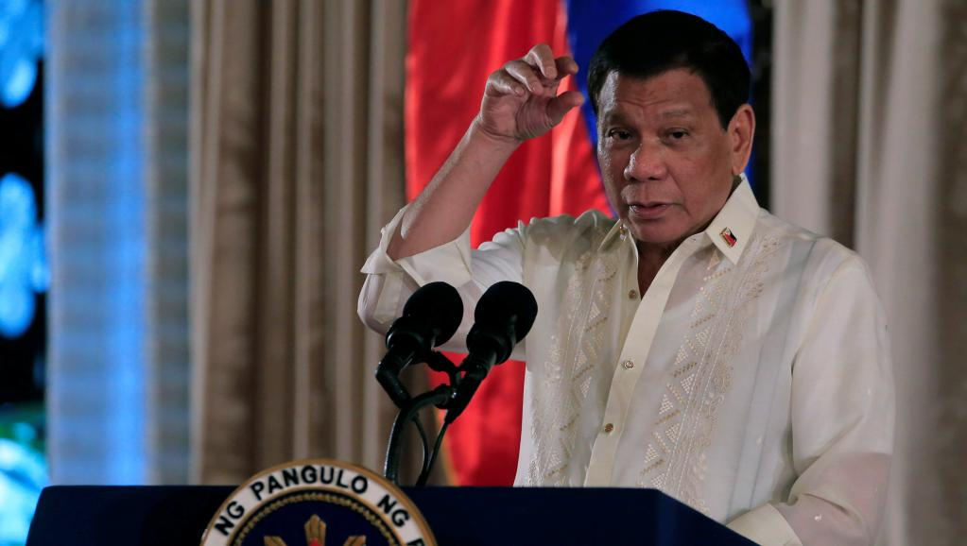
رودریگو دوترته رییس جمهوری فیلیپین علنا از کشتن قاچاقچیان و معتادان دفاع می‌کند

روز چهارشنبه 13 سپتامبر، پارلمان فیلیپین که طرح بودجه برای سال 2018 را بررسی می‌کرد، تصمیم گرفت که بودجه کمیسیون حقوق بشر کشور را به 16 یورو کاهش دهد. به‌گفته یک سناتور مستقل فیلیپینی، در طرح اولیه بودجه‌ای حدود 10 میلیون یورو برای کمیسیون حقوق بشر پیش‌بینی شده بود. یکی از رهبران اپوزیسیون نیز گفت که این تصمیم پارلمان «مسیر ما را به طرف دیکتاتوری مشخص‌تر می‌کند.»
مطابق قانون اساسی فیلیپین، کمیسیون حقوق بشر یک نهاد مستقل است که باید بر قوه مجریه نظارت داشته باشد. یکی از وظایف کنونی این کمیسیون رسیدگی به 3800 پرونده قتل معتادان یا قاچاقچیان مواد مخدر است. گفته می‌شود که این افراد اکثرا توسط پلیس یا نیروهای امنیتی شبه‌نظامی کشته شده‌اند. سازمان‌های مدافع حقوق بشر، دولت فیلیپین و به‌ویژه رودریگو دوترته، رییس جمهوری را متهم می‌کنند که بانی اصلی این موج آدمکشی است، اما دولت رسما تکذیب می‌کند.
رودریگو دوترته که در سال 2016، به ریاست جمهوری رسید بارها قول داده است که قاچاق مواد مخدر را ولو به قیمت کشتن ده‌ها هزار معتاد، ریشه‌کن خواهد کرد.
برخی اعضای مجلس سنا گفته‌اند که اجازه نخواهند داد که «بودجه مضحک» کمیسیون حقوق بشر به تصویب برسد و اگر ناچار شوند، تمامی بودجه سال 2018 را رد خواهند کرد.

ترور در سوئد
در سال 3017 سوئد حوادث و رویدادهای زیادی را از سرگذراند، شاید بیشتر سیاسی، اما حادثه‌ای که به سختی تکانش داد، یک حادثه تروریستی بود.
روز هفتم آوریل، دقایقی پیش از ساعت بعدازظهر، مرد پناهجوی ۳۹ ساله‌ای به نام رحمت اَکیلوُف، اهل ازبکستان که به درخواست پناهندگی‌اش پاسخ منفی داده شده بود، با کامیونی با سرعت زیاد وارد یکی از خیابان‌های مرکزی و پیاده‌رو استکهلم شد و پس از کشتن ۵ نفر و مجروح کردن تعدادی دیگر، کامیون را که دزدی هم بود به ویترین یک فروشگاه بزرگ کوبید. او که متواری شده بود ساعاتی بعد در منطقه‌ای در شمال استکهلم بزرگ دستگیر شد و مسئولیت انجام این ترور را هم به عهده گرفت.

سفر دور روزه نخست وزیر سوئد با یک هیات بزرگ تجاری به ایران
یک رویداد دیگر سوئد که به ویژه در میان برخی از ایرانیان اعتراض‌هایی را برانگیخت سفر دو روزه‌ی نخست‌وزیر سوئد در ماه فوریه به همراه یک هیئت بزرگ تجاری با هدف گسترش روابط سیاسی و تجاری، به ایران بود. استفان لوون پیش از این سفر تاکید کرد وضعیت احمدرضا جلالی، پزشک و پژوهشگر ساکن سوئد را نیز که از ماه آوریل سال پیش در ایران زندانی است پیگیری خواهد کرد. این پیگیری و نیز تماس‌های وزارت امورخارجه با مقامات ایرانی به نتیجه‌ای نرسید و با تایید حکم اعدام احمدرضا جلالی در دیوان عالی حکومت اسلامی، او اینک در آستانه‌ اعدام قرار گرفته است.

شکنندگان سکوت
مجله تایم زنانی را که درباره آزار جنسی حرف زدند و سکوت‌شان را شکستند، به عنوان چهره سال و عکس روی جلد خود انتخاب کرده‌ است. تیتر روی جلد این شماره این است: شکنندگان سکوت. ما هم از شما دعوت می‌کنیم که سکوت را بشکنید.

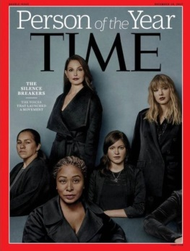

اشلی جاد، بازیگری که علیه هاروی واینستین افشاگری کرد و تیلور سوییفت، خواننده‌ که درباره یکی از اعضای سابق گروهش شکایت کرد، در این عکس حضور دارند.
ایزابل پاسکال، چهره دیگر این عکس، یک کارگر 42 ساله مزرعه در مکزیک است و آدام لوا، یک زن 40 ساله از ساکرامانتو. نفر دیگر، سوزان فولر است؛ زنی که علیه مدیر اوبر شکایت کرد و اخراج شد.
داستان با هشتک metoo# شروع شد: هشتگی که به سرعت در سراسر جهان گسترش یافت و به دنبال آن، بسیایر از چهره‌های فرهنگی و هنری و سیاسی درباره تجربه‌های خود از ازار جنسی و تجاوز نوشتند. نخستین چهره سرشناسی که با این جریان بر سر زبان‌ها افتاد، هاروی واینستین بود:‌ تهیه کننده مشهور هالیوود اما او تنها کسی نبود که در چندماه گذشته درباره او افشاگری شده است.
مجله تایم می‌گوید که این هشتگ بخشی از ماجرا بود نه همه آن.
ادوارد فلسنتال، سردبیر مجله تایم در در گفت وگو با شبکه خبری ان‌بی‌سی گفته که موج metoo، سریع‌ترین موج اجتماعی در دهه‌های گذشته بوده که صدها زن شجاع با همراهی تعدادی از مردان آن را به راه انداختند.
مجله تایم اعلام کرده که زنان و مردانی که سکوت را شکسته‌اند از تمام نژادها، طبقات اجتماعی، و گوشه گوشه جهان هستند و ارزش کار آن‌ها در این است که شرم و ترس قربانی آزار جنسی بودن را تبدیل به یک حرکت اعتراضی کرده‌اند.
در میان ایرانیان هم هشتک Metoo مورد استفاده قرار گرفت اما نه به گستردگی کشورهای دیگر. تعدادی از بازیگران سینمای ایران از آزار جنسی در پشت صحنه فیلم‌ها و در دفاتر تهیه‌کننده‌ها پرده برداشتند اما این داستان‌ها و روایت‌ها چندان جلو نرفت که تبدیل به یک موج فراگیر شود. به جز این، برخی از زنان فعال در شبکه‌های اجتماعی هم روایت‌هایی از آزار جنسی را با همین هشتگ منتشر کردند که اغلب آن‌ها بدون نام بود.
سیستم نابرابر و استثمارگر سرمایه‌داری، توقعات خاصی هم از زن شاغل دارد. زن شاغل باید به خاطر جنسیتش، پاسخ‌گوی توقعات جنسی کارفرما و همکاران مرد هم باشد. این توقعات جنسی، گاه از متلک و شوخی آغاز می‌شود و تا تجاوز و آزار جسمی ادامه می‌یابد. آزار جنسی در محیط کار تنها خاص جامعه ایران نیست اما در فضای فرهنگی ایران، امکان سوءاستفاده مدیران و کارفرمایان مرد بر اساس سیستم نابرابر و شدیدا مردسالار، قدرت بیش‌تر است و از سوی دیگر زنان هم به قانونی که از آن‌ها در برابر چنین‌ آزارهایی حمایت کند دسترسی ندارند.
اگر زن هستید و در ایران در نهادها و ادارات دولتی یا خصوصی کار کرده‌اید، آزار جنسی را در محیط کار خود با گوشت و پوست خود لمس کرده‌اند.

کشته‌شدن بیش از یک زن روزانه به طور متوسط در سال جاری میلادی در ترکیه
گروه «ما زن‌کشی را متوقف خواهیم کرد» (We Will Stop Femicide) گزارش داده که تنها در ۱۱ ماه نخست سال جاری میلادی، 365 زن در ترکیه بر اثر خشونت خانگی جانشان را از دست داده‌اند. این آمار بر اساس اخبار انعکاس‌یافته در مطبوعات ترکیه جمع‌آوری شده است.
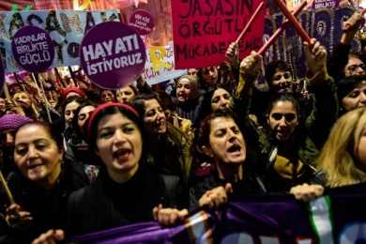
تظاهرات زنان در روز مبارزه با خشونت علیه زنان در استانبول، 25 نوامبر 2017

قاتلان این زنان آشنایان مرد آن‌ها بودند: 26 درصد شوهران، 14 درصد پدران، 11 درصد دوست‌پسرها، هشت درصد فرزندان پسر، هفت درصد دوست‌پسرهای سابق، چهار درصد شوهران سابق و چهار درصد دیگر آشنایان مرد در خانواده. دیگر قاتلان مشخص نشده اند.
به گفته این نهاد حامی حقوق زنان، در ماه نوامبر 2017، 27 زن ترک به دست آشنایان مرد خود کشته شدند.
15 درصد از این زنان خواهان طلاق بودند، 11 درصد به دلیل «تصمیم‌گیری مستقل درباره زندگی‌شان» کشته شدند، دلیل قتل هفت درصد دیگر مسائل مالی گزارش شده، چهار درصد به خاطر «ردکردن تلاش مردان‌شان برای آشتی» قربانی خشونت این مردان شدند و علت قتل چهار درصد دیگر نیز «نزاع بر سر فرزندان» بوده است.
اغلب زنانی که 2017 در ترکیه به دست مردان و بر اثر خشونت خانگی جان باختند، 25 تا 35 سال سن داشتند. علت قتل 75 درصد از این گروه، درخواست طلاق بوده است. بالاترین میزان قتل زنان در استانبول رخ می‌دهد و پس از آن سقاریه در ساحل دریای اژه، مرسین در سواحل مدیترانه، و شرناق در جنوب شرقی ترکیه بالاترین قتل زنان را شاهد هستند. این گزارش به آمار بالای آزار و اذیت جنسی نیز اشاره می‌کند و هشدار می‌دهد که این دسته از زنان از سوی خانواده‌های خود با بی‌توجهی مواجهند و برخی از آن‌ها نهایتا دست به خودکشی می‌زنند.
آمار قتل زنان از 2013 به این‌سو در ترکیه رو به افزایش گذاشت. جامعه‌شناسان و پژوهش‌گران ترکیه این مسئله را به قدرت‌گرفتن میلیون - مذهبیون در این کشور و نیز بحران‌های سیاسی و وضعیت جنگی در مناطق کردنشین مرتبط می‌دانند.

آزار جنسی زنان در ایران
آن‌طور که جدیدترین آمار حاصل از یک پژوهش دانشگاهی در ایران نشان می‌دهد، در ایران، بیش از 75 درصد زنان لااقل مورد آزار خیابانی قرار گرفته‌اند. اما در پی طرح هشتگ «من هم همین‌طور» تنها عده محدودی در شبکه‌های اجتماعی اعلام کردند که آن‌ها هم آزار جنسی را تجربه کرده‌اند.
یک فایل صوتی گفت‌وگوی یک مجری تلویزیون پرس‌تی‌وی را با مدیرش شنیده می‌شود که در آن حمیدرضا عمادی، دبیر خبر این شبکه از شینا شیرانی مجری شبکه تقاضای سکس تلفنی می‌کند. شینا شیرانی با انتشار این فایل، از وضعیتی پرده برمی‌دارد که بسیاری از زنان در محیط کار با آن روبه‌رو هستند. آزار جنسی در محیط کار، اتفاق تازه‌ای نیست که با این افشاگری رو شده باشد. زنان بسیاری در ایران و سراسر دنیا با توقعات جنسی کارفرما یا همکاران مردشان مواجه‌اند.

از سوی دیگر، یک نماینده مجلس شورای اسلامی گفته است: «در برخی مناطق کشور دختران به عنوان ازدواج فروخته شده و مورد معامله قرار می‌گیرند.»
پروانه سلحشور این اظهارات را پنج‌شنبه 14 آذر، در دیدار با آیت‌الله محمدعلی گرامی از مراجع شیعی در قم عنوان کرده است. رییس فراکسیون زنان ایران با انتقاد از افزایش ازدواج دختران در دوران کودکی گفت: «50 درصد ازدواج‌هایی که در سنین کودکی انجام می‌شود، مرگ زودهنگام مادر و یا فرزند را در پی دارد و میزان ابتلای چنین مادرانی به بیماری سرطان تا 70 درصد افزایش پیدا می‌کند.»
به‌گفته سلحشور، فراکسیون زنان مجلس از یک سال پیش در دیدارهای خود با مراجع شیعی در خصوص موضوع ازدواج کودکان از آنان درخواست کمک کرده بود.
در سال گذشته معاونت امور زنان ریاست جمهوری بررسی‌هایی را جهت تدوین راهکارهای فقهی برای «مقابله با ازدواج زودهنگام دختران» آغاز کرده بود. هم‌زمان در فراکسیون زنان هم نمایندگان قصد داشتند سن ازدواج را در قانون مدنی ایران اصلاح کنند.
اما اکنون رییس فراکسیون زنان مجلس شورای اسلامی می‌گوید با توجه به مشروعیت ازدواج کودکان در احکام شرعی، تصویب قانونی علیه این گونه ازدواج‌ها در مجلس بی‌فایده خواهد بود.
بر اساس قانون مدنی ایران، سن قانونی ازدواج برای دختران 13 سال و برای پسران 15 سال تعیین شده است. با این حال در ماده 1041 قانون مدنی آمده است: «عقد نکاح دختر قبل از رسیدن به سن 13‌ سال تمام شمسی و پسر‌ قبل از رسیدن به سن 15‌سال تمام شمسی منوط است به اذن ولی به شرط رعایت ‌مصلحت با تشخیص دادگاه صالح.»
ازدواج کودکان به خصوص دختربچه‌ها در ایران رواج دارد. آمارهای سازمان ثبت احوال ایران نشان می‌دهد که از سال 1383 تا 1393 نزدیک به 420 هزار دختر زیر 15 سال ازدواج کرده‌اند.

در چنین شرایطی، یک فعال زن اصول‌گرای مجلس شوراس اسلامی گفته است: «لایحه منع خشونت علیه زنان برای حمایت از روسپیان است»؟!
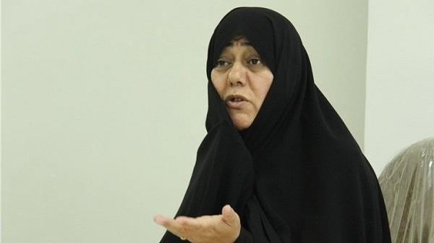
زهرا آیت‌الهی
زهرا آیت‌اللهی فعال اصول‌گرا و رییس شورای‌فرهنگی اجتماعی زنان و خانواده، با انتقاد شدیداللحن از لایحه منع خشونت علیه زنان که در مجلس شورای ایران مطرح شده، آن را مدافع زنان روسپی توصیف کرد و گفت که با این لایحه، پسران دیگر جرات ازدواج نخواهند داشت.
به‌گزارش رسانه‌های ایران، زهرا آیت‌اللهی در این‌باره گفت: «زنی که پدر و برادر و شوهردار باشد به قانون نیاز ندارد.»
او افزود: «تجربه نشان داده که بهترین نوع حمایت از زنان آن است که حمایت از زنان را به مردان خانواده بسپاریم. پدر، همسر، برادر، پدر بزرگ، پدر همسر و محارمی که قدرت حمایت و دفاع از زن را دارند.»
آیت‌اللهی ادامه داد: «حتی اگر زن توهم خشونت از رفتار مرد را داشته باشد، این لایحه به او حق می‌دهد که مرد را محکوم کند و دادگاه را به وسط خانه بکشاند».
او هم‌چنین نسبت به جرات نکردن پسران به ازدواج در صورت تصویب لایحه ابراز نگرانی کرد و گفت: «به تعبیر خانم ابتکار معاون رییس‌جمهور، چهاردیواری اختیاری نیست و باید چشمان و دستانی از قانون و قاضی مراقب باشد تا در خانواده کسی به زن نگوید بالای چشمت ابروست. با چنین وضعیتی کدام پسری ولو 40 ساله و 50 ساله جرات ازدواج کردن را خواهد داشت؟»
او ابراز عقیده کرد: «باید بگوییم در یک کلام این لایحه‌ای در حمایت از زنان روسپی است تا زنان عفیف و مظلوم در خانواده.»

ایران رتبه اول خودسوزی زنان در خاورمیانه را به خود اختصاص داده است
ایران رتبه اول خودسوزی زنان در خاورمیانه را به خود اختصاص داده اما باز هم بزرگی ابعاد این انتقام خشن و دردناک از سوی زنان ایرانی، باعث نشده تا بررسی‌های دقیق، علمی شفافی در این زمینه ارائه شود.
بیش‌تر کسانی که خود را آتش می‌زنند زنده نمی‌مانند اما آن‌ها که نجات می‌یابند، باقی عمر را بدون حمایت‌های درمانی و اقتصادی، با آسیب‌های درونی و بیرونی می‌گذرانند. بیمه‌ها در ایران هزینه کسی که خودسوزی کرده را نمی‌پردازند.
سالانه 180 هزار نفر در ایران دچار سوختگی می‌شوند. 30 هزار نفر در بیمارستان تحت درمان قرار می‌گیرند و 3000 نفر فوت می‌کنند. این آماری است که خبرگزاری ایسنا می‌دهد، اما چه تعداد از این افراد خودسوزی کرده‌اند روشن نیست.
محافل پزشکی پیوسته هشدار می‌دهند که شمار خودسوزی در ایران در حال افزایش است و این شیوه خودکشی در سیستان و بلوچستان، ایلام، کرمانشاه، لرستان و خوزستان نسبت به سایر شهر و استان‌ها بالاتر...
یک تحقیق دانشگاهی که روی 22 هزار و 428 مورد اقدام به خودکشی انجام گرفته، خودسوزی را با نرخ 13 درصد از رایج‌ترین شیوه‌های خودکشی در ایران معرفی می‌کند. این پژوهش می‌گوید که خودسوزی در ایران از کشورهایی مانند هند (40 درصد)، سریلانکا (24 درصد) و مصر (17 درصد) کمتر است اما رواج آن از کشورهای آفریقایی چون زیمبابوه (11 درصد) و افریقای جنوبی بیشتر.
مطالعه یادشده تاکید می‌کند که به جز مسمومیت، زنان و مردان ایرانی از روش‌های خشن خودکشی از جمله خودسوزی و حلق‌آویزی استفاده می‌کنند و شیوع این روش‌ها در استان‌های غربی و جنوب شرقی ایران بیش‌تر است.
یکی از روش‌های اقدام به خودکشی، خودسوزی است که در جوامع شرقی نسبت به جوامع غربی بیش‌تر رخ می‌دهد. بر اساس آماری که در این خصوص منتشر شده، کشور ایران بیش‌ترین میزان خودسوزی زنان در منطقه خاورمیانه را به خود اختصاص داده، اما هیچ‌گاه آمار و اطلاعات دقیقی در خصوص میزان رخ داد این موضوع دردناک در ایران منتشر نشده است. آخرین آمار منتشر شده در این زمینه نیز مربوط به سال 92 است که نشان می‌دهد این پدیده در استان‌های غربی هم‌چون ایلام، خوزستان و سیستان و بلوچستان در حال افزایش است.


پژوهشگران فعال در این زمینه، دو عامل زندگی در نظام مردسالار و نگاه فرودستی جنسیتی را از جمله عوامل مهمی بر می‌شمارند که در استفاده زنان از این شیوه دردناک برای پایان دادن به زندگی‌شان بیش‌ترین تاثیر را داشته است. در سال‌های گذشته بیش‌ترین میزان خودسوزی در بین زنان ساکن در مناطق محروم اتفاق می‌افتاد اما در سال‌های اخیر شاهد افزایش این نوع اقدام به خودکشی در بین زنان ساکن در مناطق برخوردار از لحاظ کیفیت سطح زندگی و شاخص‌های اجتماعی هستیم.
به گفته‌ پژوهش‌گران خودسوزی روشی است برای خودکشی «اعتراضی» و برای «انتقام‌گیری» از اطرافیانی‌ که خشونت را اعمال کرده‌اند. فرد خود را مقابل دیدگاه دیگران به آتش می‌کشد تا «خشم» خود را نسبت به خشونتی که علیه او اعمال شده، نشان دهد.
انتخاب روش خودسوزی برای پایان دادن به زندگی، دردناک‌ترین نوع مرگ است زیرا فرد ثانیه به ثانیه سوختن پوست، گوشت و همه اعضای بدنش را حس می‌کند. افرادی نیز که با کمک دیگران زنده بمانند، با هر بار نگاه به آینه دردهای جسمی و روحی خود را یادآور می‌شوند و این تنها در صورتی است که مشکلاتی هم‌چون از بین رفتن وجه اجتماعی در شهرهای مذهبی را کنار بگذاریم.
متاسفانه سکوت رسانه‌ها و مراجع مرتبط با این نوع آسیب اجتماعی هیچ تاثیری در کاهش یا حتی کنترل این ناهنجاری نداشته است با این حال هنوز هم حاکمیت در این مورد سکوت و بایکوت خبری بر قرار کرده است.

«شهرهای امن» در هند
آزادی‌های جدید او با عضویت در برنامه‌ای با نام «شهرهای امن» آغاز شد که به دختران جوان کمک می‌کرد تا امنیت خود را بالا ببرند.
این برنامه از سوی بنیاد «پلن» که یک خیریه مربوط به کودکان است، از سال 2014 در هند راه افتاده و با سازما‌ن‌های محلی و غیردولتی همکاری می‌کند. پروژه شهرهای امن، حدود 10 هزار عضو فعال دارد که 8300 نفر آن‌ها دختر و 1400 نفرشان پسرند و در 40 کلوپ‌ محلی در دهلی فعالیت می‌کنند. کلوپ پویا در مانگولپوری، سه هزار عضو دارد و پویا و دختران دیگر معتقدند که با فعالیت این کلوپ، آزار جنسی در خیابان‌های اطراف محل زندگی آن‌ها به نصف رسیده است.
این آمار یکی تغییر قابل توجه در پایتخت هند است: شهری که در سال 2012 به دلیل خشونت‌های جنسی علیه زنان و به دنبال تجاوز گروهی به یک زن 23 ساله در اتوبوس، یکی از بدترین شهرهای جهان نام گرفت.
در این شهر هنوز امنیت زنان یکی از عمده‌ترین نگرانی‌هاست و بیش از 90 درصد زنان در آن گفته‌اند که در مکان‌های عمومی آن احساس امنیت نمی‌کنند. آزار جنسی در خیابان در بخش‌هایی از شهر مثل مانگولپوری بدتر است، در این محله‌ها مردان زنان را دنبال می‌کنند و این باعث می‌شود که خیلی از پدر و مادرها ترجیح بدهند دخترشان را از مدرسه بیرون بیاورند.
در پنج سال گذشته گروه‌های مدافع حقوق زنان با برنامه‌هایی مانند برنامه شهرهای امن همکاری کرده‌اند تا خشونت علیه زنان با فعالیت‌هایی نظیر تغییر عرف‌های اجتماعی کاهش یابد. شکری کاپور، بنیان‌گذار بنیادی به نام «سیفتی» که برای تغییر عادت به آزار زنان و خشونت علیه آن‌ها تلاش می‌کند می‌گوید: «خشونت علیه زنان اغلب مشکل خود زنان تلقی می‌شود و مبارزه با آن به تلاش وسیع‌تر جامعه نیاز دارد.»
بخشی از برنامه شهرهای امن، برگزاری کارگاه‌های آموزشی برای پسران و دختران نوجوان است تا در آن‌ها هنجارهای جنسیتی مانند کلیشه‌ای که زنان و دختران را متعلق به خانه می‌داند، شکسته شود.
داوطلبان فعال در این برنامه‌ها، نقاط ناامن و مشکلات موجود در آن‌ها را مثل نور ناکافی معابر، آسفالت‌های خراب و مناطقی که مردان در آن‌ها متلک می‌گویند و زنان را آزار می‌دهند، مشخص می‌کنند. مرحله بعد گفت و گو با پدرو مادرهاو همسایه‌ها و مقامات برای حل این مشکلات است، در مانگولپوری، آن‌ها توانستند مغازه‌داران را راضی کنند تا چراغ و دوربین مداربسته نصب کنند، آن‌ها، هم‌چنین مقامات را واداشتند تا به تعمیر آسفالت‌های خراب و چراغ‌های سوخته و شکسته خیابان‌ها بپردازند و توالت‌های کثیف را تمیز کنند.
السا ماری، بنیان‌گذار شهر امن پلت‌فرمی که روایت‌هایی از آزار جنسی و سوءاستفاده جنسی را در شهرهای مختلف هند جمع می‌کند، می‌گوید: «قرار دادن این نقاط روی نقشه، باعث دیده شدن این مناطق و توجه به مشکلاتشان از زاویه ای دیگر شد. جمع‌اوری اطلاعات از سوی زنان و دختران یک منطقه برای واداشتن پلیس و دیگر به مقامات به اقدامات مناسب، برای تغییر کافی است. با تکیه بر روایت‌های شخصی، برای مردم آسان‌تر است که بفهمند انگشت اتهام را به سمت زنان گرفتن و آن‌ها را به پوشیدن لباس نامناسب، در ساعت نامناسب بیرون از خانه بودن و … متهم کردن، اشتباه است.»

زنان عراقی
اشغال عراق توسط آمریکا در سال 2003، به قدرت گرفتن گروه‌های مذهبی و اعمال فشار نسبت به زنان منتهی شد. در ماه‌های اخیر اقداماتی در جهت تغییر قوانین مربوط به حقوق شهروندی در شرف انجام است، چیزی که نسبت به دستاوردهای انقلاب ژوئیه 1958 یک عقب‌گرد واقعی به‌شمار می رود
اول نوامبر 2017، طرح پیشنهادی به مجلس ارائه شد که به‌طور اساسی حقوق زنان را تهدید می‌کند، این طرح عبارت است از یک سری تجدید نظرها در رابطه با اساسنامه حقوق شهروندی «قانون شماره 188 مصوب 1959» که در بر گیرنده حقوق زنان در رابطه با ازدواج، طلاق، ارث و امثال آن می‌باشد.
محتوای این طرح باز گوکننده وضعیت فعلی است که با قدرت گرفتن نیروهای اجتماعی و مذهبی محافظه‌کار و نا پا یداری عمده سیاسی مشخص می‌شود. طرح مزبوردرصدد بی‌اعتبار ساختن اساسنامه حقوق شهروندی (CSP)است که در سال 1959، بر مبنای حقوق فقهی سنی‌ها و شیعیان به تصویب رسید. قانون مزبور به‌صورت فعلی تمام مسلمانان ، شیعه و سنیار در بر می‌گیرد و بنا بر این هم‌گرایی بین مذهبی را ممکن می‌سازد.
اصلاحات پیشنهادی به اعتبار یافتن قوانین فقهی هم‌چون «حقوق فقهی جعفری» ‌‌‌منجر می‌شود که مورد قبول شیعیان عراق بوده و بر مبنای آن دختران در 9 سالگی سن بلوغ می‌رسند و می‌توانند ازدواج کنند. به این ترتیب سن قانونی ازدواج که برای پسران و دختران 18 سال تعیین شده به‌طور اساسی زیر سئوال می‌رود.
مبارزان حقوق زنان در عراق، مثل زنان عراقی فعال در فضای مجازی، زنان روزنامه‌نگار عراقی آزادی‌خواه عراق، اقدامات مربوط به زیر سئوال بردن قانون حقوق شهروندی توسط احزابی که نقاط مشترک‌شان محافظه‌کاری و فرقه‌گرایی است را محکوم کرده‌اند.

آزار جنسی در افغانستان
تو زشتی مریم. همه این را می‌گویند اما به نظرم هنوز باکره‌ای. پس هروقت آماده سکس بودی به من خبر بده؛ خوشحال می‌شوم اگر…»
این‌ها را همکار مردش در حساب فیس بوکش نوشته و آخر جمله را سه نقطه گذاشته.
ساعت 10 صبح است و یک روز عادی برای یک زن کارمند افغان. مریم مهتر، روزنامه‌نگار 24 ساله افغان می‌گوید که در طول آن روز دست کم پنج بار مورد آزار جنسی قرار گرفته: در اتوبوس در مسیرش تا محل کار، در خیابان موقعی که منتظر اتوبوس ایستاده بوده، به دست مردی که به باسنش دست زد و مرد دیگری که از او پرسید چقدر بابت سکس پول می‌گیرد و مرد جوان دیگری که گفت کسش قشنگ است و سرانجام این همکار مرد که وقتی کامپیوترش را باز کرد با این پیام شرم‌آور از سوی او روبه‌رو شد.
با موجی که تعدادی از زنان آمریکایی و اروپایی علیه آزار جنسی راه انداختند، چند زن شجاع افغان هم درباره این موضوع که در مکان‌های عمومی در افغانستان رواج دارد و همچنان حل نشده باقی مانده، سخن گفتند.
مریم مهتر که برای خبرگزاری ساری نیوز کار می‌کند می‌گوید: «بیشتر دوستانم در این باره سکوت کرده‌اند. آنها فکر می‌کنند اگر در این باره حرف بزنند، بقیه سرزنش‌شان می‌کنند و حق هم دارند.»
مریم مهتر یکی از کم‌شمار زنان افغان است که تصمیم گرفته آزاردهندگان را رسوا و شرمنده کند. کاری که بسیاری از انجام آن می‌ترسند؛ ترس از تحقیر عمومی.
شهرزاد اکبر، که به‌عنوان مشاور رییس جمهوری افغانستان اشرف غنی کار می‌کند، می‌گوید: «وقتی زنان صدایشان را بلند می‌کنند، خطر بزرگی را به جان می‌خرند.»
او می‌گوید زمانی که به‌عنوان کارآموز شروع به فعالیت کرد، مورد آزار جنسی قرار گرفت: «در افغانستان، زنان نمی‌توانند بگویند که با آزار جنسی روبه‌رو شده اند. اگر زنی هویت آزاردهنده را فاش کند، خودش یا اعضای خانواده‌اش کشته خواهند شد. مردان هرگز متهم نمی‌شوند؛ به خصوص مردانی که دارای پست و مقام هستند، خطری تهدیدشان نمی‌کند.»
زنان افغانستان نه تنها از مردان آزارگر وحشت دارند، بلکه از سمت خانواده خود هم تهدید می‌شوند. زبیده، 26 ساله، که پلیس است تعریف می‌کند که مقام ارشد او به پستان‌هایش دست زده و از او تقاضای رابطه جنسی کرده است. او کارش را رها کرد اما جرات نکرد اسم کامل آزاردهنده را فاش کند: «اگر از او اسمی می‌بردم، قطعا مرا یا یکی از اعضای خانواده‌ام را می‌کشتند.»
از آن بدتر، او می‌گوید که در صورت فاش شدن نام فرد آزارگر، ممکن بود اعضای خانواده خودش دست به قتل ناموسی بزنند و او را بکشند.
حتی قربانیان تجاوز هم گاهی به دست اعضای خانواده‌شان کشته می‌شوند. حانواده‌ها معتقدند که برچسب تجاوز بدتر از رنجی است که قربانی تجاوز متحمل شده است.
زبیده می‌گوید: «در افغانستان، ما هم قربانی هستیم هم مجرم. من حتی نمی‌توانم به خانواده‌ام بگویم که به خاطر آزار جنسی کارم را رها کرده‌ام. زنان غربی از این لحاظ بسیار خوش‌شانس‌اند.»
یک زن 31 ساله که می‌ترسد خودش یا کودکانش در صورت گفته شدن نامش کشته شوند، یک سال پس از زندگی در ایران به افغانستان برگشته. در ایران درس خوانده بود و به عنوان یک زن تحصیل کرده موفق شد خیلی زود کار پیدا کند: اول در استانداری غرنی. در شغل اولش، مدیر بخشی که او در آن کار می‌کرد، او را روی مبلی انداخته و سعی کرده تا او را از نظر جنسی آزار دهد، او از محل کارش گریخته و کارش را ول کرده است. در کابل، خواسته تکه زمینی از دولت بخرد، اما مدیر اداره‌ای دولتی که با او برای فروش زمین در ارتباط بود، شروع کردن به ارسال عکس‌های لخت خودش از طریق فیس‌بوک و از او تقاضای هم‌خوابی کرد.
آزار جنسی زنان افغانستان، حتی از سوی کارکنان نهادهای بین‌المللی و موسسات غربی هم صورت می‌گیرد. زنی که به رنبال تجربه آزار جنسی کار خود را ترک کرده بود، تصمیم می‌گیرد خودش ان جی اویی راه بیندازد و برای این کار از سازمان ملل و نهادهای بین‌المللی و سفارتخانه‌های خارجی تقاضانامه می‌فرستد. کارمندان مرد افغان در این نهادها به او پاسخ یکسانی می‌دهند: «اگر با ما رابطه جنسی داشته باشی، کاری می‌کنیم تقاضایت پذیرفته شود.»
او می‌گوید که مردان افغان فکر می‌کنند زنی که بیرون از خانه کار می‌کند فاحشه است و می‌توانند هر طوری که می‌خواهند با او برخورد کنند. این زن که هنوز امیدوار است بتواند بودجه‌ای از این نهادها بگیرد، نخواست نامش منتشر شود.
زنان فعال در رسانه بیش از دیگران قربانی آزار جنسی می‌شوند بخشی به خاطر این‌که شناخته شده هستند و با هویت واقعی خود از شبکه‌های اجتماعی استفاده می‌کنند. مردان آزارگر اغلب با پروفایل‌های جعلی به آن‌ها حمله می‌کنند و برای آن‌ها عکس‌های سکسی می‌فرستند.
ماه گدشته، در یکی از جنجالی‌ترین موارد، یک کلنل نیروی هوایی افغان متهم شد که از یکی از زیردستانش تقاضای رابطه جنسی کرده است. زنی که مورد آزار قرار گرفته بود، از او فیلم‌برداری کرده بود و بدون این‌که صورت این ژنرال را بپوشاند، فیلم را منتشر کرد. او این فیلم را به‌طور ناشناس در فیس‌بوک منتشر کرد و این موضوع به سرعت تبدیل به جنجالی در افغانستان شد.

کمک به قربانیان خشونت جنسی در آفریقا با برگزاری یک کنفرانس سه روزه
با ابتکار گروهی از سازمان‌های بین‌المللی انسان‌دوست و آزادی‌خواه، کنفرانس سه روزه‌ای در شهر کانکری در گینه - واقع در غرب آفریقا - برگزار شد. در این کنفرانس، «راهنمای جلوگیری از خشونت جنسی» که کمیسیون آفریقایی حقوق بشر و فعالین برابری‌طلب آن را تهیه کرده بودند، بررسی شد.
سازمان فرانسوی حقوق بشر و سازمان وکیلان برای حقوق بشر که از برگزارکنندگان این همایش بودند، تلاش کردند بین فعالان مدنی و حقوق بشری حوزه‌های مختلف قاره آفریقا، راه‌های جدید همکاری و تبادل تجارب را به وجود آورند.

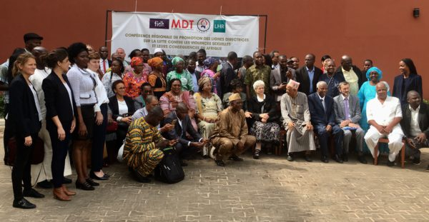
شرکت‌کنندگان کنفرانس گینه

مسئولان این کنفرانس دو روزه در گینه از وکیلان و فعالان مدنی و خبرنگاران بین‌المللی دعوت کرده بودند تا نظر و پیشنهادهای خود را درباره این راهنما ارائه کنند تا از تجربه‌های یکدیگر بهره مند بشوند.
گینه، یکی از کشوهای آفریقایی است که آمار خشونت جنسی علیه زنان در وخیم‌ترین وضعیت آن قرار دارد. نمایندگان ارشد کشور گینه که در کنفرانس حضور داشتند، آمادگی خود را برای پذیرش و ابلاغ این راهنما یا دستورالعمل اعلام کردند.
در این کنفرانس، متخصصان حوزه‌های مختلف اجتماعی و حقوق بشری که در کشورهای مختلف آفریقا فعالیت می‌کنند، از تجربه‌ها و چالش‌های خود صحبت کردند و خواستار آن شدند که این راهنما - دستور العمل هر چه زودتر از سوی دولت‌های آفریقا پذیرفته شود و برای عملی کردن صد درصدی آن تلاش شود.
یکی از دلایل خشونت جنسی در این قاره، باورهای کهنه و خرافی و نبود آموزش و آگاهی مردم در روستاهاست که باعث افزایش آمار خشونت علیه زنان شده است.
چالش بزرگی که در اجرایی کردن این دستورالعمل مطرح شد، این بود که کشورهای آفریقایی در دوره‌های مختلف رشد اقتصادی و سیاسی و اجتماعی قرار دارند و نمی‌توانند همگی در یک سطح به اجرای این دستورالعمل بپردازند.
بخش آموزش و عدالت‌خواهی که از نکات مهم این کنفرانس بود، از پرچالش‌ترین بخش‌های آن هم بود. آمار باسوادی در کشورهای آفریقایی یک‌دست نیست و مواد آموزشی باید متناسب با معیارهای محلی تهیه بشوند تا کاربران بتوانند با آن ارتباط برقرار کنند. روی‌هم رفته، کشور نیجریه در کمک رسانی به قربانیان خشونت جنسی پیشگام‌تر از دیگر کشورهای آفریقایی ارزیابی شد.
در دومین روز کنفرانس، شرکت‌کنندگان به دو گروه تقسیم شدند و هر گروه بر اساس نیازهای کشور خود از راه‌های کمک رسانی به قربانیان جنسی گفتند.
زوی نیلد، روانشناس، از آسیب شناسی و کمک‌رسانی به آسیب دیدگان و قربانیان تجاوز و خشونت جنسی گفت، راه‌های دریافت اطلاعات درست و لازم از قربانیان بدون رساندن آزار‌های جانبی را معرفی کرد و از باید و نباید‌های گفت‌وگو با قربانیان جنسی گفت.
یکی از بحث‌های کنفرانس باورهای محلی و رسم و آیین‌هایی بود که باعث آزار و خشونت ساختاری علیه زنان می‌شود. تجاوز به دختران باکره برای شفایابی، از موضوع‌هایی بود که در این کنفرانس دو روزه بارها به آن اشاره شد. این نوع از تجاوز در دوران صلح و در بسیاری از خانواده‌های آفریقایی رخ می‌دهد و دست نمایندگان حقوق بشر و فعالان مدنی از این آسیب دیدگان دور است. تنها راه کمک به این قربانیان آن است که دولت‌های محلی تنگاتنگ با سازمان‌های بین‌المللی همکاری کنند تا خرافه‌هایی که منجر به چنین جنایتی می‌شود از بین برود. برای مثال، این خرافه مخرب وجود دارد که هم‌خوابگی با باکره باعث از بین رفتن بیماری‌های جنسی می‌شود. چنین باورهای بی اساسی نه تنها به شفایابی ختم نمی‌شود که باعث افزایش بیماری‌های جنسی و به ویژه ایدز در میان دختران آفریقاست.
در یکی از بخش‌های کنفرانس، فیلم مستندی ساخته منان لوزی، فیلم‌ساز لیبیایی، پخش شد با عنوان syrie: le cri etouffe «گریه خفیف» که روایت‌های تکان‌دهنده‌ای از قربانیان خشونت‌های مکرر جنسی و وحشیانه پلیس محلی را نشان می‌دهد. زنان قربانی از تجاوزهای جنسی به خود یا اطرافیان خود می‌گویند و دنبال دادخواهی‌اند.
این کنفرانس نقش کارگاه آموزشی هم داشت و به همین دلیل شرکت‌کنندگان گواهینامه‌ای هم دریافت کردند که نشان می‌داد دوره آموزشی تکنیک‌های صحبت با قربانیان جنسی و تشخیص آسیب‌دیدگان آزار جنسی را گذرانده‌اند.

اتهامات آزار جنسی علیه دونالد ترامپ
زنانی که توسط دونالد ترامپ، رییس جمهوری ایالات متحده آمریکا، مورد تعرض و آزار جنسی قرار گرفته بودند، در یک نشست خبری جزئیات آن را اعلام کرده و خواستار بررسی سوابق آزارجنسی وی از سوی کنگره آمریکا شدند.
ریچل کروکس، سامانتا هولوی و جسیکا لیدز سه نفر از زنانی هستند که امروز دوشنبه 11 دسامبر - 20 آذر، در این باره با رسانه‌ها صحبت کردند. او کارمند سابق گروه تجاری بایروک در این باره گفت: «این رفتار از سوی ترامپ نوعی سوء‌رفتار و خشونت سریالی بود. متاسفانه این قبیل رفتارها در جامعه ما کم نیست و افراد گوناگون می‌توانند قربانی آن باشند.»
خانم کروکس ادعا می‌کند که آقای ترامپ در سال 2005 و بدون کسب اجازه از او لبانش را بوسیده است.
سامانتا هولوی، نماینده ایالت کارولینای شمالی در مسابقه انتخاب دختر شایسته آمریکا در سال 2006 نیز ترامپ را به رفتار نادرست و تحقیرآمیز با دختران شرکت‌کننده در این مسابقات متهم کرد.
جسیکا لیدز نیز وی را به دست زدن بدون اجازه به بدن او، تلاش برای بلند کردن دامن و دستمالی در حین یک سفر هوایی و زمانی که به‌عنوان مسافر کنار ترامپ نشسته بود، متهم کرده است.
حداقل 13 زن اتهاماتی را در رابطه با آزار و اذیت جنسی علیه دونالد ترامپ مانند بوسیدن بدون کسب اجازه و لمس کردن بدن مطرح کردند. این اتفاقات پیش از آن‌که ترامپ به عنوان رئیس جمهور آمریکا برنده انتخابات شود، رخ داده‌اند.
نیکی هیلی، سفیر آمریکا در سازمان ملل روز یک‌شنبه و در پی استعفای سه تن از اعضای کنگره به دلیل اتهامات مرتبط با آزار و سوءاستفاده جنسی چنین گفت: «صدای زنانی که آزار جنسی دیده‌اند باید شنیده شود. ما پیش از انتخابات صدای این زنان را شنیدیم. من فکر می‌کنم این حق برای هر زنی که به نحوی مورد آزار واقع شده محفوظ است تا در مورد آن صحبت کند.»
کاخ سفید در واکنش به اتهامات مطرح شده آن‌ها را نادرست خواند و مدعی شد که حرف‌های مدعیان و شاهدان دچار تناقض هستند.
سه سناتور دموکرات آمریکایی، برنی سندرز، جف مارکلی و کوری بوکر نیز از ترامپ خواستند که از مقام خود کناره‌گیری کند.
برنی سندرز در حساب توییتر خود چنین نوشت: «ما رییس جمهوری داریم که در یک نوار ضبط شده به آزار جنسی زنالن اقرار کرده است. من امیدوارم که او به این مسئله توجه کرده و به استعفا بیندیشد.»
جان کانیرز، سناتور دموکرات، هفته گذشته، به دلیل اتهاماتی مبنی بر آزار جنسی و تهدید مجبور به استعفا شده بود. دو سناتور دیگر آمریکایی، ال فرنکن، از حزب دموکرات و ترنت فرنکز، از حزب جمهوری‌خواه نیز اعلام کردند که به دلیل اتهامات مشابه بزودی استعفا خواهند داد.

افزایش مراجعه کودکان آسیب‌دیده از تجاوز جنسی به درمانگاه‌ها در سوئد
تعداد زنان و دختران جوانی که پس از آسیب دیدن بر اثر تجاوز جنسی به بیمارستان سودر استکهلم مراجعه می‌کنند، دو برابر شده است. بیش‌ترین افزایش برای کودکان زیر هجده سال بوده است.
بر اساس آماری که از سوی درمانگاه کودکان و نوجوانان ساسکا و مرکز فوریت‌های پزشکی تجاوزهای جنسی در بیمارستان سودر در استکهلم منتشر کرده است، تعداد مراجعات زنان و کودکانی که مورد تجاوز قرار گرفته‌اند افزایش چشم‌گیری داشته است.
پیا یاکوبسون کورسه، آنا مولر و ماریا گروندال، پزشکان این مرکز هستند و این موضوع را در مقاله‌ای که در روزنامه داگنس نیهتر به چاپ رسیده مطرح کرده‌اند.
در نیمه اول سال جاری و در قیاس با همین دوره زمانی در سال گذشته، تعداد دختران زیر هجده سال که به مرکز درمانی سودر مراجعه کرده‌اند دو برابر شده است. در مجموع مراجعات به مرکز رسیدگی به تجاوزات جنسی دوازده درصد افزایش داشته، اما افزایش در میان گروه سنی زیر هجده سال بسیار زیاد بوده و این موضوع باعث نگرانی پزشکان شده است.

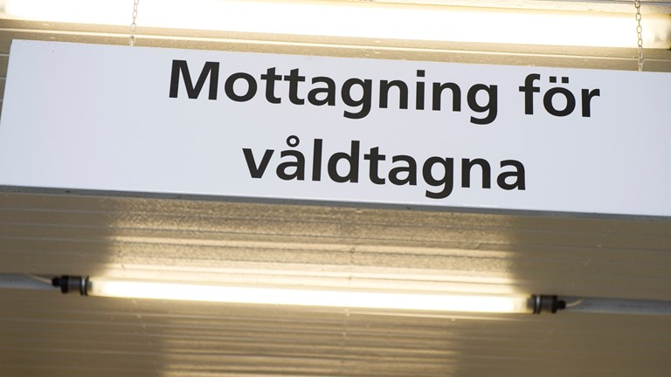

بر اساس گفته‌های پزشکان این مرکز درمانی، در بیشتر موارد فردی که تجاوز را مرتکب شده از آشنایان فرد قربانی بوده است. آنا مولر، سرپزشک در مرکز فوریت‌های پزشکی تجاوزهای جنسی می‌گوید: یکی از معمول‌ترین موضوعاتی که از سوی قربانیان تجاوز مطرح می‌شود این است که در یک مهمانی و پس از نوشیدن مشروبات الکلی به خواب رفته‌اند و پس از بیداری متوجه شده‌اند از سوی فردی که کم و بیش از آشنایان آن‌ها بوده، مورد تجاوز قرار گرفته‌اند.
او می‌گوید بسیاری از این قربانیان از نظر روانی آسیب می‌بینند. برخی از آن‌ها درباره این‌که آیا اتفاقی که برایشان رخ داده تجاوز بوده یا خیر شک دارند و به خودشان اطمینان ندارند.
اکنون پزشکان این بیمارستان خواهان برخی تغییرات در زمینه رسیدگی به قربانیان تجاوز هستند. برای مثال، آن‌ها می‌خواهند کار پیشگیری از مدارس و با شرکت بیش‌تر مردان و پسران جوان صورت بگیرد.

استراتژی امنیت ملی آمریکا
در روزهای گذشته دونالد ترامپ رییس جمهور ایالات متحده، اولین سند استراتژی امنیت ملی دولت خود را منتشر کرد و در طولانی‌ترین نطق یک رییس جمهور درباره چنین استراتژی به تبیین سیاست‌‌هایش پرداخت. اما استراتژی امنیت ملی چیست و چه نقشی در سیاست‌گذاری ایالات متحده دارد؟
استراتژی امنیت ملی سندی است که دولت ایالات متحده موظف است به‌طور سالانه آن را منتشر کند. در این سند منافع و اهداف این کشور در سطح بین‌الملل مشخص شده و مسائلی که برای امینت ملی ایالات متحده اهمیت دارند، تبیین ‌می‌شوند. این سند نیز مانند اسناد دیگر نشان‌دهنده اهداف راهبردی دولت وقت این کشور است. وزارت‌خانه‌ها و سازمان‌های مرتبط با این استراتژی، اهداف ذکر شده در این سند را به عنوان نقشه‌راه دولت دونالد ترامپ در نظر می‌گیرند و تخصیص بودجه و برنامه‌ها تا حدودی با نگاه به این سند تعیین می‌شود.
جالب این است که گرچه تدوین و انتشار این سند بنا به قانون گولدواتر - نیکولاس سال 1986 الزامی است اما در طول 3 دهه گذشته، تنها 17 سند استراتژی امنیت ملی منتشر شده است. از جمله اسنادی که در طول این سال‌ها توجه زیادی به خود جلب کرده‌اند، سند سال 2002 جورج دابلیو بوش است که در سپتامبر سال 2002 منتشر شد و محور آن دکترین «جنگ پیشگیرانه» دولت بوش بود. این سند بحث‌انگیز تنها چند ماه پیش از حمله «پیشگیرانه» ایالات متحده به عراق منتشر شد.
در این سند 67 صفحه‌ای، از امنیت اقتصادی به‌عنوان امنیت ملی نام برده شده و هسته اصلی استراتژی بر مهار رقبای استراتژیک ایالات متحده مانند چین و روسیه تشکیل می‌دهد که بنا به دیدگاه کنونی دولت دونالد ترامپ با وضع قوانین نابرابر، اقتصاد ایالات متحده و به تبع آن منافع مردم این کشور را تحت تاثیر قرار می‌دهد. با توجه به این سند،‌ می‌توان گفت که از منظر دولت ترامپ، امنیت اقتصادی، مهم‌ترین مسئله امنیت ملی به حساب می‌آید و به‌نظر می‌رسد سیاست دولت ترامپ در برابر چین قرار است تندتر و محافظه‌کارانه‌تر شود. در متن این سند از کلمات اقتصاد، اقتصادی و اقتصادها به ترتیب 109، 29، 12 بار و تجارت 45 بار نام برده شده است. سایر ستون‌های این استراتژی شامل تقویت نیروهای نظامی و ارتش ایالات متحده، تغییر نظام مهاجرتی این کشور و تقویت نفود و رهبری ایالات متحده در جهان تعیین شده.
حذف تغییرات اقلیمی از لیست تهدیدات امنیت ملی آمریکا و افزودن سیستم مهاجرتی آمریکا به لیست این تهدیدات از بارزترین تغییرات به حساب می‌آیند. به علاوه، در اسناد دولت‌های قبل، تعامل با چین همواره از اهداف استراتژیک این کشور بوده است. گرچه آخرین استراتژی دولت اوباما، با نگرانی از چین و روسیه یاد می‌کند اما این نخستین بار است که به نظر می‌رسد سیاست ایالات متحده به تقابل و مهار چین معطوف شده است.
تفاوت دیگر این استراتژی با اسناد پیشین این است که بر خلاف اسناد قبلی، نامی از متحدان سنتی آمریکا و نهادهایی مانند ناتو برده شده. در استراتژی دولت ترامپ، از ناتو تنها 1 بار آن هم برای اشاره به نقش آمریکا در بازسازی اروپای پس از جنگ جهانی دوم استفاده شده است. در حالی که در استراتژی سال‌های 2015 و 2010 و 2002 و 2001 در دولت‌های اوباما، بوش و کلینتون به ترتیب ناتو 7، 13، 14، 57 بار استفاده شده بود.
شاید مهم‌ترین نکته سخن‌رانی و استراتژی همان تمرکز بر امنیت اقتصادی آمریکا و بهبود اوضاع آن باشد. عدم تاکید و تمرکز هر دو این‌ها حول شرایط خاورمیانه و ایران می‌تواند نشان از آن داشته باشد که در حال حاضر اولویت دولت ترامپ رویارویی جدی با ایران نیست. گرچه این بدان معنا نیست که از تنش‌های میان این دو دولت کاسته خواهد شد، بلکه بدین معنا است که احتمالا شرایط موجود‌(چنان‌چه بحران تازه‌ای در منطقه و یا در آمریکا رخ ندهد)، با تحول عمده‌ای مواجه نشود. گرچه ترامپ در طول سخنرانی‌اش تنها 3 بار از ایران نام برد و در متن سند نیز تنها 12 بار از ایران یاد شده است، اما هر 3 مرتبه با نگاهی منفی و در حوزه امنیت ملی، برجام و تحریم‌ها بود که نشان از آن دارد که رویکرد ترامپ به ایران تغییر عمده‌ای نکرده است. شاید بتوان گفت که تمرکز فعلی دولت ایالات متحده بر سیاست‌های دیگری از جمله اقتصادی و همین‌طور مسائل داخلی است.

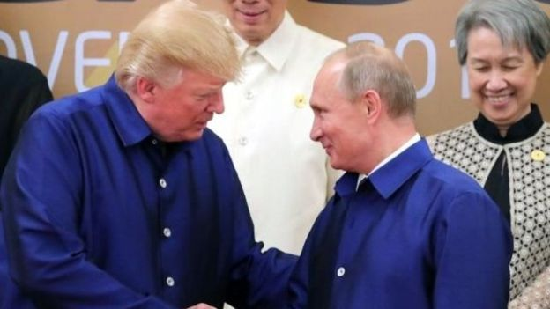

گرچه هدف این استراتژی مهار رقبای استراتژیک ایالات متحده، چین و روسیه بیان شده، اما برخی از سیاست‌ها و مواضع دولت ترامپ دست‌یابی به این اهداف را دشوارتر کرده است. چنان‌چه ایالات متحده حقیقتا مهار قدرت رو به رشدی همانند چین را در دستور کار خود قرار دهد، عملی کردن چنین هدفی نیازمند ایجاد اجماع جهانی و همین‌طور ایفای نقش رهبری است. دونالد ترامپ با اتخاذ سیاست‌هایی ناهمخوان با اجماع جهانی دشوار بتواند چنین هدفی را عملی کند. برای مثال، یکی از راه‌های مهار چین، ایجاد اتحاد نزدیک‌تر، از جمله اتحاد اقتصادی با همسایگان چین است. خارج شدن از پیمان تجاری پر اهمیت ترانس پاسیفیک (TPP)‌عملا فرصت ایجاد اتحاد اقتصادی - تجاری با بسیاری از همسایگان چین را از ایالات متحده گرفت. خروج یک جانبه آمریکا از پیمان اقلیمی پاریس نیز منجر به انزوای بیشتر این کشور در سطح بین‌الملل شده است. سایر تصمیمات ترامپ از جمله عدم تایید برجام، با وجود مخالفت یک‌پارچه متحدان سنتی اروپایی این کشور و همین‌طور تصمیم انتقال سفارت این کشور در اسرائیل به اورشلیم که توسط تمام اعضای شورای امنیت و اکثریت مجمع عمومی سازمان ملل، از جمله هم‌پیمانان سنتی آمریکا نیز محکوم شده همگی قدرت رهبری و همین‌طور ایجاد فشار چند جانبه را از دولت این کشور را سلب می‌کند.
مهار روسیه نیز گرچه به‌نظر می‌رسد مورد توافق تیم امنیت ملی ترامپ باشد، اما شواهد و مواضع شخص ترامپ نشان می‌دهد که او چنین تصمیمی ندارد. بنا به گزارش‌ها، کنگره ایالات متحده هنوز مطلع نیست تا تحریم‌هایی که چندی پیش با اکثریت آرا و علیرغم مخالفت علنی ترامپ علیه روسیه به تصویب رسید، اجرایی شده است یا نه؟ هنوز دولت ترامپ راهکاری برای جلوگیری از تکرار مداخله روسیه در انتخابات این کشور ندارد. از این رو این هدف نیز چندان عملی به‌نظر نمی‌رسد.
می‌توان انتظار داشت که مقابله با چین، تقویت اقتصاد و همین‌طور تقویت نیروهای نظامی در اولویت دستورکار دولت ترامپ باشد. اما نباید فراموش کرد که تمام این اهداف مانند سایر سیاست‌ها، اغلب اوقات تحت‌ تاثیر بحران‌های روز قرار می‌گیرند و شرایط پیاده‌سازی آنها با توجه به تغییر شرایط، تغییر می‌کند. بحران‌هایی چون شیوع بیماری، بحران اقتصادی و یا حملات تروریستی و حتی بحران‌های طبیعی مانند طوفان و سیل و زلزله اهداف امنیت ملی را تحت‌الشعاع قرار می‌دهند. از این‌ها گذشته نتایج انتخابات‌های آتی نیز بر نحوه اجرایی کردن سیاست‌های دولت دونالد ترامپ تاثیر خواهد داشت.

پوتین: روسیه باید در ایجاد ارتش مدرن از همه کشورها جلوتر باشد
ولادیمیر پوتین رییس جمهوری روسیه استراتژی جدید امنیت ملی آمریکا را «تهاجمی» دانست و گفت که روسیه باید در تولید تسلیحات مدرن و ایجاد ارتش نسل جدید پیش‌تاز باشد. او گفت که سامانه‌های ضدموشکی آمریکا که در اروپا و یا نقاط دیگر مستقر شده، می‌تواند به آسانی به موشک‌های میان‌بُرد تبدیل شود.

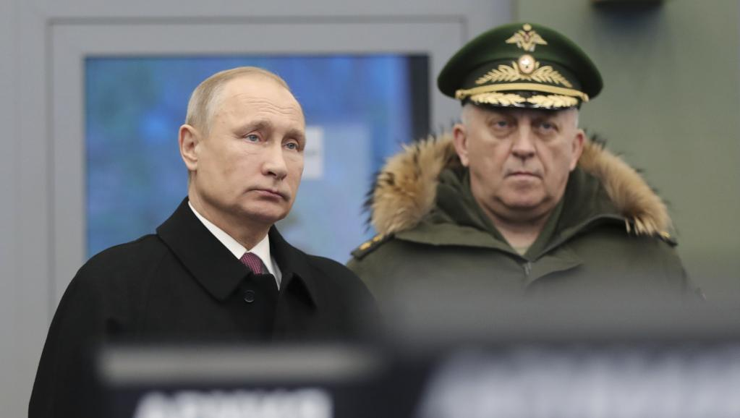
ولادیمیر پوتین هنگام بازدید از آکادمی نظامی مسکو

روز جمعه 22 دسامبر - اول دی، ولادیمیر پوتین در تلویزیون دولتی روسیه توضیحاتی در مورد خط مشی نظامی و تسلیحاتی کشورش ارائه کرد و با انتقاد از جهت گیری های استراتژیک آمریکا که اخیرا توسط دونالد ترامپ اعلام شد، گفت: «این استراتژی به زبان دیپلماتیک دفاعی نامیده می‌شود اما بدون شک خصوصیت تهاجمی و حتی متعرضانه دارد.» کاخ سفید در توجیه استراتژی امنیت ملی آمریکا گوشزد کرده است که «روسیه در جهت تضعیف نفوذ آمریکا در جهان تلاش می‌کند.»
پوتین، هم‌چنین از جهت‌گیری‌های تهاجمی سازمان ناتو انتقاد کرد و گفت که آمریکا عملا پیمان منع موشک‌های هسته‌ای میان‌برد (Intermediate-Range Nuclear Forces Treaty : INF) را زیر پا گذاشته است. این پیمان که در سال 1987 توسط روسای جمهوری شوروی و آمریکا - میخائیل گورباچف و رونالد ریگان - به امضاء رسید یکی از معدود قراردادهایی است که بر اساس آن طرفین شماری از موشک‌های خود را نابود کردند.
پوتین با انتقاد از استقرار سامانه‌های ضد موشکی آمریکا در اروپا گفت: «سامانه‌های دفاعی ضد موشکی می‌تواند در هر لحظه به موشک‌های میان‌برد تبدیل شود.» او افزود که با این وضعیت، «میزان امنیت در اروپا و تمامی جهان کاهش می‌یابد.»
ولادیمیر پوتین سپس تاکید کرد که روسیه حق دارد که «با این تهدید‌های بالقوه مقابله کند.» به گفته پوتین، تسلیحات اتمی روسیه در سطحی هست که بتواند تعادل و «بازدارندگی هسته‌ای» را به طور جدی تضمین کند.
پوتین افزود: «روسیه باید یکی از کشورهای پیش‌تاز و حتی در برخی زمینه‌ها پیش‌تاز مطلق در ایجاد ارتش نسل جدید باشد.» او گفت: «ما یاد گرفتیم که جنگیدن نباید با تعداد همراه باشد بلکه با فکر سازماندهی شود.»
رییس جمهوری روسیه تاکید کرد که نیروهای نظامی مدرن باید به پیشرفته‌ترین سلاح‌ها مجهز باشند و «نیروهای روسی باید دارای سلاح‌هایی با دقت بسیار بالا و جدیدترین سیستم‌های اطلاعاتی و ارتباطی باشند.»
پوتین در عین حال گفت: «ما نیازی به پایگاه‌های متعدد در سراسر دنیا نداریم و نمی‌خواهیم نقش ژاندارم جهانی را بازی کنیم» چرا که به گفتۀ پوتین این نوع اقدامات «هزینه‌بَر است و جزو برنامه‌های روسیه نیست.»
در برنامه‌ای که از تلویزیون روسیه پخش شد وزیر دفاع این کشور نیز توضیح داد که در حال حاضر بودجه نظامی کشور معادل 46 میلیارد دلار، و پانزده برابر کمتر از بودجه نظامی آمریکاست.

«چالش‌های عظیمی» از دیدگاه وزیر خارجه آمریکا
رکس تیلرسون، وزیر خارجه آمریکا، شـشم دی‌ماه، در یادداشتی در نیویورک‌تایمز، نوشت، کشورش با «چالش‌های عظیمی» از سوی کره شمالی، چین و روسیه، و نیز تلاش‌ها برای نابودی تروریسم در سطح بین‌المللی روبرو شده‌است.
بخش اولیه یادداشت تیلرسون به‌طور مشخص به مسئله کره شمالی، توسعه برنامه اتمی و موشکی پیونگ‌یانگ، و نحوه مقابله واشنگتن با آن مربوط می‌شود.
در قسمتی از این یادداشت، وزیر خارجه ایالات متحده، در مورد سیاست‌ها در قبال ایران سخن می‌گوید. او نوشته‌است که «توافق معیوب اتمی با ایران، دیگر نقطه محوری سیاست ما در قبال ایران نیست.» تیلرسون افزوده است: «ما اکنون با کلیه تهدیدهای ناشی از ایران مقابله می‌کنیم.»
وزیر خارجه آمریکا می‌گوید، بخشی از سیاست‌های راهبردی واشنگتن، بنای دوباره اتحاد میان هم‌پیمانان منطقه‌ای آمریکا است. او در این مورد به تلاش‌ها برای بهبود روابط میان عربستان سعودی و عراق اشاره کرده ‌است.
دولت ایران و دولت عراق روابط نزدیکی دارند و تهران از شماری از گروه‌های شبه‌نظامی عمدتا شیعه در عراق نیز حمایت می‌کند. این گروه‌ها در جریان درگیری‌ها با «داعش» نقش داشتند. ایران نیز مستقیما از نبردها علیه داعش در عراق حمایت کرده؛ همان‌طور که ائتلافی به رهبری ایالات متحده در این نبردها حضور داشته‌ است. اما حضور و نفوذ شبه‌نظامیان عراقی با انتقادهایی روبرو شده‌ است و تیلرسون، خود، پیش از این خواستار خروج آن‌ها از صحنه سیاسی شده بود.
در عین حال وزیر خارجه ایالات متحده در مهر ماه سفری به غرب آسیا انجام داده بود، که مقام‌های آمریکایی، هدف آن را «تلاش برای ایجاد محور سعودی‌ـ‌عراق در برابر ایران» توصیف کرده بودند.
تیلرسون در یادداشت خود در روزنامه نیویورک‌تایمز می‌نویسد دولت ترامپ به همکاری با متحدان خود و کنگره ایالات متحده، ادامه خواهد داد، تا برای رسیدگی به «معایب بسیاری که در توافق اتمی وجود دارد» گزینه‌هایی پیدا شود.
او افزوده است، در کنار این اقدامات، واشنگتن به‌سوی «بنای اقداماتی یک‌صدا» برای «تنبیه ایران، به‌خاطر نقض تعهداتش در قبال برنامه موشک‌‌های بالیستیک، و فعالیت‌های بی‌ثبات‌کننده‌اش در منطقه» حرکت می‌کند.
دونالد ترامپ، از تایید پایبندی ایران به توافق اتمی، در گزارش شـش ماهه خود به کنگره خودداری کرده است. متحدان اروپایی ایالات متحده، و دیگر مذاکره‌کنندگان در مورد برنامه اتمی، روسیه و چین، خواستار حفظ توافق اتمی شده‌اند. کنگره ایالات متحده هنوز دست به اقدام مشخصی در مورد تعلیق اتمی نزده است.
آمریکا و متحدان اروپایی آن، آلمان، فرانسه و بریتانیا، و نیز شماری از کشورهای منطقه غرب آسیا، از جمله اسرائیل و عربستان سعودی، از برنامه موشکی و دیگر اقدامات ایران در منطقه انتقاد کرده‌اند. سران حکومت اسلامی ایران می‌گوید برنامه موشکی‌اش «جنبه دفاعی» دارد و ادامه پیدا خواهد کرد.
او در مورد روسیه نیز می‌گوید: «ما در مورد رژیمی که با آن طرف هستیم، هیچ‌گونه خیال‌بافی به‌خود راه نمی‌دهیم.» وزیر خارجه آمریکا با اشاره به چالش‌های مختلف، و آن‌چه موضع هوشیارانه کشورش در قبال مسکو توصیف می‌کند، می‌گوید «ما به نیاز به همکاری با روسیه پیرامون منافع مشترک، واقف هستیم.» او در این مورد به موضوع سوریه و بحران آن کشور پرداخته و می‌گوید «تعهد» رییس‌جمهوری روسیه به مذاکرات صلح ژنو این انتظار را به وجود آورده که روسیه به آن پایبند بماند. به گفته وزیر خارجه ایالات متحده، تحقق گفت‌وگوها در ژنو به سوریه‌ای «بدون بشار اسد و خانواده‌اش» خواهد انجامید.

احتمال رویارویی نظامی میان آمریکا و ایران درسال 2018
شورای روابط خارجی آمریکا در دهمین «مطالعه سالانه خود پیرامون اولویت‌های پیش‌گیرانه»، هشت اولویت نخست در حوزه پیش‌گیری از تعارض را به عنوان اولویت‌های پیش‌گیرانه برای آمریکا در سال میلادی آتی تعیین کرد که در میان این اولویت‌ها، بر رویارویی مسلحانه میان آمریکا- ایران و آمریکا- کره شمالی به عنوان نگرانی‌های جدی امنیتی تاکید شده است.
در این مطالعه که با هدایت «مرکز اقدام پیشگیرانه شورای روابط خارجی آمریکا» انجام شد، از جمعی از کارشناسان حوزه سیاست خارجی خواسته شد تا 30 تعارض کنونی یا بالقوه را بر اساس احتمال وقوع یا تشدید آن‌ها در سال آینده و تاثیر احتمالی اشان بر منافع ملی آمریکا رده‌بندی نمایند. طبق این رده بندی، در سال میلادی آینده 2018، هشت تعارض به عنوان «مخاطرات درجه اول» معرفی شدند.
«پُل بی. استارس» مدیر مرکز اقدام پیشگیرانه شورای روابط خارجی آمریکا در ادامه این گزارش می افزاید: «با توجه به افزایش خطر‌‌‌(بروز) تعارض مسلحانه در جهان، آمریکا باید در مورد مناطقی که تمرکز توجه و منابع این کشور را برای مدیریت درگیری‌های نظامی بالقوه پرهزینه ضروری می سازد، دست به انتخاب‌های هوشمندانه‌ای بزند. هدف مطالعه سالانه ما در خصوص اولویت‌های پیش‌گیرانه، کمک به سیاست‌گذاران آمریکا برای انجام این انتخاب‌های هوشمندانه است.»

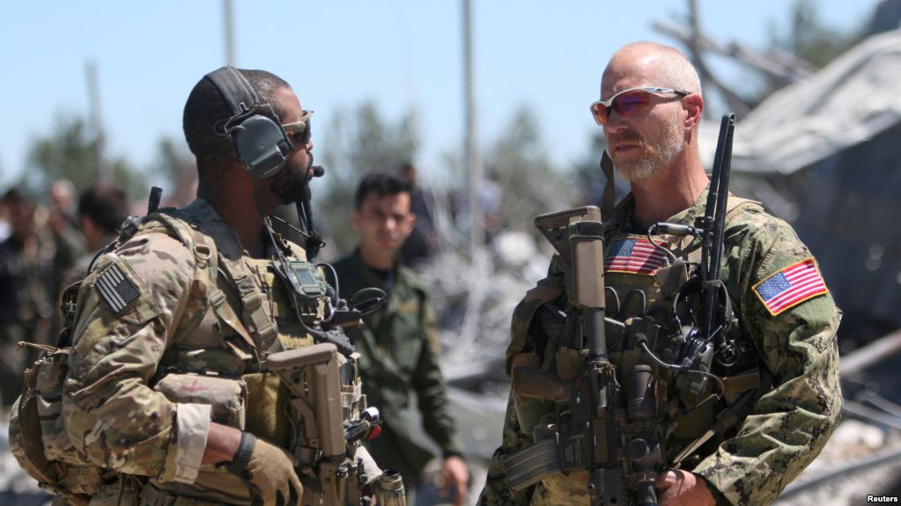

گفتنی است که بسیاری از رویدادهای احتمالی که در مطالعات پیشین ارائه شده بودند، هم‌چنان به عنوان حوزه های قابل تامل در گزارش 2018 نیز مطرح شدند. از مجموع 30 رویداد احتمالی که برای سال آینده پیش‌بینی می‌شود، 22 رویداد در سال گذشته به مثابه مخاطرات مورد توجه و رسیدگی قرار گرفتند. در میان هشت رویداد احتمالی جدید که در مطالعه کنونی ارائه شده است، خطر تشدید درگیری‌ها میان اسرائیل و حزب‌الله؛ افزایش خشونت و بی‌ثباتی سیاسی در منطقه ساحل آفریقا؛ و تشدید تنش‌ها یا خشونت‌های افراط‌گرایانه در منطقه بالکان به چشم می‌خورد.
در مطالعه کنونی، دو رخداد احتمالی نیز به صدر فهرست ارتقاء یافتند: رویارویی مسلحانه میان ایران و آمریکا یا یکی از متحدان آمریکا؛ و رویارویی مسلحانه بر سر مناطق دریایی مورد مناقشه در دریای چین جنوبی میان چین و یک یا چند کشور آسیای جنوب شرقی که ادعاهای ارضی مشابهی با پکن دارند.
از سوی دیگر، مطالعه سال 2018، دو رخداد احتمالی را از صدر فهرست اولویت‌ها تنزل داد: تشدید خشونت میان ترکیه و سازمان‌‌های مسلح کرد در خاک ترکیه و کشورهای همجوار؛ و احتمال بروز خشونت گسترده‌تر در لیبی.

آمریکا یک ائتلاف بین‌المللی علیه ایران تشکیل می‌دهد
نیکی هیلی، نماینده آمریکا در سازمان ملل، اخیرا در کنفرانس مطبوعاتی در یک پایگاه نظامی در واشنگتن برگزار کرد، اظهار داشت که این کشور به زودی تشکیل یک ائتلاف بین‌المللی را برای عقب راندن ایران در منطقه در دستور کار قرار می‌دهد. نماینده آمریکا در سازمان ملل این سخنان را حین ارایه باقی مانده‌های موشکی ایراد کرد که به گفته او، متعلق به حکومت اسلامی است و توسط حوثی‌های یمن به سوی عربستان سعودی پرتاب شده است.
در این کنفرانس خبری، نماینده آمریکا در سازمان ملل اظهار داشت: «خواهید دید که آمریکا ائتلاف بین المللی را تشکیل خواهد داد تا ایران را حقیقتاً به عقب براند.» نماینده آمریکا در سازمان ملل، هم‌چنین گفت که توافق اتمی با ایران به تعدیل رفتار این کشور در عرصه‌های دیگر منجر نشده و حکومت اسلامی ایران خود را مجاز به انجام هر کاری می‌داند. نیکی هیلی اضافه کرد که حکومت ایران بر آتش منازعات منطقه‌ای از جمله جنگ داخلی یمن می‌دمد.
پیش از این سازمان ملل در گزارشی جداگانه موشک‌های پرتاب شده توسط حوثی‌های یمن علیه عربستان سعودی را متعلق به ایران دانسته بود. دولت عربستان نیز حملات موشکی حوثی‌های یمن را نوعی اعلان جنگ از سوی حکومت اسلامی ایران توصیف کرده و گفته است که در زمان مقتضی پاسخ تحریکات این کشور را خواهد داد.

هم‌چنین ، وزیر امور خارجه فرانسه، «ژان-ایو لودریان» گفت که پیش از سفرش به تهران در ژانویه آینده، در هجدهم دسامبر برای ملاقات با همتای آمریکایی‌اش، رکس تیلرسون، عازم واشنگتن می‌شود. وزیر امور خارجه فرانسه افزود که در سفرش به تهران درباره سه موضوع با رهبران ایران گفتگو خواهد کرد: این سه موضوع، به گفته لودریان، از این قرارند: الف) توافق اتمی باید محترم شمرده شود. ب) برنامه موشک‌های بالستیکی ایران تعادل منطقه را برهم می‌زند. و ج) فرانسه با حضور نظامی ایران در سوریه مخالف است.

آمادگی سوئد دربرابر حمله نظامی احتمالی
سازمان آمادگی دفاعی کشور، برنامه پیشنهادی خود را برای بهترکردن وضعیت دفاع غیرنظامی سوئد در اختیار پیتر هولت‌کویست، وزیر اموردفاعی قرارداد.
در این برنامه به احتمالاتی که درصورت وقوع یک جنگ احتمالی ممکن است برای کشور پیش آید پرداخته شده از جمله قطع برق، توقف تولید مواد غذایی، تعطیل شدن رسانه‌ها و از کار افتادن اینترنت. در این برنامه هم‌چنین به انجام راه‌کارهایی برای تقویت نیروی مقاومت سوئد و دادن آمادگی به شهروندان برای این که بتوانند حداقل به مدت یک هفته، بدون هرگونه کمکی از سوی دولت، از عهده‌ زندگی و گذران خود برآیند اشاره شده است. دراین مورد رییس سازمان دفاع غیرنظامی، بیورن فوُن سیدوُ می‌گوید در چنین شرایطی هر کس به غذا، پتو و پوشاک مناسب نیاز دارد و باید از محل پناهگاه‌ها در شهرها آگاه باشد. هم‌چنین نهادهای دولتی و سازمان‌های داوطلب باید متوجه افرادی باشند که به کمک‌های بیش‌تر نیاز دارند مانند کسانی که روزانه دارو مصرف می‌کنند و توان‌خواهان.
در این برنامه تاکید شده که احتمال حمله‌ نظامی به سوئد را نباید نادیده گرفت و به این دلیل مهم است که آمادگی کشور و شهروندان و توان آن‌ها برای تامین نیازهای اساسی ازجمله آب، برق، موادغذایی، درمان، حمل و نقل و شبکه اینترنت افزایش داده شود.
برنامه‌ چهار ساله‌ دفاع غیرنظامی کشور که پیشنهادهای اجرایی آن امروز معرفی شد، برای سال‌های 2021 تا 2025 است.
در این برنامه‌ بر تهدیدی که ازسوی روسیه متوجه سوئد است تاکید شده و پیشنهاد شده است که سالانه بیش از چهار میلیارد کرون بر بودجه‌ دفاعی کشور افزوده شود.
به‌نظر رییس سازمان دفاع غیرنظامی، می‌توان با نگاهی به گذشته، متوجه شد که وضعیت سیاستِ امنیتی بدتر شده است و نباید وقوع یک حمله نظامی یا فشار نظامی علیه سوئد را نادیده گرفت.
سازمان دفاع غیرنظامی در برنامه پیشنهادی خود تاکیدکرده است در دفاع از کشور هر فرد به تنهایی و با همراهی دیگران در داخل و یا خارج از سوئد باید از کشور در برابر حمله‌ نظامی دفاع کند و به امنیت، آزادی، استقلال و آزادی عمل موجود در کشور کمک برساند.

«گاردین» پیش‌بینی کرد: افزایش زلزله‌های بزرگ در سال 2018
گاردین طی گزارشی از مقاله دو دانشمند، پیش‌بینی کرده است که سال 2018 تعداد وقوع زمین‌لرزه‌های بزرگ به دلیل کاهش سرعت چرخش زمین به دور خود، افزایش خواهد داشت.
به گزارش ایسنا و به نقل از گاردین، دانشمندان می‌گویند که تعداد زلزله‌های شدید احتمالا در سال آینده به شدت افزایش می‌یابند؛ زیرا سرعت حرکت وضعی زمین به طور متناوب در حال کاهش است.
حرکت وضعی زمین نامچرخشی است که سیاره زمین به دور خود انجام می‌دهد. چرخش زمین به سمت شرق است. اگر از سمت ستاره قطبی به زمین نگاه کنیم، زمین خلاف جهت عقربه‌های ساعت به دور خود دوران می‌کند.
دانشمندان هشدار داده‌اند که در سال آینده تعداد زلزله‌های ویرانگر در سراسر جهان افزایش چشمگیری خواهد یافت. آن‌ها معتقدند تغییرات در سرعت حرکت وضعی زمین می‌تواند فعالیت‌های لرزه‌ای شدید را به ویژه در مناطق بسیار پر جمعیت گرمسیری ایجاد کند.
اگر چه چنین نوسان‌هایی در سرعت چرخش‌(تغییر طول روز در حد یک میلی ثانیه)، کوچک است، هنوز هم می‌تواند در انتشار مقدار زیادی انرژی زیرزمینی دخیل باشد. این موضوع مورد بحث دانشمندان است.
ارتباط بین چرخش زمین و فعالیت لرزه‌ای در ماه گذشته در مقاله‌ای از «راجر بیلهام» از دانشگاه کلرادو و «ربکا بندیک» از دانشگاه مونتانا در نشست سالانه انجمن زمین‌شناسی آمریکا ارائه شد.
«بیلهام» هفته گذشته گفت: ارتباط بین چرخش زمین و فعالیت زلزله قوی است و نشان می‌دهد که تعداد زلزله‌های شدید در سال آینده افزایش خواهد یافت.
«بیلهام» و «بندیک» در مطالعه خود، به زلزله‌های 7 ریش‌تری و بزرگ‌تر که از سال 1900 رخ داده‌اند، نگاه کردند.
«بیلهام» افزود: بزرگترین زلزله‌ها طی بیش از یک قرن گذشته به خوبی ثبت شده‌اند و این منبع خوبی برای مطالعه و بررسی ماست.
آن‌ها پنج دوره را پیدا کردند که در مقایسه با زمان‌های دیگر، تعداد زیادی زلزله بزرگ رخ داده است.
«بیلهام» می‌گوید: در این دوره‌ها بین 25 تا 30 زلزله شدید در سال به وقوع پیوسته است. این آمار در بقیه زمان‌ها به طور متوسط حدود 15 زمین‌لرزه بزرگ در سال بوده است.

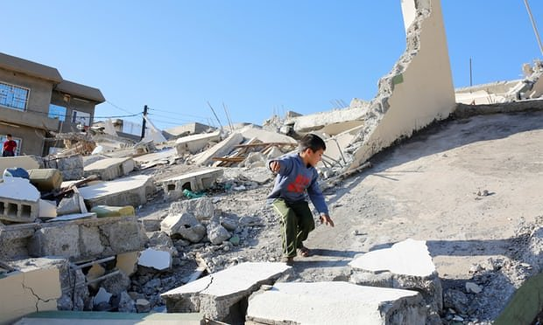

محققان برای پیدا کردن ارتباط بین این دوره‌ها، فعالیت‌های لرزه‌ای شدید و سایر عوامل را بررسی کرده و کشف کردند که وقتی سرعت چرخش زمین کمی کاهش می‌یابد، دوره‌های افزایش تعداد زلزله شدید را به دنبال دارد.
«بیلهام» افزود: سرعت چرخش زمین کمی تغییر می‌کند‌(گاهی یک میلی ثانیه در روز)، که می‌تواند با ساعت‌های اتمی به‌طور بسیار دقیق اندازه‌گیری شود.
این دو دانشمند دریافتند که طی 150 سال اخیر، زمانی که زمین با چنین کاهش سرعت چرخشی مواجه شده، دوره‌های وقوع زمین‌لرزه‌های شدید به مدت حدود 5 سال به وجود آمده است.
این ارتباط بسیار مهم است، زیرا چرخش زمین بیش از چهار سال پیش یکی از کاهش‌های دوره‌ای خود را آغاز کرده است.
«بیلهام» گفت: استنباط روشن است. سال آینده ما باید تعداد قابل توجهی از زلزله‌های شدید را شاهد باشیم. ما این سال را به سلامت گذرانده‌ایم، چرا که تا کنون فقط حدود 6 زمین‌لرزه شدید داشتیم. ما از سال 2018 به راحتی می‌توانیم 20 زلزله شدید داشته باشیم.
دلیل دقیق ارتباط کاهش طول روز با زمین‌لرزه مشخص نیست، اگر چه دانشمندان معتقدند تغییرات جزئی در رفتار هسته زمین می‌تواند هر دو اثر را ایجاد کند.
علاوه بر این دشوار است پیش‌بینی کنند که این زمین‌لرزه‌ها در کجا رخ می‌دهند. با این حال، «بیلهام» و «بندیک» دریافتند که به نظر می‌رسد بیش‌تر زمین‌لرزه‌های شدید که به تغییرات در طول روز واکنش داشتند، در نزدیکی استوا رخ داده‌اند. حدود یک میلیارد نفر در مناطق گرمسیری زمین زندگی می‌کنند.

توافق‌نامه اقلیمی پاریس
آمریکا، نیکاراگوئه و سوریه سه کشوری‌‌ هستند که خود را به توافق‌نامه اقلیمی پاریس متعهد نمی‌دانند. اولی منفعت کشورش را در استفاده از سوخت‌های فسیلی می‌بیند، دومی توافق پاریس را کافی نمی‌داند و دولت رسمی سومی درگیر جنگ داخلی است و تنها بر یک سوم کشور حکمرانی دارد.
از نتایج مهم توافق‌نامه اقلیمی دسامبر 2015 پاریس این بود که حدود 200 کشور توافق کردند حد نصاب افزایش دمای زمین زیر دو درجه سانتیگراد‌(نسبت به مقطع ورود به عصر صنعتی شدن) در نظر گرفته شود و از تمام کشور‌ها خواسته بودند تلاش خود را برای محدود کردن دمای زمین تا یک و نیم درجه سانتیگراد انجام دهند. هر چند به عقیده تحلیل‌گران و شماری از مقامات سازمان ملل، حتی این توافق حداقلی هم برای نجات زمین کافی نیست.
اکنون خروج آمریکا از این توافق چشم‌انداز عملی‌شدن همین توافق حداقلی را هم به خطر انداخته است.
اما به‌نظر می‌رسد تصمیم واشنگتن برای خروج از توافق، عزم اروپا و چین و بسیاری دیگر از کشورهای دیگر را راسخ‌تر کرده است. کشورهایی که باور دارند فعالیت‌های انسان و تولید و انتشار گازهای گلخانه دلیل گرمایش زمین و در نتیجه تغییرات اقلیمی است. به زبان دیگر خروج آمریکا سبب شده تا اتحادیه اروپا‌(به‌ویژه آلمان و فرانسه و ایتالیا) که نقدهایی بر عملکرد فعلی‌شان بود، ناچار با توان بیش‌تری پا به عرصه مقابله با گرمایش زمین بگذارند.
برای بیش از یک دهه و از زمان توفند(تندباد دریایی) کاترینا که بخشی از نیواورلئان آمریکا را ویران کرد، دانشمندان و اقلیم‌شناسان پیوسته هشدار می‌دهند که تغییرات آب و هوایی رویدادهای غیرعادی‌ای را در پی خواهند داشت. در سال 2017 دیگر نمی‌شد از این هشدار چشم‌پوشی کرد.
ابتدا با توفان «هاروی» طرف شدیم که منجر به راه افتادن سیلی گسترده در نواحی‌ای از هیوستون تگزاس شد، و دوازده هزار خانه را ویران کرد و به بیش از دویست هزار خانه آسیب رساند، در مجموع خسارتی بالغ بر 180 میلیارد دلار. سپس توفند ایراما در فلوریدا،‌ و متعاقب آن توفان ماریا در پورتو ریکو که شبکه برق‌رسانی را از کار انداخت و منجر به طولانی‌ترین خاموشی در تاریخ ایالات متحده شد. این طوفان‌ها و اتفاقات بعدی آن تلفاتی با بیش از هزار کشته بر جای گذاشتند.
پس از این باران‌های سیل‌آسا توفان‌های آتش‌زا آمدند. در ابتدای اکتبر بادهای خشک و گرم دیابلو به مجموعه‌ای از آتش‌سوزی‌هایی انجامیدند که در چشم بهم زدنی در نواحی کالیفرنیای شمالی گسترش یافتند و چهل و دو کشته بر جای گذاشتند. در ماه دسامبر آتش‌سوزی در تپه‌های اطراف سانتاباربارا در کالیفرنیا گسترش یافت. طبق نظر برخی از دانشمندان و اقلیم‌شناسان اندازه و شدت این آتش‌سوزی‌ها و نیز زمان‌بندی بی‌سابقه آن‌ها‌(آتش‌سوزی در کریسمس!) با گرم‌شدن کره زمین در ارتباط است.
دانشمندان اکنون می‌گویند که پیوندهای آشکاری میان افزایش میزان گازهای گلخانه‌ای و این رویدادهای آب و هوایی غیر عادی وجود دارد. برای اولین‌بار در گزارش سالانه انجمن هواشناسی آمریکا در سال 2017 این نتیجه‌گیری وجود دارد که «بدون تغییرات آب و هوایی ساخته دست بشر» این رویدادهای آب و هوایی غیرعادی ممکن نمی‌شود.

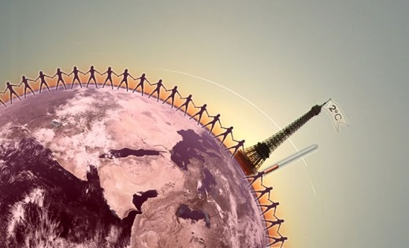

اثرات تغییرات آب و هوایی احتمالا برای اکثر دانشمندان آب و هوایی و نیز اکثریت آمریکایی‌ها آشکار است، ولی رئیس جمهوری ایالات متحده دونالد ترامپ و اعضا اصلی کابینه او قصد ندارند از این جهل عمدی نسبت به خطرات کنونی تغییرات آب و هوایی دست بکشند.
در ماه ژوئن دونالد ترامپ با تصمیم خود آمریکا را از عمل به تعهدات توافق پاریس معاف کرد، توافقی که طبق آن میزان تولید گازهای گلخانه‌ای کاهش می‌یابد و افزایش میانگین درجه حرارت کره زمین تا یک و نیم درجه سانتیگراد محدود می‌شود.
دونالد ترامپ مدعی بود که «توافق پاریس در حق ایالات متحده انصاف را رعایت نکرده و عملاً آمریکا را مجازات می‌کند». ادعایی که کاملا کاذب است. توافق پاریس بر عکس توافق‌های قبلی بین‌المللی همه تولیدکنندگان اصلی گازهای گلخانه‌ای- مثل هند، چین، کشورهای اروپایی و نیز ایالات متحده را متعهد و مسئول می‌کند.
هم‌چنین طبق مفاد توافق‌نامه پاریس، آمریکا نمی‌تواند زودتر از سال 2021 خود را معاف از عمل به تعهدات این قرارداد بداند.

دونالد ترامپ اسکات پرویت، یکی از منکران تغییرات آب و هوایی را به عنوان مدیر آژانس حفاظت از محیط زیست EPA منصوب کرد.
احتمالا از زمان جیمز وات- نخستین وزیر کشور کابینه رونالد ریگان- تا کنون، هیچ یک از اعضای کابینه‌ دولت به اندازه اسکات پرویت با مسائل محیط زیست دشمنی نکرده است. دونالد ترامپ اسکات پرویت را به عنوان مدیر آژانس حفاظت از محیط زیست EPA منصوب کرد.
وقتی که پرویت دادستان اُکلاهما بود سیزده بار آژانس حفاظت از محیط زیست ایالات متحده آمریکا (EPA)‌را تحت تعقیب قانونی قرار داد و در صفحه لینکدین خود نوشت: «پیشگام در مبارزه علیه برنامه‌های EPA». او از اصلی‌ترین منکران نسبت میان فعالیت‌های بشری و تغییرات آب و هوایی است.
علاوه بر عقب‌نشینی برنامه‌ریزی شده او از برنامه نیروگاه‌های پاک، پرویت به عنوان مدیر EPA در برخی از اعمال ضد محیط زیستی دیگر نیز پیشتاز است: بهار گذشته پروییت دادخواستی را رد کرد که بنابر آن نباید از مواد شیمیایی کلروپریفیس در صنعت غذا استفاده کرد. رد این درخواست در حالی صورت می‌گرفت که پیشتر دانشمندان خود EPA به این نتیجه رسیده بودند که استفاده از مواد شیمیایی در صنعت غذا پیامدهای زیانباری در پی خواهد داشت.
او هم‌چنین مخالف حد گذاری بر میزان جیوه و سایر ترکیبات سمی تولید شده در نیروگاه‌ها است.

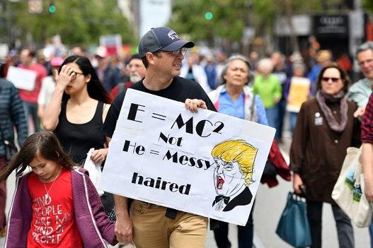
تجمع هزاران نفر در سانفرانسیسکو در روز کره زمین در 22 مارس 2017

فیزیکدانان نیوتنی می‌گویند که برای هر عملی عکس‌العملی وجود دارد مساوی با آن و در جهت مخالف. این قانون طبیعی در سیاست نیز صادق است.
تیم اجرایی دونالد ترامپ به هر عمل زیست محیطی حمله می‌کنند، این حمله گسترده نیرویی تازه به درون جنبش محیط زیستی آمریکا دمیده،‌ جنبشی که در آن میلیون‌ها آمریکایی مشارکت می‌کنند.
در سال 2017، این روح تازه خود را در کف خیابان‌ها آشکار کرد، و صدهزار نفر از مردم از سراسر آمریکا به خیابان‌ها آمدند تا پاسخی معقول برای این بحران آب و هوایی طلب کنند.
در روز کره زمین و نیز یک هفته بعد از آن جمعیت بسیاری در بلوارها واشنگتن دی سی برای راهپیمایی تغییرات آب و هوایی گرد آمدند.

در سال 2017، با جدا شدن یک کوه یخی عظیم چشم انداز قطب جنوب نیز تغییر کرد. این توده یخ در شمالی‌ترین قسمت قطب جنوب قرار داشت و مساحت آن 6000 کیلومتر مربع بود. دانشمندان بر این باورند که گرمایش آب و هوا و تغییرات اقلیمی ناشی از فعالیت انسان عامل جدا شدن این توده یخ بود.

323 کیلومتر از وسعت دریاچه ارومیه کاهش یافته است
فرهاد سرخوش، مدیر دفتر استانی ستاد احیای دریاچه ارومیه اعلام کرد که در سال جاری 323 کیلومتر از وسعت دریاچه ارومیه کاهش یافته است.
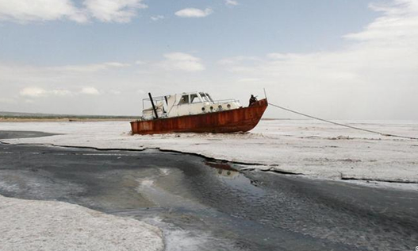

فرهاد سرخوش چهارشنبه 20 دسامبر – 29 آذر به خبرگزاری دانشجویان ایران‌(ایسنا) گفت: تراز آب دریاچه ارومیه در 28 آذر سال جاری 28/1270 متر بود در حالی که سال گذشته در همین زمان تراز آب این دریاچه 55/1270 متر بود.
بدین ترتیب در مقایسه با سال گذشته تراز آب دریاچه ارومیه 27 سانتی‌متر کم شده است.
سرخوش، هم‌چنین افزود در حال حاضر وسعت دریاچه ارومیه 99/1747 کیلومترمربع است که این میزان در مدت مشابه سال گذشته 96/2058 کیلومتر مربع بود.
حجم آب دریاچه ارومیه در 29 آذر امسال 58/1 میلیون مترمکعب اعلام شده در حالی که در 28 آذرماه سال گذشته این حجم یک میلیارد و 7 میلیون مترمکعب بود.
به‌گفته مدیر فرهاد سرخوش اگر طرح‌های احیای دریاچه ارومیه به موقع اجرا نمی‌شد، اکنون این دریاچه وجود نداشت.
عیسی کلانتری، رییس سازمان حفاظت محیط زیست نیز 26 مهر گفته بود که آب حوضه دریاچه ارومیه کاهش یافته چون در سال گذشته 38 درصد بارش‌ کاهش یافته است.
بیش از 80 درصد از مساحت کل دریاچه ارومیه، طی دو دهه گذشته کاهش یافته و به کم‌ترین میزان سطح وسعت خود رسیده است. بنابر طرح دولت ایران قرار بود دریاچه ارومیه در سال 1302 احیا شود اما بنابر آخرین گزارش‌ها زمان احیای کامل این دریاچه سال 1403، یعنی یک سال دیرتر از برنامه پیش‌بینی شده اعلام شد.
مقامات ایران تایید کرده‌اند که وضعیت دریاچه ارومیه در سال 1396 مناسب نبوده است. این درحالی است که مقامات دولت یازدهم اعلام کرده بود که روند خشکی دریاچه ارومیه متوقف شده است.

سازمان بهداشت جهانی: بازی طولانی کامپیوتری نشانه بیماری روانی جدی است
سازمان بهداشت جهانی، در تازه ترین گزارش خود می‌گوید 12 ساعت متوالی پرداختن به بازی‌های ویدئویی و کامپیوتری، فقط موجب ناراحت‌شدن و سرسام گرفتن افراد خانواده و دوستان‌تان نمی‌شود، بلکه می‌تواند نشانه بیماری روانی جدی باشد.
سازمان بهداشت جهانی، در حال افزودن روان پریشی‌های مربوط به بازی‌های ویدئوئی به فهرست بیماری‌های طبقه‌بندی شده بین‌المللی خود است. سال آینده کسانی که که به مقدار زیاد به بازی‌های ویدیوئی می‌پردازند، ممکن است نام خود را به‌عنوان مبتلا به «پریشانی روانی وابسته به بازی‌های الکترونیکی» در آن فهرست بیابند.
به‌موجب این فهرست، پریشانی روانی به کسی تلقی می‌شود که نتواند خود را کنترل کند که چه‌قدر پای بازی‌های الکترونیکی می‌نشیند و یا نتواند پس از ساعت‌ها بازی از پای آن برخیزد.
سازمان بهداشت جهانی، در مقدمه گزارش خود نوشته است: با وجود هر پیامد منفی، اخراج شدن به دلیل روزها غیبت، مبتلایان به روان پریشی بازی نمی‌توانند دست از بازی بردارند.
در این گزارش آمده: «الگوی رفتاری این مبتلایان آن‌قدر قوی است که آثار وخیمی در شخصیت، خانواده، زندگی اجتماعی، آموزشی، شغلی و دیگر جنبه‌های پر اهمیت زندگی شخص مبتلا بگذارد. این الگوهای بازی می‌تواند مداوم یا دوره‌ای باشد، یا قطع و وصل شود.»
در این گزارش آمده است که این رفتار باید یک سال ادامه داشته باشد، تا به آن روان پریشی بازی اطلاق شود. با این حال در موارد حاد، این دوره می‌تواند کوتاه‌تر باشد. بیماری روانی بازی الکترونیکی، می‌تواند آنلاین باشد یا آف لاین.

برنده نوبل ادبی سال 2017
برنده نوبل ادبی در سال 2017، کازو ایشی‌گورو، است. کازو ایشی‌گورو، نویسنده ژاپنی‌تبار بریتانیایی و برنده نوبل ادبی در سخنرانی‌اش به این مناسبت، از آکادمی نوبل و نهادهای اولی در «جهان اول» خواست که اگر می‌خواهند ادبیات آینده‌ای داشته باشد، می‌بایست به تنوع فرهنگی احترام بگذارند و محافظه‌کاری و تنگ‌نظری را در سنجش‌های ادبی کنار بگذارند.
آکادمی نوبل اعلام کرده است که کازو ایشی‌گورو در رمان‌هایی که می‌توانند عطوفت خواننده را برانگیزند، پرتگاه‌هایی را در زندگی بشر آشکار می‌کند که در پس این توهم نهفته است که ما با جهانمان در پیوند قرار داریم. ایشی‌گورو در خطابه‌ای که به مناسبت نوبل ادبی ایراد کرد و در سایت آکادمی نوبل به چند زبان منتشر شده، می‌گوید:
«دشوار بتوان عدالت را در جهان برقرار کرد. اما اجازه بدهید کمی فکر کنیم که چگونه می‌توانیم در این «گوشه‌ای» که در اختیار ماست، در همین زاویه ادبیات که می‌نویسیم و می‌خوانیم و جوایزی به هم اهدا می‌کنیم، دنیای دیگری بسازیم. اگر می‌خواهیم آینده‌ای داشته باشیم، می‌بایست از نظر فرهنگی به تنوع اهمیت بیشتری بدهیم.»
برنده نوبل ادبی در سال 2017 در ادامه خطابه‌اش، درباره اهمیت تنوع فرهنگی برای بقای ادبیات داستانی در جهان می‌گوید:
«قبل از هر چیز می‌بایست جهان ادبی ما گسترش پیدا کند و از انحصار نخبگان فرهنگی که گوشه راحتی برای خود ساخته‌اند بیرون بیاید. باید روحیه جستجوگری را در خود تقویت کنیم و ببینیم که با نویسندگانی که در سرزمین‌های دوردست زندگی می‌کنند چه تجربه مشترکی داریم. سپس می‌بایست محافظه‌کاری بیش از حد و کوتاه‌بینی را در سنجش‌های ادبی کنار بگذاریم. نسل‌های آینده به فرم‌های تازه و گاهی سرگیجه‌آوری برای بیان خودشان روی می‌آورند. می‌بایست قواعد ژانر را کنار گذاشت و از نوآوری‌ها حمایت کرد.»
کازو ایشی‌گورو 8 نوامبر 1954 در ناگازاکی در ژاپن متولد شد. پدر او که در زمینه اقیانوس‌ها تحقیق می‌کرد در سال 1960، به بریتانیا مهاجرت کرد. چنین بود که ایشی‌گورو در بریتانیا پرورش یافت. او نخستین بار در سال 1989 به ژاپن سفر کرد.
ایشی‌گورو که در سال 1989 تحصیلاتش را در رشته زبان انگلیسی و فلسفه در دانشگاه کنت به پایان رسانده، با همان نخستین رمانش به عنوان نویسنده‌ای صاحب سبک خود را شناساند. در رمان «منظره پریده‌رنگ تپه‌ها»‌(به ترجمه امیر امجد- نشر نیلا) سرگذشت زنی ژاپنی را روایت می‌کند که بعد از مرگ همسرش و خودکشی دخترش دوران بارداری‌اش در ناکازاکی را در یک عمارت بلندمرتبه در شهری که با خاک یک‌سان شده به یاد می‌آورد.
او که در پنج سالگی، در سال‌های جنگ جهانی دوم همراه با خانواده‌اش به بریتانیا مهاجرت کرده است، در خطابه نوبل ادبی‌اش به دوگانگی فرهنگی انسان‌های مهاجر اشاره می‌کند و در روایتی کاملاً شخصی و درونگرا که از سال‌های جوانی‌اش در بریتانیا به دست می‌دهد می‌گوید در ذهنش «ژاپنی» ساخته بود که با واقعیت‌ چندان منطبق نبود و فقط یک خاصیت داشت: خاطره سرزمین مادری را در ذهن او زنده نگه دارد و از نظر شخصی این کشور را برایش ممتاز و ملموس و دست‌یافتنی جلوه دهد.
ایشی‌گور در خطابه نوبل‌اش به چگونگی شکل‌گیری رمان «بازمانده روز»‌(به ترجمه نجف دریابندری - نشر کارنامه) و یکی از مهم‌ترین آثارش هم اشاره می‌کند: سرگذشت مردی به نام استیونز که در خانه یکی از اشراف انگلستان پیش‌خدمت بوده و خاطراتش را برای ما بازگو می‌کند. انسانی که گمان می‌کند در پیوند با جهان قرار داشته اما عملا عمری را به تنهایی و بیگانگی با خواسته‌هایش گذرانده است. در این رمان، استیونز در لحظاتی کمیاب در پایان اثر به تباهی زندگانی‌ای که در پیش گرفته پی می‌برد. ایشی‌گورو در خطابه نوبل‌اش به نکته مهمی اشاره می‌کند: تاثیرپذیری او به عنوان نسل تازه‌ای از نویسندگان بعد از جنگ از موسیقی و فیلم در کنار اثر سترگ مارسل پروست، «در جستجوی زمان از دست رفته.»
ایشی‌گورو می‌گوید تحت تاثیر ترانه‌ای از تام ویتس، موسیقی‌دان و خواننده آمریکایی «بازمانده روز» را بازنویسی کرد و پایان‌بندی این اثر را تغییر داد. او از فیلم « توئنتی‌اث سنچری» ساخته هاوارد هاکس، کارگردان شهیر آمریکایی نیز به‌عنوان یکی از لحطات تعیین‌کننده در زندگی ادبی‌اش یاد می‌کند: «نقطه عطف زندگی یک نویسنده در چنین لحظاتی - با شنیدن یک ترانه یا دیدن یک فیلم - شکل می‌گیرد. این لحظات، در آرامش و در حریم زندگی شخصی اتفاق می‌افتند و به کشف و شهود می‌انجامد.»
«هرگز رهایم مکن»‌(به ترجمه سهیل سمی - نشر ققنوس)، «هنرمندی از جهان شناور»‌(به ترجمه یاسمین محمدی - انتشارات افزاز)، «تسلی ناپذیر»‌(به ترجمه سهیل سمی - نشر ققنوس)، «وقتی یتیم بودیم»‌(به ترجمه مژده دقیقی - نشر هرمس) و «غول مدفون»‌(به ترجمه سهل سمی - نشر ققنوس) از دیگر آثار این نویسنده برجسته است که به زبان فارسی ترجمه شده است.

انسان‌تباران بیش از سه میلیون و ششصد هزار سال پیش روی درختان زندگی می‌کردند
دیرین شناسان در آفریقای جنوبی به‌تازگی موفق شدند اجزای اسکلت سرده‌(گونه) منقرض شده ای از انسان‌تباران را در کنار یکدیگر در شکل نهایی آن بازچینی کنند. این اسکلت توسط رونالد کلارک، دیرین شناس بریتانیایی کشف شده است. بر اساس نظر آقای کلارک، قدمت این اسکلت به 3 میلیون و 670 هزار سال پیش باز می‌گردد.
اجزای این اسکلت از سال 1994 در غاری در نزدیکی ژوهانسبورگ کشف شد. بازسازی چیدمان اصلی اجزای این اسکلت بیست سال زمان برده است. به گفته این دیرینه شناس، به این دلیل که استخوان‌ها بسیار شکننده بودند و برای یافتن آن‌ها جستجو در غار انجام شده است کار تحقیق به کندی پیش رفت. این اسکلت که صاحب آن با نام «کوچک پا» شناخته می‌شود کامل‌ترین اسکلت از یک انسان‌تبار با قدمت بیش از یک و نیم میلیون سال است.
با پایان عملیات چینش استخوان‌های «کوچک پا» تخمین دیرینه شناسان از عمر این انسان‌تبار بیش از 400 هزار سال افزایش می‌یابد. و پیش از این، «لوسی» با عمر تقریبی سه میلیون و دویست هزار سال، قدیمی ترین نمونه یک اُسترالوپیتک به شمار می‌رفت. دانشمندان معتقدند این‌گونه از پستانداران، منشا ما انسان‌های کنونی بوده‌اند.
بررسی‌های انجام شده بر روی این اسکلت نشان می‌دهد که دستان «کوچک پا» بسیار شبیه دستان انسان‌های امروزی بوده، ساق پاهای او نیز بزرگ‌تر از ساعدهایش بوده است. رون کلارک در این‌باره می‌گوید: «اجداد ما پیش از پایین آمدن از درختان می‌توانستند بایستند. هنگامی که زندگی روی درخت را ترک کردند، آن‌ها می‌توانستند راه بروند.»
کاوش‌های انجام شده بر روی دندان‌های «کوچک پا» نشان می‌دهد که او زنی سی ساله بوده است. به‌گفته این دیرینه شناس، در آینده نزدیک بیست مقاله علمی درباره نتایج این تحقیقات منتشر خواهد شد.

توصیه انجمن رژیم‌های غذایی بریتانیا به پرهیز از پنج رژیم غذایی معروف
انجمن رژیم‌های غذایی بریتانیا در آستانه سال نوی میلادی از مردم خواسته از گرفتن پنج رژیم غذایی معروف پرهیز کنند.
این پنج رژیم عبارتند از: خام گیاه‌خواری مطلق (Raw Vegan)، آلکالین، پیوپی، کتوژنیک و مکمل‌های غذایی کیتی پرایس.
سیان پورتر از انجمن تغذیه بریتانیا می‌گوید اگر رژیمی آن‌قدر خوب به‌نظر می‌آید که باورکردنی نیست احتمالا مفید هم نیست.»
بنیاد تغذیه بریتانیا هم تایید کرده که بهتر است از این پنج رژیم پرهیز شود اما دکتر عاصم ملهوترا مبدا رژیم پیوپی از روش خود دفاع کرده است.
هنرمندانی چون گویینت پالترو، مگان فاکس و استینگ از این رژیم غذایی طرفداری کرده‌اند. گیاه‌خواری مطلق پرهیز از هر گونه غذای حیوانی است از جمله لبنیات، تخم مرغ، عسل، صدف و حشرات. خام‌خواری به معنای آن است گیاه نباید به هیچ وجه تصفیه، کنسرو یا فرآوری شیمیایی شود و نباید بیش از 48 درجه سانتی‌گراد حرارت ببیند.
طرفداران این رژیم، بر این باورند که حرارت، آنزیم‌های طبیعی مواد غذایی را از بین می‌برد بنابراین بدن برای تجزیه و هضم این مواد باید بیش‌تر تلاش کند علاوه بر این که حرارت بخشی از مواد مغذی را هم از بین می‌برد.
اما حرارت باعث ایجاد برخی مواد مغذی در برخی گیاهان مثل هویج می‌شود علاوه بر این‌که برخی گیاهان مثل سیب زمینی را نمی‌توان خام خورد .
خانم پورتر می‌گوید: «برای برخی گیاهخواری مطلق معادل تغذیه سالم است اما باید به دقت برنامه‌ریزی کنید تا مواد مغذی مهم به بدن شما برسد.»
توصیه نظام بهداشت و درمان بریتانیا به گیاه‌خواران مطلق این است که مصرف ویتامین دی و ویتامین ب 12 را به‌عنوان مکمل غذایی در نظر داشته باشند.
سارا فرگوسن، دوشس یورک -عروس سابق ملکه بریتانیا و تام برادی، بازیکن فوتبال آمریکایی طرفدار این رژیم هستند.
این رژیم بر پایه این فرضیه شکل گرفته که pH (اسیدیته) خون و بدن انسان بر اساس آن‌چه می‌خوریم تغییر می‌کند. برای این فرضیه هیچ نشانه علمی وجود ندارد. بدن انسان pH خون را در محدوده بسیار تنگ 35/7 و 45/7 نگه می‌دارد چرا که اگر اسیدیته خون از این محدوده خارج شود حیات به خطر می‌افتد و فرقی نمی‌کند که چه خورده باشیم، برای بدن طبیعی که تغذیه کرده باشد، در هر حالتی pH خون در همین محدوده باقی خواهد ماند.
طرفداران این رژیم غذایی بر این باورند که «اسید بیش از حد» باعث بیماری‌هایی مثل آرتریت‌(آرتروز)، پوکی استخوان، بیماری‌های کبد و کلیه و حتی سرطان می‌شود.
بنابراین آن‌ها توصیه می‌کنند با خوردن غذاهای غیر اسیدی مثل میوه و سبزیجات اسید بدن را خنثی کنیم.
پژوهش‌های موسسه تحقیقات بریتانیا نشان می‌دهند که خوردن میوه و سبزیجات باعث کاهش وزن می‌شود اما تاثیری بر pH خون ندارند.
به‌‌گفته خانم پورتر، آن‌چه باعث کاهش وزن می‌شود کاهش دریافت کالری است نه کاهش اسیدیته خون.
توصیه نظام بهداشت و درمان بریتانیا این است که برای سودمندی رژیم آلکالین شواهد علمی وجود ندارد و محروم کردن بدن از گروه‌هایی از مواد غذایی، مفید نیست.
کیتی پرایس نوشیدنی‌هایی را به عنوان جایگزین صبحانه یا وعده‌های غذا یا برای بازیابی قوا و رساندن آب به بدن روانه بازار کرده . بنا بر سایت رسمی این محصولات، این نوشیدنی‌ها باعث تقویت قوام عضلات و محافظت از آن‌ها می‌شود و میل به خوردن هله هوله و هم‌چنین ولع خوردن را کم می‌کند.
انجمن رژیم‌های غذایی بریتانیا می‌گوید کاهش سریع وزن می‌تواند نوعی مشوق باشد اما سرکوب اشتها نه توصیه می‌شود، نه سالم است نه قابل دوام.

سارا کو از بنیاد تغذیه بریتانیا می‌گوید: «جایگزین‌های وعده‌های غذایی ممکن است برای کسانی که باید وزن زیادی کم کنند مناسب باشد اما باید همیشه آن‌ها را زیر نظر متخصص سلامت استفاده کرد.»

رژیم پیوپی مدعی است که اصول رژیم مدیترانه‌ای را به کار گرفته و باعث کاهش وزن و کاهش احتمال ابتلا به دیابت نوع دوم می‌شود.
پیوپی نام دهکده‌ای در ایتالیا است که لقب «سالم‌ترین دهکده دنیا» را دارد و ساکنان آن اغلب ده سال بیش‌تر از مردم دیگر نقاط عمر می‌کنند و به صد سالگی می‌رسند. رژیم غذایی آن‌ها پر است از سبزیجات، ماهی‌های روغنی‌(تن، آزاد /سمون/، خال خالی، ساردین) و مغز دانه‌ها. گفته می‌شود این نوع تغذیه از دیابت نوع دوم جلوگیری می‌کند.
دکتر عاصم ملهوترا و دانال انیل با اقتباس از تغذیه مردم این روستا، رژیمی کم کربوهیدرات، پر چربی، حاوی سبزی و میوه و ماهی‌های روغنی توصیه کردند در کنار ورزش و پرهیز از زیاده‌روی در نوشیدن الکل.
آن‌ها، هم‌چنین روزه گرفتن گه‌گاهی، پرهیز از گوشت قرمز و نشاسته‌(برنج، نان، سیب‌زمینی) و شیرینی‌جات را توصیه کردند.
انجمن رژیم‌های غذایی بریتانیا می‌گوید این دو نفر رژیم غذایی مدیترانه‌ای را برای مقاصد خود «مصادره» کرده‌اند. این انجمن توصیه آن‌ها به گنجاندن روغن نارگیل و گل کلم به عنوان پایه‌(نان) پیتزا را «مسخره» خوانده است.
خانم پورتر می‌گوید: «ما می‌دانیم که تغذیه مدیترانه‌ای یکی از سالم‌ترین رژیم‌های غذایی است اما این تغذیه کم کربوهیدرات نیست.»
بنیاد تغذیه بریتانیا هم این را تایید می‌کند و می‌گوید تغذیه مدیترانه‌ای در تمام وعده‌های غذا شامل پاستا‌(ماکارونی) و برنج است.
خانم پورتر می‌گوید توصیه به خوردن مقدار زیادی چربی اشباع شده نتیجه بررسی رژیم مدیترانه‌ای در کلیت آن نیست بلکه سعی شده چیزی را که شواهد تایید می‌کند در آن لحاظ کنند:
«چرا این نوع تغذیه باعث کاهش وزن می‌شود، چون باعث انتخاب‌های سالم‌تری می‌شود و در کل فرد کالری کم‌تری دریافت می‌کند.»
اما دکتر ملهوترا که متخصص قلب و مشاور مجمع ملی چاقی است می‌گوید: «رژیم پیوپی ارزیابی مستقلی است که اسرار یکی از سالم‌ترین دهکده های دنیا را با آخرین تحقیقات پزشکی و تغذیه و ورزش پیوند می‌دهد تا بسیاری از افسانه‌های امروزی صنعت کاهش وزن و سلامت را بی‌اعتبار کند.»
«شماری از پزشکان برجسته بین‌المللی، متخصصان تغذیه، پژوهشگران و متخصصان ورزشی از این رژیم حمایت کرده‌اند.»
«باید پیوند و نفوذ شرکت‌های مختلف صنایع غذایی با انجمن رژیم‌های غذایی بریتانیا را زیر سوال برد. به نظر من نمی‌توان این انجمن را منبعی مستقل برای توصیه‌های تغذیه به حساب آورد.»
سخن‌گوی انجمن رژیم‌های غذایی بریتانیا به اظهارات دکتر ملهوترا چنین پاسخ داد: «تحلیل‌هایی که ما منتشر می‌کنیم بر اساس شواهد علمی است و روابط مهم ما با تولید کنندگان صنایع غذایی کشور تاثیری بر آن نمی‌گذارد.»
«سخن‌گویان ما مثل تمام متخصصان تغذیه باید برای عضویت در «نظام حرفه‌‌ای بهداشت و مراقبت» به شواهد علمی پایبند باشند.»
گفته می‌شود کوبی برایانت، ستاره بسکتبال آمریکا، کیم کارداشیان و الک بالدوین از این رژیم پیروی می‌کنند.
در این رژیم کربوهیدرات بسیار کم، چربی زیاد، پروتئین متوسط توصیه می‌شود و کربوهیدرات باید از سبزیجات بی‌نشاسته، مغزدانه‌ها و دانه‌ها تامین شود.
هدف این است که بدن به شرایط کتونی سوق داده شود یعنی مثل زمانی که بدن نمی‌تواند قند خون‌(گلوکز) را از کربوهیدرات تامین کند و برای تولید انرژی شروع به سوزاندن چربی می‌کند.
خانم پورتر می‌گوید: «نکته منفی اینجاست که گفته می‌شود این رژیم سرطان را درمان می‌کند در حالی که این‌طور نیست.»
او می گوید با نخوردن کربوهیدرات، چیزهای کم کالری دیگری که معمولا همراه آن خورده می‌شود هم حذف می شود:
«اگر کربوهیدرات مثل پاستا را حذف کنید سس خامه‌ای را هم حذف می‌کنید، اگر خوردن نام را کم کنید خوردن کره را هم کم می‌کنید. اگر خوردن بیسکویت را کم کنید خوردن شکر را هم کم می‌کنید.»
به‌گفته خانم پورتر، خطر این کار این است که خوردن فیبر‌(الیاف غذایی) که برای سلامت روده‌ها مهم است هم کاهش پیدا می‌کند. بنیاد تغذیه بریتانیا می‌گوید این روش ممکن است برای کاهش وزن در کوتاه مدت موثر باشد اما بعید است بتوان این کاهش وزن را حفظ کرد.
در نهایت این‌ها توصیه‌های انجمن رژیم های غذایی بریتانیا است:
وضعیت خورد و خوراک و خلق و خوی خود را هر روز ثبت کنید تا به ارتباط این دو پی ببرید.
فهرستی از کارهایی را که ربطی به غذا ندارند تهیه کنید تا با انجام دادن آن‌ها حواس خود را از خوردن پرت کنید.
اهداف منطقی داشته باشید: کاهش پنج تا ده درصد وزن تاثیر عظیمی بر سلامت شما می‌گذارد.
هنگام خوردن کار دیگری نکنید مثل تماشای تلویزیون، این باعث پرخوری می‌شود.
نصف بشقاب خود را با سبزی و سالاد پر کنید و نیمه دیگری را نیمی با پروتئین و نیمی با کربوهیدرات نشاسته‌دار مثل برنج و سیب‌زمینی.

پول‌های بی‌ارزش دنیا
- ریال ایران: یک دلار آمریکایی برابر با 018/42 ریال ایران است، از هنگام جنگ ایران و عراق سیر نزولی ارزش ریال ایران آغاز و با تهدید هسته‌ای این کشور و اعمال مجازات گسترده اقتصادی بین‌المللی و تحریم سیستم بانکی این کشور شتاب گرفت. این عوامل باعث شده که ایران نتواند وارد بازارهای جهانی شود و پول این کشور هم‌چنان بی‌ارزش‌ترین پول جهان شناخته شده است.

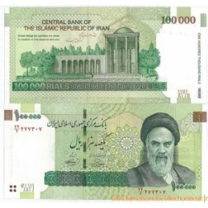

- ریال کمبودیا: یک دلار آمریکایی برابر است با 4060 ریال کمبودیااست، دلیل بی‌ارزش بودن پول این کشور وضعیت بد اقتصادی این کشور است.

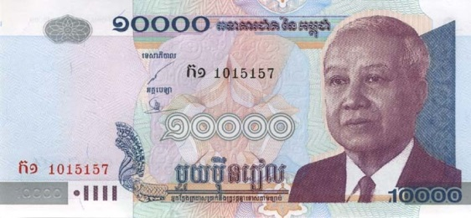

- پارانی پاراگوئه: یک دالر آمریکایی برابر با 5500 پارانی است، پاراگوئه دومین کشور فقیر در آمریکای جنوبی است و دلیل بی‌ارزش بودن پول این کشور فقر و فساد اداری است.

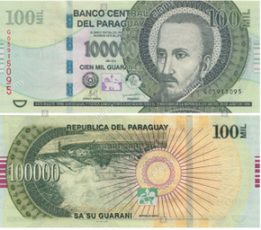

- لئون سیرالئون: یک دلار آمریکایی برابر با 7500 لئون است، سیرالئون یکی از فقیرترین کشورهای آفریقایی به شمار می‌رود. دلیل بی‌ارزش بودن پول این کشور نیز فقر، تورم پولی و وجود باندهای تبه‌کار است.
.
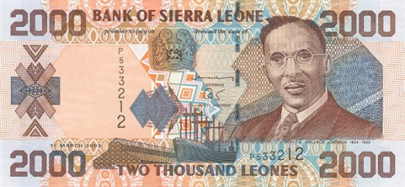
- کیپ لائوس
یک دالر آمریکایی برابر است با 8200 کیپ
با آن که دولت لائوس عمدا ارزش پول این کشور را پایین آورده است، اما اکنون پول این کشور کم کم سیر صعودی‌ را طی می‌کند.

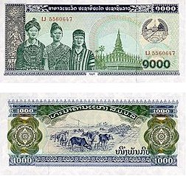

- روپیه اندونزی: یک دلار آمریکایی برابر با 300/13 روپیه اندونزی است، با آن که اقتصاد اندونزی در حال پیشرفت است و از ثبات برخوردار می‎باشد، اما پول این کشور هنوز بی‌ارزش باقی مانده است.

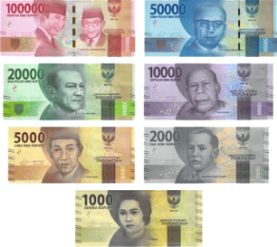
- ربل بیلاروس: یک دلار آمریکایی برابر است با 800/19 ربل است علل بی‌ارزش بودن پول این کشور در مالیات سنگین، وضعیت نسبتا بد اقتصادی و فساد اداری می‌توان یافت.

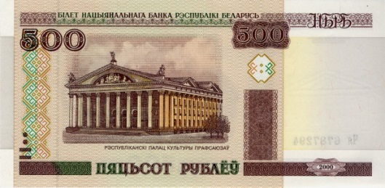

- دانگ ویتنام: یک دلار آمریکایی برابر است با 700/22 دانگ ویتنام.

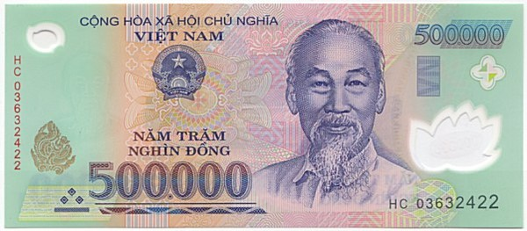

جریان زندگی بر روی زمین از نقطه‌ای در فضا
شصت سال پیش انسان‌ها مطمئن نبودند که بتوانند‌ سطح زمین را با وضوح از فضا ببینند. بسیاری فکر می‌کردند که گرد و غبار و افشانه‌ها‌ی دیگر موجود در جو نور را پخش می‌کنند، و بنابراین نمی‌گذارند که اقیانوس‌ها و قاره‌ها دیده شوند.
برنامه‌های «گمینی» و «آپولو» نشان دادند که جریان این گونه نیست. فضانوردان از دوربین‌های ویژه‌ای برای عکس‌برداری از زمین استفاده می‌کنند که زیبایی و پیچیدگی سیاره‌ی زنده‌ ما را نشان می‌دهد، و به ما کمک می‌کند تا دوران تحقیق زمین از فضا را آغاز کنیم. در سال 1972 اولین ماهواره ماموریت 45 ساله‌ ثبت زندگی‌ِ گیاهی و پوشش خشکی را آغاز کرد. «همان‌طورکه آرشیوهای ماهواره‌ای گسترش می‌یابند، تصاویر ما هم پویاتر می‌شود. ما اکنون قادریم تا روندهای طولانی مدت را بررسی کنیم.»
برای مثال علفزارهای سِنگال تغییرات فصلی شدیدی را از سر گذرانده‌اند. علف‌‌ها و بوته‌ها طی فصل‌های بارانی از ژوئن تا نوامبر رشد می‌کنند، و سپس وقتی که بارش باران قطع می‌شود خشک می‌شوند. کامتون تاکر به کمک اطلاعات ماهواره‌های اولیه هواشناسی در دهه‌ 70 و 80 میلادی موفق شد تا میزان سبزی گیاهان و خشک شدن آن‌ها را از فضا ببیند، و میزان کلروفیل در گیاهان را اندازه‌گیری کند. او شیوه‌ای برای مقایسه‌ داده‌های ماهواره‌ای از دو طول موج را ابداع کرد، شیوه‌ای که اندازه‌گیری کمی میزان سبزی گیاهان را ممکن می‌سازد: «وقتی که نخستین تصاویر را دیدیم متعجب شدیم. این تصاویر شگفت‌آور بودند زیرا نشان می‌دادند که چگونه زندگی گیاهی سالانه تغییر می‌کند.»
وقتی که دمای هوا خوب است و آب و نور خورشید در دسترس، گیاهان فتوسنتز می‌کنند و مواد گیاهی تولید می‌کنند. برگ درختان با قدرت تمام نورهای آبی و قرمز را جذب می‌کنند و نور مادون قرمز را به فضا بازمی‌گردانند. تراکر و همکارانش از طریق مقایسه میزان نور قرمز با مادون قرمز موفق شدند پوشش گیاهی یک منطقه را اندازه‌گیری کنند.
از پاییز سال 1997، ماهواره‌های ناسا با عکس‌برداری پیوسته و سرتاسری از زندگی گیاهی در مناطق مختلف خشکی و اقیانوس‌ها، راوی این حیات بوده‌اند. اکنون ناسا به مناسبت بیستمین سال آغاز پروژه تصویربرداری از زمین مقالات و ویدئوهایی درباره‌ آن منتشر کرده است. این پروژه‌ عکس‌برداری ناسا هدفی فراتر از ثبت تغییرات آب و هوایی داشته است، ولی نتایج حاصل از این عکس‌برداری‌ها نشان می‌دهد چگونه تغییرات آب و هوایی و افزایش دما سبب تغییر رنگ سیاره زمین در مناطق قطبی، اقیانوس‌ها و سایر مناطق خشک شده است.‌(به عکس پایین مطلب مراجعه کنید)

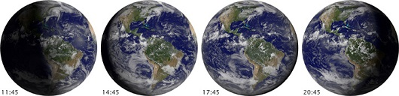
ماهواره‌های ناسا و زمین در حال تنفس

در نیم کره‌ شمالی اکوسیستم در بهار بیدار می‌شود، و برگ‌ها هنگام جوانه‌ زدن دی‌اکسیدکربن هوا را جذب می‌کنند و اکسیژن پس می‌دهند- ماهواره‌های ناسا از نقطه‌ای در فضا نظاره‌گر این جریان زندگی گیاهی هستند و از گسترش آن به‌طور پیوسته عکس‌برداری می‌کنند.
هم‌چنین در اقیانوس‌ها گیاهان ریز از طریق انعکاس نور خورشید در سطح آب به حرکت در می‌آیند و از آن‌ها میلیون‌ها ارگانیسم جذب‌کننده‌ دی‌اکسیدکربن به وجود می‌آیند. در همان‌ حال دانشمندان به کمک ابزارآلات حساس به نور در ماهواره‌ها تغییر رنگ‌ این گیاهان را ترسیم می‌کنند.
با پاییز امسال، بیستمین سال می‌شود که ماهواره‌های ‌ناسا به‌طور پیوسته نه تنها خاصیت‌های فیزیکی زمین را ثبت کرده‌اند، بلکه هم‌چنین چیزی را ثبت می‌کنند که زمین ما را در میان هزاران جهان‌ دیگر منحصر به فرد ساخته است: یعنی زندگی.
ماهواره‌ها نخستین‌بار فرآیند اندازه‌گیری جریان زندگی در خشکی و اقیانوس‌ها از فضا را در دهه‌ی 1970 آغاز کردند. ولی این روند زمانی کامل شد که در سال 1997 ماهواره‌ SeaWiFS به هوا پرتاب شد و از آن زمان آژانس فضایی به شکلِ پیوسته و سراسری جریان زندگی در مناطق خشکی و اقیانوس‌ها را ثبت کرده است. یک انیمیشن جدید کل جریان این ثبت بیست‌ ساله را که توسط چندین ماهواره صورت گرفته در چند دقیقه نشان می‌دهد. «این مشاهده‌ طولانیِ ماهواره‌ای یک فرآیند تصویر‌گری جذاب از سیاره‌ زنده‌ ما است، این زمین است، که هر روز نفس می‌کشد، با فصل‌ها تغییر می‌کند، و به خورشید، به بادهای متغیر، دما و جریان اقیانوس‌ها پاسخ می‌دهد.»

عکس‌برداری‌های ماهواره‌ای و ادامه‌دار ناسا در 20 سال گذشته، مشاهداتی پیوسته از حیات بر روی زمین و در سطح اقیانوس‌ها را نشان می‌دهد. پوشش گیاهی در مناطق خشکی خود را در طیفی از رنگ قهوه‌ای (پوشش گیاهی اندک) تا رنگ سبز تیره‌(پوشش گیاهی متراکم) آشکار می‌کند؛ پوشش گیاهی سطح آب اقیانوس‌ها یا فیتوپلانکتون‌ها در طیفی از رنگ قهوه‌ای‌(کم‌) تا زرد (زیاد) آشکار می‌شود. این تصویر‌ها از تنوع پوشش گیاهی در مناطق خشکی و سطح آب اقیانو‌س‌ها حاصل داده‌‌های ماهواره‌ای مثلSeaWiFS ، و ابزار‌آلات عکس‌برداری از قبیل NASA/NOAA (حساس به نور مادون قرمز) هستند.
ماهواره‌ها نشان داده‌اند که قطب شمال سبزتر می‌شود، و در همان حال که بوته‌ها محدود‌ه رشد‌ خود را می‌گسترانند میزان رشدشان نیز با افزایش دما افزایش می‌یابد. مشاهدات فضایی همچنین به ما کمک می‌کند تا میزان محصولات کشاورزی در سرتاسر کره‌ زمین را تعیین کنیم، و قبل از شروع قحطی‌های بزرگ نسبت به علایم آن هشیار شویم. هنگامی‌که آب اقیانوس‌ها گرم می‌شوند، ماهواره‌ها به ما کمک می‌کنند تا تغییرات در جمعیت فیتوپلانکنتون‌ها (گیاهان شناور در سطح دریا) در سرتاسر پنج اقیانوس بزرگ کره‌ زمین و نیز گسترش «بیابان‌های بیولوژیکی» در این اقیانوس‌ها را تشخیص دهیم. همان‌طور که میزان دی‌اکسیدکربن در جو رفته‌رفته افزایش می‌یابد و آب و هوای زمین گرمتر می‌شود، دریافت ناسا از زندگی گیاهان نقشی تعیین‌کننده در پایش میزان کربن منتشر در زمین ایفا می‌کند.
با گسترش این مشاهدات به سایر نقاط کره‌ زمین، دانشمندان توانستند اثر فصل‌ها بارانی و خشک بر گیاهان در جاهایی مثل آفریقا را دنبال کنند، و نیز زمان شکوفه‌دادن‌ها در آمریکای شمالی، و اثر حریق‌های بزرگ در جنگل‌های سرتاسر جهان را ببنند.
با این‌همه مناطق خشکی تنها بخشی از داستان است. در بستر اقیانوس‌ها فیتوپلانکتون‌ها‌(گیاهان شناور در دریاها) وجود دارند. ارگانیسم‌های کوچکی که هم‌چون گیاهان مناطق خشکی آب و دی‌اکسید کربن را به کمک ترکیب مناسبی از نور خورشید و مواد مغذی به اکسیژن و شکر تبدیل می‌کنند. ماهواره‌هایی که می‌توانند تغییرات جزئی در رنگ اقیانوس‌ها را پایش کنند به دانشمندان برای دنبال کردن تغییرات در جمعیت فیتوپلانکتون‌ها کمک کرده‌اند.
دانشمندان پس از بیست‌ سال دنبال کردن تغییرات زندگی گیاهی در مقیاسی سرتاسری به این موضوع می‌پردازند که چگونه زیست‌بوم‌ها و اکوسیستم‌ها به تغییرات شرایط محیطی پاسخ می‌دهند.
تحقیقات اخیر صورت گرفته درباره‌ زندگی در اقیانوس‌ها نشان می‌دهد که روند طولانی افزایش دمای سطح آب‌ دریاها موجبِ می‌شود که مناطق اقیانوسی به اصطلاح بیابانی یا «بیابان‌های بیولوژیک» گسترش یابد. این مناطق به اصطلاح بیابانی مناطقی هستند با رشد اندک فیتوپلانکنتون‌ها در آن‌ها. «با گرم‌شدن آب سطح اقیانوس‌ها ودریاها مرزی محکم بین آب‌های عمیق، سرد و آب‌های سرشار از مواد مغذی و نورخورشید، و آب‌های فقیر از مواد مغذی ایجاد می‌گردد.» در نتیجه مواد مغذی به فیتوپلانکتون‌ها در سطح آب نمی‌رسند و این امر می‌تواند پیامدهای جدی‌ای برای ماهی‌ها و اکوسیستم دریایی به همراه داشته باشد.
در اقیانوس منجمد شمالی رشد انفجاری فیتوپلانکتون‌ها از یک تغییر سخن می‌گویند. هنگامی‌که یخ‌های فصلی دریاها آب می‌شوند، آب‌های گرم و نورخورشید موجب رشد انفجاری و ناگهانی فیتوپلانکتون می‌شود، ارگانیسم‌هایی که جز خوراک پرندگان، ماهی‌ها و برخی حیوانات دیگر دسته‌بندی می‌شود. ولی این رشد انفجاری و سبزشدن ناگهانی چند هفته زودتر از زمانی رخ می‌دهد که حیوانات به آنجا رسیده باشند و بتوانند از آن بهره‌مند شوند.
در مجموع تصویربرداری‌های اخیر و مقایسه‌ آن با نتایج حاصل از تصویربرداری‌هایی ماهواره‌ای در گذشته نشان می‌دهد که در مناطق خشکی و اقیانوس‌ها پوشش‌های گیاهی چگونه تغییر می‌کند. هم‌چنین این تصویربرداری‌های ماهواره‌‌ای به ما کمک می‌کنند که زندگی به‌هم پیوسته روی زمین را به شکلی کلی و با در نظرگرفتن همه‌ جوانب آن مثل وضعیت جو، میزان بارندگی و سایر ویژگی‌های فیزیکی این سیاره، مطالعه کنیم.

سخن پایانی
سال جدید پیش روی را به همه انسان‌های آزاده جهان تبریک می‌گویم به امید این که سال تازه، سرآغازی برای مبارزه انترناسیونالیستی بر علیه جنگ، تروریسم، سرکوب، سانسور و استثمار باشد!
که سیاست‌های کنونی حاکمان سرمایه‌داری جهانی، بیش از هر زمان دیگری از تاریخ، با جنگ‌طلبی، میلیتاریسم، دزدی، زور، سرکوب، سانسور و اقتصاد مبهم، مافیایی و... گره خورده است. سلطه یافتن دولت‌ها و شرکت‌ها وسرمایه‌داران، اغلب بر مبنای اقتصای هراس‌انگیز است. عمدتا مبادله و معامله اقتصادی، هیچ بعید نیست که نظامی از قراردادهای دو‌جانبه سرانجام به نظامی از بدترین شکل بهره‌کشی و سرکوب خانمان برانداز مزدبگیران بدل گردد.
وقتی استثمار‌شدگان و سرکوب‌شدگان چنین وضعی تلاش می‌کنند از خود و حقوق جامعه‌شان دفاع کنند، با انواع و اقسام فشارها روبرو می‌شوند. بنابراین همانند روز روشن آشکار است که صاحبان قدرت اقتصادی هرگونه تلاشی را برای تغییر مقام و موقعیت خویش، حتی با «خشونت و جنایت» همراه کرده‌اند و به دنبال روش‌های غیرانسانی می‌گردند.
در کنار ریسک‌های اقتصادی، مخاطرات سیاسی و نظامی نیز بر اقتصاد جهانی سنگینی می‌کند. حتی در اتحادیه اروپا، یکی از شکوفاترین مناطق اقتصادی دنیا، تکان‌های شدید سیاسی را نمی‌توان نادیده گرفت. در شماری از اعضای این اتحادیه، احزاب پوپولیست راست اهرم‌های قدرت را در اختیار گرفته‌اند و یا در انتظار نشسته‌اند، از لهستان و اتریش و مجارستان گرفته تا فرانسه، ایتالیا، جمهوری چک و آلمان... در همان ناحیه، خطر پیشروی جنبش‌های تجزیه‌طلب، از نوع آن‌چه در منطقه کاتالونیا جریان دارد، می‌تواند با پیآمد‌های مهم اقتصادی همراه باشد.
در گیری‌های نظامی در دریای چین، برخورد آمریکا و کره شمالی، درگیری نظامی ایران با آمریکا و یا متحدان این کشور در خاور میانه، حملات پر دامنه سایبری و تروریستی... و این فهرست را می‌توان ادامه داد.
در سال 2017، حرکت‌های کارگری پیاپی و تجمعات برای آزادی کارگران مبارز اسیر شده، دستمزدهای معوقه و سایر مطالبات کارگری، اعتراضات دانشجویی در روز دانشجو، اعتراضات سراسری معلمان، اعتراضات بازنشستگان، اعتراض‌های پیوسته مال‌باختگان موسسات اعتباری ورشکسته، اعتراض‌های مداوم به فساد و تبعیض و سوءمدیریت که حتا به رسانه‌های سانسورشده راه می‌یابند، اعتراض‌‌های کم‌دامنه اما پرشماری که به سادگی با حرکت در شهر و ایستادن در صف می‌توان شاهد آن‌ها بود، و اعتراض‌های پردامنه و پربازتابی که آخرین نمونه آن را اکنون اعتراضات به گرانی در مشهد و چند شهر دیگر استان خراسان رضوی، کرمانشاه، رشت، تهران و...، سران و مقامات سیاسی و امنیتی و انتظامی حکومت اسلامی را شدیدا نگران کرده است. معاون امنیتی انتظامی استاندار تهران اعلام کرده که ‌با هرگونه تجمع در میدان‌های تهران برخورد قاطع می‌شود. معاون رییس جمهور هشدار داده که «دود» این حوادث به چشم کسانی می‌رود که تجمعات را سازمان می‌دهند. نمایندگان مجلس شورای اسلامی هم به فکر چاره‌جویی افتاده‌اند.
محسن نسج همدانی، معاون امنیتی انتظامی استانداری تهران به خبرگزاری تسنیم گفته است که «عناصر ضد انقلاب» قصد دارند در تهران نیز در اعتراض به گرانی تجمعاتی برگزار کنند. ‌او هشدار داده که نیروی انتظامی با تظاهرکنندگان برخورد قاطع خواهد کرد:
«تاکنون مجوزی مبنی بر تجمعات مردمی در سطح شهر تهران از سوی استانداری صادر نشده و در صورت برگزاری چنین تجمعاتی از سوی نیروی انتظامی برخورد قاطع صورت می‌گیرد.»
همه این وقایع نشان‌دهنده موج جدیدی از اعتراضات مردمی در ایران است که احتمالا می‌رود به یک جبش سراسری مردمی علیه کلیت حکومت اسلامی تبدیل گردد.
با آرزو و امید این که سال 2018، سال تغییر و تحولات مثبت به نفع محرومان و ستم‌دیدگان و استثمارشدگان باشد. تظاهرات اقلیم کردستان در روزهای اخیر، چنین پیامی داشت. هم‌چنین تظاهرات مردم شهرهای مختلف ایران علیه حکومت اسلامی و فقر و گرانی در ساعات پایانی سال 2017، شاید به خیزش و تظاهرات میلیونی گرسنگان و ستم‌دیدگان و محرومان میلیونی در سراسر منجر گردد. احتمالا این اعتراضات و اعتصابات کارگران، مردم تحت ستم، زنان، دانشجویان، روزنامه‌نگاران و نویسندگان پیشرو جامعه ایران و هم‌چنین اوج‌گیری دعواهای جناحی درون حاکمیت، شاید سرآغاز انقلاب جدیدی در ایران باشد. شاید اعتصابات قدرتمند کارگری گسترش یابد و این طبقه به‌طور متحد به میدان آید و همبسته با نیروهای آزاد‌ی‌خواه و برابری‌طلب، به‌ویژه جنبش زنان، جنبش دانشجویی و جریانات پیشرو فرهنگی و ادبی، برای تعیین تکلیف نهایی با حاکمیت اسلامی، به‌طور مستقل وارد صحنه سیاسی ایران شود و بدیل طبقاتی خود را در رابطه با خودمدیریتی دمکراتیک شورایی و دمکراسی مستقیم در مقابل جامعه قرار دهد!
شنبه نهم دی 1396 - سی‌ام دسامبر 2017

